Se propone al Consejo de Ministros la aprobación del siguiente proyecto de disposición:

Proyecto de Real Decreto por el que se modifican el Reglamento Electrotécnico para Baja Tensión, aprobado por el Real Decreto 842/2002, de 2 de agosto, y el Reglamento sobre condiciones técnicas y garantías de seguridad en instalaciones eléctricas de alta tensión y sus Instrucciones Técnicas Complementarias ITC-RAT 01 a 23, aprobado por el Real Decreto 337/2014, de 9 de mayo.

La Ley 21/1992, de 16 de julio, de Industria, establece en su artículo 12.5 que los Reglamentos de Seguridad Industrial de ámbito estatal se aprobarán por el Gobierno de la Nación, sin perjuicio de que las Comunidades Autónomas con competencias legislativas sobre industria puedan introducir requisitos adicionales sobre las mismas materias cuando se trate de instalaciones radicadas en su territorio.
El vigente Reglamento Electrotécnico para Baja Tensión, aprobado por Real Decreto 842/2002, de 2 de agosto, en adelante REBT, ha contribuido en gran medida a potenciar y fomentar la seguridad en las instalaciones eléctricas de baja tensión incluidas en su ámbito de aplicación. En él se introducían nuevos tipos de instalaciones: desde las correspondientes a establecimientos agrícolas y hortícolas hasta las de automatización, gestión técnica de la energía y seguridad para viviendas en edificios, de acuerdo con las técnicas más avanzadas del momento, pasando por un nuevo concepto de instalaciones en piscinas, donde se introducían las tensiones que proporcionaban seguridad intrínseca, entre otras muchas mejoras en seguridad, como la de aumentar el número mínimo de circuitos en viviendas.
No obstante, la experiencia en la aplicación de este reglamento y la evolución de la técnica hace necesario revisar estas condiciones de seguridad e incluir otro tipo de instalaciones que surgen con el paso del tiempo. El Real Decreto 1053/2014, de 12 de diciembre, por el que se aprueba una nueva Instrucción Técnica Complementaria (ITC) BT 52 «Instalaciones con fines especiales. Infraestructura para la recarga de vehículos eléctricos» del Reglamento Electrotécnico para Baja Tensión es un buen ejemplo de esto.
Adicionalmente, tras la publicación del Real Decreto 244/2019, de 5 de abril, por el que se regulan las condiciones administrativas, técnicas y económicas del autoconsumo de energía eléctrica, se hace necesario adecuar el REBT a las condiciones recogidas en el citado real decreto.
Esto se hace, por un lado, desde el punto de vista de la generación de energía eléctrica, modificando las instrucciones del REBT directamente relacionadas con los generadores de autoconsumo, sus requisitos, tipologías posibles y pruebas esenciales para garantizar la seguridad de todas las posibles opciones que se puedan prever en un futuro inmediato, a partir de la nueva legislación sobre el uso e instalación de generación renovable y, en particular, las derivadas de los nuevos decretos nacionales de autoconsumo y europeos de códigos de red, los cuales regulan los requisitos técnicos que deberán cumplir las instalaciones de generación y las de demanda para su conexión a la red.
Por otro lado, desde el punto de vista de instalaciones, se modifican o añaden las instrucciones del REBT relativas a las condiciones de instalación directamente relacionadas con las nuevas regulaciones de uso e instalación de generadores con autoconsumo y sus requisitos esenciales. Complementan, por tanto, a las instrucciones técnicas complementarias (ITCs) que tienen que ver con la generación para garantizar la seguridad de todas las opciones cubiertas por ellas, e incluyen otros aspectos relacionados de la instalación, como los posibles esquemas de conexión con la red, el uso de instalaciones de corriente continua, o las instalaciones para el almacenamiento de energía, que igualmente se prevén como complemento a la generación renovable.
Adicionalmente, de acuerdo con la evolución de las instalaciones y la creciente proporción de cargas electrónicas conectadas a las mismas, se considera conveniente actualizar los tipos de interruptores diferenciales previstos por el reglamento. En concreto, se elimina el tipo AC, facilitando este cambio con el establecimiento de un plazo transitorio de dos años durante el que se podrán seguir utilizando.
Las figuras de instaladores y empresas instaladoras no varían sustancialmente en relación con las ya existentes, y se sigue requiriendo para la ejecución y puesta en servicio de las instalaciones la elaboración de una documentación técnica, en forma de proyecto o memoria, según las características de aquéllas y su comunicación a la Administración.
Se aprovecha, además, para describir más detenidamente el procedimiento a seguir por los organismos de control habilitados como agente colaborador de la Administración para el control de las instalaciones, tal y como dispone el artículo 14 de la Ley 21/1992, de 16 de julio, de Industria. En todo tipo de instalaciones, se mantiene la obligación de las personas titulares de conservarlas en buen estado mediante el adecuado mantenimiento y los controles periódicos reglamentariamente establecidos.
Por otra parte, se ha detectado que la introducción de las técnicas de monitorización de cargas en tiempo real previstas en el Reglamento sobre condiciones técnicas y garantías de seguridad en instalaciones eléctricas de alta tensión, aprobado por el Real Decreto 337/2014, de 9 de mayo como sustitutivas de la protección contra sobreintensidades en los transformadores de distribución AT/BT no siempre permiten una protección efectiva de los transformadores, especialmente con las altas temperaturas que se dan cada vez más en verano y en amplias zonas de España, lo cual ha ocasionado varios accidentes e incidentes en instalaciones en servicio en los últimos años. Por este motivo, se modifica la utilización de las protecciones contra sobreintensidades requeridas para estos transformadores, y se regula el modo de actualizar ciertas instalaciones existentes para garantizar la adecuada protección de los transformadores actualmente en servicio.
Adicionalmente, y dado que los destinatarios de los reglamentos a los que se refiere este real decreto (el Reglamento Electrotécnico para Baja Tensión, aprobado por el Real Decreto 842/2002, de 2 de agosto, y el Reglamento sobre condiciones técnicas y garantías de seguridad en instalaciones eléctricas de alta tensión y sus Instrucciones Técnicas Complementarias ITC-RAT 01 a 23, aprobado por el Real Decreto 337/2014, de 9 de mayo) tienen la capacidad técnica necesaria, se establece la obligatoriedad de realizar todas las comunicaciones con la Administración a través de medios electrónicos.
Por todo lo anterior, es preciso adecuar y actualizar el Reglamento Electrotécnico para Baja Tensión, aprobado por el Real Decreto 842/2002, de 2 de agosto, y el Reglamento sobre condiciones técnicas y garantías de seguridad en instalaciones eléctricas de alta tensión y sus Instrucciones Técnicas Complementarias ITC-RAT 01 a 23,, aprobado por el Real Decreto 337/2014, de 9 de mayo.
La presente normativa constituye una norma reglamentaria de seguridad industrial y se aprueba en ejercicio de las competencias que en materia de seguridad industrial, al amparo de lo dispuesto en el artículo 149.1.13ª de la Constitución Española, que atribuye al Estado la competencia para determinar las bases y coordinación de la planificación general de la actividad económica, sin perjuicio de las competencias de las Comunidades Autónomas en materia de industria, tiene atribuidas la Administración General del Estado, conforme ha declarado reiteradamente la jurisprudencia constitucional. A este respecto, cabe señalar que la regulación que se aprueba tiene carácter de normativa básica y recoge previsiones de carácter exclusiva y marcadamente técnico, por lo que la ley no resulta un instrumento idóneo para su establecimiento y se encuentra justificada su aprobación mediante real decreto.
Este proyecto se adecúa a los principios de buena regulación conforme a los cuales deben actuar las Administraciones Públicas en el ejercicio de la iniciativa legislativa y la potestad reglamentaria, como son los principios de necesidad, eficacia, proporcionalidad, seguridad jurídica, transparencia y eficiencia, previstos en el artículo 129 de la Ley 39/2015, de 1 de octubre, del Procedimiento Administrativo Común de las Administraciones Públicas.
A estos efectos, se pone de manifiesto el cumplimiento de los principios de necesidad y eficacia y que la norma es acorde al principio de proporcionalidad, al contener la regulación imprescindible para la consecución de los objetivos previamente mencionados, e igualmente se ajusta al principio de seguridad jurídica. En cuanto al principio de transparencia, se han dado cumplimiento a los distintos trámites propios de la participación pública, esto es, consulta pública y trámites de audiencia e información públicas. Con respecto al principio de eficiencia, el principal objetivo de la norma es la mejora de la reglamentación teniendo en cuenta la evolución de la técnica y la experiencia que se ha ido acumulando con la aplicación de la misma. Asimismo, respecto al gasto público cabe señalar que el impacto presupuestario es nulo.
Para la elaboración de este real decreto se ha consultado a las Comunidades Autónomas, así como, de acuerdo con lo establecido en el artículo 26.6 de la Ley 50/1997, de 27 de noviembre, del Gobierno, a aquellas entidades relacionadas con el sector, conocidas y consideradas más representativas. Asimismo, este real decreto ha sido objeto de informe por el Consejo de Coordinación de la Seguridad Industrial, de acuerdo con lo previsto en el artículo 18.4.c) de la Ley 21/1992, de 16 de julio, y en el artículo 2. d) del Real Decreto 251/1997, de 21 de febrero, por el que se aprueba el Reglamento del Consejo de Coordinación de la Seguridad Industrial.
Finalmente, este real decreto ha sido comunicado a la Comisión Europea y a los demás Estados miembros en cumplimiento de lo prescrito por el Real Decreto 1337/1999, de 31 de julio, por el que se regula la remisión de información en materia de normas y reglamentaciones técnicas y reglamentos relativos a los servicios de la sociedad de la información, en aplicación de la Directiva (UE) 2015/1535 del Parlamento Europeo y del Consejo, de 9 de septiembre de 2015, por la que se establece un procedimiento de información en materia de reglamentaciones técnicas y de reglas relativas a los servicios de la sociedad de la información.
En su virtud, a propuesta del Ministro de Industria y Turismo, con la aprobación previa del Ministro para la Transformación Digital y de la Función Pública, de acuerdo con el Consejo de Estado y previa deliberación del Consejo de Ministros en su reunión del día [xx de x de xxxx ],
DISPONGO:

Artículo primero. Modificación del Reglamento Electrotécnico para Baja Tensión y sus instrucciones técnicas complementarias, aprobado por Real Decreto 842/2002, de 2 de agosto.
El Reglamento Electrotécnico para Baja Tensión, aprobado por Real Decreto 842/2002, de 2 de agosto, así como sus Instrucciones Técnicas Complementarias, queda modificado como sigue:

Uno. Se modifica el artículo 2, que queda redactado como sigue:
«Artículo 2. Campo de aplicación.
- El presente Reglamento se aplicará a las redes de distribución e instalaciones de enlace que distribuyan la energía eléctrica, así como a las instalaciones interiores, tanto a las generadoras de electricidad como a las receptoras, en los siguientes límites de tensiones nominales:
a) Corriente alterna: igual o inferior a 1.000 voltios.
b) Corriente continua: igual o inferior a 1.500 voltios.
- El presente Reglamento se aplicará:
  - A las nuevas instalaciones realizadas a partir de su entrada en vigor, así como a cualquier de sus posteriores modificaciones, reparaciones y ampliaciones.
  - A las modificaciones, reparaciones y ampliaciones, sean o no de importancia, de las instalaciones existentes antes de su entrada en vigor, sólo en lo que afecta a la parte modificada, reparada o ampliada, y siempre y cuando se tomen las medidas necesarias para garantizar las condiciones de seguridad del conjunto de la instalación.
  - A las instalaciones existentes antes de su entrada en vigor, en lo referente al régimen de inspecciones, si bien los criterios técnicos aplicables en dichas inspecciones serán los correspondientes a la reglamentación con la que se aprobaron.
Se entenderá por modificación o reparación de importancia a aquellas que afectan a más del 50 por 100 de la potencia instalada, aun con reducción de potencia.
- Asimismo, se aplicará a las instalaciones existentes antes de su entrada en vigor, cuando su estado, situación o características impliquen un riesgo grave para las personas o los bienes, o se produzcan perturbaciones importantes en el normal funcionamiento de otras instalaciones, a juicio del órgano competente de la Comunidad Autónoma.
- Se excluyen de la aplicación de este Reglamento las instalaciones y equipos de uso exclusivo en minas, material de tracción, automóviles, navíos, aeronaves, sistemas de comunicación, y los usos militares y demás instalaciones y equipos que estuvieran sujetos a reglamentación específica.
- Las prescripciones del presente Reglamento y sus instrucciones técnicas complementarias (en adelante ITCs) son de carácter general unas, y específico, otras. Las específicas sustituirán, modificarán o complementarán a las generales, según los casos.
- No se aplicarán las prescripciones generales, sino únicamente prescripciones específicas, que serán objeto de las correspondientes ITCs, a las instalaciones o equipos que utilizan «muy baja tensión» (hasta 50 V en corriente alterna y hasta 75 V en corriente continua), por ejemplo las redes informáticas y similares, siempre que su fuente de energía sea autónoma, no se alimenten de redes destinadas a otros suministros, o que tales instalaciones sean absolutamente independientes de las redes de baja tensión con valores por encima de los fijados para tales pequeñas tensiones. »

Dos. Se modifica el artículo 6, que queda redactado como sigue:
«Artículo 6. Equipos y materiales.
- Los materiales y equipos utilizados en las instalaciones objeto de este reglamento deberán ser utilizados en la forma y para la finalidad que fueron fabricados y deberán cumplir con lo estipulado en las disposiciones europeas y, en su caso, las nacionales que no contradigan las anteriores y que sean de aplicación.
- En ausencia de las disposiciones descritas en el apartado anterior, deberán cumplir con las prescripciones indicadas en este reglamento y en las ITCs que lo desarrollan. A tal efecto, se considerarán conformes los equipos y materiales amparados por certificados y marcas de conformidad a normas de producto, que sean otorgados por las entidades de certificación a que se refiere el capítulo III del Real Decreto 2200/1995, de 28 de diciembre, por el que se aprueba el Reglamento de la Infraestructura para la Calidad y la Seguridad Industrial.
Se incluirán junto con los equipos y materiales las indicaciones e instrucciones necesarias para la instalación y el uso del material o equipo, las cuales deberán estar redactadas en español y podrán estar repetidas en otros idiomas, debiendo incluir las siguientes indicaciones mínimas:
- Identificación del fabricante, representante legal o responsable de la comercialización.
- Marca y modelo.
- Características asignadas aplicables según el tipo de equipo o material, incluyendo cuando sean aplicables al menos las siguientes: tensión, potencia e intensidad asignada.
- Cualquier otra indicación referente al uso específico del material o equipo, asignado por el fabricante.
La información relativa a la seguridad de los equipos y materiales debe facilitarse en formato impreso, mientras que el resto de las indicaciones e instrucciones se puede presentar en formato electrónico, en otro formato de almacenamiento de datos o incluso mediante un sitio web.
Los órganos competentes de las Comunidades Autónomas verificarán el cumplimiento de las exigencias técnicas de los materiales y equipos sujetos a este reglamento. La verificación podrá efectuarse por muestreo.»

Tres. Se modifica el apartado 1 del artículo 14, que queda redactado como sigue:
«1. Las empresas distribuidoras de energía eléctrica podrán proponer especificaciones particulares sobre la construcción y montaje de acometidas e instalaciones de enlace. Estas especificaciones serán únicas para todo el territorio de distribución de la empresa distribuidora y recogerán las condiciones técnicas de carácter concreto que sean precisas para conseguir una mayor homogeneidad en la seguridad y el funcionamiento de las redes de distribución y las instalaciones de los consumidores.
En ningún caso estas especificaciones incluirán marcas o modelos de equipos o materiales concretos que aboquen al consumidor a un único proveedor, ni prescripciones de tipo administrativo o económico, que supongan para el titular de la instalación privada cargas adicionales a las previstas en este reglamento, o en otra normativa que pueda ser de aplicación.
En todo caso, las especificaciones incluirán la posibilidad de que, ante situaciones debidamente justificadas, previa acreditación de seguridad equivalente, el titular de la instalación pueda dar soluciones alternativas a situaciones concretas en que sea imposible cumplir los requisitos de las especificaciones aprobadas por la Administración.»

Cuatro. Se modifica el artículo 15, que queda redactado como sigue:
«Artículo 15. Acometidas e instalaciones de enlace.
- Se denomina acometida a la parte de la red de distribución que conecta con la caja o cajas generales de protección o unidad funcional equivalente. Termina en las bornas de entrada de la Caja General de Protección o unidad funcional equivalente. La acometida será responsabilidad de la empresa distribuidora, que asumirá su verificación final.
- Son instalaciones de enlace las que unen la caja o cajas generales de protección o unidad funcional equivalente, incluidas éstas, con las instalaciones interiores de las personas usuarias. Comienzan en las bornas de llegada de la acometida y terminan en las bornas de salida donde se conectan las derivaciones individuales que marcan el principio de la instalación interior. Serán propiedad y responsabilidad de la persona titular de la finca o edificio. Se componen de caja general de protección o unidad funcional equivalente, línea general de alimentación y los elementos necesarios para la ubicación y protección de los contadores. La derivación individual forma parte de la instalación interior de la persona usuaria, pero no de la instalación de enlace.
Las cajas generales de protección alojan los elementos de protección de las líneas generales de alimentación y señalan el principio de la propiedad de las instalaciones de las personas usuarias. La línea general de alimentación es la parte de la instalación que enlaza una caja general de protección con los puntos de medida y derivaciones individuales a las que se conecta.
- Las empresas distribuidoras facilitarán los valores máximos previsibles de las potencias o corrientes de cortocircuito de sus redes de distribución, con el fin de que el proyectista tenga en cuenta este dato en sus cálculos.»

Cinco. Se modifica el artículo 16, que queda redactado como sigue:
«16. Instalaciones interiores.
- Las instalaciones interiores son las que tienen como finalidad la utilización o, en su caso, la generación de energía eléctrica en baja tensión. Pueden estar conectadas a una red de distribución o a una fuente de energía propia. Cuando se conectan a una red de distribución de baja tensión, comienzan en las bornas de salida donde termina la instalación de enlace. Cuando se conectan a una red de distribución de alta tensión, disponiendo de un transformador de titularidad particular, comenzarán en los bornes de baja tensión del transformador. Cuando la instalación no se conecta a una red de distribución, sino que está aislada, toda la instalación es instalación interior y no existe instalación de enlace. Toda la instalación interior o alguna de sus partes puede estar situada a la intemperie.

- En toda instalación interior que se proyecte y realice se alcanzará el máximo equilibrio en las cargas que soportan los distintos conductores que la forman, y ésta se subdividirá de forma que las perturbaciones originadas por las averías que pudieran producirse en algún punto de ella afecten a una mínima parte de la instalación. Esta subdivisión deberá permitir también la localización de las averías y facilitar el control del aislamiento de la parte de la instalación afectada.
- Los sistemas de protección para las instalaciones interiores para baja tensión impedirán los efectos de las sobreintensidades y sobretensiones que por distintas causas cabe prever en las mismas y resguardarán a sus materiales y equipos de las acciones y efectos de los agentes externos. Asimismo, y a efectos de seguridad general, se determinarán las condiciones que deben cumplir dichas instalaciones para proteger de los contactos directos e indirectos.
4. En la utilización de la energía eléctrica para instalaciones interiores se adoptarán las medidas de seguridad, tanto para la protección de las personas usuarias como para la de las redes, que resulten proporcionadas a las características y potencia de los aparatos receptores o generadores utilizados en las mismas.
5. Además de los preceptos que en virtud del presente y otros reglamentos sean de aplicación a los locales de pública concurrencia, deberán cumplirse medidas y previsiones específicas en función del riesgo que implica en los mismos un funcionamiento defectuoso de la instalación eléctrica.»

Seis. Se modifica la redacción del artículo 18, que queda como sigue:
«Artículo 18. Ejecución y puesta en servicio de las instalaciones.
1. Diseño de instalaciones.
Para cada instalación, y previamente a la ejecución de la misma, deberá elaborarse una documentación técnica que defina las características de la instalación, en la que se ponga de manifiesto el cumplimiento de las prescripciones reglamentarias. En función de las características de la instalación, según determine la correspondiente ITC, la documentación técnica revestirá la forma de proyecto suscrito por persona técnica titulada competente, o memoria técnica que podrá suscribir, en su caso, la persona instaladora. Cuando revista la forma de proyecto específico, se mantendrá la necesaria coordinación con los restantes capítulos constructivos e instalaciones de forma que no se produzca una duplicidad en la documentación, evitando solapes innecesarios.
La persona técnica titulada competente o la persona instaladora, según el caso, que firme dicha documentación técnica, será directamente responsable de que la misma se adapte a las exigencias reglamentarias.
2. Ejecución de las instalaciones.
Las instalaciones reguladas por este reglamento deberán ser realizadas únicamente por empresas instaladoras.
Cuando las instalaciones eléctricas concurran con las correspondientes a otras energías o servicios deberán adoptarse las medidas precautorias correspondientes, en especial por lo que se refiere a las canalizaciones y distancias en cruces y paralelismos, según lo establecido en los reglamentos específicos y las ITCs que les sean de aplicación.
3. Pruebas e inspecciones previas a la puesta en servicio de las instalaciones.
A la terminación de la instalación, la empresa instaladora responsable de la ejecución, con la supervisión del director de obra, en su caso, deberá verificar la correcta ejecución, el funcionamiento seguro y el cumplimiento reglamentario de la misma.
Si así lo estipulase la correspondiente ITC, en función de sus características, deberá efectuarse una inspección inicial de la instalación por parte de un organismo de control, el cual verificará el cumplimiento de las correspondientes prescripciones de seguridad.
4. Certificados.
Una vez finalizada la instalación y realizadas, en su caso, las pruebas previas con resultado favorable, deberá procederse como sigue:
  - La empresa instaladora responsable de la ejecución emitirá un certificado de instalación, firmado electrónicamente por una persona instaladora que pertenezca a la empresa, en el que se hará constar que la misma se ha realizado de conformidad con lo establecido en el reglamento y sus instrucciones técnicas complementarias, y de acuerdo con la documentación técnica. En su caso, identificará y justificará las variaciones que se hayan producido en la ejecución con relación a lo previsto en dicha documentación.
  - La instalación deberá verificarse por el instalador, con la supervisión del director de obra en su caso, a fin de comprobar la correcta ejecución y funcionamiento seguro de la misma.
  - En las instalaciones que necesiten proyecto, el director de obra emitirá el correspondiente certificado de dirección de obra que reflejará el estado final de la instalación, y siempre de conformidad con las prescripciones del reglamento y las pertinentes ITCs. Asimismo, hará constar que se han hecho las pruebas, verificaciones e inspecciones que correspondan en cada caso. En este caso, el certificado se adjuntará al certificado señalado en el párrafo a) anterior, según el tipo de instalación.
  - En los casos en los que la ITC correspondiente de este reglamento así lo requiera, el organismo de control que realice la inspección inicial con resultado favorable emitirá un certificado de inspección.
5. Comunicación a la Administración.
Con objeto de registrar la instalación eléctrica, la empresa instaladora en calidad de representante de la persona titular, la propia persona titular u otra persona con delegación firmada de la titular, depositará ante el órgano competente de la Comunidad Autónoma por registro o por medios telemáticos, el certificado de instalación junto con la documentación técnica y, en su caso, el certificado de dirección de obra y el de inspección inicial.
El órgano competente de la Comunidad Autónoma emitirá una copia diligenciada del certificado de la instalación y, si esta no se emite de forma automática, adicionalmente un acuse de recibo de la documentación, o documento equivalente, sin que ello suponga conformidad técnica por parte de aquél.
6. Puesta en servicio.
1. Una vez registrada la instalación por el órgano competente de la Comunidad Autónoma, durante el trámite de puesta en servicio, la empresa instaladora o el promotor de la instalación hará entrega a la persona titular de la instalación de la documentación que se relaciona a continuación, que se debe incorporar en el Libro del Edificio siempre que este sea obligatorio:

- El proyecto o memoria técnica de la instalación realmente ejecutada.
- El “Manual de uso y mantenimiento” de la instalación realmente ejecutada.
- Una relación de los materiales y los equipos realmente instalados, en la que se indiquen sus características técnicas y de funcionamiento, junto con la correspondiente documentación de origen y garantía.
- El certificado de la instalación, diligenciado por el órgano competente de la Comunidad Autónoma.
- El certificado de la inspección inicial, cuando sea preceptivo.
- La empresa distribuidora no podrá conectar la instalación a la red de distribución si no se le entrega alguna de las siguientes alternativas:
- La copia diligenciada del certificado de la instalación emitido por el órgano competente de la Comunidad Autónoma.
- El acuse de recibo emitido por el órgano competente de la Comunidad Autónoma, mediante el cual se acredite la presentación de la documentación preceptiva, así como una copia del certificado de la instalación que se depositó ante el órgano competente de la Comunidad Autónoma conforme al párrafo primero del apartado 5.
- No obstante lo indicado en el apartado precedente, cuando existan circunstancias objetivas por las cuales sea preciso contar con suministro de energía eléctrica antes de poder culminar la tramitación administrativa de las instalaciones, dichas circunstancias, debidamente justificadas y acompañadas de las garantías para el mantenimiento de la seguridad de las personas y bienes y de la no perturbación de otras instalaciones o equipos, deberán ser expuestas ante el órgano competente de la Comunidad Autónoma, la cual podrá autorizar, mediante resolución motivada, el suministro provisional para atender estrictamente aquellas necesidades.
- En caso de instalaciones temporales (congresos y exposiciones, con distintos stands, ferias ambulantes, festejos, verbenas, entre otros), el órgano competente de la Comunidad Autónoma podrá admitir que la tramitación de las distintas instalaciones parciales se realice de manera conjunta. De la misma manera, podrá aceptarse que se sustituya la documentación técnica por una declaración, diligenciada la primera vez por la Administración, en el supuesto de instalaciones realizadas sistemáticamente de forma repetitiva.»

Siete. Se modifica la redacción del artículo 19, que queda como sigue:
«Artículo 19. Información a las personas usuarias.
Como anexo al certificado de instalación diligenciado por el órgano competente de la Comunidad Autónoma que se entregue a la persona titular de cualquier instalación eléctrica, la empresa instaladora deberá confeccionar unas instrucciones para su correcto uso y mantenimiento. Dichas instrucciones incluirán, como mínimo, un esquema unifilar de la instalación con las características técnicas fundamentales de los equipos y materiales eléctricos instalados, un croquis de su trazado, las obligaciones reglamentarias en materia de inspecciones periódicas, así como recomendaciones para una adecuada conservación y mantenimiento de la instalación a lo largo de su vida útil.
Cualquier modificación o ampliación requerirá la elaboración de un complemento a lo anterior, en la medida que sea necesario.»

Ocho. Se modifica el artículo 20, que queda redactado como sigue:
«Artículo 20. Mantenimiento de las instalaciones.
Las personas titulares, o en su defecto, las usuarias de las instalaciones deberán mantener en buen estado de funcionamiento y seguridad las mismas, utilizándolas de acuerdo con sus características y absteniéndose de intervenir en las mismas para modificarlas. Los trabajos de mantenimiento correctivo y las modificaciones necesarias para su seguridad y correcto funcionamiento serán efectuadas por empresas instaladoras.
Las instalaciones que tienen obligación de suscribir un contrato de mantenimiento se encuentran recogidas en la ITC BT 05. Como resultado de la realización de este mantenimiento por parte de la empresa instaladora, ésta deberá proporcionarle a la persona usuaria un informe de verificación que recoja las actuaciones realizadas y el estado en que se encuentra la instalación.»

Nueve. Se modifica el artículo 21, que queda redactado como sigue:
«Artículo 21. Inspecciones.
Sin perjuicio de la facultad que, de acuerdo con lo señalado en el artículo 14 de la Ley 21/1992, de Industria, posee la Administración pública competente para llevar a cabo, por sí misma, las actuaciones de inspección y control que estime necesarias, el cumplimiento de las disposiciones y requisitos de seguridad establecidos por el presente reglamento y sus instrucciones técnicas complementarias, según lo previsto en el artículo 12.3 de dicha Ley, deberá ser verificado, en su caso, por un organismo de control habilitado en este campo reglamentario.
A tal fin, la correspondiente Instrucción Técnica Complementaria determinará:
  - Las instalaciones y las modificaciones, reparaciones o ampliaciones de instalaciones que deberán ser objeto de inspección inicial, antes de su puesta en servicio.
  - Las instalaciones que deberán ser objeto de inspección periódica.
  - Los criterios para la valoración de las inspecciones, así como las medidas a adoptar como resultado de las mismas.
  - El procedimiento de comunicación a la Administración Pública.
  - Los plazos de las inspecciones periódicas.»

Diez. Se modifica el apartado 1 del artículo 26, que queda redactado como sigue:
« 1. Las instrucciones técnicas complementarias podrán establecer la aplicación de normas UNE u otras reconocidas internacionalmente, de manera total o parcial, a fin de facilitar la adaptación al estado de la técnica en cada momento. Dicha referencia se realizará, por regla general, sin indicar el año de edición de las normas en cuestión.
En la ITC BT-02 de este reglamento se recoge el listado de todas las normas citadas en el texto de las instrucciones, incluyendo los títulos, numeración y año de edición de las normas.»

Once. Se modifica el artículo 27, que queda redactado como sigue:
«Artículo 27. Accidentes.
Cuando se produzca un accidente o incidente imputable o en el que esté involucrada una instalación bajo el ámbito de aplicación de este reglamento que produzca daños o perjuicios importantes a las personas, los bienes o el medio ambiente, o produzca afectación a la prestación del servicio de suministro eléctrico, la persona titular de la instalación o usuaria de la misma deberá notificar la incidencia de forma inmediata y, en todo caso, en un plazo inferior a 48 horas al órgano competente de la Comunidad Autónoma.
Una vez notificada la incidencia, una persona técnica titulada competente designada por la persona titular de la instalación o usuaria de la misma, deberá remitir un informe acerca del accidente en un plazo máximo de 30 días a contar a partir de la fecha en que ocurrió, al órgano competente de la Comunidad Autónoma, adjuntando la copia de la información relevante de la instalación que obre en su poder (certificados de instalación, certificados de inspección o revisión periódica, actas o contratos de mantenimiento, entre otros).
El contenido del informe al que se refiere el párrafo anterior deberá contener, como mínimo, la siguiente información:
  - Identificación de la persona titular de la instalación, incluyendo sus datos de contacto.
  - Localidad, provincia y dirección de la instalación afectada.
  - Fecha y hora del accidente o incidente.
  - Lugar donde se produjo el accidente o incidente.
  - Características técnicas de la instalación y descripción de su emplazamiento.
  - Descripción cronológica de los hechos.
  - Clase o tipo del accidente o incidente.
  - Posible causa.
  - Daños personales.
    - Número de heridos leves.
    - Número de heridos graves.
    - Número de fallecidos.
  - Daños materiales.
  - Afectación medioambiental.
  - Afectación en el suministro (número de personas usuarias afectados).
  - Afectación a la actividad propia o de otras instalaciones colindantes.
  - Medidas correctoras aplicadas o propuestas.»

Doce. Se modifica el artículo 28, que queda redactado como sigue:
«Artículo 28. Infracciones y sanciones.
En relación con las disposiciones del presente Reglamento, se aplicará el régimen de infracciones y sanciones previsto en el Título V de la Ley 21/1992, de 16 de julio, de Industria, y en el Título VI, «Infracciones y sanciones», de la Ley 24/2013, de 26 de diciembre, del Sector Eléctrico.»

Trece. Se modifica la Instrucción Técnica Complementaria ITC BT-01, «Terminología», y se introducen las siguientes definiciones: «conjunto de aparamenta», después de «conexión equipotencial» y antes de «contactor con apertura automática», y «corriente crítica de carga» después de «corriente convencional de funcionamiento de un dispositivo de protección» y antes de «corriente de cortocircuito franco».
«CONJUNTO DE APARAMENTA
Combinación de uno o varios aparatos de conexión de baja tensión con los equipos asociados de mando, de medición, de señalización, de protección, de regulación con todas sus conexiones internas mecánicas y eléctricas y sus elementos de construcción, como los define el fabricante original, que se pueden ensamblar de acuerdo con las instrucciones del fabricante original y que, según su tipo constructivo, en caso de ser transportables, pueden estar preparados para trasladarse sin modificaciones de una instalación a otra. »
«CORRIENTE CRÍTICA DE CARGA, I_{crit}
Valor de la corriente de corte, en el rango de las condiciones de servicio, para el cual el tiempo de arco está notablemente ampliado.»

Catorce. En la Instrucción Técnica Complementaria ITC BT-01, «Terminología», se modifica la definición de «potencia prevista o instalada», distinguiendo entre instalación receptora e interior.
«POTENCIA PREVISTA O INSTALADA DE UNA INSTALACIÓN RECEPTORA
Es la potencia activa máxima que la instalación es capaz de suministrar a los equipos y aparatos conectados a ella, ya sea en el diseño de la instalación o una vez ejecutada, respectivamente. Se expresará como la potencia activa monofásica o trifásica, calculada con la tensión nominal de la red, con una intensidad igual a la asignada del interruptor general automático o dispositivo equivalente y con un factor de potencia unidad. Se corresponderá con la potencia utilizada para el diseño y cálculo de la instalación en condiciones reglamentarias.
POTENCIA PREVISTA O INSTALADA DE UNA INSTALACIÓN INTERIOR
Es la mayor de las potencias previstas o instaladas correspondientes a la instalación receptora y a la instalación generadora, que pueden existir en la misma instalación interior.»

Quince. Se modifica la Instrucción Técnica Complementaria ITC BT-02, «Normas de referencia en el reglamento electrotécnico de baja tensión», que queda redactada como sigue:

«ITC BT-02

NORMAS DE REFERENCIA EN EL REGLAMENTO ELECTROTÉCNICO PARA BAJA TENSIÓN
Listado de normas de ITC BT-02, que, de acuerdo con el artículo 26 del Reglamento Electrotécnico para Baja Tensión, aprobado por el Real Decreto 842/2002, de 2 de agosto, se considera que cumplen las condiciones reglamentarias:
Referencia norma UNE y ediciones | Título
Especificación UNE 0048  EDIC.:2017 | Infraestructura para la recarga de vehículos eléctricos. Sistema de protección de la línea general de alimentación (SPL).
Especificación UNE 0082  EDIC.:2024 | Cables de distribución de tensión asignada 0,6/1 kV. Cables con aislamiento de XLPE, sin armadura. Cables con conductor concéntrico y con cubierta de poliolefina.
UNE 20062  EDIC.: 1993 | Aparatos autónomos para alumbrado de emergencia con lámparas de incandescencia. Prescripciones de funcionamiento.
UNE 201011  EDIC.:2023 | Aparamenta de baja tensión. Equipos auxiliares. Conjuntos de bloques de conexión para la verificación de contadores de energía.
UNE 20315-1-1  EDIC.: 2017; 2009; 2009 ERRATUM:2011; 2004; 2004 ERRATUM:2011 | Bases de toma de corriente y clavijas para usos domésticos y análogos. Parte 1-1: Requisitos generales.
UNE 20315-1-2  EDIC.: 2017; 2009; 2004 | Bases de toma de corriente y clavijas para usos domésticos y análogos. Parte 1-2: Requisitos dimensionales del Sistema Español.
UNE 20315-2-10  EDIC.: 2012 | Bases de toma de corriente y clavijas para usos domésticos y análogos. Parte 2-10: Requisitos particulares para bases de toma de corriente para afeitadoras.
UNE 20315-2-11  EDIC.: 2012 | Bases de toma de corriente y clavijas para usos domésticos y análogos. Parte 2-11: Requisitos particulares para grado de protección IP65/IP67.
UNE 20392  EDIC.: 1993 | Aparatos autónomos para alumbrado de emergencia con lámparas de fluorescencia. Prescripciones de funcionamiento.
UNE 20460-4-45  EDIC.: 1990 | Instalaciones eléctricas en edificios. Protección para garantizar la seguridad. Protección contra las bajadas de tensión.
UNE 20460-7-703  EDIC.: 2006 | Instalaciones eléctricas en edificios. Parte 7-703: Reglas para las instalaciones y emplazamientos especiales. Locales que contienen radiadores para saunas.
UNE 207016  EDIC.: 2007 | Postes de hormigón tipo HV y HVH para líneas eléctricas aéreas.
UNE 207017  EDIC.: 2010 | Apoyos metálicos de celosía para líneas eléctricas aéreas de distribución.
UNE 207018  EDIC.: 2018 | Apoyos de chapa metálica para líneas eléctricas aéreas de distribución.
UNE 21027-9  EDIC.: 2017 | Cables eléctricos de baja tensión. Cables de tensión asignada inferior o igual a 450/750 V (Uo/U). Cables unipolares sin cubierta, con aislamiento reticulado y con altas prestaciones respecto a la reacción al fuego, para instalaciones fijas.
UNE 21030-0  EDIC.: 2003 | Conductores aislados, cableados en haz, de tensión asignada 0,6/1 kV, para líneas de distribución, acometidas y usos análogos. Parte 0: Índice.
UNE 21030-1  EDIC.: 2014 | Conductores aislados, cableados en haz, de tensión asignada 0,6/1 kV, para líneas de distribución, acometidas y usos análogos. Parte 1: Conductores de aluminio.
UNE 21030-2  EDIC.: 2003; 2003/1M:2007 | Conductores aislados, cableados en haz, de tensión asignada 0,6/1 kV, para líneas de distribución, acometidas y usos análogos. Parte 2: Conductores de cobre.
UNE 211002  EDIC.: 2017 | Cables eléctricos de baja tensión. Cables de tensión asignada inferior o igual a 450/750 V (Uo/U). Cables unipolares sin cubierta, con aislamiento termoplástico, y con altas prestaciones respecto a la reacción al fuego, para instalaciones fijas.
UNE 211022  EDIC.:2021 | Accesorios de conexión. Conexiones aisladas para redes subterráneas de distribución con cables de tensión asignada 0,6/1 kV.
UNE 211024-2  EDIC.:2024 | Accesorios de conexión. Elementos de conexión para redes de distribución de baja y media tensión hasta 18/30 (36) kV. Parte 2: Accesorios por compresión.
UNE 211024-3  EDIC.:2024 | Accesorios de conexión. Elementos de conexión para redes de distribución de baja y media tensión hasta 18/30 (36) kV. Parte 3: Accesorios por apriete mecánico.
UNE 211029  EDIC.:2021 | Accesorios de conexión. Conjuntos de conexión para redes subterráneas de distribución con cables de tensión asignada 0,6/1 kV.
UNE 21123-1  EDIC.: 2017 | Cables eléctricos de utilización industrial de tensión asignada 0,6/1 kV. Parte 1: Cables con aislamiento y cubierta de policloruro de vinilo.
UNE 21123-2  EDIC.: 2017 | Cables eléctricos de utilización industrial de tensión asignada 0,6/1 kV. Parte 2: Cables con aislamiento de polietileno reticulado y cubierta de policloruro de vinilo.
UNE 21123-3  EDIC.: 2017 | Cables eléctricos de utilización industrial de tensión asignada 0,6/1 kV. Parte 3: Cables con aislamiento de etileno-propileno y cubierta de policloruro de vinilo.
UNE 21123-4  EDIC.: 2017 | Cables eléctricos de utilización industrial de tensión asignada 0,6/1 kV. Parte 4: Cables con aislamiento de polietileno reticulado y cubierta de poliolefina.
UNE 21123-5  EDIC.: 2017 | Cables eléctricos de utilización industrial de tensión asignada 0,6/1 kV. Parte 5: Cables con aislamiento de etileno propileno y cubierta de poliolefina.
UNE 211435-1  EDIC.:2021 | Guía para la elección de cables eléctricos para circuitos de distribución de energía eléctrica. Parte 1: Cables de tensión asignada igual a 0,6/1 kV.
UNE 21144-1-1  EDIC.: 2012; 2012/1M:2015 | Cables eléctricos. Cálculo de la intensidad admisible. Parte 1-1: Ecuaciones de intensidad admisible (factor de carga 100%) y cálculo de pérdidas. Generalidades.
UNE 21144-1-2  EDIC.: 1997 | Cables eléctricos. Cálculo de la intensidad admisible. Parte 1: Ecuaciones de intensidad admisible (factor de carga 100%) y cálculo de pérdidas. Sección 2: Factores de pérdidas por corrientes de Foucault en las cubiertas en el caso de dos circuitos en capas.
UNE 21144-2-1  EDIC.: 1997; 1997/1M:2002; 1997/2M:2007 | Cables eléctricos. Cálculo de la intensidad admisible. Parte 2: Resistencia térmica. Sección 1: Cálculo de la resistencia térmica.
UNE 21144-2-2  EDIC.: 1997 | Cables eléctricos. Cálculo de la intensidad admisible. Parte 2: Resistencia térmica. Sección 2: Método de cálculo de los coeficientes de reducción de la intensidad admisible para grupos de cables al aire y protegidos de la radiación solar.
UNE 21144-3-1  EDIC.: 2018 | Cables eléctricos. Cálculo de la intensidad admisible. Parte 3-1: Condiciones de funcionamiento. Condiciones del sitio de referencia.
UNE 21150⁽¹⁾  EDIC.: 2025 | Cables flexibles para servicios móviles, aislados con goma de etileno-propileno y cubierta reforzada de policloropreno o elastómero equivalente de tensión nominal 0,6/1 kV.
UNE 21155  EDIC.: 2022 | Cables calefactores de tensión asignada inferior o igual a 300 V/500 V para calefacción de locales y prevención de la formación de hielo.
UNE 21192  EDIC.:1992; 1992/1M:2009 | Cálculo de las intensidades de cortocircuito térmicamente admisibles, teniendo en cuenta los efectos del calentamiento no adiabático.
UNE 212002-2  EDIC.: 2014 | Cables y conductores aislados de baja frecuencia con aislamiento y cubierta de PVC. Parte 2: Cables en pares, tríos, cuadretes y quintetos para instalaciones interiores.
UNE 21302-601  EDIC.: 1991; 1M:2000 | Vocabulario electrotécnico. Producción, transporte y distribución de la energía eléctrica. Generalidades.
UNE 21302-602  EDIC.: 1991 | Vocabulario electrotécnico. Producción, transporte y distribución de la energía eléctrica. Producción.
UNE 21302-603  EDIC.: 1991; 1M:2000 | Vocabulario electrotécnico. Producción, transporte y distribución de energía eléctrica. Planificación de redes.
UNE 21302-604  EDIC.: 1991; 1M/2000 | Vocabulario electrotécnico. Producción, transporte y distribución de la energía eléctrica. Explotación.
UNE 21302-605  EDIC.: 1991 | Vocabulario electrotécnico. Producción, transporte y distribución de la energía eléctrica. Subestaciones.
UNE 21302-826  EDIC.: 2005 | Vocabulario electrotécnico. Parte 826: Instalaciones eléctricas.
UNE 21302-841  EDIC.: 2006 | Vocabulario electrotécnico. Parte 841: Electrotermia industrial.
UNE 21302-845  EDIC.: 1995 | Vocabulario electrotécnico. Iluminación.
UNE 217001  EDIC.: 2020 | Ensayos para sistemas que eviten el vertido de energía a la red de distribución.
UNE 217002  EDIC.: 2020 | Inversores para conexión a la red de distribución. Ensayos de los requisitos de inyección de corriente continua a la red, generación de sobretensiones y sistema de detección de funcionamiento en isla.
UNE 36582  EDIC.: 1986 | Perfiles tubulares de acero, de pared gruesa, galvanizados, para blindaje de conducciones eléctricas. (Tubo "conduit").
UNE 56547  EDIC.: 2019 | Clasificación visual de los postes de madera para líneas aéreas.
UNE-EN 12613  EDIC.: 2022 | Dispositivos de advertencia con señales visuales en materiales plásticos para cables y sistemas de canalización enterrados.
UNE-EN 14229  EDIC.: 2011 | Madera estructural. Postes de madera para líneas aéreas.
UNE-EN 50065-1  EDIC.: 2012 | Transmisión de señales por la red eléctrica de baja tensión en la banda de frecuencias de 3 kHz a 148,5 kHz. Parte 1: Requisitos generales, bandas de frecuencia y perturbaciones electromagnéticas.
UNE-EN 50075  EDIC.: 1993 | Clavija de toma de corriente 2,5 A 250 v plana bipolar no desmontable, con cable, para la conexión de aparatos de la clase ii para usos domésticos y análogos.
UNE-EN 50107-1  EDIC.: 2003; 2003/A1:2004 | Rótulos e instalaciones de tubos luminosos de descarga que funcionan con tensiones asignadas de salida en vacío superiores a 1 kV pero sin exceder 10 kV. Parte 1: Requisitos generales.
UNE-EN 50200  EDIC.: 2016 | Método de ensayo de la resistencia al fuego de cables de pequeñas dimensiones sin protección, para uso en circuitos de emergencia.
UNE-EN 50395  EDIC.: 2005; 2005/A1:2011 | Métodos de ensayo eléctricos para cables de energía en baja tensión.
UNE-EN 50396  EDIC.: 2006; 2006/A1:2011 | Métodos de ensayos no eléctricos para cables de energía de baja tensión.
UNE-EN 50483-2  EDIC.: 2013 | Requisitos de ensayo para accesorios de redes aéreas trenzadas de baja tensión. Parte 2: Pinzas de amarre y de suspensión para redes autosoportadas.
UNE-EN 50483-4  EDIC.:2013 | Requisitos de ensayo para accesorios de redes aéreas trenzadas de baja tensión. Parte 4: Conectores.
UNE-EN 50525-1  EDIC.: 2012; 2012/A1:2023 | Cables eléctricos de baja tensión. Cables de tensión asignada inferior o igual a 450/750 V (Uo/U). Parte 1: Requisitos generales.
UNE-EN 50525-2-11  EDIC.: 2012 | Cables eléctricos de baja tensión. Cables de tensión asignada inferior o igual a 450/750 V (Uo/U). Parte 2-11: Cables de utilización general. Cables flexibles con aislamiento termoplástico (PVC).
UNE-EN 50525-2-12  EDIC.: 2012 | Cables eléctricos de baja tensión. Cables de tensión asignada inferior o igual a 450/750 V (Uo/U). Parte 2-12: Cables de utilización general. Cables extensibles con aislamiento termoplástico (PVC).
UNE-EN 50525-2-21  EDIC.: 2012 | Cables eléctricos de baja tensión. Cables de tensión asignada inferior o igual a 450/750 V (Uo/U). Parte 2-21: Cables de utilización general. Cables flexibles con aislamiento de elastómero reticulado.
UNE-EN 50525-2-22  EDIC.: 2012 | Cables eléctricos de baja tensión. Cables de tensión asignada inferior o igual a 450/750 V (Uo/U). Parte 2-22: Cables de utilización general. Cables trenzados de alta flexibilidad con aislamiento de elastómero reticulado.
UNE-EN 50525-2-31  EDIC.: 2012 | Cables eléctricos de baja tensión. Cables de tensión asignada inferior o igual a 450/750 V (Uo/U). Parte 2-31: Cables de utilización general. Cables unipolares sin cubierta con aislamiento termoplástico (PVC).
UNE-EN 50525-2-41  EDIC.: 2012 | Cables eléctricos de baja tensión. Cables de tensión asignada inferior o igual a 450/750 V (Uo/U). Parte 2-41: Cables de utilización general. Cables unipolares con aislamiento de silicona reticulado.
UNE-EN 50525-2-42  EDIC.: 2012 | Cables eléctricos de baja tensión. Cables de tensión asignada inferior o igual a 450/750 V (Uo/U). Parte 2-42: Cables de utilización general. Cables unipolares sin cubierta con aislamiento EVA reticulado.
UNE-EN 50525-2-51  EDIC.: 2012 | Cables eléctricos de baja tensión. Cables de tensión asignada inferior o igual a 450/750 V (Uo/U). Parte 2-51: Cables de utilización general. Cables de control resistentes al aceite con aislamiento termoplástico (PVC).
UNE-EN 50525-2-71  EDIC.: 2012 | Cables eléctricos de baja tensión. Cables de tensión asignada inferior o igual a 450/750 V (Uo/U). Parte 2-71: Cables de utilización general. Cables planos oropel con aislamiento termoplástico (PVC).
UNE-EN 50525-2-72  EDIC.: 2012 | Cables eléctricos de baja tensión. Cables de tensión asignada inferior o igual a 450/750 V (Uo/U). Parte 2-72: Cables de utilización general. Cables planos divisibles con aislamiento termoplástico (PVC).
UNE-EN 50525-2-81  EDIC.: 2012 | Cables eléctricos de baja tensión. Cables de tensión asignada inferior o igual a 450/750 V (Uo/U). Parte 2-81: Cables de utilización general. Cables para máquinas de soldar con aislamiento de elastómero reticulado.
UNE-EN 50525-2-82  EDIC.: 2012 | Cables eléctricos de baja tensión. Cables de tensión asignada inferior o igual a 450/750 V (Uo/U). Parte 2-82: Cables de utilización general. Cables para guirnaldas luminosas con aislamiento de elastómero reticulado.
UNE-EN 50525-2-83  EDIC.: 2012 | Cables eléctricos de baja tensión. Cables de tensión asignada inferior o igual a 450/750 V (Uo/U). Parte 2-83: Cables de utilización general. Cables multiconductores con aislamiento de silicona reticulada.
UNE-EN 50525-3-21  EDIC.: 2012 | Cables eléctricos de baja tensión. Cables de tensión asignada inferior o igual a 450/750 V (Uo/U). Parte 3-21: Cables con propiedades especiales ante el fuego. Cables flexibles con aislamiento reticulado libre de halógenos y baja emisión de humo.
UNE-EN 50575  EDIC.: 2015; 2015/A1:2016 | Cables de energía, control y comunicación. Cables para aplicaciones generales en construcciones sujetos a requisitos de reacción al fuego.
UNE-EN 50618  EDIC.:2015 | Cables eléctricos para sistemas fotovoltaicos.
UNE-EN 50626-1⁽²⁾  EDIC.: 2024 | Sistemas de tubos enterrados bajo tierra para la protección y gestión de cables eléctricos aislados o cables de comunicación. Parte 1: Requisitos generales.
UNE-EN 60061-2  EDIC.: 1996 y sus modificaciones posteriores | Casquillos y portalámparas, junto con los calibres para el control de la intercambiabilidad y de la seguridad. Parte 2: Portalámparas.
UNE-EN 60079-1  EDIC.: 2015; 2015/AC:2018-09; 2015/A11:2024 | Atmósferas explosivas. Parte 1: Protección del equipo por envolventes antideflagrantes "d".
UNE-EN 60079-10-2  EDIC.: 2016 | Atmósferas explosivas. Parte 10-2: Clasificación de emplazamientos. Atmósferas explosivas de polvo.
UNE-EN 60079-11  EDIC.: 2013 | Atmósferas explosivas. Parte 11: Protección del equipo por seguridad intrínseca "i".
UNE-EN 60079-14  EDIC.: 2016 | Atmósferas explosivas. Parte 14: Diseño, elección y realización de las instalaciones eléctricas.
UNE-EN 60079-6  EDIC.: 2016 | Atmósferas explosivas. Parte 6: Protección del equipo por inmersión líquida "o".
UNE-EN 60099-1  EDIC.: 1996; A1:2001 | Pararrayos. Parte 1: Pararrayos de resistencia variable con explosores para redes de corriente alterna.
UNE-EN 60099-4  EDIC.:2016 | Pararrayos. Parte 4: Pararrayos de óxido metálico sin explosores para sistemas de corriente alterna.
UNE-EN 60269-1  EDIC.:2008; 2008/A1:2010; 2008/A2:2014 | Fusibles de baja tensión. Parte 1: Reglas generales.
UNE-EN 60269-4  EDIC.:2011; 2011/A1:2013; 2011/A2:2017 | Fusibles de baja tensión. Parte 4: Requisitos suplementarios para los cartuchos fusibles utilizados para la protección de dispositivos semiconductores.
UNE-EN 60269-6  EDIC.:2012; 2012/A1:2024 | Fusibles de baja tensión. Parte 6: Requisitos suplementarios para los cartuchos fusibles utilizados para la protección de sistemas de energía solar fotovoltaica.
UNE-EN 60309-1  EDIC.: 2023; 2023/AC:2023-06 | Clavijas, bases de toma de corriente fijas o móviles y bases de conector para usos industriales. Parte 1: Requisitos generales.
UNE-EN 60309-2  EDIC.: 2023 | Clavijas, bases de toma de corriente fijas o móviles y bases de conector para usos industriales. Parte 2: Requisitos de intercambiabilidad dimensional para los accesorios de espigas y alvéolos.
UNE-EN 60335-2-41  EDIC.: 2022; 2022/A11:2022 | Aparatos electrodomésticos y análogos. Seguridad. Parte 2-41: Requisitos particulares para bombas.
UNE-EN 60335-2-60⁽³⁾  EDIC.: 2024; 2024/A11:2024 | Seguridad de los aparatos electrodomésticos y análogos. Parte 2: Requisitos particulares para las bañeras de hidromasaje.
UNE-EN 60335-2-76  EDIC.: 2022; 2022/A11:2022 | Seguridad de los aparatos electrodomésticos y análogos. Parte 2-76: Requisitos particulares para los electrificadores de cercas.
UNE-EN 60423  EDIC.: 2008 | Sistemas de tubos para la conducción de cables. Diámetros exteriores de los tubos para instalaciones eléctricas y roscas para tubos y accesorios.
UNE-EN 60529  EDIC.: 2018; 2018/A1:2018; 2018/A2:2018; 2018/AC:2019-02 | Grados de protección proporcionados por las envolventes (Código IP).
UNE-EN 60570  EDIC.: 2004; 2004/A1:2018; 2004/A2:2020 | Sistemas de alimentación eléctrica por carril para luminarias.
UNE-EN 60598-2-3  EDIC.: 2003; 2003 CORR:2005; 2003/A1:2011 | Luminarias. Parte 2-3: Requisitos particulares. Luminarias para alumbrado público.
UNE-EN 60669-1  EDIC.: 2018; 2018/AC:2020-02 | Interruptores para instalaciones eléctricas fijas, domésticas y análogas. Parte 1: Requisitos generales.
UNE-EN 60670-1  EDIC.:2022; 2022/A11:2022 | Cajas y envolventes para accesorios eléctricos en instalaciones eléctricas fijas para uso doméstico y análogos. Parte 1: Requisitos generales.
UNE-EN 60670-24  EDIC.:2013; 2013/A11:2023 | Cajas y envolventes para accesorios eléctricos en instalaciones eléctricas fijas para uso doméstico y análogo. Parte 24: Requisitos particulares de las envolventes para dispositivos de protección y otros equipos eléctricos disipadores de potencia.
UNE-EN 60695-11-10  EDIC.: 2014; 2014/AC:2015 | Ensayos relativos a los riesgos del fuego. Parte 11-10: Llamas de ensayo. Métodos de ensayo horizontal y vertical a la llama de 50 W.
UNE-EN 60702-1  EDIC.: 2002; 2002/A1:2015 | Cables con aislamiento mineral de tensión asignada no superior a 750 V y sus conexiones. Parte 1: Cables.
UNE-EN 60742  EDIC.: 1996 | Transformadores de separación de circuitos y transformadores de seguridad. Requisitos.
UNE-EN 60831-1  EDIC.: 2014; 2014/AC:2014 | Condensadores de potencia autorregenerables a instalar en paralelo en redes de corriente alterna de tensión nominal inferior o igual a 1 000 V. Parte 1: Generalidades. Características de funcionamiento, ensayos y valores nominales. Prescripciones de seguridad. Guía de instalación y de explotación.
UNE-EN 60831-2  EDIC.: 2014 | Condensadores de potencia autorregenerables a instalar en paralelo en redes de corriente alterna de tensión nominal inferior o igual a 1000 V. Parte 2: Ensayos de envejecimiento, de autorregeneración y de destrucción.
UNE-EN 60898-1  EDIC.: 2020; 2020/A1:2025; 2020/A11:2025 | Accesorios eléctricos. Interruptores automáticos para instalaciones domésticas y análogas para la protección contra sobreintensidades. Parte 1: Interruptores automáticos para funcionamiento en corriente alterna.
UNE-EN 60898-2  EDIC.:2022 | Accesorios eléctricos. Interruptores automáticos para instalaciones domésticas y análogas para la protección contra sobreintensidades. Parte 2: Interruptores automáticos para funcionamiento en corriente alterna y en corriente continua.
UNE-EN 60947-2  EDIC.: 2018; 2018/A1:2020 | Aparamenta de baja tensión. Parte 2: Interruptores automáticos.
UNE-EN 60998-2-1  EDIC.: 2005 | Dispositivos de conexión para circuitos de baja tensión para usos domésticos y análogos. Parte 2-1: Requisitos particulares para dispositivos de conexión independientes con órganos de apriete con tornillo.
UNE-EN 61008-1  EDIC.: 2013; 2013/A1:2015; 2013/A2:2015; 2013/A11:2016; 2013/A12:2017 | Interruptores automáticos para actuar por corriente diferencial residual, sin dispositivo de protección contra sobreintensidades, para usos domésticos y análogos (ID). Parte 1: Reglas generales.
UNE-EN 61008-2-1  EDIC.: 1996; 1996/A11:1999 | Interruptores automáticos para actuar por corriente diferencial residual, sin dispositivo de protección contra sobreintensidades, para usos domésticos y análogos (ID). Parte 2-1: Aplicabilidad de las reglas generales, a los ID funcionalmente independientes de la tensión de alimentación.
UNE-EN 61009-1  EDIC.: 2013; 2013/A1:2015; 2013/A2:2015; 2013/A11:2016; 2013/A12:2016 | Interruptores automáticos para actuar por corriente diferencial residual, con dispositivo de protección contra sobreintensidades incorporado, para usos domésticos y análogos (AD). Parte 1: Reglas generales.
UNE-EN 61009-2-1  EDIC.: 1996; 1996/A11:1999 | Interruptores automáticos para actuar por corriente diferencial residual, con dispositivo de protección contra sobreintensidades incorporado, para usos domésticos y análogos (AD). Parte 2-1: Aplicación de las reglas generales a los AD funcionalmente independientes de la tensión de alimentación.
UNE-EN 61140  EDIC.: 2017 | Protección contra los choques eléctricos. Aspectos comunes a las instalaciones y a los equipos.
UNE-EN 61196-10  EDIC.: 2016 | Cables coaxiales de comunicación. Parte 10: Especificación intermedia para cables semirrígidos con dieléctrico de politetrafluoroetileno (PTFE).
UNE-EN 61196-3  EDIC.: 2003 | Cables de radiofrecuencia. Parte 3: Especificación intermedia para cables coaxiales usados en redes locales.
UNE-EN 61196-3-2  EDIC.: 2003 | Cables de radiofrecuencia. Parte 3-2: Cables coaxiales para comunicación digital en cableado horizontal de inmuebles. Especificación particular para cables coaxiales con dieléctricos sólidos para redes de área local de 185 m cada una y hasta 10 Mb/s.
UNE-EN 61196-3-3  EDIC.: 2003 | Cables de radiofrecuencia. Parte 3-3: Cables coaxiales para comunicación digital en cableado horizontal de inmuebles. Especificación particular para cables coaxiales con dieléctricos expandidos para redes de área local de 185 m cada una y hasta 10 Mb/s.
UNE-EN 61386-1  EDIC.: 2008; 2008 ERRATUM:2010; 2008/A1:2020 | Sistemas de tubos para la conducción de cables. Parte 1: Requisitos generales.
UNE-EN 61400-2  EDIC.: 2015; 2015/AC:2019-11 | Aerogeneradores. Parte 2: Aerogeneradores pequeños.
UNE-EN 61439-3  EDIC.: 2012; 2012 CORR 1:2019; 2012/AC:2019-04 | Conjuntos de aparamenta de baja tensión. Parte 3: Cuadros de distribución destinados a ser operados por personal no cualificado (DBO).
UNE-EN 61439-4  EDIC.: 2013 | Conjuntos de aparamenta de baja tensión. Parte 4: Requisitos particulares para conjuntos para obras (CO).
UNE-EN 61439-6  EDIC.: 2013 | Conjuntos de aparamenta de baja tensión. Parte 6: Canalizaciones prefabricadas.
UNE-EN 61534-1  EDIC.:2011; 2011/A1:2015; 2011/A2:2022; 2011/A11:2022 | Sistemas de canalización eléctrica prefabricada. Parte 1: Requisitos generales.
UNE-EN 61534-21  EDIC.:2015; 2015/A1:2022; 2015/A11:2022 | Sistemas de canalización eléctrica prefabricada. Parte 21: Requisitos particulares para los sistemas de canalización eléctrica prefabricada destinados a montarse en paredes y techos.
UNE-EN 61534-22  EDIC.:2015; 2015/A1:2022; 2015/A11:2022 | Sistemas de canalización eléctrica prefabricada. Parte 22: Requisitos particulares para los sistemas de canalización eléctrica prefabricada destinados a ser montados sobre el suelo o bajo suelo.
UNE-EN 61537  EDIC.:2007 | Conducción de cables. Sistemas de bandejas y de bandejas de escalera.
UNE-EN 61557-8  EDIC.: 2016 | Seguridad eléctrica en redes de distribución de baja tensión de hasta 1 000 V en c.a. y 1 500 V en c.c. Equipos para ensayo, medida o vigilancia de las medidas de protección. Parte 8: Dispositivos de detección del aislamiento para esquemas IT.
UNE-EN 61558-2-15  EDIC.: 2012 | Seguridad de los transformadores, bobinas de inductancia, unidades de alimentación y sus combinaciones. Parte 2-15: Requisitos particulares y ensayos para los transformadores de separación de circuitos para el suministro de locales de uso médico.
UNE-EN 61558-2-4  EDIC.: 2010 | Seguridad de los transformadores, bobinas de inductancia, unidades de alimentación y productos análogos para tensiones de alimentación hasta 1100 V. Parte 2-4: Requisitos particulares y ensayos para transformadores de separación de circuitos y unidades de alimentación que incorporan transformadores de separación de circuitos.
UNE-EN 61558-2-5  EDIC.: 2011 | Seguridad de los transformadores, bobinas de inductancia, unidades de alimentación y las combinaciones de estos elementos. Parte 2-5: Requisitos particulares y ensayos para los transformadores, unidades de alimentación y bloques de alimentación para máquinas de afeitar.
UNE-EN 61643-11  EDIC.: 2013; 2013/A11:2018 | Dispositivos de protección contra sobretensiones transitorias de baja tensión. Parte 11: Dispositivos de protección contra sobretensiones transitorias conectados a sistemas eléctricos de baja tensión. Requisitos y métodos de ensayo.
UNE-EN 61643-31  EDIC.:2021; 2021/AC:2022-07 | Dispositivos de protección contra sobretensiones transitorias de baja tensión. Parte 31: Requisitos y métodos de ensayo de los DPS para instalaciones fotovoltaicas.
UNE-EN 62109-2  EDIC.:2013 | Seguridad de los convertidores de potencia utilizados en sistemas de potencia fotovoltaicos. Parte 2: Requisitos particulares para inversores.
UNE-EN 62116  EDIC.:2014 V2 | Inversores fotovoltaicos conectados a la red de las compañías eléctricas. Procedimiento de ensayo para las medidas de prevención de formación de islas en la red.
UNE-EN 62196-1  EDIC.: 2023 | Clavijas, bases de toma de corriente, conectores de vehículo y entradas de vehículo. Carga conductiva de vehículos eléctricos. Parte 1: Requisitos generales.
UNE-EN 62196-2  EDIC.: 2023 | Clavijas, bases de toma de corriente, conectores de vehículo y entradas de vehículo. Carga conductiva de vehículos eléctricos. Parte 2: Requisitos de compatibilidad dimensional para los accesorios de espigas y alvéolos en corriente alterna.
UNE-EN 62196-3  EDIC.: 2023 | Clavijas, bases de toma de corriente, conectores de vehículo y entradas de vehículo. Carga conductiva de vehículos eléctricos. Parte 3: Requisitos de compatibilidad dimensional para acopladores de vehículo de espigas y alvéolos en corriente continua y corriente alterna/continua.
UNE-EN 62262  EDIC.:2002; 2002/A1:2022 | Grados de protección proporcionados por las envolventes de materiales eléctricos contra los impactos mecánicos externos (código IK).
UNE-EN 62423  EDIC.: 2013; 2013/A11:2022; 2013/A12:2023 | Interruptores automáticos tipo F y tipo B para actuar por corriente diferencial residual, con y sin dispositivo de protección contra sobreintensidades incorporado, para usos domésticos y análogos.
UNE-EN 62852  EDIC.: 2015; 2015/AC:2019-02; 2015/A1:2020 | Conectores para aplicaciones de corriente continua en sistemas fotovoltaicos. Requisitos de seguridad y ensayos.
UNE-EN IEC 60079-10-1  EDIC.: 2022 | Atmósferas explosivas. Parte 10-1: Clasificación de emplazamientos. Atmósferas explosivas de gas.
UNE-EN IEC 60079-17  EDIC.: 2024 | Atmósferas explosivas. Parte 17: Inspección y mantenimiento de instalaciones eléctricas.
UNE-EN IEC 60079-19  EDIC.: 2021 | Atmósferas explosivas. Parte 19: Reparación, revisión y reconstrucción del equipo.
UNE-EN IEC 60079-25  EDIC.: 2023 | Atmósferas explosivas. Parte 25: Sistemas eléctricos de seguridad intrínseca.
UNE-EN IEC 60228⁽⁴⁾  EDIC.: 2025 | Conductores de cables aislados.
UNE-EN IEC 60332-3-10  EDIC.: 2019; 2019/A11:2021 | Métodos de ensayo para cables eléctricos y cables de fibra óptica sometidos a condiciones de fuego. Parte 3-24: Ensayo de propagación vertical de la llama de cables colocados en capas en posición vertical. Categoría C.
UNE-EN IEC 60332-3-21  EDIC.: 2019 | Métodos de ensayos para cables eléctricos y cables de fibra óptica sometidos a condiciones de fuego. Parte 3-21: Ensayo de propagación vertical de la llama de cables colocados en capas en posición vertical. Categoría A F/R.
UNE-EN IEC 60332-3-22  EDIC.: 2019 | Métodos de ensayo para cables eléctricos y cables de fibra óptica sometidos a condiciones de fuego. Parte 3-22: Ensayo de propagación vertical de la llama de cables colocados en capas en posición vertical. Categoría A.
UNE-EN IEC 60332-3-23  EDIC.: 2019 | Métodos de ensayo para cables eléctricos y cables de fibra óptica sometidos a condiciones de fuego. Parte 3-23: Ensayo de propagación vertical de la llama de cables colocados en capas en posición vertical. Categoría B.
UNE-EN IEC 60332-3-24  EDIC.: 2019 | Métodos de ensayo para cables eléctricos y cables de fibra óptica sometidos a condiciones de fuego. Parte 3-24: Ensayo de propagación vertical de la llama de cables colocados en capas en posición vertical. Categoría C.
UNE-EN IEC 60598-1  EDIC.: 2022; 2022/A11:2023 | Luminarias. Parte 1: Requisitos generales y ensayos.
UNE-EN IEC 60598-2-18  EDIC.: 2023 | Luminarias. Parte 2: Reglas Particulares. Sección 18: Luminarias para piscinas y usos análogos.
UNE-EN IEC 60598-2-22  EDIC.: 2023 | Luminarias. Parte 2-22: Requisitos particulares. Luminarias para alumbrado de emergencia.
UNE-EN IEC 60670-1  EDIC.: 2022; 2022/A11:2022 | Cajas y envolventes para accesorios eléctricos en instalaciones eléctricas fijas para uso doméstico y análogos. Parte 1: Requisitos generales.
UNE-EN IEC 60695-2-10  EDIC.: 2022; 2022/AC:2024-01 | Ensayos relativos a los riesgos del fuego. Parte 2-10: Método de ensayo del hilo incandescente. Equipos y procedimientos comunes de ensayo del hilo incandescente.
UNE-EN IEC 60695-2-11  EDIC.: 2022 | Ensayos relativos a los riesgos del fuego. Parte 2-11: Métodos de ensayo del hilo incandescente/caliente. Método de ensayo de inflamabilidad para productos acabados (GWEPT).
UNE-EN IEC 60695-2-12  EDIC.: 2022 | Ensayos relativos a los riesgos del fuego. Parte 2-12: Métodos de ensayo del hilo incandescente/caliente. Método de ensayo del índice de inflamabilidad del hilo incandescente (GWFI) para materiales.
UNE-EN IEC 60695-2-13  EDIC.: 2022 | Ensayos relativos a los riesgos del fuego. Parte 2-13: Métodos de ensayo del hilo incandescente/caliente. Método de ensayo de la temperatura de ignición del hilo incandescente (GWIT) para materiales.
UNE-EN IEC 60904-3  EDIC.: 2019 | Dispositivos fotovoltaicos. Parte 3: Fundamentos de medida de dispositivos solares fotovoltaicos (FV) de uso terrestre con datos de irradancia espectral de referencia. (Ratificada por la Asociación Española de Normalización en septiembre de 2019.)
UNE-EN IEC 60947-1  EDIC.:2022; 2022/AC:2023-01; 2022/AC:2024-05 | Aparamenta de baja tensión. Parte 1: Reglas generales.
UNE-EN IEC 60947-3  EDIC.: 2022 | Aparamenta de baja tensión. Parte 3: Interruptores, seccionadores, interruptores-seccionadores y combinados fusibles.
UNE-EN IEC 61084-1⁽⁵⁾  EDIC.: 2025; 2025/A11:2025 | Sistemas de canales para cables y sistemas de conductos cerrados de sección no circular para instalaciones eléctricas. Parte 1: Requisitos generales.
UNE-EN IEC 61084-2-1⁽⁶⁾  EDIC.: 2025; 2025/A11:2025 | Sistemas de canales para cables y sistemas de conductos cerrados de sección no circular para instalaciones eléctricas. Parte 2-1: Requisitos particulares. Sistemas de canales para cables y sistemas de conductos cerrados de sección no circular para montaje en paredes y techos.
UNE-EN IEC 61386-21  EDIC.: 2022; 2022/A11:2022 | Sistemas de tubos para la conducción de cables. Parte 21: Requisitos particulares. Sistemas de tubos rígidos.
UNE-EN IEC 61386-22  EDIC.: 2022; 2022/A11:2022 | Sistemas de tubos para la conducción de cables. Parte 22: Requisitos particulares. Sistemas de tubos curvables.
UNE-EN IEC 61386-23  EDIC.: 2022; 2022/A11:2022 | Sistemas de tubos para la conducción de cables. Parte 23: Requisitos particulares. Sistemas de tubos flexibles.
UNE-EN IEC 61439-1  EDIC.: 2021; 2021/AC:2022-01 | Conjuntos de aparamenta de baja tensión. Parte 1: Reglas generales.
UNE-EN IEC 61439-2  EDIC.:2021 | Conjuntos de aparamenta de baja tensión. Parte 2: Conjuntos de aparamenta de potencia.
UNE-EN IEC 61439-5⁽⁷⁾  EDIC.:2024; 2024/AC:2025-02 | Conjuntos de aparamenta de baja tensión. Parte 5: Conjuntos de aparamenta para redes de distribución pública.
UNE-EN IEC 61557-9⁽⁸⁾  EDIC.:2025 | Seguridad eléctrica en redes de distribución de baja tensión hasta 1 000 V c.a. y 1 500 V c.c. Equipos para ensayo, medida o vigilancia de las medidas de protección. Parte 9: Equipos para localización de fallo de aislamiento en redes IT. (Ratificada por la Asociación Española de Normalización en mayo de 2025.)
UNE-EN IEC 61914  EDIC.:2022 | Bridas de amarre de cables para instalaciones eléctricas.
UNE-EN IEC 62275  EDIC.:2020 | Sistemas de conducción de cables. Bridas para cables para instalaciones eléctricas.
UNE-EN IEC 63027  EDIC.: 2024 | Sistemas de energía fotovoltaica. Detección e interrupción del arco en corriente continua.
UNE-EN IEC 63052  EDIC.:2022 | Dispositivos de protección contra sobretensiones a frecuencia industrial para usos domésticos y análogos (POP).
UNE-EN IEC 63056  EDIC.:2020; 2020/AC:2021-07 | Elementos secundarios y baterías que contienen electrolitos alcalinos u otros electrolitos no ácidos. Requisitos de seguridad para baterías de litio para su uso en sistemas de almacenamiento de energía eléctrica. (Ratificada por la Asociación Española de Normalización en julio de 2020.)
UNE-EN ISO/IEC 17024  EDIC.:2012 | Evaluación de la conformidad. Requisitos generales para los organismos que realizan certificación de personas. (ISO/IEC 17024:2012).
UNE-EN ISO/IEC 17025  EDIC.:2017 | Requisitos generales para la competencia de los laboratorios de ensayo y calibración. (ISO/IEC 17025:2017).
UNE-HD 60269-2  EDIC.:2014; 2014/A1:2023 | Fusibles de baja tensión. Parte 2: Reglas suplementarias para los fusibles destinados a ser utilizados por personas autorizadas (fusibles para usos principalmente industriales). Ejemplos de sistemas normalizados de fusibles A a K.
UNE-HD 60269-3  EDIC.:2010; 2010/A1:2013; 2010/A2:2022 | Fusibles de baja tensión. Parte 3: Reglas suplementarias para los fusibles destinados a ser utilizados por personas no cualificadas (fusibles para usos principalmente domésticos y análogos). Ejemplos de sistemas normalizados de fusibles A a F (Ratificada por AENOR en junio de 2011.)
UNE-HD 603-5N  EDIC.:2007/1M:2023 | Cables de distribución de tensión asignada 0,6/1 kV. Parte 5: Cables con aislamiento de XLPE, sin armadura. Sección N: Cables sin conductor concéntrico y con cubierta de PVC (Tipo 5N).
UNE-HD 603-5X  EDIC.:2007/1M:2023 | Cables de distribución de tensión asignada 0,6 / 1kV. Parte 5: Cables con aislamiento de XLPE, sin armadura. Sección X: Cables sin conductor concéntrico y con cubierta de poliolefina (Tipo 5X-1 y 5X-2).
UNE-HD 60364-1  EDIC.: 2009; 2009/A11:2018 | Instalaciones eléctricas de baja tensión. Parte 1: Principios fundamentales, determinación de las características generales, definiciones.
UNE-HD 60364-4-41  EDIC.: 2018; 2018/A11:2018; 2018/A12:2019 | Instalaciones eléctricas de baja tensión. Parte 4-41: Protección para garantizar la seguridad. Protección contra los choques eléctricos.
UNE-HD 60364-4-43⁽⁹⁾  EDIC.: 2024 | Instalaciones eléctricas de baja tensión. Parte 4-43: Protección para garantizar la seguridad. Protección contra las sobreintensidades.
UNE-HD 60364-4-443  EDIC.:2016 | Instalaciones eléctricas de baja tensión. Parte 4-44: Protección para garantizar la seguridad. Protección contra las perturbaciones de tensión y las perturbaciones electromagnéticas. Capítulo 443: Protección contra sobretensiones de origen atmosférico o debido a conmutación.
UNE-HD 60364-5-51  EDIC.: 2010; 2010/A11:2013; 2010/A12:2018 | Instalaciones eléctricas en edificios. Parte 5-51: Selección e instalación de materiales eléctricos. Reglas comunes.
UNE-HD 60364-5-52  EDIC.: 2022; 2022/A12:2023 | Instalaciones eléctricas de baja tensión. Parte 5-52: Selección e instalación de equipos eléctricos. Canalizaciones.
UNE-HD 60364-5-54  EDIC.: 2015; 2015/A11:2018; 2015/A1:2023 | Instalaciones eléctricas de baja tensión. Parte 5-54: Selección e instalación de los equipos eléctricos. Puesta a tierra y conductores de protección.
UNE-HD 60364-6  EDIC.: 2017; 2017/A11:2018; 2017/A12:2018 | Instalaciones eléctricas de baja tensión. Parte 6: Verificación.
UNE-HD 60364-7-704  EDIC.: 2018 | Instalaciones eléctricas de baja tensión. Parte 7-704: Requisitos para instalaciones o emplazamientos especiales. Instalaciones en obras y demoliciones.
UNE-HD 60364-7-705  EDIC.: 2011; 2011/A12:2017 | Instalaciones eléctricas de baja tensión. Parte 7-705: Requisitos para instalaciones y emplazamientos especiales. Establecimientos agrícolas y hortícolas.
UNE-HD 60364-7-708  EDIC.: 2018; 2018/A11:2025 | Instalaciones eléctricas de baja tensión. Parte 7-708: Requisitos para instalaciones o emplazamientos especiales. Parques de caravanas, campings y emplazamientos análogos.
UNE-HD 60364-7-712  EDIC.:2017 | Instalaciones eléctricas de baja tensión. Parte 7-712: Requisitos para instalaciones o emplazamientos especiales. Sistemas de alimentación solar fotovoltaica (FV).
UNE-HD 60364-7-721  EDIC.: 2020 | Instalaciones eléctricas de baja tensión. Parte 7-721: Requisitos para instalaciones o emplazamientos especiales. Instalaciones eléctricas en caravanas y caravanas con motor.
UNE-IEC 60050-461  EDIC.: 2009 | Vocabulario electrotécnico. Parte 461: Cables eléctricos.
UNE-IEC 60479-1  EDIC.: 2022 | Efectos de la corriente sobre el hombre y el ganado. Parte 1: Aspectos generales.
(1): Coexiste con la norma UNE 21150:2022 hasta 30-01-2026.
(2): Coexiste con la norma UNE-EN 61386-24:2011 hasta 22-07-2026.
(3): Coexiste con las normas UNE-EN 60335-2-60:2005 y sus modificaciones posteriores hasta 30-05-2026.
(4): Coexiste con las normas UNE-EN 60228:2005 y sus modificaciones posteriores hasta 13-06-2027.
(5): Coexiste con las normas UNE-EN 50085-1:2006 y sus modificaciones posteriores hasta 06-08-2029.
(6): Coexiste con las normas UNE-EN 50085-2-1:2008 y sus modificaciones posteriores hasta 06-08-2029.
(7): Coexiste con la norma UNE-EN 61439-5:2015 hasta 07-09-2026.
(8): Coexiste con la norma UNE-EN 61557-9:2015 y sus modificaciones posteriores hasta 30-04-2028.
(9): Coexiste con la norma UNE-HD 60364-4-43:2013 hasta 24-08-2026.»

Dieciséis. Se modifica la Instrucción Técnica Complementaria ITC BT-03, «Empresas instaladoras en baja tensión», que queda redactada como sigue:

«ITC BT-03

EMPRESAS INSTALADORAS EN BAJA TENSIÓN
INDICE
- OBJETO
- EMPRESA INSTALADORA EN BAJA TENSIÓN
- CLASIFICACIÓN DE LAS EMPRESAS INSTALADORAS EN BAJA TENSIÓN
  - Categoría básica (IBTB)
  - Categoría especialista (IBTE)
- PERSONA INSTALADORA EN BAJA TENSIÓN
- HABILITACION DE EMPRESAS INSTALADORAS DE BAJA TENSIÓN
- OBLIGACIONES DE LAS EMPRESAS INSTALADORAS EN BAJA TENSIÓN
APÉNDICE I: Medios mínimos, técnicos y humanos, requeridos para las empresas instaladoras en baja tensión
APÉNDICE II: Conocimientos mínimos necesarios para instaladores en baja tensión

OBJETO
La presente Instrucción Técnica Complementaria tiene por objeto desarrollar las previsiones del artículo 22 del Reglamento Electrotécnico para Baja Tensión, aprobado por el presente real decreto, estableciendo las condiciones y requisitos que deben observarse para la certificación de la competencia y para la habilitación como empresa instaladora en el ámbito de aplicación de dicho reglamento.

EMPRESA INSTALADORA Y PERSONA INSTALADORA EN BAJA TENSIÓN
Empresa instaladora en baja tensión es la persona física o jurídica que realiza, mantiene o repara las instalaciones eléctricas en el ámbito del Reglamento Electrotécnico para Baja Tensión, aprobado por presente real decreto, habiendo presentado la correspondiente declaración responsable de inicio de actividad según lo prescrito en esta Instrucción Técnica Complementaria.
Persona instaladora en baja tensión es la persona física que tiene conocimientos para desempeñar alguna de las actividades correspondientes a las categorías indicadas en el apartado 3 y cumpliendo con lo establecido en el apartado 4 de esta Instrucción Técnica Complementaria.

CLASIFICACIÓN DE LAS EMPRESAS INSTALADORAS EN BAJA TENSIÓN
Las empresas instaladoras en Baja Tensión se clasifican en las siguientes categorías:

Categoría básica (Instaladora en Baja Tensión de categoría Básica - IBTB).
Las empresas instaladoras de esta categoría podrán realizar, mantener y reparar las instalaciones eléctricas para baja tensión en edificios, industrias, infraestructuras y, en general, todas las comprendidas en el ámbito del presente reglamento, que no se reserven a la categoría especialista (IBTE).

Categoría especialista (Instaladora en Baja Tensión de categoría Especialista - IBTE).
Las empresas instaladoras de la categoría especialista podrán realizar, mantener y reparar las instalaciones de la categoría Básica y, además, las correspondientes a:
- Sistemas de automatización, gestión técnica de la energía y seguridad para viviendas y edificios; sistemas de control distribuido; sistemas de supervisión, control y adquisición de datos; y control de procesos;
- líneas aéreas o subterráneas para distribución de energía;
- locales con riesgo de incendio o explosión;
- quirófanos y salas de intervención;
- lámparas de descarga en alta tensión, rótulos luminosos y similares;
- instalaciones generadoras de baja tensión de potencia superior o igual a 15 kW;
que estén contenidas en el ámbito del presente Reglamento Electrotécnico para Baja Tensión y sus instrucciones técnicas complementarias.

PERSONA INSTALADORA EN BAJA TENSIÓN
La persona instaladora en baja tensión deberá desarrollar su actividad en el seno de una empresa instaladora de baja tensión habilitada y deberá cumplir y poder acreditar ante la Administración competente cuando ésta así lo requiera en el ejercicio de sus facultades de inspección, comprobación y control, una de las siguientes situaciones:
- Disponer de un título universitario cuyo ámbito competencial, atribuciones legales o plan de estudios cubra las materias objeto del Reglamento Electrotécnico para Baja Tensión, aprobado por el Real Decreto 842/2002, de 2 de agosto, y de sus instrucciones técnicas complementarias.
- Disponer de un título de formación profesional o de un certificado de profesionalidad incluido en el Repertorio Nacional de Certificados de Profesionalidad, cuyo ámbito competencial incluya las materias objeto del Reglamento Electrotécnico para Baja Tensión, aprobado por el Real Decreto 842/2002, de 2 de agosto, y de sus instrucciones técnicas complementarias.
- Tener reconocida una competencia profesional adquirida por experiencia laboral, de acuerdo con lo estipulado en el Real Decreto 659/2023, de 18 de julio, de reconocimiento de las competencias profesionales adquiridas por experiencia laboral, en las materias objeto del Reglamento Electrotécnico para Baja Tensión, aprobado por el Real Decreto 842/2002, de 2 de agosto, y de sus instrucciones técnicas complementarias.
- Tener reconocida la cualificación profesional de instalador o instaladora en baja tensión adquirida en otro u otros Estados miembros de la Unión Europea, de acuerdo con lo establecido en el Real Decreto 581/2017, de 9 de junio, por el que se incorpora al ordenamiento jurídico español la Directiva 2013/55/UE del Parlamento Europeo y del Consejo, de 20 de noviembre de 2013, por la que se modifica la Directiva 2005/36/CE relativa al reconocimiento de cualificaciones profesionales y el Reglamento (UE) n.º 1024/2012 relativo a la cooperación administrativa a través del Sistema de Información del Mercado Interior (Reglamento IMI).
- Poseer una certificación otorgada por entidad acreditada para la certificación de personas por ENAC o cualquier otro Organismo Nacional de Acreditación designado de acuerdo a lo establecido en el Reglamento (CE) nº 765/2008 del Parlamento Europeo y del Consejo, de 9 de julio de 2008, por el que se establecen los requisitos de acreditación y vigilancia del mercado relativos a la comercialización de los productos y por el que se deroga el Reglamento (CEE) nº 339/93, de acuerdo a la norma UNE-EN ISO/IEC 17024.
Todas las entidades acreditadas para la certificación de personas que quieran otorgar estas certificaciones deberán incluir en su esquema de certificación un sistema de evaluación que incluya los contenidos mínimos que se indican en el Apéndice II de esta Instrucción Técnica Complementaria.
Cualquiera de las situaciones o titulaciones previstas (título universitario, título de formación profesional o certificado de profesionalidad, experiencia laboral reconocida o certificación otorgada por entidad acreditada) son válidas indistintamente para las distintas categorías de instalador o instaladora de baja tensión, en función de los conocimientos acreditados.
De acuerdo con la Ley 17/2009, de 23 de noviembre, sobre el libre acceso a las actividades de servicios y su ejercicio, el personal habilitado por una Comunidad Autónoma podrá ejecutar esta actividad dentro de una empresa instaladora en todo el territorio español, sin que puedan imponerse requisitos o condiciones adicionales.

HABILITACIÓN DE EMPRESAS INSTALADORAS DE BAJA TENSIÓN
- Antes de comenzar sus actividades como empresas instaladoras en baja tensión, las personas físicas o jurídicas que deseen establecerse en España deberán presentar ante el órgano competente de la Comunidad Autónoma en la que se establezcan una declaración responsable en la que la persona titular de la empresa o la persona que ejerza la representación legal de la misma declare para qué categoría, y en su caso, modalidad, va a desempeñar la actividad, que cumple los requisitos que se exigen por esta Instrucción Técnica Complementaria, que dispone de la documentación que así lo acredita, que se compromete a mantenerlos durante la vigencia de la actividad y que se responsabiliza de que la ejecución de las instalaciones se efectúa de acuerdo con las normas y requisitos que se establecen en el Reglamento Electrotécnico para Baja Tensión, aprobado por el Real Decreto 842/2002, de 2 de agosto. La citada declaración responsable se deberá presentar por medios electrónicos.
- Las empresas instaladoras en baja tensión legalmente establecidas para el ejercicio de esta actividad en cualquier otro Estado miembro de la Unión Europea que deseen realizar la actividad en régimen de libre prestación en territorio español, deberán presentar, previo al inicio de la misma, ante el órgano competente de la Comunidad Autónoma donde deseen comenzar su actividad, una declaración responsable en la que la persona titular de la empresa o la persona que ejerza la representación legal de la misma declare para qué categoría, y en su caso, modalidad, va a desempeñar la actividad, que cumple los requisitos que se exigen por esta Instrucción Técnica Complementaria, que dispone de la documentación que así lo acredita, que se compromete a mantenerlos durante la vigencia de la actividad y que se responsabiliza de que la ejecución de las instalaciones se efectúa de acuerdo con las normas y requisitos que se establecen en el Reglamento Electrotécnico para Baja Tensión, aprobado por el Real Decreto 842/2002, de 2 de agosto, y sus respectivas instrucciones técnicas complementarias.
Para la acreditación del cumplimiento del requisito de personal cualificado la declaración deberá hacer constar que la empresa dispone de la documentación que acredita la capacitación del personal afectado, de acuerdo con la normativa del país de establecimiento y conforme a lo previsto en la normativa de la Unión Europea sobre reconocimiento de cualificaciones profesionales, aplicada en España mediante el Real Decreto 581/2017, de 9 de junio. La autoridad competente podrá verificar esa capacidad con arreglo a lo dispuesto en el artículo 15 del citado real decreto.
- De acuerdo con el artículo 14 de la Ley 39/2015, de 1 de octubre, del Procedimiento Administrativo Común de las Administraciones Públicas, la presentación de la declaración responsable y las relaciones de las empresas instaladoras con las Comunidades Autónomas se realizarán por medios electrónicos.
No se podrá exigir la presentación de documentación acreditativa del cumplimiento de los requisitos junto con la declaración responsable. No obstante, esta documentación deberá estar disponible para su presentación inmediata ante la Administración competente cuando ésta así lo requiera en el ejercicio de sus facultades de inspección, comprobación y control.
- El órgano competente de la Comunidad Autónoma asignará, de oficio, un número de identificación a la empresa y remitirá los datos necesarios para su inclusión en el Registro Integrado Industrial regulado en el título IV de la Ley 21/1992, de 16 de julio, de Industria, y en su normativa reglamentaria de desarrollo.
- De acuerdo con la Ley 21/1992, de 16 de julio, de Industria, la declaración responsable habilita por tiempo indefinido a la empresa instaladora, desde el momento de su presentación ante la Administración competente, para el ejercicio de la actividad en todo el territorio español, sin que puedan imponerse requisitos o condiciones adicionales.
- Al amparo de lo previsto en el apartado 3 del artículo 69 de la Ley 39/2015, de 1 de octubre, la Administración competente podrá regular un procedimiento para comprobar a posteriori lo declarado por la persona interesada.
En todo caso, la no presentación de la declaración, así como la inexactitud, falsedad u omisión, de carácter esencial, de datos o manifestaciones que deban figurar en dicha declaración habilitará a la Administración competente para dictar resolución, que deberá ser motivada y previa audiencia de la persona interesada, por la que se declare la imposibilidad de seguir ejerciendo la actividad, sin perjuicio de las responsabilidades que pudieran derivarse de las actuaciones realizadas, y de la aplicación del régimen sancionador previsto en la Ley 21/1992, de 16 de julio, de Industria.
- Cualquier hecho que suponga modificación de alguno de los datos incluidos en la declaración originaria, así como el cese de las actividades, deberá ser comunicado por la persona interesada al órgano competente de la Comunidad Autónoma donde presentó la declaración responsable en el plazo de un mes.
- Las empresas instaladoras cumplirán lo siguiente:
- Disponer de la documentación que identifique a la empresa instaladora, que en el caso de persona jurídica deberá estar constituida legalmente.
- Contar con los medios técnicos y humanos necesarios para realizar su actividad en condiciones de seguridad que, como mínimo, serán los que se determinan en el apéndice I de esta Instrucción Técnica Complementaria.
- Haber suscrito un seguro de responsabilidad civil profesional u otra garantía equivalente que cubra los daños que puedan provocar en la prestación del servicio por una cuantía mínima de 600.000 euros por siniestro para la categoría básica y de 900.000 euros por siniestro para la categoría especialista. Estas cuantías mínimas se actualizarán por orden de la persona titular del Ministerio de Industria y Turismo, siempre que sea necesario para mantener la equivalencia económica de la garantía y previo informe de la Comisión Delegada del Gobierno para Asuntos Económicos.
- La empresa instaladora habilitada no podrá facilitar, ceder o enajenar certificados de instalaciones en ejecución no realizadas por ella misma, salvo en aquellos casos en los que la empresa instaladora, ejecutora de las instalaciones, haya cesado su actividad, o deje de prestar el servicio sin causa justificada sin haber finalizado la ejecución de dichas instalaciones, o sin haber realizado el trámite de legalización de la misma. Dichas circunstancias, debidamente justificadas, deberán ser expuestas ante el órgano competente de la CC.AA., cuando se realice el trámite de legalización.
En aquellos casos en los que el certificado de la instalación eléctrica se emita dentro de un procedimiento reglamentario de regularización administrativa de instalaciones ya en servicio, se podrá solicitar a una empresa instaladora habilitada la emisión del correspondiente certificado de instalación, siempre que ésta verifique y analice el cumplimiento de todos los requisitos de la legislación que le sea de aplicación.
- El incumplimiento de los requisitos anteriores y de otros exigidos por el presente reglamento, verificado por la autoridad competente y declarado mediante resolución motivada, conllevará el cese de la actividad, salvo que pueda incoarse un expediente de subsanación de errores, sin perjuicio de las sanciones que pudieran derivarse de la gravedad de las actuaciones realizadas.
La autoridad competente, en este caso, abrirá un expediente informativo a la persona física o jurídica titular de la empresa instaladora habilitada, que tendrá quince días naturales a partir de la comunicación para aportar las evidencias o descargos correspondientes.
- El órgano competente de la Comunidad Autónoma dará traslado inmediato al Ministerio de Industria y Turismo de la inhabilitación temporal, las modificaciones y el cese de la actividad a los que se refieren los apartados precedentes para la actualización de los datos en el Registro Integrado Industrial regulado en el título IV de la Ley 21/1992, de 16 de julio, de Industria, tal y como lo establece su normativa reglamentaria de desarrollo.

OBLIGACIONES DE LAS EMPRESAS INSTALADORAS EN BAJA TENSIÓN
Las Empresas Instaladoras en Baja Tensión deben, en sus respectivas categorías:
- Ejecutar, modificar, ampliar, mantener o reparar las instalaciones que les sean adjudicadas o confiadas, de conformidad con la normativa vigente y con la documentación de diseño de la instalación, utilizando, en su caso, materiales y equipos que sean conformes a la legislación que les sea aplicable.
- Efectuar las pruebas y ensayos reglamentarios que les sean atribuidos.
- Realizar las operaciones de revisión y mantenimiento que tengan encomendadas, en la forma y plazos previstos.
- Emitir los certificados de instalación o mantenimiento, en su caso, recopilando para ello los certificados y evidencias de cumplimiento normativo y reglamentario de los elementos de la instalación, según lo establecido en las correspondientes instrucciones técnicas aplicables.
- Coordinar, en su caso, con la empresa distribuidora y con las personas usuarias las operaciones que impliquen interrupción del suministro.
- Notificar a la Administración competente los posibles incumplimientos reglamentarios de materiales o instalaciones, que observasen en el desempeño de su actividad. En caso de peligro manifiesto, darán cuenta inmediata de ello a las personas usuarias y, en su caso, a la empresa distribuidora, y pondrá la circunstancia en conocimiento del órgano competente de la Comunidad Autónoma en el plazo máximo de 24 horas.
- Asistir a las inspecciones establecidas por el reglamento, o las realizadas de oficio por la Administración, si fuera requerido por el procedimiento.
- Mantener al día un registro de las instalaciones ejecutadas o mantenidas.
- Informar a la Administración competente sobre los accidentes ocurridos en las instalaciones a su cargo.
- Conservar a disposición de la Administración copia de los contratos de mantenimiento al menos durante los 5 años inmediatos posteriores a la finalización de los mismos.

APÉNDICE I
MEDIOS MÍNIMOS, TÉCNICOS Y HUMANOS, REQUERIDOS PARA LAS EMPRESAS INSTALADORAS EN BAJA TENSIÓN
- Medios humanos
Contar con el personal contratado necesario para realizar la actividad en condiciones de seguridad, en número suficiente para atender las instalaciones que tengan contratadas, con un mínimo de una persona instaladora en baja tensión de la misma categoría en la que la empresa se encuentra habilitada.
Se entenderá satisfecho el requisito del párrafo anterior cuando el referido personal necesario para realizar la actividad esté contratado a través de cualquiera de las modalidades contractuales permitidas en derecho.
- Medios técnicos
  - Categoría Básica
Deberá disponer de los equipos necesarios para la realización de las siguientes medidas:
- Medida de resistencia de tierra (Telurómetro);
- Medida de resistencia de aislamiento, según ITC BT-19;
- Medida de tensión, corriente y resistencia, para los rangos siguientes:
  - Tensión alterna y continua hasta 500 V;
  - Intensidad alterna y continua mínimo hasta 100 A;
  - Resistencia hasta 1 MΩ con sensibilidad mejor o igual a 0,1 Ω;
- Medida de corrientes de fuga, con resolución mejor o igual que 1 mA;
- Detector de tensión;
- Análisis y registro de potencia y energía para corriente alterna trifásica para las siguientes magnitudes: potencia activa; tensión alterna; intensidad alterna y factor de potencia;
- Analizador de redes, de armónicos y de perturbaciones de red; para instalaciones generadoras de hasta 15 kW;
- Comprobación de la sensibilidad de disparo de los interruptores diferenciales y de la característica intensidad-tiempo;
- Comprobación de la continuidad de conductores;
- Medida de impedancia de bucle, con sistema de medición independiente o con compensación del valor de la resistencia de los cables de prueba y con una resolución mejor o igual que 0,1 Ω;
- Medida de iluminancia (luxómetro) con rango de medida adecuado para el alumbrado de emergencia.
Los medios técnicos anteriores deberán ser propiedad de la empresa instaladora, quien debe garantizar en todo momento su correcto estado de funcionamiento y calibración.
  - Categoría Especialista.
Además de los medios anteriores, deberán contar con los siguientes, según proceda:
- Analizador de redes, de armónicos y de perturbaciones de red;
- Electrodos para la medida del aislamiento de los suelos;
- Aparato comprobador del dispositivo de vigilancia del nivel de aislamiento de los quirófanos (únicamente para la categoría quirófanos y salas de intervención).
Los medios técnicos anteriores podrán ser propiedad de la empresa instaladora, cedidos o alquilados, siempre que se garantice en todo momento su correcto estado de funcionamiento y calibración cuando se usan.
  - Herramientas, equipos y medios de protección individual.
Estarán de acuerdo con la normativa vigente, las necesidades de la instalación y sus medidas.

APÉNDICE II
CONOCIMIENTOS MÍNIMOS NECESARIOS PARA INSTALADORES EN BAJA TENSIÓN
I. PERSONA INSTALADORA CATEGORÍA BÁSICA
A) Conocimientos teóricos
UNIDAD TEMÁTICA 1: FUNDAMENTOS DE LAS INSTALACIONES ELÉCTRICAS
- Conceptos básicos de electrotecnia:
  - Corriente alterna y corriente continua.
  - Sistemas trifásicos y monofásicos.
  - Componentes de las instalaciones eléctricas.
  - Cables y conductores.
  - Aparamenta de protección.
  - Receptores y máquinas eléctricas: motores y transformadores.
- Calculo eléctrico de las líneas de BT:
  - Criterio de capacidad térmica.
  - Criterio de caída de tensión.
  - Criterio de corriente de cortocircuito.
  - Líneas abiertas y cerradas; líneas de sección uniforme y no uniforme.
- Reglamentación de las instalaciones eléctricas: REBT y sus ITCs:
  - Instaladores de baja tensión (ITC BT-03).
  - Documentación de las instalaciones (ITC BT-04).
  - Puesta en servicio (ITC BT-04).
  - Verificaciones e inspecciones (ITC BT-05).
- Normativa internacional sobre instalaciones eléctricas de baja tensión.
UNIDAD TEMÁTICA 2: INSTALACIONES DE ENLACE
- Previsión de cargas para suministros de BT (ITC BT-10).
- Esquemas de las instalaciones de enlace (ITC BT-12).
- Partes constituyentes de las instalaciones de enlace:
  - Cajas Generales de Protección (CGP) (ITC BT-13).
  - Línea General de Alimentación (LGA) (ITC BT-14).
  - Centralizaciones de Contadores (CC) (ITC BT-15).
- Cálculo y Montaje de las instalaciones de enlace:
  - Caídas de tensión.
  - Tipos y emplazamiento de los cuadros eléctricos.
  - Simbología, planos y esquemas eléctricos de las instalaciones.
UNIDAD TEMÁTICA 3: INSTALACIONES INTERIORES
- Derivaciones individuales (ITC BT-16).
- Dispositivos generales e individuales de mando y protección (ITC BT-17).
- Prescripciones generales para las instalaciones interiores (ITC BT-19).
- Sistemas de instalación (ITC BT-20; ITC BT-21)
- Instalaciones en viviendas y edificios de viviendas (ITC BT-25).
  - Grados de electrificación, número de circuitos y características.
  - Tomas de tierra y protección contra los contactos indirectos (ITC BT-26).
  - Instalaciones en locales que contienen una bañera o ducha (ITC BT-27).
  - Instalaciones comunes de edificios de viviendas.
  - Sistemas de instalación (ITC BT-26).
- Instalaciones en edificios comerciales, oficinas e industrias:
  - Carga total correspondiente edificios comerciales, oficinas e industrias.
  - Distribución de la electrificación en el edificio. Equilibrado de cargas.
  - Conductores, circuitos y secciones.
- Instalaciones en garajes y desclasificación de los garajes.
UNIDAD TEMÁTICA 4: PROTECCIONES DE LAS INSTALACIONES
- Sistemas de conexión del neutro y de las masas en las instalaciones de distribución en BT (ITC BT-08).
- Instalaciones de puesta a tierra (ITC BT-18).
- Protección contra los choques eléctricos – contactos directos e indirectos (ITC BT-24).
- Protección contra las sobreintensidades – sobrecargas y cortocircuitos (ITC BT-22).
- Protección contra las sobretensiones (ITC BT-23).
UNIDAD TEMÁTICA 5: INSTALACIONES CON CARACTERÍSTICAS ESPECIALES
- Instalaciones de alumbrado exterior (ITC BT-09):
  - Introducción a los conceptos luminotécnicos y al REEAE.
  - Cálculos eléctricos de alumbrado.
  - Cálculos luminotécnicos básicos.
- Instalaciones en locales de pública concurrencia (ITC BT-28):
  - Suministros complementarios.
  - Alumbrado de emergencia.
- Instalaciones de infraestructura para la recarga del vehículo eléctrico (ITC BT-52):
  - Esquemas de conexión.
  - Previsión de cargas.
  - Requisitos generales y medidas de protección.
  - Tipos de conexión y modos de carga del VE.
- Instalaciones en locales de características especiales (ITC BT-30):
  - Locales húmedos.
  - Locales mojados.
  - Otros locales de características especiales.
- Instalaciones de piscinas y fuentes (ITC BT-31).
- Instalaciones a muy baja tensión y a tensiones especiales (ITC BT-36; ITC BT-37).
- Instalaciones de máquinas de elevación y transporte (ITC BT-32).
- Instalaciones provisionales y temporales de obras (ITC BT-33).
- Instalaciones de ferias y stands (ITC BT-34).
- Instalaciones de establecimientos agrícolas y hortícolas (ITC BT-35).
- Instalaciones de cercas eléctricas para ganado (ITC BT-39).
- Instalaciones en caravanas y parques de caravanas (ITC BT-41).
- Instalaciones en puertos y marinas para barcos de recreo (ITC BT-42).
- Instalaciones en locales con radiadores para saunas (ITC BT-50).
- Instalaciones eléctricas en muebles (ITC BT-49).
UNIDAD TEMÁTICA 6: INSTALACIÓN DE RECEPTORES
- Prescripciones generales para la instalación de receptores (ITC BT-43).
- Receptores de alumbrado (ITC BT-44).
- Aparatos de caldeo (ITC BT-45).
- Cables y folios radiantes en viviendas (ITC BT-46).
- Motores, transformadores, reactancias y condensadores (ITC BT-47; ITC BT-48).
UNIDAD TEMÁTICA 7: INSTALACIONES GENERADORAS DE BAJA TENSIÓN DE POTENCIA INFERIOR O IGUAL A 15 kW. (ITC BT-40; ITC BT-53)
- Tipos y clasificación.
- Montaje y mantenimiento.
- Sistemas antivertido para instalaciones sin excedentes.
- Condiciones generales y particulares para la conexión:
  - Instalaciones aisladas.
  - Instalaciones asistidas.
  - Instalaciones interconectadas.
- Protecciones e instalaciones de puesta a tierra.
- Instalaciones en corriente continua.
B) Conocimientos prácticos
1. Montaje y puesta en servicio de instalaciones de baja tensión que estén comprendidas en el ámbito del presente reglamento y que no se reserven a la categoría de especialista.
2. Verificación, mantenimiento y reparación de instalaciones de baja tensión que estén comprendidas en el ámbito del presente reglamento y que no se reserven a la categoría de especialista.
2.1 Verificación inicial de instalaciones, en función de sus características, y de acuerdo con la normativa vigente.
2.2 Mantenimiento y reparación de instalaciones.
2.3 Mantenimiento o reparación de la aparamenta de protección, control, seccionamiento o conexión.
3. Manejo aparatos de medida y herramientas.
3.1 Herramientas utilizadas en instalaciones eléctricas de baja tensión: tipos y manejo.
3.2 Manejo de aparatos de medida de magnitudes eléctricas.
II. PERSONA INSTALADORA CATEGORÍA ESPECIALISTA
Además de los conocimientos teóricos y prácticos indicados para la categoría básica, la persona instaladora de categoría especialista, para cada especialidad deberá tener los siguientes conocimientos:
A) Conocimientos teóricos
UNIDAD TEMÁTICA 1 (Especialista): LÍNEAS DE DISTRIBUCIÓN EN B.T.
- Tipos de redes de distribución: radiales, en anillo.
- Líneas aéreas (ITC BT-06):
  - Componentes: Conductores aislados, Apoyos, aisladores y herrajes, accesorios de sujeción.
  - Cálculo mecánico de las líneas: conductores y apoyos.
  - Intensidades admisibles en régimen permanente y en cortocircuito.
- Líneas subterráneas (ITC BT-07):
  - Cables aislados.
  - Intensidades admisibles en régimen permanente y en cortocircuito: factores de corrección por tipo de instalación.
- Acometidas (ITC BT-11).
- Normas particulares de las empresas distribuidoras.
UNIDAD TEMÁTICA 2 (Especialista): SISTEMAS DE AUTOMATIZACIÓN (ITC BT-51)
- Automatismos eléctricos:
  - Elementos que componen las instalaciones: sensores, actuadores, dispositivos de control y elementos auxiliares. Tipos y características.
  - Cuadros eléctricos.
  - Simbología normalizada en las instalaciones.
  - Planos y esquemas eléctricos normalizados. Tipología.
- Instalaciones automatizadas:
  - Tipos de sensores. Características y aplicaciones.
  - Actuadores: relés, contactores, solenoides, electroválvulas (entre otros).
  - Control de potencia: arranque de motores (monofásicos y trifásicos, entre otros).
  - Protecciones contra cortocircuitos, derivaciones y sobrecargas.
  - Arrancadores estáticos y variadores de velocidad electrónicos.
  - Controladores programables. Autómatas.
  - Programas de control. Programación.
UNIDAD TEMÁTICA 3 (Especialista): INSTALACIONES EN LOCALES CON RIESGO DE INCENDIO Y EXPLOSIÓN (ITC BT-29)
- Clasificación de emplazamientos y Modos de protección.
- Condiciones de la instalación para todas las zonas peligrosas.
- Criterios de selección de material.
UNIDAD TEMÁTICA 4 (Especialista): INSTALACIONES EN QUIRÓFANOS Y SALAS DE INTERVENCIÓN (ITC BT-38)
- Medidas de protección.
- Puesta a tierra y equipotencialidad.
- Alimentación con transformador de aislamiento.
- Protección diferencial y contra sobreintensidades.
- Suministros complementarios.
- Riesgo de incendio y explosión.
- Control y mantenimiento.
- Cuadros de distribución y receptores especiales.
UNIDAD TEMÁTICA 5 (Especialista): INSTALACIONES GENERADORAS DE BAJA TENSIÓN DE POTENCIA SUPERIOR O IGUAL A 15 kW (ITC BT-40; ITC BT-53)
- Tipos y clasificación.
- Condiciones generales y particulares para la conexión:
  - Instalaciones aisladas.
  - Instalaciones asistidas.
  - Instalaciones interconectadas.
- Protecciones e instalaciones de puesta a tierra.
- Instalaciones en corriente continua.
UNIDAD TEMÁTICA 6 (Especialista): INSTALACIONES DE LÁMPARAS DE DESCARGA EN ALTA TENSIÓN Y RÓTULOS LUMINOSOS (ITC BT-44)
- Rótulos y tubos luminosos alimentados entre 1 kV y 10 kV: Reglas de instalación, envolventes, soportes.
- Protección contra los contactos indirectos, protección contra fugas y apertura de circuitos.
- Transformadores, convertidores e inversores.
B) Conocimientos prácticos
- Montaje y puesta en servicio de instalaciones de baja tensión que estén comprendidas en el ámbito del presente reglamento y que estén reservadas a la categoría de especialista.
- Verificación, mantenimiento y reparación de instalaciones de baja tensión que estén comprendidas en el ámbito del presente reglamento y que estén reservadas a la categoría de especialista.
  - Verificación inicial de instalaciones, en función de sus características, y de acuerdo a la normativa vigente.
  - Mantenimiento y reparación de instalaciones.
  - Mantenimiento o reparación de la aparamenta de protección, control, seccionamiento o conexión.
- Adicionalmente, para cada categoría especialista:
  - UNIDAD TEMÁTICA 1: LÍNEAS DE DISTRIBUCIÓN EN B.T.
    - Ejecución de las instalaciones aéreas: Conductores aislados; distancias de separación; Cruzamientos, proximidades y paralelismos.
    - Ejecución de las instalaciones subterráneas: tipos de instalación y condiciones para cruzamientos, paralelismos y proximidades.
  - UNIDAD TEMÁTICA 2: SISTEMAS DE AUTOMATIZACIÓN
    - Sistemas de automatización, gestión técnica de la energía y seguridad para viviendas y edificios.
    - Sistemas de control distribuido.
    - Instalación y programación de sistemas de supervisión, control y adquisición de datos.
    - Control de procesos.
  - UNIDAD TEMÁTICA 3: INSTALACIONES EN LOCALES CON RIESGO DE INCENDIO Y EXPLOSIÓN
    - Selección de material para trabajar en ambientes clasificados.
    - Instalaciones de estaciones de servicio, garajes y talleres de reparación.
  - UNIDAD TEMÁTICA 4: INSTALACIONES EN QUIRÓFANOS Y SALAS DE INTERVENCIÓN
    - Selección de material para trabajar en ambientes clasificados.
    - Instalación de receptores especiales.
  - UNIDAD TEMÁTICA 5: INSTALACIONES GENERADORAS DE BAJA TENSIÓN DE POTENCIA SUPERIOR O IGUAL A 15 kW
    - Ejecución de las distintas instalaciones de autoconsumo
    - Instalación de sistemas antivertido para instalaciones sin excedentes.
  - UNIDAD TEMÁTICA 6: INSTALACIONES DE LÁMPARAS DE DESCARGA EN ALTA TENSIÓN Y RÓTULOS LUMINOSOS
    - Instalación de rótulos y tubos luminosos alimentados entre 1 kV y 10 kV.
    - Protecciones contra fugas.»

Diecisiete. Se modifica la Instrucción Técnica Complementaria ITC BT-04, «Documentación y puesta en servicio de las instalaciones», que queda redactada como sigue:

«ITC BT-04

DOCUMENTACIÓN Y PUESTA EN SERVICIO DE LAS INSTALACIONES
ÍNDICE
- OBJETO
- DOCUMENTACIÓN DE LAS INSTALACIONES
  - Proyecto
  - Memoria técnica de diseño
- INSTALACIONES QUE PRECISAN PROYECTO
  - Nuevas instalaciones
  - Ampliaciones y modificaciones
- INSTALACIONES QUE REQUIEREN MEMORIA TÉCNICA DE DISEÑO
- EJECUCIÓN Y TRAMITACIÓN DE LAS INSTALACIONES
  - Ejecución de las instalaciones
  - Acciones previas y generación de documentación
  - Presentación de la documentación
  - Instalaciones temporales en ferias, exposiciones y similares
  - Redes de distribución de BT y acometidas
- PUESTA EN SERVICIO DE LAS INSTALACIONES

OBJETO
La presente Instrucción tiene por objeto desarrollar las prescripciones del artículo 18 del Reglamento Electrotécnico para Baja Tensión (en adelante, también denominado Reglamento), determinando la documentación técnica que deben tener las instalaciones para ser legalmente puestas en servicio, así como su tramitación ante el órgano competente de la Administración.

DOCUMENTACIÓN DE LAS INSTALACIONES
Las instalaciones en el ámbito de aplicación del reglamento deben ejecutarse sobre la base de una documentación técnica que, en función de su importancia, deberá adoptar una de las siguientes modalidades:

Proyecto
Cuando se precise proyecto, de acuerdo con lo establecido en el apartado 3, éste deberá ser redactado y firmado por persona técnica titulada competente, quien será directamente responsable de que el mismo se adapte a las disposiciones reglamentarias. El proyecto de instalación se desarrollará, bien como parte del proyecto general del edificio, bien en forma de uno o varios proyectos específicos.
En la memoria del proyecto se expresarán especialmente:
- Datos relativos a la empresa o persona propietaria;
- Emplazamiento, características básicas y uso al que se destina;
- Características y secciones de los conductores a emplear;
- Características y diámetros de los tubos para canalizaciones;
- Relación nominal de los receptores que se prevean instalar y su potencia, sistemas y dispositivos de seguridad adoptados y cuantos detalles sean necesarios de acuerdo con la importancia de la instalación proyectada y para que se ponga de manifiesto el cumplimiento de las prescripciones del reglamento y sus instrucciones técnicas complementarias;
- Esquema unifilar de la instalación y características de los dispositivos de corte y protección adoptados, puntos de utilización y secciones de los conductores;
- Croquis de su trazado;
- Cálculos justificativos del diseño.
Los planos serán los suficientes en número y detalle, tanto para dar una idea clara de las disposiciones que pretenden adoptarse en las instalaciones, como para que la empresa instaladora que ejecute la instalación disponga de todos los datos necesarios para la realización de la misma.

Memoria técnica de diseño.
La memoria técnica de diseño se redactará, según modelo determinado por el órgano competente de la Comunidad Autónoma, con objeto de proporcionar los principales datos y características de diseño de las instalaciones. La empresa instaladora para la categoría de la instalación correspondiente o la persona técnica titulada competente que firme dicha memoria será directamente responsable de que la misma se adapte a las exigencias reglamentarias.
En especial, se incluirán los siguientes datos:
- Los referentes a la empresa o persona propietaria;
- Identificación de la empresa instaladora responsable de la instalación y de la persona que firma la memoria y justificación de su competencia;
- Emplazamiento de la instalación;
- Uso al que se destina;
- Relación nominal de los receptores que se prevea instalar y su potencia;
- Cálculos justificativos de las características de la línea general de alimentación, derivaciones individuales y líneas secundarias, sus elementos de protección y sus puntos de utilización;
- Pequeña memoria descriptiva;
- Esquema unifilar de la instalación y características de los dispositivos de corte y protección adoptados, puntos de utilización y secciones de los conductores;
- Croquis de su trazado.

INSTALACIONES QUE PRECISAN PROYECTO

Nuevas instalaciones.
Para su ejecución, precisan elaboración de proyecto las nuevas instalaciones siguientes:

Grupo | Tipo de Instalación | Límites
a | Las correspondientes a industrias, en general. | P > 20 kW
b | Las correspondientes a:  - Locales húmedos, polvorientos o con riesgo de corrosión.  - Bombas de extracción o elevación de agua, sean industriales o no. | P > 10 kW
c | Las correspondientes a:  - Locales mojados.  - Conductores aislados para caldeo, excluyendo las de viviendas. | P > 10 kW
d | Las correspondientes a:  - Generadores y convertidores.  - Instalaciones de corriente continua para generación o almacenamiento de energía | P > 15 kW
e | Las de carácter temporal:  - Para alimentación de maquinaria de obras en construcción  - En locales o emplazamientos abiertos. | P > 50 kW
f | Las de edificios destinados principalmente a viviendas, locales comerciales, almacenes y oficinas, que no tengan la consideración de locales de pública concurrencia, en edificación vertical u horizontal. | P > 50 kW por caja general de protección, o en edificios de más de 16 suministros, independientemente de su potencia
g | Las correspondientes a viviendas unifamiliares. | P > 50 kW.
h | Las de aparcamientos o estacionamientos que requieren ventilación forzada. | Cualquiera que sea su ocupación
i | Las de aparcamientos o estacionamientos que disponen de ventilación natural. | De más de 5 plazas de estacionamiento
j | Las correspondientes a locales de pública concurrencia. | Sin límite
k | Las correspondientes a:  - Líneas de baja tensión con apoyos comunes con las de alta tensión.  - Máquinas de elevación y transporte.  - Las que utilicen tensiones especiales.  - Las destinadas a rótulos luminosos salvo que se consideren instalaciones de Baja tensión según lo establecido en la ITC BT-44.  - Cercas eléctricas.  - Redes aéreas o subterráneas de distribución. | Sin límite de potencia
l | Instalaciones de alumbrado exterior. | P > 0,8 kW en LED y  P > 5 kW en otros casos
m | Las correspondientes a locales con riesgo de incendio o explosión, excepto aparcamientos o estacionamientos. | Sin límite
n | Las de quirófanos y salas de intervención. | Sin límite
o | Las correspondientes a piscinas y fuentes. | P > 5 kW
p | Las correspondientes a las infraestructuras para la recarga del vehículo eléctrico. | P > 50 kW
p | Instalaciones de recarga monofásicas situadas en el exterior. | P > 10 kW
p | Instalaciones de recarga trifásicas situadas en el exterior | P > 22 kW
[P = Potencia prevista en la instalación, teniendo en cuenta lo estipulado en la (ITC) BT-10].
No será necesaria la elaboración de proyecto para las instalaciones de recarga que se ejecuten en los grupos de instalación h) y i) existentes en edificios de viviendas, siempre que las nuevas instalaciones no estén incluidas en el grupo p).
Tampoco será necesaria la elaboración de proyecto en el caso de que la instalación esté conformada únicamente por alguno de aquellos elementos incluidos en la tabla anterior que dispongan de marcado CE evaluado como sistema o de reglamento de instalación propio y se utilice en las condiciones indicadas en dicho marcado o reglamento.

Ampliaciones y modificaciones.
Asimismo, requerirán elaboración de proyecto las ampliaciones y modificaciones de las instalaciones siguientes:
- Las ampliaciones de las instalaciones de los tipos (a, b, c, h, j, k, m, n) y modificaciones de importancia de todas las instalaciones señaladas en la tabla 3.1 que tuviesen una potencia superior a la indicada en dicha tabla previas a la ampliación o modificación.
- Las ampliaciones de las instalaciones que, siendo de los tipos señalados en 3.1 no alcanzasen los límites de potencia prevista establecidos para las mismas, pero que los superan al producirse la ampliación.
- Las ampliaciones de instalaciones que requirieron proyecto originalmente si en una o en varias ampliaciones se supera el 50 % de la potencia ya instalada o que supongan que la instalación supere los límites establecidos en la tabla 3.1.
Si una instalación está comprendida en más de un grupo de los especificados en 3.1, se le aplicará el criterio más exigente de los establecidos para dichos grupos.

INSTALACIONES QUE REQUIEREN MEMORIA TÉCNICA DE DISEÑO
Requerirán memoria técnica de diseño todas las instalaciones sean nuevas, ampliaciones o modificaciones no incluidas en los grupos indicados en el apartado 3.

EJECUCIÓN Y TRAMITACIÓN DE LAS INSTALACIONES

Ejecución de las instalaciones.
Todas las instalaciones en el ámbito de aplicación del reglamento deben ser efectuadas por las empresas instaladoras en baja tensión a las que se refiere la Instrucción Técnica Complementaria ITC BT-03.
En el caso de instalaciones que requirieron proyecto, su ejecución deberá contar con la dirección de una persona técnica titulada competente.
Si, en el curso de la ejecución de la instalación, la empresa instaladora considerase que el proyecto o memoria técnica de diseño no se ajusta a lo establecido en el reglamento, deberá, por escrito, poner tal circunstancia en conocimiento del autor de dichos proyecto o memoria, y de la persona titular. Si no hubiera acuerdo entre las partes se someterá la cuestión al órgano competente de la Comunidad Autónoma, para que ésta resuelva en el más breve plazo posible.

Acciones previas y generación de documentación.
Al término de la ejecución de la instalación, la empresa instaladora realizará las verificaciones que resulten oportunas, en función de las características de aquélla, según se especifica en la ITC BT-05 y en su caso todas las que determine la dirección de obra.
Asimismo, las instalaciones que se especifican en la ITC BT-05, deberán ser objeto de la correspondiente inspección inicial por parte de un organismo de control.
Finalizadas las obras y realizadas las verificaciones a que se refieren los apartados anteriores, se procederá según se establece en el artículo 18 del reglamento.
El certificado de instalación deberá ser emitido por la empresa instaladora, suscrito por una persona instaladora en baja tensión que pertenezca a la misma, según modelo establecido por la Administración, que deberá comprender, al menos, lo siguiente:
- Datos referentes a las principales características de la instalación, incluyendo al menos los siguientes:
- Datos de la persona titular
- Datos de la empresa distribuidora
- Características de la instalación:
  - Datos del emplazamiento de la instalación (dirección y, si está disponible, referencia catastral).
  - Emplazamiento Punto Frontera (CGP/CPM si distinta de referencia catastral)
  - CUPS (si procede o se dispone de él).
  - Potencia instalada.
  - Potencia no interrumpible (si procede).
  - Instalación (nueva, reparación, modificación o ampliación).
  - Riesgos específicos de la instalación.
  - Tipo de tramitación (Instalación nueva, reparación, modificación, ampliación).
  - Tipo generación si aplica (Aislada, Asistida o Interconectada)
  - SAV Sistema Anti-Vertido si aplica (SI, NO)
  - Protecciones según ITC BT-40 si aplica (SI, NO)
  - Esquema de Recarga si aplica (1a, 1b, 1c, 2, 4a, 4b, 3a, 3b)
  - SPL Sistema Protección LGA si aplica (SI, NO)
  - Tipo de suministro (Monofásico o Trifásico)
  - Sección Alimentación (de la LGA o DI)
  - Sistema de neutro (TT, IT, TN-S, TN-C, TN-C-S)
  - Punto de conexión (CT, RBTA, RBTS, instalación enlace, CGMP)
  - Tipo Acometida (Aérea, Subterránea o Mixta)
  - Intensidad del IGA o Fusibles
  - Protección contra sobretensiones transitorias (Tipo 1, 1+2, 2)
  - Protección contra sobretensiones temporales (SI, NO)
  - Interruptor diferencial (AC, A, A-SI, B, …)

- Datos de la empresa instaladora.
  - Nombre o razón social de la empresa instaladora, CIF.
  - Nombre de la persona instaladora que suscribe el certificado de la instalación, CIF.
- Tipo de instalación (Deberá poder recoger entre otras, todas los incluidos en el apartado 3.1 de la ITC BT-04) Ejemplo Vivienda, industria, almacén, alumbrado exterior, etc.).
- Certificación.
  - Conforme a normativa.
  - Conforme a MTD o proyecto
  - Habiendo realizado pruebas (Resistencia de aislamiento, Resistencia de tierra)
  - Firma electrónica de la persona instaladora titular del certificado de cualificación individual
- Datos de registro del certificado
  - Nº certificado
  - Fecha presentación
- Sello electrónico que acredite la diligencia del documento

- Datos referentes a las verificaciones y ensayos
- Resistencia de puesta a tierra (Ω)
- Resistencia de aislamiento (MΩ)
- Otros si aplica (conmutación, separación galvánica, …)

- Identificación de la empresa instaladora responsable de la instalación y de la persona instaladora en baja tensión que suscribe el certificado de instalación;
- Declaración expresa de que la instalación ha sido ejecutada de acuerdo con las prescripciones del Reglamento Electrotécnico para Baja Tensión, aprobado por el presente real decreto y, en su caso, con las especificaciones particulares aprobadas a la compañía eléctrica, así como, según corresponda, con el proyecto o la memoria técnica de diseño.
Cuando una instalación de baja tensión con un punto único de acceso y conexión a la red de distribución esté compartida por varias personas titulares, por ejemplo, una para una instalación de consumo y otra para una instalación de generación conectada en red interior, se emitirán certificados de instalación independientes para cada persona titular, identificando en la documentación la parte de la instalación incluida en cada uno de los certificados.

Presentación de la documentación.
Tal y como se establece en el artículo 18 del reglamento, antes de la puesta en servicio de las instalaciones, la empresa instaladora en calidad de representante de la persona titular, la propia persona titular u otra persona con delegación firmada de la titular,, deberá presentar por medios electrónicos ante el órgano competente de la Comunidad Autónoma, al objeto de su inscripción en el correspondiente registro, la siguiente documentación:
- Certificado de instalación con su correspondiente anexo de información a la persona usuaria.
- Documentación técnica que corresponda: proyecto o memoria técnica de diseño.
- Certificado de dirección de obra firmado por la correspondiente persona técnica titulada competente, en su caso.
- Para las instalaciones que requieran inspección inicial según la ITC BT-05, el certificado de inspección inicial del organismo de control.
- En todas las instalaciones generadoras, copia de los informes de ensayo de las pruebas preceptivas de la tabla 2 del capítulo 9 de la ITC BT-40 realizadas sobre el generador en su conjunto, o sobre sus elementos, según el caso que le sea de aplicación. La Comunidad Autónoma podrá decidir sustituir esta documentación por una Declaración Responsable de disponer de la misma.
El órgano competente de la Comunidad Autónoma, por medios electrónicos, emitirá una copia diligenciada del certificado de la instalación y, si esta no se emite de forma automática, adicionalmente un acuse de recibo de la presentación de la documentación a quien presentó la documentación, y a la empresa instaladora, en su caso, quien deberá entregar una copia (también electrónica) del documento a la persona física o jurídica titular de la instalación y conservar otra para su archivo.
Para la puesta en servicio de la instalación, se deberá proceder según lo establecido en el artículo 18 del reglamento, no pudiéndose conectar la instalación a la red de distribución si se carece de la documentación indicada en el mismo, salvo en el caso indicado en el citado artículo.

Instalaciones temporales en ferias, exposiciones y similares.
Cuando en este tipo de eventos exista para toda la instalación de la feria o exposición una dirección de obra común, podrán agruparse todas las documentaciones de las instalaciones parciales de alimentación a los distintos stands o elementos de la feria, exposición, entre otros, y presentarse de una sola vez ante el órgano competente de la Comunidad Autónoma, bajo una certificación de instalación global firmada por la persona responsable técnica de la dirección mencionada.
Cuando se trate de montajes repetidos idénticos, se podrá prescindir de la documentación de diseño, tras el registro de la primera instalación, haciendo constar en el certificado de instalación dicha circunstancia, que será válida durante un año, siempre que no se produzcan modificaciones significativas, entendiendo como tales las que afecten a la potencia prevista, tensiones de servicio y utilización y a los elementos de protección contra contactos directos e indirectos y contra sobreintensidades y sobretensiones.

PUESTA EN SERVICIO DE LAS INSTALACIONES
La persona física o jurídica titular de la instalación, directamente o a través de la empresa instaladora, deberá solicitar a la empresa distribuidora la conexión a la red de distribución mediante la entrega de una de las siguientes alternativas:
- La copia diligenciada del certificado de la instalación emitido por el órgano competente de la Comunidad Autónoma.
- El acuse de recibo emitido por el órgano competente de la Comunidad Autónoma, mediante el cual se acredite la presentación de la documentación preceptiva, así como una copia del certificado de la instalación que se depositó ante el órgano competente de la Comunidad Autónoma conforme al párrafo primero del apartado 5.
La empresa distribuidora podrá realizar las verificaciones que considere oportunas, en lo que se refiere al cumplimiento de las prescripciones del presente reglamento.
Dichas verificaciones serán siempre a cargo de la empresa distribuidora, sin que se puedan imponer cargas a la empresa instaladora y/o la persona titular de la instalación, como pueden ser la solicitud de documentos gráficos u otros documentos más allá del propio certificado de la instalación.
Cuando los valores obtenidos en la indicada verificación sean inferiores o superiores a los señalados respectivamente para el aislamiento y corrientes de fuga en la ITC BT-19, las empresas distribuidoras no podrán conectar a sus redes las instalaciones interiores.
En esos casos, deberán extender un acta, en la que conste el resultado de las comprobaciones, la cual deberá ser firmada igualmente por la persona titular de la instalación, dándose por enterado. Dicha acta, en el plazo más breve posible, se pondrá en conocimiento del órgano competente de la Comunidad Autónoma, quien determinará lo que proceda.»

Dieciocho. Se modifica la Instrucción Técnica Complementaria ITC BT-05, «Verificaciones e inspecciones», que queda redactada como sigue:

«ITC BT-05

VERIFICACIONES, INSPECCIONES Y MANTENIMIENTO
ÍNDICE
- OBJETO
- AGENTES INTERVINIENTES
- VERIFICACIONES PREVIAS A LA PUESTA EN SERVICIO
  - Verificación por examen
  - Verificaciones mediante medidas o ensayos
- INSPECCIONES
  - Inspecciones iniciales
  - Inspecciones periódicas
- RESULTADOS DE LAS INSPECCIONES
- COMUNICACIÓN A LA ADMINISTRACIÓN
- MANTENIMIENTO
  - Instalaciones que requieren la suscripción de un contrato de mantenimiento
  - Obligaciones de las empresas mantenedoras
- CLASIFICACIÓN DE DEFECTOS
  - Defecto muy grave
  - Defecto grave
  - Defecto leve

OBJETO
La presente Instrucción tiene por objeto desarrollar las previsiones de los artículos 18 y 21 del Reglamento Electrotécnico para Baja Tensión (en adelante, también denominado reglamento), en relación con las verificaciones previas a la puesta en servicio e inspecciones de las instalaciones eléctricas incluidas en su campo de aplicación.

AGENTES INTERVINIENTES
Las verificaciones previas a la puesta en servicio de las instalaciones deberán ser realizadas por las empresas instaladoras que las ejecuten.
De acuerdo con lo indicado en el artículo 21 del presente reglamento, sin perjuicio de las atribuciones que, en cualquier caso, ostenta la Administración Pública, los agentes que lleven a cabo las inspecciones de las instalaciones eléctricas de baja tensión deberán tener la condición de organismos de control, según lo establecido en el Real Decreto 2200/1995, de 28 de diciembre, habilitados para este campo reglamentario.

VERIFICACIONES PREVIAS A LA PUESTA EN SERVICIO
Las instalaciones eléctricas en baja tensión deberán ser verificadas, previamente a su puesta en servicio y según corresponda en función de sus características, de acuerdo a lo establecido en las correspondientes ITC y siguiendo la metodología de la norma UNE-HD 60364-6 en lo no especificado en las ITC.
Para las instalaciones que requieran proyecto, la verificación de la persona instaladora y la supervisión de la dirección de obra se realizarán conjuntamente, a fin de comprobar la correcta ejecución de la instalación y su funcionamiento seguro evitando discrepancias entre ambas certificaciones.
En general se deben incluir durante las verificaciones los siguientes aspectos, además de aquellos indicados en las ITC que apliquen a cada tipo particular de instalación:

Verificación por examen
Debe preceder a los ensayos y medidas, y normalmente se efectuará para el conjunto de la instalación estando ésta sin tensión.
Está destinada a comprobar:
  - Si el material eléctrico instalado permanentemente es conforme con las prescripciones establecidas en el proyecto o memoria técnica de diseño.
  - Si el material ha sido elegido e instalado correctamente conforme a las prescripciones del Reglamento y del fabricante del material.
  - Que el material no presenta ningún daño visible que pueda afectar a la seguridad.
En concreto, los aspectos cualitativos que este tipo de verificación debe tener en cuenta son los siguientes:
  - La existencia de medidas de protección contra los choques eléctricos por contacto de partes bajo tensión o contactos directos como, por ejemplo: el aislamiento de las partes activas, el empleo de envolventes, barreras, obstáculos o alejamiento de las partes en tensión.
  - La existencia de medidas de protección contra choques eléctricos derivados del fallo de aislamiento de las partes activas de la instalación, es decir, contactos indirectos. Dichas medidas pueden ser el uso de dispositivos de corte automático de la alimentación tales como interruptores de máxima corriente, fusibles, o diferenciales, la utilización de equipos y materiales de clase II, disposición de paredes y techos aislantes o alternativamente de conexiones equipotenciales en locales que no utilicen conductor de protección, entre otros.
  - La existencia de medios de protección contra sobretensiones.
  - La existencia y calibrado de los dispositivos de protección y señalización. En concreto:
    - características de los conductores de acuerdo con sus corrientes admisibles;
    - características ajuste, selectividad y coordinación de los dispositivos de protección y monitorización;
    - características, colocación e instalación de dispositivos apropiados de seccionamiento y corte;
    - identificación de los conductores neutros y de los conductores de protección;
    - adecuación de los terminales y las conexiones de cables y conductores;
    - características de las instalaciones de puesta a tierra, conductores de protección y sus conexiones;
    - características e instalación de las canalizaciones.
  - Cuando proceda, la presencia de barreras cortafuegos y otras disposiciones que impidan la propagación del fuego, así como protecciones contra efectos térmicos.
  - La utilización de materiales y medidas de protección apropiadas a las influencias externas.
  - La existencia y disponibilidad de esquemas, advertencias e informaciones similares.
  - La identificación de circuitos, fusibles, interruptores, bornes, entre otros.
  - La correcta ejecución de las conexiones de los conductores.
  - La accesibilidad para comodidad de funcionamiento y mantenimiento.

Verificaciones mediante medidas o ensayos.
Las verificaciones generales a realizar son las siguientes:
  - Medida de continuidad de los conductores de protección.
  - Medida de la resistencia de puesta a tierra.
  - Medida de la resistencia de aislamiento de los conductores.
  - Medida de la resistencia de aislamiento de suelos y paredes, cuando se utilice este sistema de protección.
  - Medida de la rigidez dieléctrica.
Adicionalmente, hay que considerar otras medidas y comprobaciones que son necesarias para garantizar que se han adoptado convenientemente los requisitos de protección contra choques eléctricos. Se realizarán una o varias de las medidas indicadas a continuación según el sistema de protección utilizado:
  - Medida de las corrientes de fuga.
  - Comprobación de la intensidad de disparo de los diferenciales.
  - Medida de la impedancia de bucle.
  - Comprobación de la secuencia de fases.

INSPECCIONES
Las instalaciones eléctricas en baja tensión de especial relevancia que se citan a continuación, deberán ser objeto de inspección por un organismo de control, a fin de asegurar, en la medida de lo posible, el cumplimiento reglamentario a lo largo de la vida de dichas instalaciones. La inspección se realizará de acuerdo a lo establecido en las correspondientes ITC y siguiendo la metodología de la norma UNE-HD 60364-6 en lo no especificado en las mismas.
Las inspecciones podrán ser:
- Iniciales: antes de la puesta en servicio de las instalaciones;
- Periódicas.

Inspecciones iniciales.
Serán objeto de inspección, una vez ejecutadas las instalaciones, sus ampliaciones o modificaciones de importancia y previamente a ser documentadas ante el órgano competente de la Comunidad Autónoma, las siguientes instalaciones:
- Instalaciones industriales que precisen proyecto, con una potencia instalada superior a 100 kW;
- Locales de pública concurrencia;
- Locales con riesgo de incendio o explosión, de clase I, excepto aparcamientos o estacionamientos de menos de 25 plazas, y las de locales de riesgo de clase II;
- Locales mojados con potencia instalada superior a 25 kW;
- Piscinas con potencia instalada superior a 10 kW;
- Quirófanos y salas de intervención;
- Instalaciones de alumbrado exterior con potencia instalada superior 5 kW o de 0,8 kW para instalaciones con lámparas LED;
- Instalaciones de las estaciones de recarga para el vehículo eléctrico, que requieran la elaboración de proyecto para su ejecución;
- Las instalaciones de generación, con o sin almacenamiento, interconectadas con excedentes de potencia superior a 15 kW, y las de autoconsumo sin excedentes con potencia superior a 100 kW;
- Instalaciones temporales que, bajo la misma titularidad, se realicen con motivo de actuaciones musicales o culturales, congresos, exposiciones, ferias o festejos y otros eventos análogos, en las que la suma de las potencias instaladas de todos los suministros supere 100 kW.

Inspecciones periódicas.
Serán objeto de inspecciones periódicas, cada 5 años, todas las instalaciones eléctricas en baja tensión que precisaron inspección inicial, según el apartado 4.1 anterior, salvo las indicados en la letra j).
Se realizarán inspecciones periódicas cada 10 años a las siguientes instalaciones:
a) Instalaciones eléctricas comunes de los edificios de viviendas de potencia total instalada por caja general de protección del edificio superior a 50 kW o más de 16 suministros por edificio.
A tales efectos, tendrán la consideración de instalaciones eléctricas comunes de los edificios de viviendas las instalaciones de enlace y las instalaciones eléctricas de los servicios generales del edificio, tales como, entre otras, ascensores, bombas, calderas, piscinas o alumbrado de zonas comunes.
b) Instalaciones generadoras de autoconsumo colectivo sin excedentes de más de 15 kW y de hasta 100 kW.

RESULTADOS DE LAS INSPECCIONES
Los organismos de control realizarán la inspección de las instalaciones sobre la base de las prescripciones que establezca el reglamento de aplicación y, en su caso, de lo especificado en la documentación técnica, aplicando los criterios para la clasificación de defectos que se relacionan en el apartado siguiente. La empresa instaladora, si lo estima conveniente, podrá asistir a la realización de estas inspecciones.
Como resultado de la inspección, el organismo de control emitirá un certificado de inspección, en el cual figurarán los datos de identificación de la instalación y la posible relación de defectos, con su clasificación, y la calificación de la instalación, que podrá ser:
- Favorable: Cuando no se determine la existencia de ningún defecto muy grave o grave. En este caso, los posibles defectos leves se anotarán para constancia de la persona titular, con la indicación de que deberá poner los medios para subsanarlos lo antes posible y, en cualquier caso, antes de la próxima inspección periódica. Asimismo, podrán servir de base a efectos estadísticos y de control del buen hacer de las empresas instaladoras.
- Condicionada: Cuando se detecte la existencia de, al menos, un defecto grave o defecto leve procedente de otra inspección anterior que no se haya corregido. En este caso:
- Las instalaciones sometidas a inspección inicial que sean objeto de esta calificación no podrán ser suministradas de energía eléctrica en tanto no se hayan corregido los defectos indicados y puedan obtener la calificación de favorable.
- Para las instalaciones ya en servicio, se procederá a su corrección inmediata, no pudiendo ser el plazo para su corrección superior a 6 meses.
- Negativa: Cuando se observe, al menos, un defecto muy grave. En este caso:
- Las instalaciones sometidas a inspección inicial no podrán entrar en servicio, en tanto no se hayan corregido los defectos indicados y puedan obtener la calificación de favorable.
- Para las instalaciones ya en servicio, si no es posible la corrección inmediata del defecto, la persona titular deberá dejar la instalación o elementos causantes del riesgo fuera de servicio.

COMUNICACIÓN A LA ADMINISTRACIÓN
En virtud del Artículo 14 de la Ley 39/2015, de 1 de octubre, del Procedimiento Administrativo Común de las Administraciones Públicas, el organismo de control tendrá obligación de remitir el certificado de la inspección periódica al órgano competente de la Comunidad Autónoma donde se sitúe la instalación, en los plazos establecidos por dicho órgano y por medios electrónicos y, en el caso de que dicho organismo de control esté capacitado para ello, con firma y sello electrónico.
- Cuando el órgano competente no haya establecido plazos, en el caso de que la calificación de la inspección sea favorable, se comunicará en menos de tres días y cuando la calificación de la inspección sea negativa, en menos de 24 horas. La subsanación de los defectos muy graves requiere una nueva inspección en la que se deberá reflejar la desaparición del defecto. La instalación o parte de la instalación afectada se mantendrá fuera de servicio por parte de la persona titular de la instalación hasta que no se emita un certificado con resultado favorable.
- En el caso de que la calificación de la inspección sea condicionada, la subsanación de los defectos graves y los leves procedentes de una inspección previa deben verificarse mediante una segunda visita de inspección del mismo organismo de control, dentro del plazo de subsanación establecido en el artículo anterior, siendo el organismo de control el responsable de controlar que no se excede dicho plazo.
  - Si los defectos son subsanados antes del plazo indicado, se hará constar esta circunstancia y se remitirá la documentación al órgano competente de la Comunidad Autónoma.
  - Transcurrido el plazo sin haberse subsanado los defectos, el organismo de control deberá emitir el certificado con la calificación negativa, y como consecuencia, la persona titular deberá dejar la instalación o parte de la instalación afectada fuera de servicio, momento en el cual se realizará la comunicación del resultado al órgano competente de la Comunidad Autónoma. En estos casos, será una empresa instaladora habilitada, de categoría suficiente, la que ejecute la clausura de la instalación y que asistirá al Organismo de Control.

MANTENIMIENTO

Instalaciones que requieren la suscripción de un contrato de mantenimiento.
Las personas titulares de las instalaciones que requieren de inspección periódica conforme al apartado 4.2 deberán contratar un servicio de mantenimiento por empresa instaladora habilitada de la categoría que corresponda de acuerdo a la ITC BT-03 del Reglamento Electrotécnico para Baja Tensión.
No obstante lo anterior, a los locales de pública concurrencia y a los aparcamientos o estacionamientos, únicamente les resultará de aplicación la obligación de contratar un servicio de mantenimiento para las instalaciones incluidas en el Apéndice I de esta Instrucción Técnica Complementaria.
Alternativamente, si la persona titular de la instalación se habilita y dispone de los medios y conocimientos mínimos necesarios para efectuar su propio mantenimiento de acuerdo con la ITC BT-03, y asume su ejecución y la responsabilidad del mismo, será eximido de su contratación, debiendo remitir una declaración responsable a la autoridad competente de la Comunidad Autónoma.
En el marco del contrato de mantenimiento, deberán realizarse todas aquellas revisiones, pruebas, mediciones y actuaciones que sean precisas para mantener la instalación en buenas condiciones, garantizando el buen estado de funcionamiento de todas las partes de la misma conforme a la legislación aplicable, siguiendo las directrices que se establezcan en las normas correspondientes. Estas actuaciones se realizarán al menos con carácter anual, debiendo comprobarse de manera específica la instalación de puesta a tierra, según exige la ITC BT-18.
Tras las revisiones, la empresa instaladora que las haya llevado a cabo emitirá y entregará a la persona titular de la instalación el correspondiente informe de verificación, fechado y firmado, que recoja las actuaciones realizadas y el estado en que se encuentra la instalación. El titular de la instalación conservará el informe de verificación, junto con el contrato de mantenimiento a disposición del órgano competente de la comunidad autónoma.
La reparación de las averías o subsanación defectos detectados podrá ser llevado cabo por la empresa que ha llevado a cabo el mantenimiento o por cualquier otra empresa instaladora de la categoría correspondiente a elección de la persona titular. En caso de que estas actuaciones sean llevadas por una empresa diferente a la empresa que ha llevado a cabo el mantenimiento, la misma completará el informe de verificación con la fecha en la que se ha procedido a su subsanación de defectos o reparación de las averías, la firma del instalador que la ha llevado a cabo y el sello de la empresa instaladora.

Obligaciones de las empresas mantenedoras
La empresa instaladora habilitada que haya formalizado un contrato de mantenimiento con la persona titular de una instalación eléctrica, o en su caso la persona titular de una instalación eléctrica que realice su propio mantenimiento, tendrá las siguientes obligaciones sin perjuicio de las que pueda establecer otra legislación aplicable:
- Mantener permanentemente las instalaciones en adecuado estado de seguridad y funcionamiento.
- Emitir anualmente el informe de verificación conforme a las exigencias del apartado 7.1 y mantener un ejemplar a disposición del órgano competente de la Comunidad Autónoma, durante al menos 5 años.
- Disponer de medios técnicos y humanos acordes con el número de instalaciones que mantengan y el nivel de actividad que desarrollen.
- Notificar de forma inmediata a la persona titular de la instalación y al órgano competente de la Comunidad Autónoma de las deficiencias que constituyan un riesgo grave e inminente para las personas o los bienes.
- Dar cuenta, de manera inmediata, al órgano competente de la Comunidad Autónoma, de los accidentes ocurridos en las instalaciones, con indicación de las posibles causas que los han ocasionado y de los daños producidos.
- Atender los requerimientos de la persona titular de las instalaciones para corregir las averías que se produzcan en el servicio eléctrico.
- Poner en conocimiento de la persona titular, por escrito, las deficiencias de la instalación que afecten a la seguridad de las personas o de las cosas, a fin de que sean subsanadas, comunicando al órgano competente de la Comunidad Autónoma los casos en los que la persona titular se niegue a que sean realizadas las reparaciones que en la misma resulten necesarias.
- Tener a disposición del órgano competente de la Comunidad Autónoma un listado de las altas y las bajas de los contratos de mantenimiento que se produzcan.
- Comunicar a la persona titular de la instalación, con una antelación mínima de 1 mes, la fecha en la que le corresponde realizar la inspección periódica a efectuar por un Organismo de Control Autorizado, cuando fuese preceptivo, así como facilitar su ejecución, efectuando las manipulaciones necesarias para la realización de las pruebas reglamentarias.

CLASIFICACIÓN DE DEFECTOS
Los defectos en las instalaciones se clasificarán en: defectos muy graves, defectos graves y defectos leves.

Defecto muy grave.
Es todo aquél que la razón o la experiencia determina que constituye un peligro inmediato para la seguridad de las personas o los bienes. Se consideran tales los incumplimientos de las medidas de seguridad que pueden provocar el desencadenamiento de los peligros que se pretenden evitar con tales medidas, en relación con:
  - Contactos directos, en cualquier tipo de instalación;
  - Locales de pública concurrencia;
  - Locales con riesgo de incendio o explosión;
  - Locales de características especiales;
  - Instalaciones con fines especiales;
  - Quirófanos y salas de intervención;
  - Sistemas antiisla, de protección de sobretensión, o de frecuencia, en instalaciones generadoras cualesquiera, o en sistemas antivertido en las instalaciones generadoras sin excedentes.

Defecto grave.
Es el que no supone un peligro inmediato para la seguridad de las personas o de los bienes, pero puede serlo al originarse un fallo en la instalación. También se incluye dentro de esta clasificación, el defecto que pueda reducir de modo sustancial la capacidad de utilización de la instalación eléctrica. Dentro de este grupo y con carácter no exhaustivo, se consideran los siguientes defectos graves:
  - Falta de conexiones equipotenciales, cuando éstas fueran requeridas;
  - Inexistencia de medidas adecuadas de seguridad contra contactos indirectos;
  - Falta de aislamiento de la instalación;
  - Falta de protección adecuada contra cortocircuitos y sobrecargas en los conductores, en función de la intensidad máxima admisible en los mismos, de acuerdo con sus características y condiciones de instalación;
  - Falta de continuidad de los conductores de protección;
  - Valores elevados de resistencia de tierra en relación con las medidas de seguridad adoptadas;
  - Defectos en la conexión de los conductores de protección a las masas, cuando estas conexiones fueran preceptivas;
  - Sección insuficiente de los conductores de protección;
  - Existencia de partes o puntos de la instalación cuya defectuosa ejecución pudiera ser origen de averías o daños;
  - Naturaleza o características no adecuadas de los conductores utilizados;
  - Falta de sección de los conductores, en relación con las caídas de tensión admisibles para las cargas previstas;
  - Falta de identificación de los conductores "neutro" y "de protección";
  - Empleo de materiales, aparatos o receptores que no se ajusten a las especificaciones vigentes;
  - Ampliaciones o modificaciones de una instalación que no se hubieran tramitado según lo establecido en la ITC BT-04;
  - Carencia del número de circuitos mínimos estipulados;
  - La sucesiva reiteración o acumulación de defectos leves;
  - Inexistencia de contratos de mantenimiento en aquellos casos en los que su suscripción sea obligatoria, de acuerdo a lo establecido en el apartado 7.1 de la presente instrucción;
  - Inexistencia de informes de verificación de acuerdo a lo establecido en el apartado 7 de la presente instrucción.

Defecto leve.
Es todo aquel que no supone peligro para las personas o los bienes, no perturba el funcionamiento de la instalación y en el que la desviación respecto de lo reglamentado no tiene valor significativo para el uso efectivo o el funcionamiento de la instalación.»

APÉNDICE I
LOCALES DE PÚBLICA CONCURRENCIA Y APARCAMIENTOS SUJETOS A CONTRATO DE MANTENIMIENTO
- Guarderías, colegios, universidades y otros centros docentes de enseñanza reglada.
- Residencias de ancianos, residencias de estudiantes y colegios mayores.
- Cines, teatros y auditorios.
- Parques de atracciones y parques acuáticos.
- Hospitales, centros de salud y ambulatorios.
- Aeropuertos.
- Salas de juegos de azar, salas de fiesta y discotecas con espectáculo.
- Estadios, pabellones deportivos y plazas de toros con potencia superior a 25 kW o aforo superior a 1000 personas.
- Hipódromos y canódromos con potencia superior a 50 kW o aforo superior a 1000 personas.
- Salas de fiesta y discotecas sin espectáculos con potencia superior a 10 kW.
- Sociedades y clubes sociales y/o recreativos con potencia superior a 50 kW o aforo superior a 500 personas.
- Restaurantes, bares y cafeterías con potencia superior a 50 kW.
- Hoteles, hostales, albergues, complejos turísticos y edificios de oficinas públicas con potencia superior a 100 kW.
- Museos y bibliotecas con aforo superior a 300 personas.
- Estaciones de viajeros y estaciones de servicio con potencia superior a 50 kW.
- Establecimientos comerciales con superficie superior a 2000 m² o aforo superior a 300 personas.
- Aparcamientos y estacionamientos públicos con superficie superior a 1000 m².
- Aparcamientos y estacionamientos privados con superficie superior a 5000 m².

Diecinueve. Se modifica la Instrucción Técnica Complementaria ITC BT-06, «Redes aéreas para distribución en baja tensión», que queda redactada como sigue:

«ITC BT-06

REDES AÉREAS PARA DISTRIBUCIÓN EN BAJA TENSIÓN
ÍNDICE
- MATERIALES
  - Conductores
  - Cables
  - Accesorios de conexión.
  - Accesorios de sujeción
  - Apoyos
  - Tirantes y tornapuntas
- CÁLCULO MECÁNICO
  - Cargas y sobrecargas a considerar en el cálculo
    - Cargas permanentes
    - Fuerzas debidas al viento
    - Sobrecargas motivadas por el hielo
  - Cálculo mecánico de los cables
    - Tracción máxima admisible
    - Comprobación de fenómenos vibratorios
    - Flecha máxima
  - Cálculo mecánico de los apoyos
- EJECUCIÓN DE LAS INSTALACIONES
  - Instalación de los cables
    - Instalación de cables posados
    - Instalación de cables tensados
  - Conexiones de conductores
  - Sección mínima del conductor neutro
  - Identificación del conductor neutro
  - Continuidad del conductor neutro
  - Puesta a tierra del neutro
  - Instalación de apoyos
  - Condiciones generales para cruzamientos y paralelismos
    - Cruzamientos
    - Proximidades y paralelismos
- INTENSIDADES MÁXIMAS ADMISIBLES POR LOS CONDUCTORES
  - Generalidades
  - Cables con neutro fiador de aleación de Aluminio-Magnesio-Silicio, para instalaciones de cables tensados
  - Cables sin neutro fiador, para instalaciones de cables posados, o tensados con fiador de acero
  - Factores de corrección
  - Intensidades máximas de cortocircuito admisible en los conductores de los cables
  - Otros cables u otros sistemas de instalación
- ENSAYOS ELÉCTRICOS DESPUÉS DE LA INSTALACIÓN

MATERIALES

Conductores.
Los conductores utilizados en las redes aéreas serán de cobre, aluminio o de otros materiales o aleaciones que posean características eléctricas y mecánicas adecuadas y serán aislados.
La sección mínima permitida en los conductores de aluminio será de 16 mm², y en los de cobre de 10 mm². La sección mínima correspondiente a otros materiales será la que garantice una resistencia mecánica y conductividad eléctrica no inferiores a las que corresponden a los conductores de cobre de 10 mm². La utilización de conductores de cobre está prevista para acometidas, de modo que no se utilizarán en redes de distribución salvo en casos especiales debidamente justificados por el proyectista.
En el tendido de redes aéreas para distribución en baja tensión no se utilizarán conductores desnudos.

Cables.
Los cables para estas redes aéreas de distribución serán de tensión asignada no inferior a 0,6/1 kV. Estarán formados por conductores aislados reunidos en haz y tendrán un recubrimiento tal que garantice una buena resistencia a las acciones de la intemperie. Para la instalación de cables posados también podrán emplearse cables con conductor concéntrico.
Los cables que cumplan con las normas UNE 21030 parte 1 (conductor de aluminio) o parte 2 (conductor de cobre) y los cables con conductor concéntrico que cumplan con la especificación UNE 0082, tendrán presunción de conformidad con los requisitos de esta ITC.

Accesorios de conexión.
Los empalmes y conexiones de conductores (empalmes, derivaciones y terminaciones) se realizarán con accesorios apropiados resistentes a la corrosión y que eviten la penetración de la humedad en los conductores aislados.
Los accesorios de conexión deben asegurar la integridad del aislamiento del cable y un contacto eléctrico eficaz de modo que, en ellos, ni la resistencia eléctrica ni la elevación de temperatura sea superior a la de los conductores.
Los elementos de conexión que cumplan con la norma UNE-EN 50483-4 tendrán presunción de conformidad con esta ITC.

Accesorios de sujeción.
Serán adecuados a la naturaleza, composición y sección de los cables y, en su caso, no deberán aumentar la resistencia eléctrica de éstos. Los accesorios de sujeción para el anclaje y suspensión de líneas aéreas de cables trenzados serán:
  - Pinzas de anclaje; dispositivos de apriete destinados a sujetar un cable aéreo aislado a un soporte y concebido para transmitir la tensión mecánica especificada del cable o del portador a este soporte.
  - Pinzas de suspensión; dispositivos destinados a sujetar un cable aéreo aislado para transmitir a un soporte su peso, así como cualquier carga especificada.
Los accesorios de sujeción, pinzas de anclaje o de suspensión, que se empleen en las redes aéreas deberán estar debidamente protegidos contra la corrosión y envejecimiento, y resistirán los esfuerzos mecánicos a que puedan estar sometidos, con un coeficiente de seguridad no inferior al que corresponda al dispositivo de anclaje donde estén instalados.
Las pinzas de anclaje y de suspensión que cumplan con las normas UNE-EN 50483 parte 2 o 3 tendrán presunción de conformidad con los requisitos de esta ITC.

Apoyos.
Los apoyos podrán ser metálicos, de hormigón, de madera, de poliéster reforzado con fibra de vidrio o de cualquier otro material que cuente con la debida autorización de la autoridad competente, y se dimensionarán de acuerdo con las hipótesis de cálculo indicadas en el apartado 2.3 de la presente instrucción. Deberán presentar una resistencia elevada a las acciones de la intemperie, y en el caso de no presentarla por ellos mismos deberán recibir los tratamientos adecuados para tal fin.

Tirantes y tornapuntas.
Los tirantes estarán constituidos por varillas o cables metálicos, debidamente protegidos contra la corrosión, y tendrán una carga de rotura mínima de 1400 daN.
Las tornapuntas, podrán ser metálicos, de hormigón, madera o cualquier otro material capaz de soportar los esfuerzos a que estén sometidos, debiendo estar debidamente protegidos contra las acciones de la intemperie.
Deberá restringirse el empleo de tirantes y tornapuntas.

CÁLCULO MECÁNICO

Cargas y sobrecargas a considerar en el cálculo.
El cálculo mecánico de los elementos constituyentes de la línea, cualquiera que sea la naturaleza de éstos, se efectuará bajo la acción de las cargas y sobrecargas que a continuación se indican, combinadas en la forma y en las condiciones que se fijan en los apartados siguientes.
En el caso de que puedan preverse acciones de tipo más desfavorables que las que a continuación se prescriben, el proyectista deberá adoptar de modo justificado valores mayores a los mínimos establecidos.

Cargas permanentes
Se considerarán las cargas verticales debidas al propio peso de los distintos elementos: conductores, accesorios de sujeción, apoyos y cimentaciones.

Fuerzas debidas al viento
Se considerará un viento mínimo de referencia, V_{v}, de 120 km/hora (33,3 m/s) de velocidad. Se supondrá el viento horizontal actuando perpendicularmente a las superficies sobre las que incide.
La acción de este viento da lugar a las presiones, q, que se indican seguidamente sobre los distintos elementos de la red:
  - Sobre cables: 50 daN/ m²
  - Sobre superficies planas: 100 daN/ m²
  - Sobre superficies cilíndricas de apoyos: 70 daN/ m²
  - Sobre apoyos de celosía: 170 daN/ m²
Las presiones anteriormente indicadas se considerarán aplicadas sobre las proyecciones de las superficies reales en un plano normal a la dirección del viento.
La fuerza del viento sobre los apoyos es la presión de viento multiplicada por el área del apoyo expuesta al viento. Se considerará como área de apoyo expuesta al viento la superficie real de la cara de barlovento del apoyo proyectada en el plano normal a la dirección del viento.
La acción del viento sobre los cables no se tendrá en cuenta en aquellos lugares en que, por la configuración del terreno, o la disposición de las edificaciones, actúe en el sentido longitudinal de la línea.

Sobrecargas motivadas por el hielo
A los efectos de las sobrecargas motivadas por el hielo se clasificará el país en tres zonas:
  - Zona A: situada a menos de 500 m de altitud sobre el nivel del mar.
  - Zona B: situada a una altitud comprendida entre 500 y 1000 m.
  - Zona C: situada a una altitud superior a 1000 m.
Las sobrecargas para cada una las zonas serán las siguientes:
  - Zona A: no se tendrá en cuenta sobrecarga alguna motivada por el hielo.
  - Zona B: los cables se considerarán sometidos a la sobrecarga de un manguito de hielo de valor: 0,06∙√d, en unidades daN/m.
  - Zona C: Los cables se considerarán sometidos a la sobrecarga de un manguito de hielo de valor: 0,12∙√d, en unidades daN/m.
Siendo d el diámetro del círculo circunscrito al haz (conductores de fase y fiador o neutro fiador), en milímetros.
Figura 1. Diámetro del haz de los conductores aislados reunidos en haz
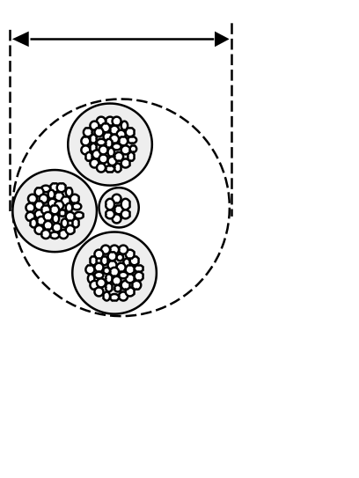

Los valores de sobrecargas establecidos tienen la condición de mínimos, que podrán ser modificados por el proyectista cuando así lo justifique o cuando las especificaciones particulares de las empresas distribuidoras, aprobadas por el órgano competente de la Administración, lo establezcan para áreas geográficas con situaciones climatológicas de viento o hielo que fundamenten utilizar sobrecargas mayores.

Cálculo mecánico de los cables.

Tracción máxima admisible.
La tracción máxima del fiador o neutro fiador no resultará superior a su carga de rotura dividida por 2,5, considerando las hipótesis siguientes:
  - Zona A:
- Sometidos a la acción de su propio peso y a la sobrecarga del viento, a la temperatura de 15°C.
- Sometidos a la acción de su propio peso y a la sobrecarga del viento dividida por 3, a la temperatura de 0°C.
  - Zona B y C:
- Sometidos a la acción de su propio peso y a la sobrecarga del viento, a la temperatura de 15°C.
- Sometidos a la acción de su propio peso y a la sobrecarga de hielo correspondiente a la zona, a la temperatura de 0°C.

Comprobación de fenómenos vibratorios
En general, estos fenómenos no han de considerarse en las redes de distribución de baja tensión.
No obstante, en caso de que en la zona atravesada por la línea se prevea la aparición de vibraciones en el cable, se deberá comprobar el estado tensional del fiador o neutro fiador, a estos efectos.
Para ello se verificará que la tracción de trabajo del fiador o neutro fiador, a la temperatura de 15ºC sin sobrecarga alguna, únicamente considerando el peso propio del haz, no exceda del 21% de la carga de rotura del fiador o neutro fiador.

Flecha máxima.
Se adoptará como flecha máxima de los conductores el mayor valor resultante de la comparación entre las dos hipótesis correspondientes a la zona climatológica que se considere, y a una tercera hipótesis de temperatura (válida para las tres zonas), consistente en considerar los conductores sometidos a la acción de su propio peso y a la temperatura máxima previsible, teniendo en cuenta las condiciones climatológicas y las de servicio de la red. Esta temperatura no será en ningún caso inferior a 50°C.

Cálculo mecánico de los apoyos.
Para el cálculo mecánico de los apoyos se tendrán en cuenta las hipótesis indicadas en las tablas 1, 2, 3 y 4, según la función del apoyo y de la zona.
En caso de instalarse o preverse la futura instalación de cables de fibra dieléctricos auto soportados se debe tener en cuenta en el cálculo los esfuerzos verticales la carga debida a su peso y en los esfuerzos transversales la presión del viento sobre los mismos.

Tabla 1. Apoyos emplazados en zona A
Tipo de apoyo | Tipo de esfuerzo | 1ª hipótesis  (viento) | 2ª hipótesis  (viento/3)
Alineación | Vertical | Cargas permanentes (apdo. 2.1.1) considerando el peso propio del haz junto con los accesorios. | Cargas permanentes (apdo. 2.1.1) considerando el peso propio del haz junto con los accesorios.
Alineación | Transversal | Esfuerzo del viento (apdo. 2.1.2), correspondiente a la presión de un viento de 120 km/h, sobre el haz de conductores y sobre el apoyo. | Esfuerzo del viento (apdo. 2.1.2) correspondiente a la tercera parte de la presión de un viento de 120 km/h sobre el haz de conductores y sobre el apoyo.
Alineación | Longitudinal | No aplica | En apoyos de alineación en amarre considerar el esfuerzo debido al desequilibrio de las tracciones, en el fiador de acero o neutro fiador, en los cantones colindantes. (**)
Ángulo | Vertical | Cargas permanentes (apdo. 2.1.1) considerando el peso propio del haz junto los accesorios sobre el apoyo. | Cargas permanentes (apdo. 2.1.1) considerando el peso propio del haz junto los accesorios sobre el apoyo.
Ángulo | Transversal | Esfuerzo debido a la resultante del ángulo, además del esfuerzo correspondiente a la presión de un viento de 120 km/h sobre el haz de conductores en los vanos colindantes proyectado en la dirección de la resultante y el esfuerzo del viento sobre el apoyo. (*) | Esfuerzo debido a la resultante del ángulo, además del esfuerzo correspondiente a la tercera parte de la presión de un viento de 120 km/h sobre el haz de conductores en los vanos colindantes proyectado en la dirección de la resultante y el esfuerzo del viento sobre el apoyo. (**)
Ángulo | Longitudinal | No aplica | No aplica
(*) Tracción a considerar sobre el fiador de acero o neutro fiador a la temperatura de 15 ºC con presión de viento correspondiente a 120 km/h.
(**) Tracción a considerar sobre el fiador de acero o neutro fiador a la temperatura de 0 ºC con una tercera parte de la presión de viento correspondiente a 120 km/h.

Tabla 2. Apoyos emplazados en zona A
Tipo de apoyo | Tipo de esfuerzo | 1ª hipótesis  (viento) | 2ª hipótesis  (viento/3)
Estrellamiento | Vertical | Cargas permanentes (apdo. 2.1.1) considerando el peso propio del haz junto con los accesorios. | Cargas permanentes (apdo. 2.1.1) considerando el peso propio del haz junto con los accesorios.
Estrellamiento | Transversal | Dos tercios de la resultante de los esfuerzos sobre el apoyo, además del esfuerzo provocado por el viento (apdo. 2.1.2, correspondiente a la presión de un viento de 120 km/h) sobre un haz de conductores de longitud igual a la proyección de cada semivano, colindante con el apoyo, sobre la normal de la resultante y el esfuerzo del viento sobre el apoyo (*). | Resultante de los esfuerzos sobre el apoyo, además del esfuerzo provocado por el viento (apdo. 2.1.2), correspondiente a la tercera parte de la presión de un viento de 120 km/h sobre un haz de conductores de longitud igual a la proyección de cada semivano, colindante con el apoyo, sobre la normal de la resultante y el esfuerzo del viento sobre el apoyo. (**).
Estrellamiento | Longitudinal | No aplica | No aplica
Fin de línea | Vertical | Cargas permanentes (apdo. 2.1.1) considerando el peso propio del haz junto con los accesorios. | Cargas permanentes (apdo. 2.1.1) considerando el peso propio del haz junto con los accesorios.
Fin de línea | Transversal | Esfuerzo del viento (apdo. 2.1.2), correspondiente a la presión de un viento de 120 km/h, sobre el haz de conductores y el esfuerzo del viento sobre el apoyo. | Esfuerzo del viento (apdo. 2.1.2) correspondiente a la tercera parte de la presión de un viento de 120 km/h sobre el haz de conductores y el esfuerzo del viento sobre el apoyo.
Fin de línea | Longitudinal | Esfuerzo debido a la tracción del fiador de acero o neutro fiador. (*) | Esfuerzo debido a la tracción del fiador de acero o neutro fiador (**)
(*) Tracción a considerar sobre el fiador de acero o neutro fiador a la temperatura de 15 ºC con presión de viento correspondiente a 120 km/h.
(**) Tracción a considerar sobre el fiador de acero o neutro fiador a la temperatura de 0 ºC con una tercera parte de la presión de viento correspondiente a 120 km/h.

Tabla 3. Apoyos emplazados en zonas B y C
Tipo de apoyo | Tipo de esfuerzo | 1ª hipótesis  (viento) | 2ª hipótesis  (hielo)
Alineación | Vertical | Cargas permanentes (apdo. 2.1.1) considerando el peso propio del haz junto con los accesorios. | Cargas permanentes (apdo. 2.1.1) considerando el peso propio del haz junto con los accesorios, más la sobrecarga de hielo sobre el haz de conductores (apdo. 2.1.3)
Alineación | Transversal | Esfuerzo del viento (apdo. 2.1.2), correspondiente a la presión de un viento de 120 km/h, sobre el haz de conductores y el esfuerzo del viento sobre el apoyo. | No aplica
Alineación | Longitudinal | No aplica | En apoyos de alineación en amarre considerar el esfuerzo debido al desequilibrio de las tracciones, en el fiador de acero o neutro fiador, en los cantones colindantes. (**)
Ángulo | Vertical | Cargas permanentes (apdo. 2.1.1) considerando el peso propio del haz junto los accesorios sobre el apoyo. | Cargas permanentes (apdo. 2.1.1) considerando el peso propio del haz junto con los accesorios, más la sobrecarga de hielo sobre el haz de conductores (apdo. 2.1.3)
Ángulo | Transversal | Esfuerzo debido a la resultante del ángulo, además del esfuerzo correspondiente a la presión de un viento de 120 km/h sobre el haz de conductores en los vanos colindantes proyectado en la dirección de la resultante y el esfuerzo del viento sobre el apoyo. (*) | Esfuerzo debido a la resultante del ángulo. (**)
Ángulo | Longitudinal | No aplica | No aplica
(*) Tracción a considerar sobre el fiador de acero o neutro fiador a la temperatura de 15 ºC con presión de viento correspondiente a 120 km/h.
(**) Tracción a considerar sobre el fiador de acero o neutro fiador a la temperatura de 0 ºC con la sobrecarga de hielo reglamentaria, según la zona.

Tabla 4. Apoyos emplazados en zonas B y C
Tipo de apoyo | Tipo de esfuerzo | 1ª hipótesis  (viento) | 2ª hipótesis  (hielo)
Estrellamiento | Vertical | Cargas permanentes (apdo. 2.1.1) considerando el peso propio del haz junto con los accesorios sobre el apoyo. | Cargas permanentes (apdo. 2.1.1) considerando el peso propio del haz junto con los accesorios, más la sobrecarga de hielo sobre el haz de conductores (apdo. 2.1.3)
Estrellamiento | Transversal | Dos tercios de la resultante de los esfuerzos sobre el apoyo, además del esfuerzo provocado por el viento (apdo. 2.1.2, correspondiente a la presión de un viento de 120 km/h) sobre un haz de conductores de longitud igual a la proyección de cada semivano, colindante con el apoyo, sobre la normal de la resultante y el esfuerzo del viento sobre el apoyo (*). | Resultante de los esfuerzos sobre el apoyo. (**).
Estrellamiento | Longitudinal | No aplica | No aplica
Fin de línea | Vertical | Cargas permanentes (apdo. 2.1.1) considerando el peso propio del haz junto con los accesorios sobre el apoyo. | Cargas permanentes (apdo. 2.1.1) considerando el peso propio del haz junto con los accesorios, más la sobrecarga de hielo sobre el haz de conductores (apdo. 2.1.3)
Fin de línea | Transversal | Esfuerzo del viento (apdo. 2.1.2), correspondiente a la presión de un viento de 120 km/h, sobre el haz de conductores y el esfuerzo del viento sobre el apoyo. | No aplica
Fin de línea | Longitudinal | Esfuerzo debido a la tracción del fiador de acero o neutro fiador. (*) | Esfuerzo debido a la tracción del fiador de acero o neutro fiador (**)
(*) Tracción a considerar sobre el fiador de acero o neutro fiador a la temperatura de 15 ºC con presión de viento correspondiente a 120 km/h.
(**) Tracción a considerar sobre el fiador de acero o neutro fiador a la temperatura de 0 ºC con la sobrecarga de hielo reglamentaria, según la zona.

Para el cálculo de los apoyos de estrellamiento y ángulo se indican los esquemas aplicables para el cálculo de los esfuerzos.
- Resultante sobre el apoyo de los esfuerzos de tracción (F_{t}).
Figura 2. Cálculo gráfico de la resultante (Ft) de los esfuerzos de tracción en un apoyo de estrellamiento o ángulo.
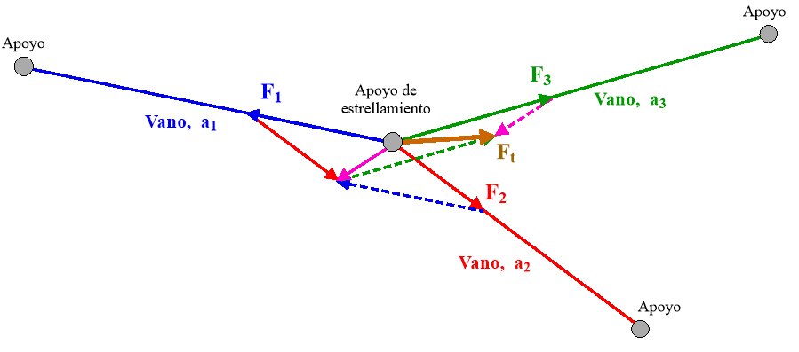

- Resultante sobre el apoyo de los esfuerzos de tracción (F_{t}) y del viento sobre el haz de conductores de cada vano (F_{v}).

Para realizar el cálculo, a la resultante de los esfuerzos de tracción (F_{t}), o a los dos tercios de esta resultante según la hipótesis considerada, se le añade en valor absoluto, la resultante del esfuerzo transversal del viento, (F_{v}), debido a la presión del viento sobre cada haz de conductores. El esfuerzo del viento sobre cada haz de conductores se calcula suponiendo una longitud del haz (l₁, l₂ y l₃) igual a la proyección de cada semivano sobre la dirección normal a la resultante de los esfuerzos de tracción sobre el apoyo.
Figura 3. Cálculo gráfico del esfuerzo sobre un apoyo de estrellamiento o ángulo resultante de los esfuerzos de tracción y del viento sobre el haz de conductores de cada vano.
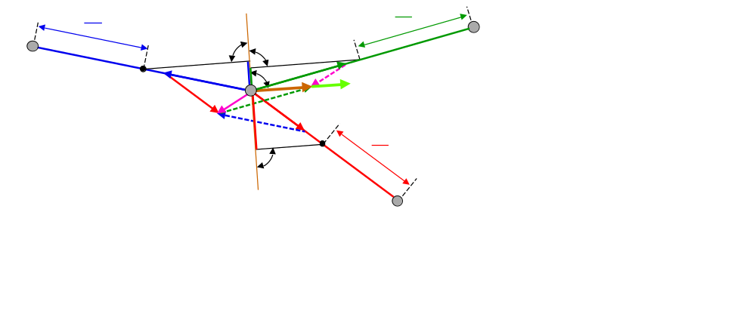
Cuando los vanos sean inferiores a 15 m, las cargas permanentes tienen muy poca influencia, por lo que en general se puede prescindir de las mismas en el cálculo.
El coeficiente de seguridad a la rotura será distinto en función del material de los apoyos según la tabla 5.
Tabla 5. Coeficiente de seguridad a la rotura en función del material de los apoyos
Coeficiente de seguridad a la rotura
Material del apoyo | Coeficiente
Metálico | 1,5
Hormigón armado vibrado | 2,25
Poliéster reforzado con fibra de vidrio | 2,0
Madera | 3,5
Otros materiales no metálicos | 2,5
Nota: En el caso de apoyos metálicos o de hormigón armado vibrado cuya resistencia mecánica se haya comprobado mediante ensayos en verdadera magnitud, los coeficientes de seguridad podrán reducirse a 1,45 y 2 respectivamente
Cuando por razones climatológicas extraordinarias hayan de suponerse temperaturas o manguitos de hielo superiores a los indicados, será suficiente comprobar que los esfuerzos resultantes son inferiores al límite elástico.

EJECUCIÓN DE LAS INSTALACIONES

Instalación de conductores aislados.
Los cables formados por conductores aislados reunidos en haz podrán instalarse como posados o tensados.

Instalación de cables posados.
En suelo urbano y especialmente en edificaciones de interés histórico o artístico o declaradas como tal o bajo alguna otra forma de protección, se tratará de evitar esta forma de instalación.
Los cables irán directamente posados sobre las fachadas, muros o caras de los apoyos, mediante bridas para cables que resistan las acciones de la intemperie. Los cables se protegerán adecuadamente en aquellos lugares en que puedan sufrir deterioro mecánico de cualquier índole preferentemente bajo tubos rígidos, conductos cerrados de sección no circular o canales protectoras cuya tapa solo puede desmontarse con una herramienta, que cumplan los requisitos correspondientes de la ITC BT-21.
Las bridas para cables que cumplen con la norma UNE-EN IEC 62275 y las bridas de amarre de cables que cumplen con la norma UNE-EN IEC 61914, clasificadas como resistentes a la luz ultravioleta tienen presunción de conformidad con los requisitos de esta ITC.
Los tubos de protección rígidos conformes con la norma UNE-EN IEC 61386-21 y las canales protectoras y los conductos cerrados de sección no circular conformes con la norma UNE-EN IEC 61084-2-1 tienen presunción de conformidad con los requisitos de esta ITC.
En los espacios vacíos (cables no posados en fachada o muro) los cables tendrán la condición de tensados y se regirán por lo indicado en el apartado 3.1.2.
En general deberá respetarse una altura mínima al suelo de 2,5 metros. Si se produce una circunstancia particular como la señalada en el párrafo anterior, la altura mínima deberá ser la señalada en los apartados 3.1.2 y 3.8 para cada caso en particular. En los recorridos por debajo de esta altura mínima al suelo (por ejemplo, para acometidas) deberán protegerse con tubos rígidos, conductos cerrados de sección no circular o canales de las características indicadas en la tabla siguiente y se tomarán las medidas adecuadas para evitar el almacenamiento de agua en éstos. Se evitará que los cables pasen por delante de cualquier abertura existente en las fachadas o muros.
Tabla 6. Características de los tubos, conductos cerrados de sección no circular o canales que deben utilizarse cuando la red de distribución quede a una altura sobre el suelo inferior a 2,5 m.
Característica | Tubos | Conductos cerrados de sección no circular | Canales
Característica | Código / grado | Grado | Grado
Resistencia a la compresión | 4 / Fuerte | 1250 N | --
Resistencia al impacto | 4 / Fuerte | 5 J | 5 J
Temperatura mínima de instalación y servicio | 2/ -5ºC | -5ºC | -5ºC
Temperatura máxima de instalación y servicio | 1/+60ºC | +60ºC | +60ºC
Propiedades eléctricas | 1 / 2  Continuidad eléctrica / aislante | Continuidad eléctrica / aislante | Continuidad eléctrica / aislante
Resistencia a la penetración de objetos sólidos | 4  Protegido contra objetos de Φ ≥ 1 mm | IP 4X | IP 4X
Resistencia a la corrosión (conductos metálicos) | 3  Protección interior media y exterior alta | -- | --
Resistencia a la propagación de la llama | 1  No propagador | No propagador | No propagador

El cumplimiento de estas características se verificará según los ensayos indicados en las normas UNE-EN IEC 61386-21 para tubos de protección rígidos y UNE-EN IEC 61084-2-1 para canales protectoras o conductos cerrados de sección no circular.
En las proximidades de aberturas en fachadas deben respetarse las siguientes distancias mínimas:
  - Ventanas: 0,30 metros al borde superior de la abertura y 0,50 metros al borde inferior y bordes laterales de la abertura.
  - Balcones: 0,30 metros al borde superior de la abertura y 1,00 metros a los bordes laterales del balcón.
Se tendrán en cuenta la existencia de salientes o marquesinas que puedan facilitar el posado de los cables, pudiendo admitir, en estos casos, una disminución de las distancias antes indicadas.
Así mismo se respetará una distancia mínima de 0,05 metros a los elementos metálicos presentes en las fachadas, tales como escaleras, a no ser que el cable disponga de una protección conforme a lo indicado en la tabla 6 anterior.

Instalación de cables tensados
Los cables con neutro fiador podrán ir tensados entre piezas especiales colocadas sobre apoyos, fachadas o muros, con una tensión mecánica adecuada, sin considerar a estos efectos el aislamiento como elemento resistente.
Para el resto de los cables tensados se utilizarán cables fiadores de acero galvanizado, cuya resistencia a la rotura será, como mínimo, de 800 daN, y a los que se fijarán mediante abrazaderas u otros dispositivos apropiados los conductores aislados.
Distancia al suelo: 4 m, salvo lo especificado en el apartado 3.8.1 para cruzamientos.

Conexiones de los conductores
Los conductores se conectarán de modo que no se origine tracción mecánica sobre los accesorios, no siendo admisible realizar conexiones por soldadura o por torsión directa de los conductores.
Las derivaciones se conectarán en las proximidades de los soportes de línea, y no originarán tracción mecánica sobre la misma.
Con conductores de distinta naturaleza, se tomarán todas las precauciones necesarias para obviar los inconvenientes que se derivan de sus características especiales, evitando la corrosión electrolítica mediante piezas adecuadas.

Sección mínima del conductor neutro.
Dependiendo del número de conductores con que se haga la distribución la sección mínima del conductor neutro será:
- Con dos o tres conductores: igual a la de los conductores de fase.
- Con cuatro conductores: la indicada en la tabla 7. Cuando existan desequilibrios entre las corrientes de fase o presencia importante de armónicos el proyectista deberá comprobar si se debe incrementarse la sección del neutro.
Tabla 7. Sección del conductor neutro en las redes aéreas
Sección fase | Cables sin neutro fiador, sección del neutro | Cables con neutro fiador, sección del neutro
16 Al | 16 Al | No aplica
25 Al | 25 Al | 29,5 Alm  54,6 Alm
50 Al | 50 Al | 29,5 Alm  54,6 Alm
95 Al | 50 Al | 54,6 Alm
150 Al | 95 Al | 80 Alm
10 Cu | 10 Cu | No aplica
16 Cu | 16 Cu | No aplica
El neutro fiador tiene además una función mecánica por lo que para la misma sección de fase se pueden utilizar dos secciones diferentes de neutro.
“Alm” es una aleación de aluminio, magnesio y silicio (Almelec).

Identificación del conductor neutro.
El conductor neutro deberá estar identificado como se indica en la norma UNE 21030.

Continuidad del conductor neutro.
El conductor neutro no podrá ser interrumpido en las redes de distribución, salvo que esta interrupción sea realizada con alguno de los dispositivos siguientes:
- Interruptores o seccionadores omnipolares que actúen sobre el neutro y las fases al mismo tiempo (corte omnipolar simultáneo), o que conecten el neutro antes que las fases y desconecten éstas antes que el neutro.
- Uniones amovibles en el neutro próximas a los interruptores o seccionadores de los conductores de fase, debidamente señalizadas, y que sólo puedan ser maniobradas mediante herramientas adecuadas, no debiendo, en este caso, ser seccionado el neutro sin que lo estén previamente las fases, ni conectadas éstas sin haberlo sido previamente el neutro.

Puesta a tierra del neutro.
El conductor neutro de las redes de distribución de las empresas distribuidoras se conectará a tierra en el centro de transformación o central generadora de alimentación, en la forma prevista en el Reglamento sobre Condiciones Técnicas y Garantías de Seguridad en Instalaciones Eléctricas de Alta Tensión. Además, en los esquemas de distribución tipo TT y TN, el conductor neutro y el de protección para el esquema TN-S, deberán estar puestos a tierra en al menos otro punto, y como mínimo una vez cada 500 metros de longitud de línea. Para efectuar esta puesta a tierra se elegirán, con preferencia, los puntos de donde partan las derivaciones importantes, así como el lugar donde se ubique la caja general de protección o caja de protección y medida.
En las redes de distribución privadas, con origen en centrales de generación propia para las que se prevea la puesta a tierra del neutro, se seguirá lo especificado anteriormente para las redes de distribución de las empresas distribuidoras.

Instalación de apoyos.
Los apoyos estarán consolidados por fundaciones adecuadas o bien directamente empotrados en el terreno, asegurando su estabilidad frente a las solicitaciones actuantes y a la naturaleza del suelo. En su instalación deberá observarse:
- Los postes de hormigón se colocarán en cimentaciones monolíticas de hormigón.
- Los apoyos metálicos serán cimentados en macizos de hormigón o mediante otros procedimientos avalados por la técnica, por ejemplo, mediante pernos. La cimentación deberá construirse de forma tal que facilite el deslizamiento del agua, y cubra, cuando existan, las cabezas de los pernos.
- Los postes de madera se colocarán directamente retacados en el suelo, y no se empotrarán en macizos de hormigón. Se podrán fijar a bases metálicas o de hormigón por medio de elementos de unión apropiados que permitan su fácil sustitución, quedando el poste separado del suelo 0,15 m, como mínimo.
- Los apoyos poliéster reforzado con fibra de vidrio serán cimentados en macizos de hormigón o directamente retacados en el suelo.

Condiciones generales para cruzamientos y paralelismos.
Las líneas eléctricas aéreas deberán cumplir las condiciones señaladas en los apartados 3.8.1. y 3.8.2 de la presente Instrucción. Los cables de fibra dieléctricos autosoportados se considerarán a efectos de cruzamientos y paralelismos y con carácter general como líneas eléctricas aéreas de baja tensión con conductores aislados, con las salvedades indicadas en este apartado.

Cruzamientos.
Las líneas deberán presentar, en lo que se refiere a los vanos de cruce con las vías e instalaciones que se señalan, las condiciones que para cada caso se indican.

Con líneas eléctricas aéreas de alta tensión de conductores desnudos
Se seguirá lo indicado en la ITC LAT-07 del Reglamento sobre condiciones técnicas y garantías de seguridad en las líneas eléctricas de alta tensión, en adelante RLAT, en lo referente a las distancias de las líneas de alta tensión a otras líneas eléctricas aéreas.
La línea de baja tensión deberá cruzar, por debajo de la línea de alta tensión.
Cuando la resultante de los esfuerzos del cable de baja tensión en alguno de los apoyos de cruce tenga componente vertical ascendente se tomarán las debidas precauciones para que no se desprendan los conductores o accesorios de sujeción.
Podrán realizarse cruces sin que la línea de alta tensión reúna ninguna condición especial cuando la línea de baja tensión esté protegida en el cruce por un haz de cables de acero, situado entre los conductores de ambas líneas, con la suficiente resistencia mecánica para soportar la caída de los conductores de la línea de alta tensión, en el caso de que éstos se rompieran o desprendieran. Los cables de protección serán de acero galvanizado, y estarán puestos a tierra.
En caso de que, por circunstancias singulares, sea necesario que la línea de baja tensión cruce por encima de la de alta tensión será preciso recabar autorización expresa del Organismo competente de la Administración, debiendo tener presentes, para realizar estos cruzamientos, todas las precauciones y criterios expuestos en el citado RLAT.

Con líneas eléctricas aéreas de alta tensión de conductores aislados
La línea de alta tensión con cable unipolar aislado reunido en haz podrá cruzar indistintamente por encima o debajo de las líneas eléctricas de baja tensión, mientras que las líneas de alta tensión con conductores recubiertos cruzarán por encima. No obstante, para líneas de alta tensión con cable unipolar aislado reunido en haz, considerando la frecuencia previsible de manipulación, se recomienda que sea la de mayor tensión la que cruce por encima. El cruce se podrá realizar o no sobre apoyo común.
La distancia mínima de separación vertical en el punto de cruce para cruzamientos con líneas de baja tensión en las condiciones más desfavorables no será inferior a 0,5 m en caso de líneas de alta tensión con cables aislados reunidos en haz.
La distancia mínima de separación vertical en el punto de cruce para cruzamientos con líneas de baja tensión en las condiciones más desfavorables no será inferior a 1 m en caso de líneas de alta tensión con conductores recubiertos.

Con otras líneas eléctricas aéreas de baja tensión.
Cuando el cruzamiento sea con una línea antigua de conductores desnudos y el cruce se efectúe en apoyos distintos, la distancia entre los conductores más próximos de las dos líneas será superior a 0,50 metros, y si el cruzamiento se realiza en apoyo común esta distancia será superior a 0,3 m.
La distancia mínima de separación vertical en el punto de cruce entre dos líneas de baja tensión con conductores aislados en instalación tensada será tal que, en las condiciones más desfavorables de explotación, no se produzca contacto entre ellas. Si la instalación es posada las dos líneas podrán estar en contacto.

Con líneas aéreas de telecomunicación.
Las líneas de baja tensión, con conductores desnudos, correspondientes a líneas antiguas, deberán cruzar por encima de las de telecomunicación. Excepcionalmente podrán cruzar por debajo, debiendo adoptarse en este caso una de las soluciones siguientes:
- Colocación entre las líneas de un dispositivo de protección formado por un haz de cables de acero, situado entre los conductores de ambas líneas, con la suficiente resistencia mecánica para soportar la caída de los conductores de la línea de telecomunicación en el caso de que se rompieran o desprendieran. Los cables de protección serán de acero galvanizado, y estarán puestos a tierra.
- Empleo de conductores aislados para 0,6/1 kV en el vano de cruce para líneas de baja tensión.
- Empleo de conductores aislados para 0,6/1 kV en el vano de cruce para la línea de telecomunicación.
Cuando el cruce se efectúe en distintos apoyos, la distancia mínima entre los conductores desnudos de las líneas de baja tensión antiguas y los de las líneas de telecomunicación, será de 1 metro. Si el cruce se efectúa sobre apoyos comunes dicha distancia podrá reducirse a 0,50 metros.

Con carretera y ferrocarriles sin electrificar.
Los conductores tendrán una carga de rotura no inferior a 410 daN, admitiéndose en el caso de acometidas con conductores aislados que se reduzca dicho valor hasta 280 daN.
La altura mínima del conductor más bajo, en las condiciones de flecha más desfavorables, será de 6 metros.
Los conductores no presentarán ningún empalme en el vano de cruce, admitiéndose, durante la explotación, y por causa de reparación de la avería, la existencia de un empalme por vano.

Con ferrocarriles electrificados, tranvías y trolebuses.
La altura mínima de los conductores sobre los cables o hilos sustentadores o conductores de la línea de contacto será de 2 metros.
Además, en el caso de ferrocarriles, tranvías o trolebuses provistos de trole, o de otros elementos de toma de corriente que puedan, accidentalmente, separarse de la línea de contacto, los conductores de la línea eléctrica deberán estar situados a una altura tal que, al desconectarse el elemento de toma de corriente, no alcance, en la posición más desfavorable que pueda adoptar, una separación inferior a 0,30 metros con los conductores de la línea de baja tensión.

Con teleféricos y cables transportadores.
Cuando la línea de baja tensión pase por encima, la distancia mínima entre los conductores y cualquier elemento de la instalación del teleférico será de 2 metros. Cuando la línea aérea de baja tensión pase por debajo está distancia no será inferior a 3 metros. Los apoyos adyacentes del teleférico correspondiente al cruce con la línea de baja tensión se pondrán a tierra.

Con ríos y canales navegables o flotables.
La altura mínima de los conductores sobre la superficie del agua para el máximo nivel que puede alcanzar será de: H= G +1 m, donde G es el gálibo
En el caso de que no exista gálibo definido se considerará este igual a 6 metros.

Con antenas receptoras de radio y televisión.
Los conductores de la línea de baja tensión, cuando sean desnudos, deberán presentar, como mínimo, una distancia igual a 1 m con respecto a la propia antena, a sus tirantes y a sus conductores de bajada, cuando éstos no estén fijados a las paredes de manera que eviten el posible contacto con la línea de baja tensión.
Queda prohibida la utilización de los apoyos de sustentación de líneas de baja tensión para la fijación sobre los mismos de las antenas de radio o televisión, así como de los tirantes de estas.

Con canalizaciones de agua y gas.
La distancia mínima entre cables de energía eléctrica y canalizaciones de agua o gas será de 0,20 m. Se evitará el cruce por la vertical de las juntas de las canalizaciones de agua o gas, o de los empalmes de la canalización eléctrica, situando unas y otros a una distancia superior a 1 m del cruce. Para líneas aéreas desnudas antiguas la distancia mínima será 1 m.

Proximidades y paralelismos.

Con líneas eléctricas aéreas de alta tensión.
Se cumplirá lo dispuesto en el RLAT para evitar la construcción de líneas paralelas con las de alta tensión a distancias inferiores a 1,5 veces la altura del apoyo más alto entre las trazas de los conductores más próximos.
Se exceptúa de la prescripción anterior las líneas de acceso a centrales generadoras, estaciones transformadoras y centros de transformación. En estos casos se aplicará lo prescrito en los reglamentos aplicables a instalaciones de alta tensión. No obstante, en paralelismos con líneas de tensión igual o inferior a 66 kV no deberá existir una separación inferior a 2 metros entre los conductores contiguos de las líneas paralelas, y de 3 metros para tensiones superiores.
Las líneas eléctricas de baja tensión podrán ir en los mismos apoyos que las de alta tensión cuando se cumplan las condiciones siguientes:
  - Los conductores de la línea de alta tensión tendrán una carga de rotura mínima de 480 daN, e irán colocados por encima de los de baja tensión.
  - La distancia entre los conductores más próximos de las dos líneas será, por lo menos, igual a la separación de los conductores de la línea de alta tensión.
  - En los apoyos comunes, deberá colocarse una indicación, situada entre las líneas de baja y alta tensión, que advierta al personal que ha de realizar trabajos en baja tensión de los peligros que supone la presencia de una línea de alta tensión en la parte superior.
  - El aislamiento de la línea de baja tensión no será inferior al correspondiente de puesta a tierra de la línea de alta tensión.

Con otras líneas de baja tensión o de telecomunicación.
Cuando ambas líneas sean de conductores aislados, la distancia mínima será de 0,10 m. Cuando cualquiera de las líneas sea de conductores desnudos, la distancia mínima será de 1 m. En este caso, si ambas líneas van sobre los mismos apoyos, la distancia mínima podrá reducirse a 0,50 m. Estas distancias mínimas no aplican a los cables de fibra óptica con cubiertas dieléctricas que podrían estar en contacto con líneas de baja tensión con conductores aislados o con otras líneas de telecomunicación.
El nivel de aislamiento de la línea de telecomunicación será, al menos, igual al de la línea de baja tensión, de otra forma se considerará como línea de conductores desnudos.

Con calles y carreteras.
Las redes aéreas con conductores aislados en instalación tensada podrán establecerse próximas a calles y carreteras, debiendo en su instalación mantener la distancia mínima de 6 m cuando vuelen próximas a zonas o espacios de posible circulación rodada y de 4 m cuando no vuelen junto a zonas o espacios de posible circulación rodada.

Con ferrocarriles electrificados, tranvías y trolebuses.
La distancia horizontal de los conductores a la instalación de la línea de contacto será de 1,5 m, como mínimo.

Con zonas de arbolado.
No deberá producirse contacto entre las líneas eléctricas y el arbolado para evitar que las ramas en su movimiento con el viento puedan dañar el aislamiento del cable.

Con canalizaciones de agua.
La distancia mínima entre los cables de energía eléctrica y las canalizaciones de agua será de 0,20 m. La distancia mínima entre los empalmes de los cables de energía eléctrica o entre los cables desnudos y las juntas de las canalizaciones de agua será de 1 m.
Se deberá mantener una distancia mínima de 0,20 m en proyección horizontal, y se procurará que la canalización de agua quede por debajo del nivel del cable eléctrico.
Por otro lado, las arterias principales de agua se dispondrán de forma que se aseguren distancias superiores a 1 m respecto a los cables eléctricos de baja tensión.

Con canalizaciones de gas.
La distancia mínima entre los cables de energía eléctrica y las canalizaciones de gas será de 0,20 m, excepto para canalizaciones de gas de alta presión (más de 4 bar), en que la distancia será de 0,40 m. La distancia mínima entre los empalmes de los cables de energía eléctrica y las juntas de las canalizaciones de gas será de 1 m.
Para todas las canalizaciones de gas, independientemente de su presión, se mantendrá una distancia mínima de 0,20 m en proyección horizontal.
Por otro lado, las arterias importantes de gas se dispondrán de forma que se aseguren distancias superiores a 1 m respecto a los cables eléctricos de baja tensión.

INTENSIDADES MÁXIMAS ADMISIBLES POR LOS CONDUCTORES.

Generalidades
Las intensidades máximas admisibles que figuran en los siguientes apartados de esta instrucción, se aplican a los cables formados por conductores con cubierta aislante de polietileno reticulado (XLPE) reunidos en haz a espiral visible, de tensión asignada de 0,6/1 kV.
En régimen permanente, la intensidad máxima admisible de los cables para las condiciones de instalación tipo, es la calculada según la serie de normas UNE 21144.
Las tablas 8, 9 y 10 corresponden a los valores de intensidad máxima admisible indicados en la norma UNE 211435-1 calculados aplicando la metodología de la serie de normas UNE 21144 y para las condiciones tipo de instalación siguientes:
  - Un solo cable instalado al aire,
  - expuesto a una radiación solar de 1 kW/m², y
  - temperatura ambiente de 40ºC.

Cables con neutro fiador de aleación de Aluminio-Magnesio-Silicio, para instalaciones de cables tensados
Tabla 8. Cables aéreos de distribución tipo RZ de 0,6/1 kV (conductor de aluminio y con neutro fiador)
Intensidad máxima admisible, en A
Construcción | Protegidos  del sol | Expuestos  al sol
1 x 25 Al/54,6 Alm | 105 | 95
1 x 50 Al/54,6 Alm | 160 | 145
3 x 25 Al/29,5 Alm | 90 | 76
3 x 25 Al/54,6 Alm | 90 | 76
3 x 50 Al/29,5 Alm | 135 | 115
3 x 50 Al/54,6 Alm | 135 | 115
3 x 95 Al/54,6 Alm | 215 | 185
3 x 150 Al/80 Alm | 300 | 250

Cables sin neutro fiador, para instalaciones de cables posados, o tensados con fiador de acero
Tabla 9. Cables aéreos de distribución tipo RZ de 0,6/1 kV (conductor de aluminio y sin neutro fiador)
Intensidad máxima admisible, en A
Construcción | Protegidos  del sol | Expuestos  al sol
2 x 16 Al | 78 | 72
2 x 25 Al | 105 | 95
4 x 16 Al | 64 | 56
4 x 25 Al | 90 | 76
4 x 50 Al | 135 | 115
3 x 95/50 Al | 215 | 185
3 x 150/95 Al | 300 | 250

Tabla 10. Cables aéreos tipo RZ de 0,6/1 kV (conductor de cobre)
Intensidad máxima admisible, en A
Construcción | Protegidos  del sol | Expuestos  al sol
2 x 10 | 76 | 70
4 x 10 | 62 | 54
4 x 16 | 84 | 72

Factores de corrección
Cuando las condiciones de servicio previstas para la línea de baja tensión sean distintas a las consideradas como tipo el proyectista o la proyectista debe aplicar los factores de corrección que correspondan, tomando como referencia la norma UNE 211435-1.
Tabla 11. Factores de corrección para distintas temperaturas del aire
Temperatura máxima del conductor, ºC | Temperatura del aire ambiente, en ºC
Temperatura máxima del conductor, ºC | 20 | 25 | 30 | 35 | 40 | 45 | 50
90 | 1,18 | 1,14 | 1,10 | 1,05 | 1,00 | 0,95 | 0,89

Tabla 12. Factores de corrección en caso de agrupación de cables
Número de cables | 1 | 2 | 3 | más de 3
Factor de corrección | 1,00 | 0,89 | 0,8 | 0,75
Los cables con dos circuitos (por ejemplo 4 x 10 + 2 x 2,5 mm²), se consideran dos cables a efectos de cálculo de la intensidad máxima, por lo que corresponde aplicar el factor de corrección correspondiente a dos cables a cada uno de los circuitos.

Intensidades máximas de cortocircuito admisible en los conductores de los cables.
En las tablas 13 y 14 se indican las intensidades de cortocircuito admisibles, en función de los diferentes tiempos de duración del cortocircuito.
Tabla 13. Intensidades máximas de cortocircuitos en kA, para conductores de aluminio
Sección del conductor mm² | Duración del cortocircuito, segundos
Sección del conductor mm² | 0,1 | 0,2 | 0,3 | 0,5 | 1,0 | 1,5 | 2,0 | 2,5 | 3,0
16 | 4,7 | 3,2 | 2,7 | 2,1 | 1,4 | 1,2 | 1,0 | 0,9 | 0,8
25 | 7,3 | 5,0 | 4,2 | 3,3 | 2,3 | 1,9 | 1,6 | 1,4 | 1,3
50 | 14,7 | 10,1 | 8,5 | 6,6 | 4,6 | 3,8 | 3,3 | 2,9 | 2,7
95 | 27,9 | 19,2 | 16,1 | 12,5 | 8,8 | 7,2 | 6,2 | 5,6 | 5,1
150 | 44,1 | 30,4 | 25,5 | 19,8 | 13,9 | 11,4 | 9,9 | 8,8 | 8,1

Tabla 14. Intensidades máximas de cortocircuitos en kA, para conductores de cobre
Sección del conductor mm² | Duración del cortocircuito, segundos
Sección del conductor mm² | 0,1 | 0,2 | 0,3 | 0,5 | 1,0 | 1,5 | 2,0 | 2,5 | 3,0
10 | 4,81 | 3,29 | 2,70 | 2,11 | 1,52 | 1,26 | 1,11 | 1,00 | 0,92
16 | 7,34 | 5,23 | 4,29 | 3,35 | 2,40 | 1,99 | 1,74 | 1,57 | 1,44

Otros cables u otros sistemas de instalación
Para cualquier otro tipo de cable o composiciones u otro sistema de instalación no contemplado en esta Instrucción, así como para cables que no figuran en las tablas anteriores, la intensidad máxima admisible deberá calcularse según la serie de normas UNE 21144.

ENSAYOS ELÉCTRICOS DESPUÉS DE LA INSTALACIÓN.
Una vez que la instalación ha sido concluida, la empresa instaladora ejecutora de las redes comprobará mediante un ensayo de resistencia de aislamiento que el tendido y el montaje de los accesorios (empalmes, terminales, entre otros) se ha realizado correctamente. El ensayo se realizará sin interconectar la nueva red de distribución con la red existente.
El ensayo determina el aislamiento de los conductores activos (fases y neutro), con objeto de comprobar si los valores de la resistencia de aislamiento, entre cada conductor y el resto, son superiores a los indicados en la tabla 15.
Tabla 15. Valores mínimos de resistencia de aislamiento.
Tensión asignada del cable Uo/U (kV) | Tensión de prueba a aplicar, c.c. (V)  (ver nota 1) | Sección del conductor  (mm²) | Resistencia de aislamiento mínima para 1 km de longitud (ver nota 2)  (MΩ)
0,6/1 | 500 | ≤ 25  > 25 y ≤ 95  > 95 | 30  20  15
Nota 1: La tensión de prueba se aplicará durante un tiempo suficiente, de 1 a 5 minutos, para que se obtenga una lectura estable de la resistencia de aislamiento.
Nota 2: Los valores de la resistencia de aislamiento de la tabla corresponden a una longitud de 1 km, para otras longitudes el valor mínimo de la resistencia de aislamiento se obtiene dividiendo el valor de la tabla entre la longitud de la línea en km.
»

Veinte. Se modifica la Instrucción Técnica Complementaria ITC BT-07, «Redes subterráneas para distribución en baja tensión», que queda redactada como sigue:

«ITC BT-07

REDES SUBTERRÁNEAS PARA DISTRIBUCIÓN EN BAJA TENSIÓN
ÍNDICE
- MATERIALES
  - Conductores
  - Cables
  - Accesorios de conexión
- EJECUCIÓN DE LAS INSTALACIONES
  - Instalación de los cables
    - Directamente enterrados
    - En canalizaciones entubadas enterradas
    - En galerías
    - En atarjeas o canales revisables
    - En bandejas, soportes, palomillas o sujetos a la pared con bridas
    - Circuitos con cables en paralelo
  - Condiciones generales para cruzamiento, proximidades y paralelismo
    - Cruzamientos
    - Proximidades y paralelismos
    - Acometidas (conexiones de servicio)
  - Puesta a tierra y continuidad del neutro
  - Conexión de los conductores
- INTENSIDADES MÁXIMAS ADMISIBLES EN LOS CONDUCTORES DE LOS CABLES
  - Generalidades
  - Cables en instalación enterrada
  - Cables enterrados en zanja en el interior de tubos
  - Cables en instalación al aire
  - (en galerías, zanjas registrables, atarjeas o canales revisables)
  - Cables en instalación al aire en espacios reducidos
  - Intensidades de cortocircuito admisibles en los conductores
  - Otros tipos de cable o sistemas de instalación
- ENSAYOS ELÉCTRICOS DESPUÉS DE LA INSTALACIÓN

MATERIALES

Conductores
Los conductores de los cables utilizados en las líneas subterráneas serán de cobre o de aluminio y estarán aislados con mezclas apropiadas de compuestos poliméricos. Estarán además debidamente protegidos contra la corrosión que pueda provocar el terreno donde se instalen y tendrán la resistencia mecánica suficiente para soportar los esfuerzos a que puedan estar sometidos.
La sección de los conductores será la adecuada a las intensidades y caídas de tensión previstas y, en todo caso, esta sección no será inferior a 10 mm² para conductores de cobre y a 25 mm² para los de aluminio. La utilización de conductores de cobre está prevista para acometidas, de modo que no se utilizarán en redes de distribución salvo en casos especiales debidamente justificados por el proyectista.
Dependiendo del número de conductores con que se haga la distribución, la sección mínima del conductor neutro será:
  - Con dos o tres conductores la sección del neutro será igual a la de las fases.
  - Con cuatro conductores, la sección del neutro será como mínimo la de la tabla 1. Cuando existan desequilibrios entre las corrientes de fase o presencia importante de armónicos el proyectista deberá comprobar si se debe incrementarse la sección del neutro.
Tabla 1. Sección mínima del conductor neutro en función de la sección de los conductores de fase
Sección de los conductores de fase  (mm²) | Sección del conductor neutro  (mm²)
10 (Cu) | 10 (Cu)
16 (Cu) | 16 (Cu)
25 | 25
50 | 25
95 | 50
150 | 70
240 | 120

Cables
Los cables deberán ser de tensión asignada no inferior a 0,6/1 kV. Para cables con conductor de aluminio, su construcción deberá ajustarse a la parte correspondiente de las normas UNE-HD 603-5N para cables con aislamiento de polietileno reticulado y cubierta de PVC, o UNE-HD 603-5X para cables con aislamiento de polietileno reticulado y cubierta de poliolefina. Para cables con conductor concéntrico, su construcción deberá ajustarse a la parte correspondiente de la especificación UNE 0082. Los cables con conductor de aluminio que cumplan con las normas UNE-HD 603-5N o UNE-HD 603-5X y los cables concéntricos que cumplan con la especificación 0082 tendrán presunción de conformidad con los requisitos de esta ITC.

Accesorios de conexión
Los empalmes, derivaciones y terminaciones de los conductores se realizarán utilizando accesorios apropiados, resistentes a la corrosión y a la penetración de humedad y que aseguren un contacto eléctrico eficaz, de modo que, en ellos, ni la resistencia eléctrica ni la elevación de temperatura sea superior a la de los conductores.
Cuando la instalación del accesorio requiera la aplicación de fuentes de calor, se deberán tomar las medidas oportunas para minimizar los riesgos en materia de seguridad, especialmente en caso de proximidad con otras canalizaciones y siguiendo en todo momento las instrucciones de ejecución del fabricante del accesorio.
Los accesorios aislados y los conjuntos de conexión deberán garantizar la conexión eléctrica y la integridad del aislamiento del cable.
Los elementos de conexión aislados, definidos como los dispositivos de conexión para realizar simultáneamente las funciones propias de conector y envolvente aislante (empalmes, derivaciones y terminaciones), que cumplan con la norma UNE 211022 tendrán presunción de conformidad con esta ITC.
Los conjuntos de conexión formados por una envolvente y un elemento de conexión que cumplan con la norma UNE 211029 tendrán presunción de conformidad con esta ITC.
Los elementos metálicos de conexión que cumplan con los requisitos aplicables de la norma UNE 211024 parte 2 (apriete por compresión) o parte 3 (apriete por tornillería) tendrán presunción de conformidad con esta ITC.

EJECUCIÓN DE LAS INSTALACIONES

Instalación de los cables
Las canalizaciones se dispondrán, en general, por terrenos de dominio público, y en zonas perfectamente delimitadas, preferentemente bajo las aceras. El trazado será lo más rectilíneo posible y a poder ser paralelo a referencias fijas como líneas en fachada y bordillos.
En el tendido de los cables deberá tenerse en cuenta la guía de utilización incluida en la norma aplicable al tipo de cable a instalar, que incluye, por ejemplo, requisitos de radio de curvatura durante la instalación, temperatura mínima de instalación y esfuerzo de tracción máximo.
En la etapa de proyecto se deberá consultar con las empresas de servicio público y con los posibles propietarios de servicios para conocer la posición de sus instalaciones en la zona afectada. Una vez conocida, antes de proceder a la apertura de las zanjas se abrirán calas de reconocimiento para confirmar o rectificar el trazado previsto en el proyecto.
Los cables podrán instalarse de cualquiera de las maneras indicada a continuación:

Directamente enterrados.
La profundidad, hasta la parte superior del cable, no será menor de 0,60 m en acera o tierra, ni de 0,80 m en calzada. Deberá aumentarse la profundidad cuando las condiciones que se establecen en el apartado 2.2 de la presente instrucción así lo exijan.
Para conseguir que el cable quede correctamente instalado sin haber recibido daño alguno, y que ofrezca seguridad frente a excavaciones hechas por terceros, en la instalación de los cables se seguirán las instrucciones descritas a continuación:
  - El lecho de la zanja que va a recibir el cable será liso y estará libre de aristas vivas, cantos, piedras, entre otros. En el mismo se dispondrá una capa de arena de mina o de río lavada, de espesor mínimo 0,05 m sobre la que se colocará el cable. Por encima del cable irá otra capa de arena o tierra cribada de unos 0,10 m de espesor. Ambas capas cubrirán la anchura total de la zanja, la cual será suficiente para mantener 0,05 m entre los cables y las paredes laterales.
  - Por encima de la arena todos los cables deberán tener una protección mecánica, por ejemplo, losetas de hormigón, placas protectoras prefabricadas, ladrillos o rasillas colocadas transversalmente. Podrá admitirse el empleo de otras protecciones mecánicas equivalentes.
  - Se colocará también una cinta de señalización que advierta de la existencia del cable eléctrico de baja tensión. Su distancia mínima al suelo será de 0,10 m, y a la parte superior del cable de 0,25 m. Los dispositivos de advertencia con señales visuales en materiales plástico que sean conformes con la norma UNE-EN 12613 tienen presunción de conformidad con la prescripción de esta ITC.
  - Se admitirá también la colocación de placas con la doble misión de protección mecánica y de señalización, con una distancia mínima al suelo de 0,25 m, y a la parte superior del cable también de 0,25 m.

En canalizaciones entubadas enterradas.
Los tubos serán aislantes de doble pared con la superficie exterior corrugada de color rojo y la interior lisa para no dañar a la cubierta de los cables. Sus características serán conformes con las especificaciones de la ITC BT-21 en su apartado de tubos para canalizaciones enterradas. El diámetro exterior mínimo del tubo para la canalización de cables de hasta 50 mm² será de 90 mm y para cables de hasta 240 mm² de 160 mm. No se instalará más de un circuito por tubo.
La profundidad, hasta la parte superior del tubo, no será menor de 0,60 m en acera o tierra, ni de 0,80 m en calzada.
Se evitarán, en lo posible, los cambios de dirección de los tubos. En los puntos donde se produzcan y para facilitar la manipulación de los cables, se dispondrán de calas de tendido o arquetas con tapa, registrables o no registrables, aunque se admite también la instalación de tubos curvables sin necesidad de calas o arquetas, siempre y cuando no se reduzca el radio de curvatura mínimo de los tubos o cables. En los tramos rectos, para facilitar el tendido de los cables, se podrán instalar arquetas intermedias, registrables, ciegas o simplemente calas de tiro. Cuando se utilicen arquetas, los tubos deberán quedar debidamente sellados en sus extremos para evitar la entrada de roedores y de agua. En las uniones entre tubos, deberán utilizarse los manguitos adecuados que garanticen su estanqueidad.

En galerías.
Se consideran dos tipos de galería, la galería visitable, de dimensiones interiores suficientes para la circulación de personas, y la galería registrable, o zanja prefabricada, en la que no está prevista la circulación de personas y dónde las tapas de registro precisan medios mecánicos para su manipulación.
Las galerías serán de hormigón armado o de otros materiales de rigidez, estanqueidad y duración equivalentes. Se dimensionarán para soportar la carga de tierras y pavimentos situados por encima y las cargas del tráfico que correspondan.

Galerías visitables.
- Limitación de servicios existentes.
Las galerías visitables se usarán, preferentemente, para instalaciones eléctricas de potencia, cables de control y telecomunicaciones. En ningún caso podrán coexistir en la misma galería instalaciones eléctricas e instalaciones de gas.
Tampoco es recomendable que existan canalizaciones de agua, aunque en aquellos casos en que sea necesario, las canalizaciones de agua se situarán a un nivel inferior que el resto de las instalaciones, siendo condición indispensable, que la galería tenga un desagüe situado por encima de la cota del alcantarillado, o de la canalización de saneamiento en que evacua.
- Condiciones generales.
Los cables instalados en galerías visitables deberán tener la siguiente clasificación mínima respecto a la reacción al fuego: Cca, s1b, d2, a1.
Las galerías visitables dispondrán de pasillos de circulación de 0,90 m de anchura mínima y 2 m de altura mínima, debiéndose justificar las excepciones. En los puntos singulares, entronques, pasos especiales, accesos de personal, entre otros, se estudiarán tanto el correcto paso de las canalizaciones como la seguridad de circulación de las personas.
Los accesos a la galería deben quedar cerrados de forma que se impida la entrada de personas ajenas al servicio, pero que permita la salida de las que estén en su interior. Deberán disponerse accesos en las zonas extremas de las galerías. La ventilación de las galerías será suficiente para asegurar que el aire se renueve 6 veces por hora, para evitar acumulaciones de gas y condensaciones de humedad, y contribuir a que la temperatura máxima de la galería sea compatible con los servicios que contenga. Esta temperatura no sobrepasará los 40ºC.
Los suelos de las galerías serán antideslizantes y deberán tener la pendiente adecuada y un sistema de drenaje eficaz, que evite la formación de charcos. Las empresas usuarias tomarán las disposiciones oportunas para evitar la presencia de roedores en las galerías.
- Disposición e identificación de los cables.
Es aconsejable disponer los cables de distintos servicios y de distintas personas titulares sobre soportes diferentes y mantener entre ellos unas distancias que permitan su correcta instalación y mantenimiento. Dentro de un mismo servicio debe procurarse agruparlos por tensiones (por ejemplo, en uno de los laterales se instalarán los cables de baja tensión, control, señalización, entre otros, reservando el otro para los cables de alta tensión).
Los cables se dispondrán de forma que su trazado sea recto y procurando conservar su posición relativa con los demás. Las entradas y salidas de los cables en las galerías se harán de forma que no dificulten ni el mantenimiento de los cables existentes ni la instalación de nuevos cables.
Una vez instalados, todos los cables deberán quedar debidamente señalizados e identificados. En la identificación figurará, también, la empresa a quién pertenecen.
- Sujeción de los cables.
Los cables deberán estar fijados a las paredes o a estructuras de la galería mediante elementos de sujeción y soporte (bridas de amarre de cables, ménsulas, bandejas, entre otros) para evitar que los esfuerzos electrodinámicos que pueden presentarse durante la explotación de las redes de baja tensión, puedan moverlos o deformarlos. Estos esfuerzos, en las condiciones más desfavorables previsibles, servirán para dimensionar la resistencia de los elementos de sujeción, así como su separación, debiendo tenerse en cuenta lo indicado en la guía de utilización de la norma aplicable al tipo de cable.
Las bridas para cables que cumplen con la norma UNE-EN IEC 62275, las bridas de amarre de cables que cumplen con la norma UNE-EN IEC 61914, y las bandejas porta cables conformes con la norma UNE-EN 61537 tienen presunción de conformidad con los requisitos de esta ITC.
Si se utilizan sistemas de conducción de cables como tubos, canales protectoras o conductos cerrados de sección no circular, estos cumplirán con los requisitos de la ITC BT-21 y serán no propagadores de la llama.
En el caso de cables unipolares agrupados en mazo, los mayores esfuerzos electrodinámicos aparecen entre fases de una misma línea, como fuerza de repulsión de una fase respecto a las otras. En este caso pueden complementarse las sujeciones de los cables con otras que mantengan unido el mazo.
- Equipotencialidad de masas metálicas accesibles.
Todos los elementos metálicos para sujeción y soporte de los cables u otros elementos metálicos accesibles a las personas que transitan por las galerías (pavimentos, barandillas, estructuras o tuberías metálicas, entre otros) se conectarán eléctricamente al conductor de tierra de la galería, de forma que se eviten diferencias de tensión peligrosas en caso de defectos.
- Galerías de longitud superior a 400 m.
Las galerías de longitud superior a 400 m, además de las disposiciones anteriores, dispondrán de:
  - Iluminación fija en su interior.
  - Instalaciones fijas de detección de gases tóxicos, con una sensibilidad mínima de 300 ppm.
  - Indicadores luminosos que regulen el acceso en las entradas.
  - Accesos de personas cada 400 m, como máximo.
  - Alumbrado de señalización interior para informar de las salidas y referencias exteriores.
  - Tabiques de sectorización contra incendios cada 400 m como máximo, conformes al Código Técnico de la edificación y con una resistencia al fuego de 120 minutos.
  - Puertas cortafuegos cada 400 m como máximo, conformes al Código Técnico de la edificación y con una resistencia al fuego de 60 minutos.

Galerías o zanjas registrables.
En tales galerías se admite la instalación de cables eléctricos de alta tensión, de baja tensión y de alumbrado, control y comunicación. No se admite la existencia de canalizaciones de gas. Sólo se admite la existencia de canalizaciones de agua, si se puede asegurar que, en caso de fuga, el agua no afecte a los demás servicios (por ejemplo, en un diseño de doble cuerpo, en el que en un cuerpo se dispone una canalización de agua, y en el otro cuerpo, estanco respecto al anterior cuando tiene colocada la tapa registrable, se disponen los cables de baja tensión, de alta tensión, de alumbrado público, semáforos, control y comunicación).
Las condiciones de seguridad más destacables que deben cumplir este tipo de instalación son:
  - Estanqueidad de los cierres, y
  - buena renovación de aire en el cuerpo ocupado por los cables eléctricos, para evitar acumulaciones de gas y condensación de humedades, y mejorar la disipación de calor.

En atarjeas o canales revisables.
Este tipo de instalación se podrá utilizar en ubicaciones con acceso restringido a personas adiestradas, como puede ser, en el interior de industrias o de recintos destinados exclusivamente a contener instalaciones eléctricas tales como subestaciones o centros de transformación. Esta forma de instalación consiste en canales de obra con tapas (que normalmente enrasan con el nivel del suelo) manipulables a mano.
Cuando los cables se instalen en atarjeas o canales revisables en el interior de edificios deberán tener la siguiente clasificación mínima respecto a la reacción al fuego: Cca, s1b, d2, a1.
Es aconsejable separar los cables de distintas tensiones (aprovechando el fondo y las dos paredes). Incluso, puede ser preferible utilizar canales distintos.
El canal debe permitir la renovación del aire. Sin embargo, si hay canalizaciones de gas cercanas al canal, existe el riesgo de explosión ocasionado por eventuales fugas de gas que lleguen al canal. En cualquier caso, el proyectista debe estudiar las características particulares del entorno y justificar la solución adoptada.

En bandejas, soportes, palomillas o sujetos a la pared con bridas.
Este tipo de instalación se empleará en el interior de subestaciones, centros de transformación u otros locales afectos a servicios eléctricos, donde el acceso está restringido al personal autorizado. Los cables instalados en el interior de edificios deberán tener la siguiente clasificación mínima respecto a la reacción al fuego: Cca-s1b, d2, a1. Cuando las zonas por las que discurra el cable sean accesibles a personas o vehículos, deberán disponerse protecciones mecánicas que dificulten su accesibilidad.
Las bridas para cables que cumplen con la norma UNE-EN IEC 62275, las bridas de amarre de cables que cumplen con la norma UNE-EN IEC 61914, y las bandejas porta cables conformes con la norma UNE-EN 61537 tienen presunción de conformidad con los requisitos de esta ITC.
Si se utilizan sistemas de conducción de cables como tubos, canales protectoras o conductos cerrados de sección no circular, estos cumplirán con los requisitos de la ITC BT-21 y serán no propagadores de la llama.

Circuitos con cables en paralelo.
Cuando la intensidad a transportar sea superior a la admisible por un solo conductor se podrá instalar más de un conductor por fase, según los siguientes criterios:
  - Se emplearán conductores del mismo material, sección y longitud.
  - Los cables se agruparán al tresbolillo, en ternas dispuestas en uno o varios niveles, por ejemplo:
    - Tres ternas en un nivel: RST, TSR, RST
    - Tres ternas apiladas en tres niveles:
R^{S}T
T^{S}R
R^{S}T

Condiciones generales para cruzamiento, proximidades y paralelismo.
Los cables subterráneos, cuando estén enterrados directamente en el terreno, deberán cumplir, además de los requisitos reseñados en el presente apartado, las condiciones que pudieran imponer otros Organismos Competentes, como consecuencia de disposiciones legales, cuando sus instalaciones fueran afectadas por tendidos de cables subterráneos de baja tensión.
Los requisitos señalados en este apartado no serán aplicables a cables dispuestos en galerías, en canales, en bandejas, en soportes, en palomillas o directamente sujetos a la pared. En estos casos, la disposición de los cables se hará a criterio de la empresa que los explote; sin embargo, para establecer las intensidades admisibles en dichos cables se deberán aplicar los factores de corrección definidos en el apartado 3.
Para cruzar zonas en las que no sea posible o suponga graves inconvenientes y dificultades la apertura de zanjas (cruces de ferrocarriles, carreteras con gran densidad de circulación, entre otros), pueden utilizarse máquinas perforadoras “topo” de tipo impacto, hincadora de tuberías o taladradora de barrena, en estos casos se prescindirá del diseño de zanja descrito anteriormente puesto que se utiliza el proceso de perforación que se considere más adecuado. Su instalación precisa zonas amplias despejadas a ambos lados del obstáculo a atravesar para la ubicación de la maquinaria.
Para evitar los inconvenientes que supone una nueva apertura de zanjas se deberá prever durante el tendido de la red subterránea la instalación de un tubo de reserva entre dos arquetas en los siguientes casos:
  - En municipios cuyas ordenanzas municipales o legislación autonómica así lo exijan.
  - En zonas clasificadas como patrimonio histórico, conjunto arquitectónico, bien de interés cultural o de seguimiento arqueológico.
  - Cruces y paralelismos con carreteras de la red general del estado, incluyendo sus travesías por zonas pobladas.
  - Calles y plazas peatonales, o con pavimentos especiales y no habituales.
  - Plazas principales y calles estrechas con tráfico rodado ubicadas en el centro urbano del municipio.

Cruzamientos.
A continuación, se fijan, para cada uno de los casos indicados, las condiciones a que deben responder los cruzamientos de cables subterráneos de baja tensión directamente enterrados.
- Calles y carreteras.
Los cables se colocarán en el interior de tubos protectores conforme con lo establecido en la ITC BT-21, recubiertos de hormigón en toda su longitud a una profundidad mínima de 0,80 m. Siempre que sea posible, el cruce se hará perpendicular al eje del vial.
- Ferrocarriles.
Los cables se colocarán en el interior de tubos protectores conforme con lo establecido en la ITC BT-21, recubiertos de hormigón y siempre que sea posible, perpendiculares a la vía, y a una profundidad mínima de 1,3 m respecto a la cara inferior de la traviesa. Dichos tubos rebasarán las vías férreas en 1,5 m por cada extremo.
- Otros cables de energía eléctrica.
Siempre que sea posible, se procurará que los cables de baja tensión discurran por encima de los de alta tensión.
La distancia mínima entre un cable de baja tensión y otros cables de energía eléctrica será: 0,25 m con cables de alta tensión y 0,10 m con cables de baja tensión.
La distancia del punto de cruce a los empalmes será superior a 1 m. Cuando no puedan respetarse estas distancias en los cables directamente enterrados, el cable instalado más recientemente se dispondrá en canalización entubada según lo prescrito en el apartado 2.1.2.
- Cables de telecomunicación.
La separación mínima entre los cables de energía eléctrica y los de telecomunicación será de 0,20 m. La distancia del punto de cruce a los empalmes, tanto del cable de energía como del cable de telecomunicación, será superior a 1 m. Cuando no puedan respetarse estas distancias en los cables directamente enterrados, el cable instalado más recientemente se dispondrá en canalización entubada según lo prescrito en el apartado 2.1.2.
Estas restricciones no se deben aplicar a los cables de fibra óptica con cubiertas dieléctricas. Todo tipo de protección en la cubierta del cable debe ser aislante.
- Canalizaciones de agua y gas.
Siempre que sea posible, los cables se instalarán por encima de las canalizaciones de agua.
La distancia mínima entre cables de energía eléctrica y canalizaciones de agua o gas será de 0,20 m. Se evitará el cruce por la vertical de las juntas de las canalizaciones de agua o gas, o de los empalmes de la canalización eléctrica, situando unas y otros a una distancia superior a 1 m del cruce. Cuando no puedan respetarse estas distancias en los cables directamente enterrados, la canalización instalada más recientemente se dispondrá entubada según lo prescrito en el apartado 2.1.2.
- Conducciones de alcantarillado.
Se procurará pasar los cables por encima de las conducciones de alcantarillado. No se admitirá incidir en su interior. Se admitirá incidir en su pared (por ejemplo, instalando tubos), siempre que se asegure que ésta no ha quedado debilitada.
Si no es posible, se pasará por debajo, y los cables se dispondrán en canalizaciones entubadas según lo prescrito en el apartado 2.1.2.
- Depósitos de carburante.
Los cables se dispondrán en canalizaciones entubadas según lo prescrito en el apartado 2.1.2 y distarán, como mínimo, 0,20 m del depósito. Los extremos de los tubos rebasarán al depósito, como mínimo 1,5 m por cada extremo.

Proximidades y paralelismos.
Los cables subterráneos de baja tensión directamente enterrados deberán cumplir las condiciones y distancias de proximidad que se indican a continuación, procurando evitar que queden en el mismo plano vertical que las demás conducciones.
- Otros cables de energía eléctrica.
Los cables de baja tensión podrán instalarse paralelamente a otros de baja o alta tensión, manteniendo entre ellos una distancia mínima de 0,10 m con los cables de baja tensión y 0,25 m con los cables de alta tensión.
Cuando no puedan respetarse estas distancias en los cables directamente enterrados, el cable instalado más recientemente se dispondrá en canalización entubada según lo prescrito en el apartado 2.1.2.
En el caso de que una misma persona titular canalice a la vez varios cables de baja tensión, podrá instalarlos a menor distancia, incluso en contacto.
- Cables de telecomunicación.
La distancia mínima entre los cables de energía eléctrica y los de telecomunicación será de 0,20 m. Cuando no puedan respetarse estas distancias en los cables directamente enterrados, el cable instalado más recientemente se dispondrá en canalización entubada según lo prescrito en el apartado 2.1.2. Esta distancia mínima no resulta aplicable a los cables de fibra óptica con cubiertas dieléctricas que pueden estar en contacto con los cables de energía eléctrica, sin necesidad de disponerse entubado.
- Canalizaciones de agua.
La distancia mínima entre los cables de energía eléctrica y las canalizaciones de agua será de 0,20 m. La distancia mínima entre los empalmes de los cables de energía eléctrica y las juntas de las canalizaciones de agua será de 1 m. Cuando no puedan respetarse estas distancias en los cables directamente enterrados, la canalización instalada más recientemente se dispondrá entubada según lo prescrito en el apartado 2.1.2.
Se procurará mantener una distancia mínima de 0,20 m en proyección horizontal, y que la canalización de agua quede por debajo del nivel del cable eléctrico.
Por otro lado, las arterias principales de agua se dispondrán de forma que se aseguren distancias superiores a 1 m respecto a los cables eléctricos de baja tensión.
- Canalizaciones de gas.
La distancia mínima entre los cables de energía eléctrica y las canalizaciones de gas será de 0,20 m, excepto para canalizaciones de gas de alta presión (más de 4 bar), en que la distancia será de 0,40 m.
La distancia mínima entre los empalmes de los cables de energía eléctrica y las juntas de las canalizaciones de gas será de 1 m. Cuando no puedan respetarse estas distancias en los cables directamente enterrados, la canalización instalada más recientemente se dispondrá entubada según lo prescrito en el apartado 2.1.2.
Se procurará mantener una distancia mínima de 0,20 m en proyección horizontal. Por otro lado, las arterias importantes de gas se dispondrán de forma que se aseguren distancias superiores a 1 m respecto a los cables eléctricos de baja tensión.

Acometidas (conexiones de servicio).
En el caso de que el cruzamiento o paralelismo entre cables eléctricos y canalizaciones de los servicios descritos anteriormente, se produzcan en el tramo de acometida a un edificio deberá mantenerse una distancia mínima de 0,20 m.
Cuando no puedan respetarse estas distancias en los cables directamente enterrados, la canalización instalada más recientemente se dispondrá entubada según lo prescrito en el apartado 2.1.2.
La canalización de la acometida eléctrica, en la entrada al edificio, deberá taponarse hasta conseguir una estanqueidad adecuada.

Puesta a tierra y continuidad del neutro.
La puesta a tierra y continuidad del neutro se atendrá a los requisitos establecidos en la ITC BT-06 sobre estos mismos aspectos.

Conexión de los conductores.
Los conductores se conectarán de modo que no se origine tracción mecánica sobre los accesorios, no siendo admisible realizar conexiones por soldadura o por torsión directa de los conductores.
Con conductores de distinta naturaleza, se tomarán todas las precauciones necesarias para obviar los inconvenientes que se derivan de sus características especiales, evitando la corrosión electrolítica mediante piezas adecuadas.

INTENSIDADES MÁXIMAS ADMISIBLES

Generalidades
La intensidad máxima admisible de los cables en régimen permanente es la correspondiente a los cálculos realizados según la serie de normas UNE 21144 para las condiciones de instalación consideradas tipo. En los apartados siguientes se indican las intensidades admisibles para cables unipolares y multiconductores con conductor neutro concéntrico según sus condiciones de instalación.

Cables en instalación enterrada
La tabla 2 corresponde a los valores de intensidad máxima admisible para las secciones de cables más utilizadas en redes de baja tensión, de entre las incluidas en la norma UNE 211435-1, calculados aplicando la serie de normas UNE 21144 y con las condiciones tipo de instalación enterrada indicadas a continuación:
  - Una terna de cables unipolares en contacto mutuo.
  - Cables directamente enterrados en toda su longitud en una zanja de profundidad, hasta la parte inferior del cable, de 0,70 m.
  - Cuando los cables se instalan en canalización entubada enterrada, se trata de un circuito en el interior del tubo.
  - Terreno de resistividad térmica media de 1,5 K.m/W.
  - Temperatura ambiente del terreno a dicha profundidad, de 25ºC.
  - Cables con aislamiento principal de polietileno reticulado, XLPE, que implica una temperatura máxima admisible en el conductor en régimen permanente de 90 ºC.

Tabla 2. Cables de distribución tipo RV, XZ1(S) o XZ1(AS) de 0,6/1 kV. Aislamiento de XLPE y conductor de cobre o aluminio
Intensidad máxima admisible, en A
Cables en triángulo en contacto
Sección  mm² | Directamente enterrados | En canalización entubada enterrada

Aluminio
25 | 98 | 82
50 | 135 | 115
95 | 200 | 175
150 | 260 | 230
240 | 340 | 305

Cobre
10 | 78 | 64
16 | 100 | 82
Temperatura del terreno, en ºC |  |  | 25
Resistividad térmica del terreno, en K ⋅m/W |  |  | 1,5
Resistividad térmica del tubo, en K ⋅ m/W |  |  | 3,5
Profundidad de soterramiento hasta la parte inferior de los cables, en m |  |  | 0,7
La tabla 3 corresponde a los valores de intensidad máxima admisible para las secciones de cables más utilizadas en redes de baja tensión, con cables multiconductores y neutro concéntrico, calculados aplicando la serie de normas UNE 21144 y con las condiciones tipo de instalación enterrada indicadas en la propia tabla.
Tabla 3. Cables de distribución tipo multiconductor de 0,6/1 kV. Aislamiento de XLPE, conductor de aluminio y conductor neutro concéntrico de cobre.
Intensidad máxima admisible, en A
Cables en triángulo en contacto
Formación del cable | Nº de conductores de fase | Sección de la fase (mm²) | Directamente enterrado | En tubular enterrada
1x50 Al + 25 | 1 | 50 | 135 | 110
3x95 Al + 35 | 3 | 95 | 200 | 165
3x150 Al + 50 | 3 | 150 | 260 | 210
3x240 Al + 95 | 3 | 240 | 340 | 270
Temperatura del terreno, en º C 25
Resistividad térmica del terreno, en K · m/W 1,5
Resistividad térmica del tubo, en K · m/W 3,5
Profundidad de soterramiento hasta la
parte inferior de los cables, en m 0,7
La intensidad admisible de un cable indicada en las tablas 2 y 3 está determinada por las condiciones tipo de instalación enterrada especificadas en este apartado. Esta intensidad deberá corregirse teniendo en cuenta cada una de las condiciones de la instalación real que difieran de las condiciones tipo, de forma que el aumento de temperatura provocado por la circulación del valor corregido de la intensidad no eleve la temperatura del conductor en régimen permanente por encima de la máxima admisible.
Para esta corrección se aplicarán los factores de corrección definidos en la norma UNE 211435-1 siguientes para:
  - Temperatura del terreno distinta a 25 ºC.
  - Resistividad térmica del terreno distinta de 1,5 K  m/W.
  - Profundidades de soterramiento distintas a 0,70 m.
  - Agrupamiento de cables soterrados.
Los correspondientes factores de corrección aplicables en estas condiciones se indican en las tablas 4, 5, 6, 8 y 9.
Tabla 4. Factores de corrección para temperatura del terreno distinta a 25 ºC
Temperatura máxima del conductor, °C | Temperatura del terreno en cables soterrados, °C
Temperatura máxima del conductor, °C | 10 | 15 | 20 | 25 | 30 | 35 | 40 | 45 | 50
90 | 1,11 | 1,07 | 1,04 | 1,00 | 0,96 | 0,92 | 0,88 | 0,83 | 0,78
Tabla 5. Factores de corrección para resistividad térmica del terreno distinta de 1,5 K ·m/W, para cables de distribución tipo RV, XZ1(S) o XZ1(AS) de 0,6/1 kV.
 | Resistividad del terreno, en K · m/W
Sección del conductor, mm² | 0,8 | 0,9 | 1,0 | 1,5 | 2,0 | 2,5 | 3,0
 | Cables instalados en canalización enterrada entubada. Un circuito por tubo
10 (Cu) | 1,12 | 1,10 | 1,08 | 1,00 | 0,93 | 0,88 | 0,83
16 (Cu) | 1,12 | 1,10 | 1,08 | 1,00 | 0,93 | 0,88 | 0,83
25 | 1,12 | 1,10 | 1,08 | 1,00 | 0,93 | 0,88 | 0,83
35 | 1,13 | 1,11 | 1,09 | 1,00 | 0,93 | 0,88 | 0,83
50 | 1,13 | 1,11 | 1,09 | 1,00 | 0,93 | 0,87 | 0,83
70 | 1,13 | 1,11 | 1,09 | 1,00 | 0,93 | 0,87 | 0,82
95 | 1,14 | 1,12 | 1,09 | 1,00 | 0,93 | 0,87 | 0,82
120 | 1,14 | 1,12 | 1,10 | 1,00 | 0,93 | 0,87 | 0,82
150 | 1,14 | 1,12 | 1,10 | 1,00 | 0,93 | 0,87 | 0,82
185 | 1,14 | 1,12 | 1,10 | 1,00 | 0,93 | 0,87 | 0,82
240 | 1,15 | 1,12 | 1,10 | 1,00 | 0,92 | 0,86 | 0,81
300 | 1,15 | 1,13 | 1,10 | 1,00 | 0,92 | 0,86 | 0,81
400 | 1,16 | 1,13 | 1,10 | 1,00 | 0,92 | 0,86 | 0,81
 | Cables directamente enterrados en triángulo en contacto
10 (Cu) | 1,24 | 1,19 | 1,15 | 1,00 | 0,89 | 0,82 | 0,75
16 (Cu) | 1,24 | 1,19 | 1,15 | 1,00 | 0,89 | 0,82 | 0,75
25 | 1,25 | 1,20 | 1,16 | 1,00 | 0,89 | 0,81 | 0,75
35 | 1,25 | 1,21 | 1,16 | 1,00 | 0,89 | 0,81 | 0,75
50 | 1,26 | 1,21 | 1,16 | 1,00 | 0,89 | 0,81 | 0,74
70 | 1,27 | 1,22 | 1,17 | 1,00 | 0,89 | 0,81 | 0,74
95 | 1,28 | 1,22 | 1,18 | 1,00 | 0,89 | 0,80 | 0,74
120 | 1,28 | 1,22 | 1,18 | 1,00 | 0,88 | 0,80 | 0,74
150 | 1,28 | 1,23 | 1,18 | 1,00 | 0,88 | 0,80 | 0,74
185 | 1,29 | 1,23 | 1,18 | 1,00 | 0,88 | 0,80 | 0,74
240 | 1,29 | 1,23 | 1,18 | 1,00 | 0,88 | 0,80 | 0,73
300 | 1,30 | 1,24 | 1,19 | 1,00 | 0,88 | 0,80 | 0,73
400 | 1,30 | 1,24 | 1,19 | 1,00 | 0,88 | 0,79 | 0,73

Tabla 6. Factores de corrección para resistividad térmica del terreno distinta de 1,5 K ·m/W, para cables de distribución multiconductores con neutro concéntrico de cobre de 0,6/1 kV.
 | Resistividad del terreno, en K · m/W
 | 0,8 | 0,9 | 1,0 | 1,5 | 2,0 | 2,5 | 3,0
Cables instalados en canalización enterrada entubada | 1,14 | 1,12 | 1,10 | 1,00 | 0,93 | 0,87 | 0,82
Cables directamente enterrados | 1,28 | 1,22 | 1,18 | 1,00 | 0,88 | 0,80 | 0,74

La resistividad térmica del terreno depende del tipo de terreno y de su humedad, aumentando cuando el terreno está más seco. En la tabla 7 se muestran los valores orientativos de la resistividad del terreno que pueden ser utilizados por el proyectista en aquellos casos en los que no se disponga de un estudio específico o de medidas en campo de la resistividad térmica del terreno.
Tabla 7. Resistividad térmica del terreno. Valores orientativos según la naturaleza y grado de humedad del terreno.
Resistividad térmica (K.m/W) | Estado del terreno | Condiciones atmosféricas
0,7 | Muy húmedo | Permanentemente húmedo
1,0 | Húmedo | Pluviosidad regular
2,0 | Seco | Lluvias poco frecuentes
3,0 | Muy seco | Poca o ninguna lluvia

Tabla 8. Factores de corrección para profundidades de enterramiento distintas a 0,70 m.
Profundidad, m | Directamente enterrados | En canalización entubada enterrada
0,60 | 1,02 | 1,01
0,70 | 1,00 | 1,00
0,80 | 0,99 | 0,99
1,00 | 0,97 | 0,97
1,25 | 0,95 | 0,96
1,50 | 0,93 | 0,95
1,75 | 0,92 | 0,94
2,00 | 0,91 | 0,93

Tabla 9. Factores de corrección para agrupamiento de cables enterrados.
Circuitos de cables unipolares en triángulo en contacto directamente enterrados
 | Distancia entre grupos en mm
Nº de circuitos | En contacto | 200 | 400 | 600 | 800
2 | 0,82 | 0,88 | 0,92 | 0,94 | 0,96
3 | 0,71 | 0,79 | 0,84 | 0,88 | 0,91
4 | 0,64 | 0,74 | 0,81 | 0,85 | 0,89
5 | 0,59 | 0,70 | 0,78 | 0,83 | 0,87
6 | 0,56 | 0,67 | 0,76 | 0,82 | 0,86
7 | 0,53 | 0,65 | 0,74 | 0,80 | 0,85
8 | 0,51 | 0,63 | 0,73 | 0,80 | –
9 | 0,49 | 0,62 | 0,72 | 0,79 | –
10 | 0,48 | 0,61 | 0,71 | – | –
Circuitos en canalización entubada enterrada (un circuito trifásico con neutro por tubo)
 | Distancia entre tubos en mm
Nº de circuitos | En contacto | 200 | 400 | 600 | 800
2 | 0,87 | 0,90 | 0,94 | 0,96 | 0,97
3 | 0,77 | 0,82 | 0,87 | 0,90 | 0,93
4 | 0,71 | 0,77 | 0,84 | 0,88 | 0,91
5 | 0,67 | 0,74 | 0,81 | 0,86 | 0,89
6 | 0,64 | 0,71 | 0,79 | 0,85 | 0,88
7 | 0,61 | 0,69 | 0,78 | 0,84 | –
8 | 0,59 | 0,67 | 0,77 | 0,83 | –
9 | 0,57 | 0,66 | 0,76 | 0,82 | –
10 | 0,56 | 0,65 | 0,75 | – | –

Cables enterrados en zanja en el interior de tubos
En este tipo de instalaciones es de aplicación lo establecido en el apartado 3.2 en lo correspondiente a cables en canalización entubada enterrada, además de lo indicado en este apartado.
Se instalará un circuito por tubo. La relación entre el diámetro interior del tubo y el diámetro aparente del circuito será superior a 2, pudiéndose aceptar excepcionalmente 1,5.
Si se trata de una línea de un solo circuito, con cuatro cables unipolares situados en sendos tubos, no resultan aplicables las intensidades de la tabla 2 y cada caso deberá estudiarse individualmente.
Si se trata de una agrupación de más de 10 tubos, el factor dependerá del tipo de agrupación y variará para cada cable según esté colocado en un tubo central o periférico. Cada caso deberá estudiarse individualmente.
En el caso de canalizaciones entubadas enterradas que no superen los 15 m, si el tubo se rellena con aglomerados especiales no será necesario utilizar el valor de intensidad admisible correspondiente a cables en canalización entubada enterrada, pudiendo utilizarse el valor correspondiente a los cables directamente enterrados.

Cables en instalación al aire (en galerías, zanjas registrables, atarjeas o canales revisables)
La tabla 10 corresponde a los valores de intensidad máxima admisible para las secciones de cables más utilizadas en redes de baja tensión, de entre las incluidas en la norma UNE 211435-1, calculados aplicando la serie de normas UNE 21144 y con las condiciones tipo de instalación al aire (en galerías, zanjas registrables, entre otros), indicadas a continuación:
  - Una terna de cables unipolares en contacto mutuo, con una colocación tal que permita una eficaz renovación del aire,
  - Temperatura del medio ambiente de 40ºC,
  - Cables con aislamiento principal de polietileno reticulado, XLPE, que implica una temperatura máxima admisible en el conductor en régimen permanente de 90 ºC.
Tabla 10. Cables de distribución tipo RV, XZ1(S) o XZ1(AS) de 0,6/1 kV. Aislamiento de XLPE y conductor de cobre o aluminio.
Intensidad máxima admisible, en A
Sección  mm² | Al aire,  en galerías, zanjas registrables, atarjeas o canales revisables
Aluminio
25 | 88
50 | 125
95 | 200
150 | 290
240 | 390
Cobre
10 | 66
16 | 88
Cables en triángulo en contacto
Temperatura del aire ambiente 40 ºC
La tabla 11 corresponde a los valores de intensidad máxima admisible para las formaciones de cables normalizadas en redes de baja tensión de cables multiconductores con conductor neutro concéntrico, calculados aplicando la serie de normas UNE 21144 y con las condiciones tipo de instalación al aire (en galerías, zanjas registrables, entre otros) indicadas a continuación:
  - Cables instalados con una colocación tal que permita una eficaz renovación del aire,
  - Temperatura del medio ambiente de 40 ºC,2
  - Cables con aislamiento principal de polietileno reticulado, XLPE, que implica una temperatura máxima admisible en el conductor en régimen permanente de 90 ºC.
Tabla 11. Cables de distribución tipo multiconductor con conductor neutro concéntrico de cobre de 0,6/1 kV. Aislamiento de XLPE, conductor de aluminio y conductor neutro concéntrico de cobre.
Intensidad máxima admisible, en A
Formación del cable | Al aire,  en galerías, zanjas  registrables, atarjeas o  canales revisables
1x50 Al + 25 | 125
3x95 Al + 35 | 200
3x150 Al + 50 | 280
3x240 Al + 95 | 370
Temperatura del aire ambiente 40 ºC
La intensidad admisible de un cable indicada en las tablas anteriores está determinada por las condiciones tipo de instalación al aire especificadas en este apartado. Esta intensidad deberá corregirse teniendo en cuenta cada una de las condiciones de la instalación real que difieran de las condiciones tipo, de forma que el aumento de temperatura provocado por la circulación del valor corregido de la intensidad no eleve la temperatura del conductor en régimen permanente por encima de la máxima admisible.
Para esta corrección se aplicarán los factores de corrección definidos en la norma UNE 211435-1 siguientes para:
  - Temperatura del medio ambiente distinta a 40 ºC,
  - Agrupamiento de cables en instalaciones al aire.
Los correspondientes factores de corrección aplicables en estas condiciones se indican en las tablas 12 y 13 siguientes.
Tabla 12. Factores de corrección para temperatura del medio ambiente distinta a 40 ºC.
Temperatura máxima del conductor, °C | Temperatura del aire ambiente, °C
Temperatura máxima del conductor, °C | 20 | 25 | 30 | 35 | 40 | 45 | 50 | 55 | 60
90 | 1,18 | 1,14 | 1,10 | 1,05 | 1,00 | 0,95 | 0,89 | 0,84 | 0,77
Tabla 13. Factores de corrección para agrupamiento de cables en instalaciones al aire, a utilizar con un circuito de tres cables en triángulo en contacto.
Método de instalación |  |  | Número de bandejas | Número de circuitos trifásicos
 |  |  | Número de bandejas | 1 | 2 | 3
Bandejas perforadas instaladas horizontalmente (Nota 3) |  | 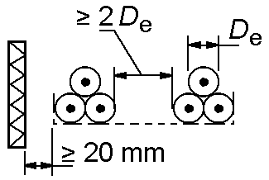  Separados | 1 | 1,00 | 0,98 | 0,96
 |  |  | 2 | 0,97 | 0,93 | 0,89
 |  |  | 3 | 0,96 | 0,92 | 0,86
Bandejas perforadas instaladas verticales  (Nota 4) |  | 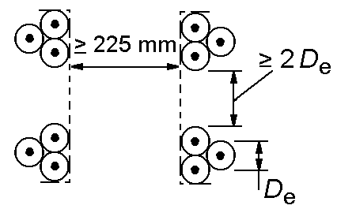  Separados | 1 | 1,00 | 0,91 | 0,89
 |  |  | 2 | 1,00 | 0,90 | 0,86
Bridas, soportes, ménsulas  (Nota 3) |  | 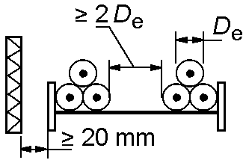  Separados | 1 | 1,00 | 1,00 | 1,00
 |  |  | 2 | 0,97 | 0,95 | 0,93
Nota 1 | Los valores son la media para los tipos de cables y la gama de secciones consideradas. La dispersión de valores es inferior al 5% en general.
Nota 2 | Los factores se aplican a cables en capas separadas, o en cables en triángulo en capas separadas. No se aplican si los cables se instalan en varias capas en contacto. En este caso los factores pueden ser sensiblemente inferiores.
Nota 3 | Los valores están previstos para una separación vertical de 300 mm entre bandejas o soportes instalados horizontalmente. Para separaciones inferiores hay que reducir los factores.
Nota 4 | Los valores están previstos para una separación horizontal de 225 mm entre las bandejas instaladas verticalmente y montadas de espalda a espalda. Para separaciones inferiores hay que reducir los factores.
Nota 5 | Para circuitos que tengan más de un cable en paralelo por fase, conviene considerar cada conjunto de tres cables como un circuito en el sentido de aplicación de esta tabla.
Nota 6 | Si se trata de cables instalados en varias capas en contacto, no aplican los factores de corrección de esta tabla. Cada caso deberá estudiarse individualmente.

Cables en instalación al aire en espacios reducidos
Para los cables instalados al aire en canales o galerías pequeñas deben tenerse en cuenta las siguientes particularidades ya que se observa que en ciertas condiciones de instalación (en canalillos, galerías pequeñas, entre otros), en los que no hay una eficaz renovación de aire, el calor disipado por los cables no puede difundirse libremente y provoca un aumento de la temperatura del aire.
La magnitud de este aumento depende de muchos factores y debe ser determinada en cada caso como una estimación aproximada. Debe tenerse en cuenta que el incremento de temperatura por este motivo puede ser del orden de 15 K. La intensidad admisible en las condiciones de régimen permanente deberá, por tanto, reducirse con los coeficientes por temperatura del aire ambiente distinta de 40 ºC.

Intensidades de cortocircuito admisibles en los conductores
Teniendo en cuenta la construcción de los cables y las temperaturas iniciales y finales de cortocircuito de la tabla 14, en la tabla 15 se indican los valores de las intensidades admisibles en régimen de cortocircuito para los cables de uso habitual, calculados según la metodología de la norma UNE 21192.
Las temperaturas iniciales se han supuesto a partir de la carga máxima de régimen permanente previa al cortocircuito.
Tabla 14. Temperaturas inicial y final de cortocircuito
Material de aislamiento | Temperatura inicial | Temperatura final
XLPE | 90 ºC | 250 ºC
Material de cubierta | Temperatura inicial | Temperatura final
PVC | 85 ºC | 200 ºC
Z1 | 85 ºC | 180 ºC

Tabla 15. Intensidad máxima de cortocircuito en A en el conductor para cables con
aislamiento de XLPE

 | Conductor de cobre |  |  |  | Conductor de aluminio
Sección  mm² | Tiempo de cortocircuito, s |  |  |  | Tiempo de cortocircuito, s
Sección  mm² | 0,2 | 0,5 | 1 | 2 | 0,2 | 0,5 | 1 | 2
2,5 | 850 | 560 | 410 | 310
4 | 1 340 | 870 | 640 | 470
6 | 1 990 | 1290 | 940 | 690
10 | 3 290 | 2120 | 1530 | 1110
16 | 5 240 | 3360 | 2410 | 1740
25 | 8150 | 5200 | 3750 | 2700 | 5400 | 3500 | 2500 | 1800
35 | 11350 | 7250 | 5200 | 3700 | 7550 | 4850 | 3450 | 2500
50 | 16200 | 10350 | 7350 | 5250 | 10750 | 6850 | 4900 | 3550
70 | 22650 | 14400 | 10250 | 7350 | 15000 | 9600 | 6850 | 4900
95 | 30700 | 19500 | 13900 | 9900 | 20350 | 12950 | 9250 | 6600
120 | 38700 | 24600 | 17500 | 12450 | 25650 | 16350 | 11650 | 8300
150 | 48350 | 30700 | 21850 | 15550 | 32000 | 20400 | 14500 | 10350
185 | 59600 | 37850 | 26850 | 19100 | 39450 | 25100 | 17850 | 12750
240 | 77250 | 49000 | 34800 | 24750 | 51100 | 32500 | 23100 | 16450
300 | 96500 | 61200 | 43450 | 30850 | 63850 | 40550 | 28800 | 20500
400 | 128550 | 81550 | 57850 | 41050 | 85050 | 54000 | 38350 | 27250
Temperatura inicial del aislamiento 90 ºC; Temperatura final del aislamiento 250 ºC

Otros tipos de cable o sistemas de instalación
Para cualquier otro tipo constructivo de cable u otro sistema de instalación no contemplados en esta Instrucción, la intensidad máxima en régimen permanente y la de cortocircuito deberán calcularse según la serie de normas UNE 21144.

ENSAYOS ELÉCTRICOS DESPUÉS DE LA INSTALACIÓN
Una vez que la instalación ha sido concluida, la empresa instaladora ejecutora de las redes comprobará mediante un ensayo de resistencia de aislamiento que el tendido y el montaje de los accesorios (empalmes, derivaciones, terminales, entre otros) se ha realizado correctamente. El ensayo se realizará sin interconectar la nueva red de distribución con la red existente.
El ensayo determina el aislamiento de los conductores activos (fases y neutro), con objeto de comprobar si los valores de la resistencia de aislamiento entre cada conductor y el resto son superiores a los indicados en la tabla 16.
Tabla 16. Valores mínimos de resistencia de aislamiento.
Tensión asignada del cable Uo/U (kV) | Tensión de prueba a aplicar, c.c. (V)  (ver nota 1) | Sección del conductor  (mm²) | Resistencia de aislamiento mínima para 1 km de longitud (ver nota 2)  (MΩ)
0,6/1 | 500 | ≤ 25  > 25 y ≤ 95  > 95 | 30  20  15
Nota 1: La tensión de prueba se aplicará durante un tiempo suficiente, de 1 a 5 minutos, para que se obtenga una lectura estable de la resistencia de aislamiento.
Nota 2: Los valores de la resistencia de aislamiento de la tabla corresponden a una longitud de 1 km, para otras longitudes el valor mínimo de la resistencia de aislamiento se obtiene dividiendo el valor de la tabla entre la longitud de la línea en km.
»

Veintiuno. Se modifica las Instrucción Técnica Complementaria ITC BT-11, «Redes de distribución de energía eléctrica. Acometidas», que queda redactada como sigue:

«ITC BT-11

REDES DE DISTRIBUCIÓN DE ENERGÍA ELÉCTRICA. ACOMETIDAS
ÍNDICE
- ACOMETIDAS
  - Definición
  - Tipos de acometidas
  - Instalación
    - Acometida aérea posada sobre fachada
    - Acometida aérea tensada sobre postes
    - Acometida subterránea
    - Acometida mixta.
  - Características de los cables

ACOMETIDAS

Definición
Es la parte final de la red de distribución que conecta individualmente la red de distribución trifásica con la caja de protección de las instalaciones de enlace (CGP o CPM). Finaliza en las bornas de entrada de la CGP o unidad funcional equivalente.
En función de la previsión de cargas de la instalación, las acometidas podrán ser trifásicas o monofásicas.

Tipos de acometidas
Atendiendo a su trazado, al sistema de instalación y a su forma de conexión con el resto de la red de distribución, las acometidas podrán ser de los tipos indicados en la tabla 1.
Tabla 1. Tipo de acometida en función del sistema de instalación y forma de conexión.
Tipo | Sistema de instalación | Forma de conexión
Aéreas | Posada sobre fachada, o tensada entre apoyos, o combinación de ambos | - En derivación de la red de distribución aérea.
Aéreas |  | - Directa desde el cuadro de baja tensión del centro de transformación.
Subterráneas | En instalación enterrada, en instalación al aire o combinación de ambos | - Con entrada y salida de la red de distribución subterránea.
Subterráneas |  | - En derivación de la red de distribución subterránea.
Subterráneas |  | - Directa desde el cuadro de baja tensión del centro de transformación
Mixtas | Parte aérea y parte subterránea | - Según que el tramo donde se realiza la conexión a la red de distribución sea aéreo o subterráneo.

Instalación
Salvo que esta ITC indique un requisito particular, las condiciones de instalación, cruzamientos, proximidades y paralelismos, cumplirán con las prescripciones establecidas en la ITC aplicable según el tipo de red de distribución, ITC BT-06 (redes aéreas) y la ITC BT-07 (redes subterráneas) respectivamente.
Con carácter general, las acometidas se realizarán siguiendo los trazados más cortos, realizando conexiones cuando éstas sean necesarias mediante sistemas o dispositivos apropiados. En todo caso se realizarán de forma que el aislamiento de los conductores se mantenga hasta los elementos de conexión de la CGP o CPM. Con objeto de evitar extensiones de la red de distribución que partan desde acometidas no previstas para tal fin, se limitará a 40 m la longitud máxima de las acometidas en derivación.
La acometida discurrirá por terrenos de dominio público excepto en aquellos casos de acometidas aéreas o subterráneas, en que hayan sido autorizadas las correspondientes servidumbres de paso.
Se evitará la realización de acometidas por patios interiores, garajes, jardines privados, viales de conjuntos privados cerrados, entre otros.
En general se dispondrá de una sola acometida por edificio o finca, aunque, cuando la previsión de cargas sea elevada o se requiera instalar infraestructura para la recarga de vehículo eléctrico en edificios o fincas existentes, se podrá disponer de más de una acometida si se justifica en el proyecto o memoria técnica de diseño la dificultad técnica de una acometida única o que el coste de modificar la acometida existente es superior al de instalar una nueva. Se instalarán acometidas independientes para los suministros complementarios establecidos en el Reglamento Electrotécnico para Baja Tensión o para aquellos cuyas características especiales así lo aconsejen.
Para garantizar la seguridad de las redes de distribución, no se podrán acoplar acometidas distintas a través de las instalaciones de enlace o interiores, incluso aunque estas acometidas partan del mismo centro de transformación, salvo con aprobación previa por parte de la empresa distribuidora, ya que dicho acoplamiento o conexión incrementaría los valores de la intensidad de cortocircuito y podría ocasionar sobreintensidades en las redes de distribución acopladas. La no aprobación deberá ser justificada en base a la seguridad de las redes de distribución.

Acometida aérea posada sobre fachada
Antes de proceder a su realización, si es posible, deberá efectuarse un estudio previo de las fachadas para que éstas se vean afectadas lo menos posible por el recorrido de los conductores que deberán quedar suficientemente protegidos y resguardados.
En este tipo de acometidas los cables posados directamente sobre fachada se instalarán distanciados de la pared y su fijación a ésta se hará mediante abrazaderas de soporte, fijación o suspensión apropiadas.
Los cables posados sobre fachada se podrán instalar también en montaje superficial, bajo tubo, conducto cerrado de sección no circular o canal protectora con tapa que solo pueda desmontarse con herramientas. En caso de instalarse bajo tubo, canal o conducto, estos deberán cumplir con los requisitos de la ITC BT-21 y quedarán preferentemente a la vista con objeto de facilitar la revisión de la instalación, sin ser necesario distanciar de la pared el sistema de conducción de cables.
Los tramos en que la acometida quede a una altura sobre el suelo inferior a 2,5 m deberán protegerse con tubos, conductos cerrados de sección no circular o canales cuya tapa solo puede desmontarse con herramientas de las características específicas indicadas en la ITC BT-06.
Los tubos de protección rígidos conformes con la norma UNE-EN IEC 61386-21 y las canales protectoras y los conductos cerrados de sección no circular conformes con la norma UNE-EN IEC 61084-2-1 tienen presunción de conformidad con los requisitos de esta ITC.
En los cruces de vías públicas y espacios sin edificar, los cables irán amarrados en ambos extremos, bien utilizando un conductor neutro fiador, bien utilizando un cable fiador independiente, cumpliendo las condiciones de la ITC BT-06.
En edificaciones de interés histórico o artístico o declaradas como tal o bajo alguna otra forma de protección, se tratará de evitar este tipo de acometidas.

Acometida aérea tensada entre apoyos
Los cables podrán instalarse suspendidos de un cable fiador, independiente y debidamente tensado o también mediante la utilización de un conductor neutro fiador con una adecuada resistencia mecánica, y debidamente calculado para esta función.
Todos los apoyos irán provistos de elementos adecuados que permitirán la sujeción de los cables mediante pinzas de suspensión o de anclaje, según el tipo de sujeción requerida. Se podrá utilizar también una fachada en sustitución del apoyo para fijar las pinzas de anclaje.

Acometida subterránea
Se tendrá en cuenta las separaciones mínimas indicadas en la ITC BT-07 en los cruces y paralelismos con otras canalizaciones de agua, gas, líneas de telecomunicación y con otros conductores de energía eléctrica.

Acometida mixta
Son aquellas acometidas que se realizan parte en instalación aérea y parte en instalación subterránea.
El proyecto e instalación de los distintos tramos de la acometida se realizará en función de su trazado, de acuerdo con los apartados que le corresponden de esta instrucción, teniendo en cuenta las condiciones de su instalación.
En acometidas mixtas, en el paso de aéreo a subterráneo, el cable irá protegido mediante tubos de protección, canales protectoras o conductos cerrados de sección no circular de las características indicadas la ITC BT-06, desde una altura mínima de 2,5 m por encima del nivel del suelo hasta la profundidad establecida según la ITC BT-07.

Características de los cables
Los cables a utilizar deben corresponder a los tipos y secciones mínimas indicados en la ITC BT-06 (redes aéreas) y la ITC BT-07 (redes subterráneas) respectivamente.
Por cuanto se refiere a las secciones de los conductores y su número, se calcularán teniendo en cuenta los siguientes aspectos:
  - Máxima carga prevista de acuerdo con la ITC BT-10.
  - Tensión de suministro.
  - Tipo de suministro (monofásico con dos conductores y trifásico con cuatro).
  - Intensidades máximas admisibles para el tipo de conductor y las condiciones de su instalación, según ITC BT-06 (redes aéreas) y la ITC BT-07 (redes subterráneas) respectivamente.
  - La caída de tensión máxima admisible. Esta caída de tensión será la que la empresa distribuidora tenga establecida, en su reparto de caídas de tensión en los elementos que constituyen la red, para que en la caja general de protección o unidad funcional equivalente la tensión esté dentro de los límites establecidos por el Reglamento por el que se regulan las actividades de transporte, distribución, comercialización, suministro y procedimientos de autorización de instalaciones de energía eléctrica.
»

Veintidós. Se modifica las Instrucción Técnica Complementaria ITC BT-12, «Instalaciones de enlace. Esquemas», que queda redactada como sigue:

«ITC BT-12

INSTALACIONES DE ENLACE. ESQUEMAS
ÍNDICE
- INSTALACIONES DE ENLACE
  - Definición
  - Partes principales que constituyen las instalaciones de enlace
- ESQUEMAS DE LAS INSTALACIONES DE ENLACE
  - Esquemas de instalaciones de enlace para un solo suministro
  - Esquemas de instalaciones de enlace para dos suministros alimentados desde el mismo lugar
  - Esquemas de instalaciones de enlace para fincas o edificios con múltiples suministros.
    - Esquemas de CGP y LGA
    - Esquemas de CC, MMI.
- ESQUEMAS PARA LA CONEXIÓN DE INSTALACIONES GENERADORAS Y DE AUTOCONSUMO
  - Elementos específicos para esquemas con autoconsumo colectivo y centralización de contadores
- MODIFICACIÓN O AMPLIACIÓN DE INSTALACIONES EXISTENTES.

INSTALACIONES DE ENLACE

Definición
Se denominan instalaciones de enlace, aquellas que unen la caja general de protección o en su ausencia la caja de protección y medida, incluidas éstas, con las instalaciones interiores, sean de consumo o de generación.
Comenzarán, por tanto, en el final de la acometida de BT y terminarán en los bornes de salida de donde parte la derivación individual. En el caso de suministros en alta tensión en los que el transformador AT/BT forma parte de la instalación de la persona usuaria, no existe instalación de enlace en BT y toda la instalación de BT se considera como instalación interior.
Estas instalaciones se situarán y discurrirán siempre por lugares de uso común de la finca o edificio y quedarán de propiedad de su titular, que se responsabilizará de su conservación y mantenimiento. En el caso de suministros temporales o provisionales, previa autorización de la Administración competente, también podrán discurrir por terrenos de dominio público.

Partes principales que constituyen las instalaciones de enlace
  - Caja General de Protección (CGP) y cuando proceda Caja de Protección y Medida (CPM).
  - Línea General de Alimentación (LGA), cuando proceda.
  - Caja para derivación y medida de la LGA (CDM), cuando proceda.
  - Elementos para la Ubicación de Contadores (en CPM, CC o MMI), hasta las bornas para conexión de las derivaciones individuales.

A partir de las bornas para su conexión, la derivación individual (DI), y los dispositivos Generales de Mando y Protección (DGMP) forman parte de la instalación interior.
A lo largo de esta ITC, el término persona usuaria puede referirse a una persona consumidora, una generadora o una autoconsumidora. Igualmente, el término suministro puede ir asociado a una persona consumidora, una generadora o una autoconsumidora.

ESQUEMAS DE LAS INSTALACIONES DE ENLACE
Los esquemas incluidos en esta ITC ilustran las partes principales de las instalaciones de enlace, pero no contienen necesariamente todos los elementos de la instalación y la representación en las figuras no implica una ubicación física determinada ni requisitos dimensionales de los elementos o sus conexiones, ni tecnologías de diseño de los elementos.

Esquemas de instalaciones de enlace para un solo suministro
Los esquemas para un único suministro dispondrán de una CPM, pero se diferencian según que la acometida sea aérea o subterránea. En el caso de acometida aérea, se instalará una CGP superficialmente en altura, que se conectará en derivación, y una LGA hasta la CPM. Estas CGP y LGA no serán necesarias en las acometidas subterráneas en las que la CPM se podrá conectar mediante entrada y salida de la red de distribución o en derivación.
Leyenda de las figuras 1, 2, 3 y 4:
- Red de distribución.
- Acometida de la red de distribución (ver nota 1).
- Caja general de protección (CGP).
- Fusibles de la CGP.
- Línea general de alimentación (LGA).
- Caja de protección y medida (CPM)
- Fusibles generales de seguridad selectivos específicos para CPM de dos personas usuarias (su instalación es opcional con acometida aérea).
- Fusible de seguridad para la protección del contador y de la derivación individual.
- Dispositivo de protección contra sobretensiones transitorias (DPS) de Tipo 1 (incluidas sus protecciones, cuando proceda).
- Contador de medida directa o sistema de medida indirecta (tres transformadores de intensidad, regleta de verificación y contador).
- Espacio para Filtro PLC, otros equipos de gestión de cargas o equipo de comunicaciones (no representado en las figuras, ver nota 2).
- Interruptor-seccionador de seguridad, también llamado interruptor de maniobra individual, IMI.
- Bornes de salida para la conexión de la derivación individual (fin de las instalaciones de enlace)
- Derivación individual.
- Sistema anti-vertido (SAV) (opcional). Posición alternativa cuando no se disponga de espacio para su colocación en el cuadro de los DGMP

Nota 1: según los criterios de arquitectura y gestión de la red de la empresa distribuidora, los elementos para la conexión en entrada y salida de la red de distribución subterránea podrán estar dentro de la CPM, o fuera de ella, en el interior de una caja de seccionamiento, gestión y reparto que será responsabilidad de la empresa distribuidora y cuya instalación bajo la CPM debe ser permitida por la persona usuaria.

Nota 2: la empresa distribuidora podrá instalar, en caso necesario, equipos de comunicaciones de su propiedad en las cajas (CPM, CGP, u otras unidades equivalentes). Dichos equipos de comunicaciones se conectarán aguas arriba de los contadores, de forma que no alteren la medida de consumo de energía de las personas usuarias.

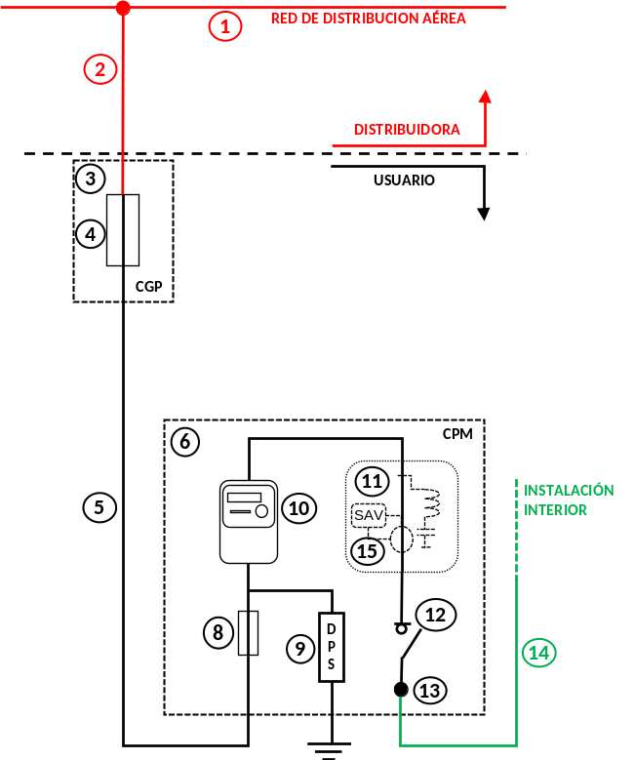
Figura 1. Esquema para un solo suministro con acometida aérea

Figura 2. Esquema para un solo suministro con acometida subterránea
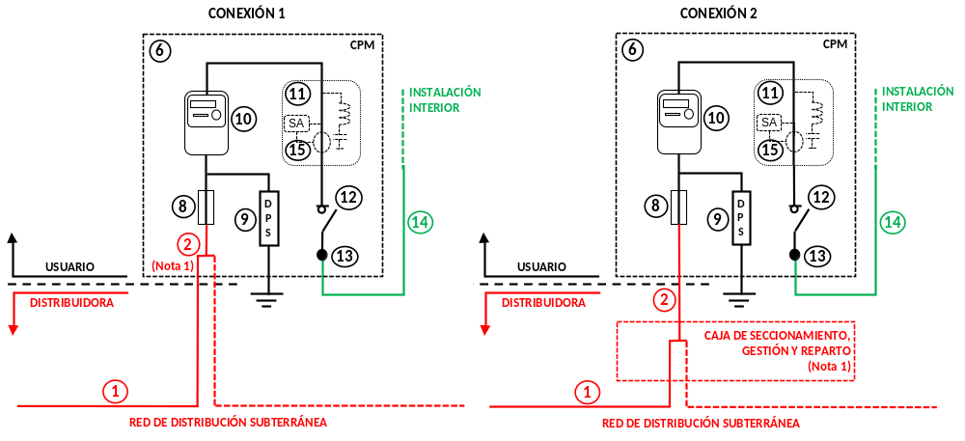

Esquemas de instalaciones de enlace para dos suministros alimentados desde el mismo lugar.
El esquema del apartado 2.1 puede generalizarse para hasta dos suministros alimentados desde el mismo lugar, aplicándose las mismas prescripciones según que la acometida sea aérea o subterránea y utilizando una única CPM para los dos suministros. Opcionalmente podrían instalarse dos CPM individuales según los esquemas de 2.1.
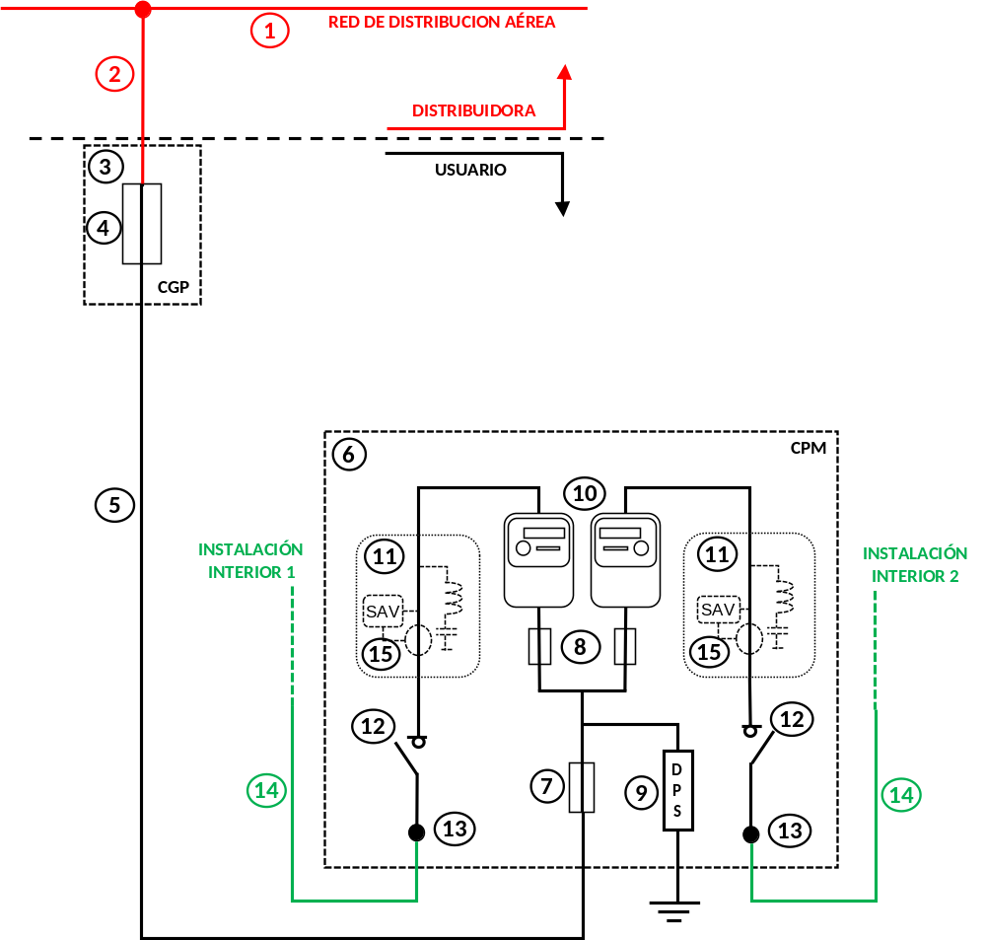
Figura 3. Esquema para dos suministros alimentados desde el mismo lugar con acometida aérea.

Figura 4. Esquema para dos suministros alimentados desde el mismo lugar con acometida subterránea
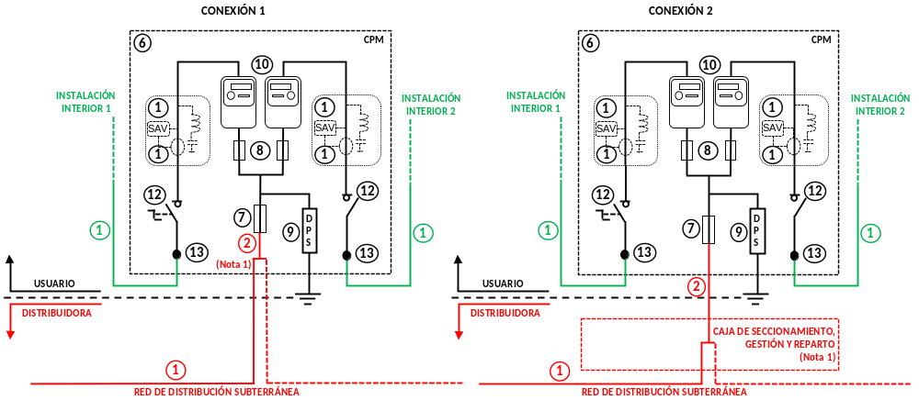

Esquemas de instalaciones de enlace para fincas o edificios con múltiples suministros.
Las fincas o edificios con múltiples suministros corresponden a conjuntos de edificación vertical u horizontal, destinados principalmente a viviendas, comercios, oficinas o combinaciones de estos usos, así como los destinados a concentraciones de industrias, que comparten la acometida a la red de distribución.
Los esquemas de las instalaciones tendrán en cuenta los siguientes criterios:
  - Con carácter general las fincas o edificios con múltiples suministros dispondrán de una única CGP a la que se conectará una única línea general de alimentación para alimentar una centralización de contadores, o varias líneas generales de alimentación destinadas cada una de ellas a alimentar una centralización de contadores o un módulo de medida indirecta.
  - Cuando la CGP alimente una única línea general de alimentación, dicha línea podrá derivarse en varias, mediante cajas de derivación de la línea general de alimentación, CDM, estando cada una de las líneas derivadas destinadas a alimentar una centralización de contadores o un módulo de medida indirecta, MMI, y no pudiendo realizarse nuevas derivaciones de dichas líneas.
  - Para fincas o edificios en los que por su previsión de cargas o caídas de tensión no sea posible alimentarlas desde una única CGP, se podrán instalar dos o más CGP que alimenten distintas instalaciones de enlace.
  - Los suministros a los que les corresponde una medida directa se deben conectar en una centralización de contadores (CC).
  - Los suministros a los que les corresponde una medida indirecta mediante un módulo de medida indirecta (MMI), se pueden conectar a la centralización de contadores, a una Caja para derivación y medida de la LGA (CDM), o directamente a una LGA propia.
  - En el interior de una misma finca pueden existir uno o varios cuartos o armarios de contadores y en cada uno de ellos se pueden alojar una o varias CC o MMI.
  - Se utilizará el punto de puesta a tierra de las masas de utilización de baja tensión ubicado en el cuarto o armario de la centralización de contadores, para conectar los conductores de protección de las derivaciones individuales.
En los siguientes apartados se establecen los esquemas correspondientes a la CGP y LGA, y los esquemas correspondientes a la CC o MMI.

Esquemas de CGP y LGA
Las instalaciones de enlace de una finca con múltiples suministros comenzarán en la CGP instalada en el límite de propiedad de las instalaciones eléctricas desde la cual se alimentan una o varias LGA.
Los esquemas de las instalaciones de enlace con una única LGA se diferencian dependiendo si la red de distribución es aérea o subterránea. En acometidas aéreas, se instalará una CGP que se conectará en derivación. En acometidas subterráneas se instalará una CGP que se podrá conectar mediante entrada y salida o en derivación.
Leyenda de las figuras 5 y 6
- Red de distribución
- Acometida de la red de distribución (ver nota)
- Caja general de protección (CGP)
- Fusibles de la CGP para protección de la LGA
- Línea general de alimentación (LGA)
- Cuarto o armario de contadores
- Centralización de contadores (CC)
Nota: según los criterios de arquitectura y gestión de la red de la empresa distribuidora, los elementos para conexión en entrada y salida de la red de distribución subterránea podrán estar dentro de la CGP, o fuera de ella, en el interior de una caja de seccionamiento, gestión y reparto que será responsabilidad de la empresa distribuidora y cuya instalación bajo la CGP debe ser permitida por la persona usuaria.
Figura 5. Esquema de instalaciones de enlace con una única LGA conectadas a acometidas aéreas.

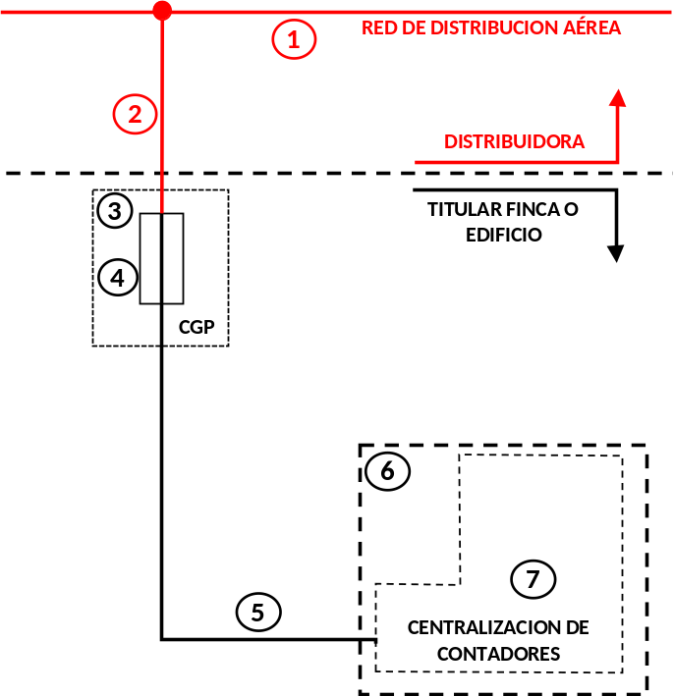

Figura 6. Esquema de instalaciones de enlace con una única LGA conectadas a acometidas subterráneas.
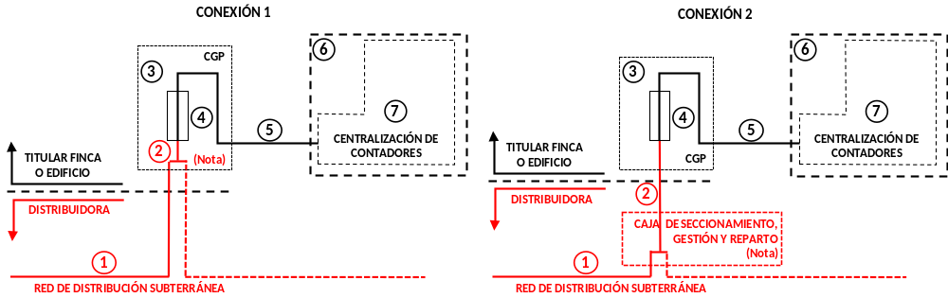

En las fincas o edificios en los que la previsión de cargas, o las potencias instaladas precisen de la instalación de centralizaciones de contadores y de módulos de medida indirecta, o resulte aconsejable la ubicación de los contadores en más de un lugar o planta y sea admisible según la ITC BT-15, será necesario disponer de varias LGA o derivaciones de LGA. La ubicación de contadores en más de un lugar aplica tanto a edificación vertical como en edificación horizontal para agrupaciones de viviendas, edificios comerciales o industrias.
En los esquemas con varias LGA, cada línea general podrá tener una sección diferente siempre que se dimensione para la intensidad prevista, se cumplan los límites de caída de tensión y esté protegida contra sobreintensidades.
Los esquemas de las instalaciones de enlace con varias LGA podrán tener una CGP que alimenta una única LGA que posteriormente se deriva en varias LGA en una CDM, o bien por una CGP que alimenta directamente varias LGA. En las figuras 7 y 8 se muestran ejemplos de estos esquemas.
Leyenda para las figuras 7 y 8
- Acometida de la red de distribución (ver nota)
- Caja general de protección (CGP)
- Fusibles de la CGP para protección de la LGA
- Línea general de alimentación (LGA)
- Cuarto o armario de contadores
- Caja de derivación y medida (CDM) de la LGA
- Transformador de intensidad o sonda de medida (opcional)
- Bornes del dispositivo de verificación (cuando exista transformador de intensidad)
- Sistema de protección de la LGA (SPL) para instalaciones de recarga de vehículo eléctrico o Sistema anti vertido (SAV) para instalaciones de generación de autoconsumo colectivo sin excedentes (opcionales)
- Fusibles para protección de cada derivación de la LGA
- Derivación de la LGA
- Centralización de contadores (CC) para suministros de medida directa
- Módulo de medida indirecta (MMI)
Nota: según los criterios de arquitectura y gestión de la red de la empresa distribuidora, los elementos para conexión en entrada y salida de la red de distribución subterránea podrán estar dentro de la CGP, o fuera de ella, en el interior de una caja de seccionamiento, gestión y reparto que será responsabilidad de la empresa distribuidora y cuya instalación bajo la CGP debe ser permitida por la persona usuaria.

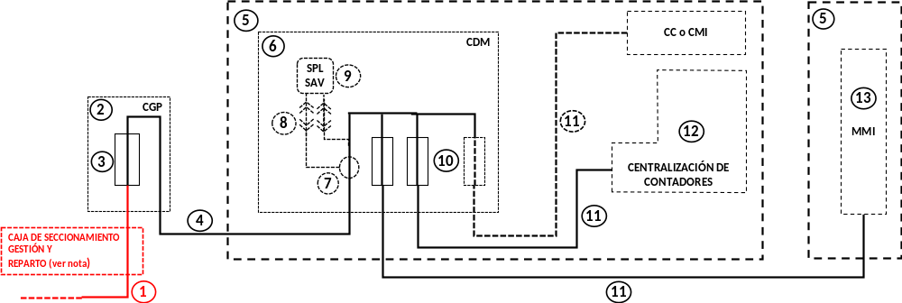
Figura 7. Esquema de instalaciones de enlace con varias LGA derivadas desde una CDM.

En la figura 8, se muestra un ejemplo de esquema de instalaciones de enlace con una CGP de la que parten directamente varias LGA hacia uno o varios cuartos o armarios de contadores.
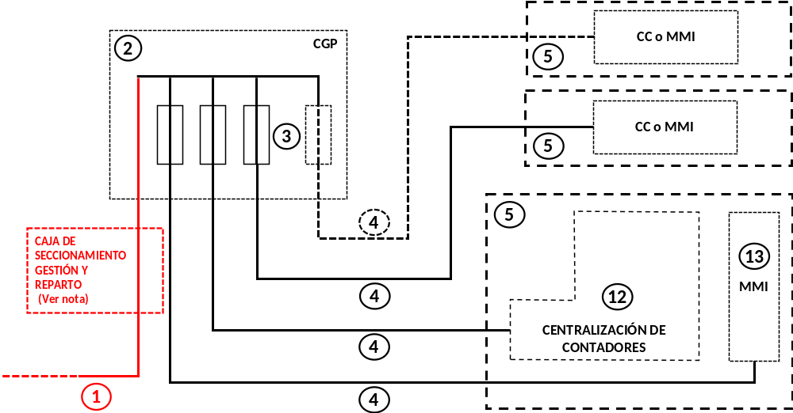
Figura 8. Esquema de instalaciones de enlace con varias LGA conectadas directamente desde una CGP.

Esquemas de CC y MMI.
El esquema general de las centralizaciones de contadores o módulos de medida indirecta dependerá, del tipo de suministros (con medida directa o indirecta), de la existencia de circuitos de recarga de VE, de la existencia de instalaciones de generación y del número de derivaciones individuales que se van a conectar en la misma CC. En la figura 9 se representan ejemplos de colocación de los elementos de maniobra y protección general de una centralización de contadores.
Figura 9. Módulo de maniobra y protección general de la centralización de contadores (CC)
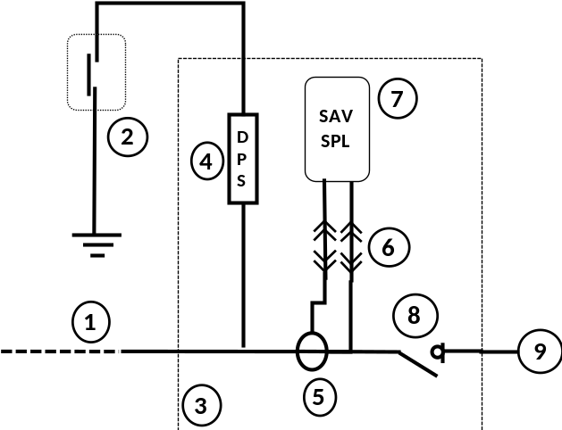

Leyenda
- Línea general de alimentación (LGA)
- Caja de seccionamiento de la puesta a tierra del cuarto o armario de contadores
- Módulo de maniobra y protección general de la centralización de contadores (CC)
- Dispositivo de protección contra sobretensiones transitorias (DPS) Tipo 1 (incluidas sus protecciones, cuando proceda)
- Transformadores de intensidad o sonda de medida (opcional)
- Bornes del dispositivo de verificación (cuando exista transformador de intensidad)
- Sistema de protección de la LGA (SPL) para instalaciones de recarga de vehículo eléctrico (opcional) o Sistema anti vertido (SAV) para instalaciones de generación de autoconsumo colectivo sin excedentes (opcional)
- Interruptor general de maniobra (IGM)
- Conexión con la unidad funcional de embarrado general de la CC

Los elementos de maniobra y protección se conectan al embarrado general de la centralización de contadores que seguirá el esquema tipo indicado en la figura 10.
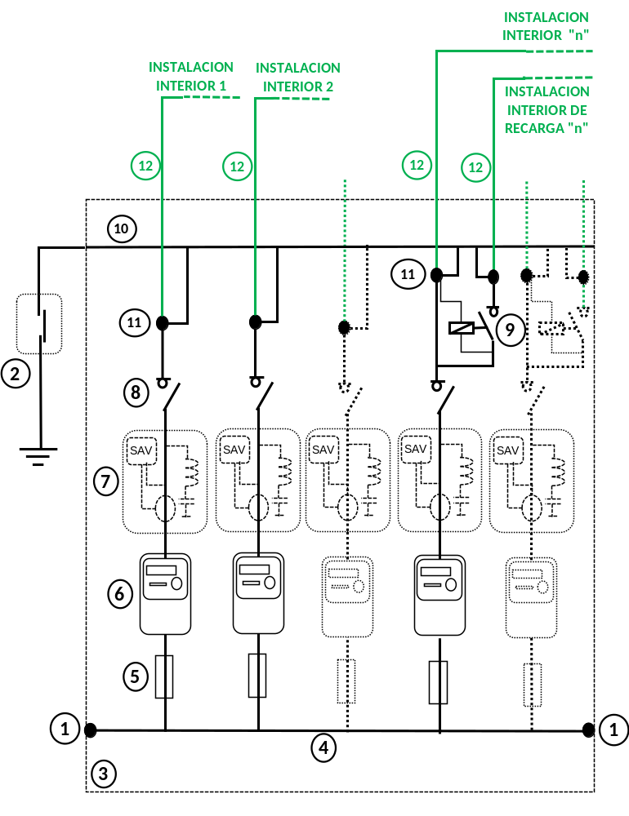
Figura 10. Unidad funcional de medida de una centralización de contadores con medida directa (módulo de medida directa)
Leyenda
- Conexión con módulo de maniobra y protección general de la CC u otros módulos de medida.
- Caja de seccionamiento de la puesta a tierra del cuarto o armario de contadores
- Unidad funcional o módulo de medida directa de la CC
- Embarrado general de la CC
- Fusibles de seguridad para protección del contador y de la derivación individual.
- Contador medida directa
- Espacio para Filtro PLC, equipos de gestión de cargas o para la colocación del sistema anti-vertido opcional (SAV) cuando no se disponga de espacio para ubicarlo en el cuadro general de mando y protección de la instalación interior.
- Interruptor-seccionador de seguridad de la derivación individual, IMI.
- Contactor o dispositivo alta impedancia para esquema 2 de recarga individual VE (opcional)
- Unidad funcional de embarrado de protección
- Bornes de salida para conexión de la derivación individual (fin de las instalaciones de enlace)
- Derivación individual

En la figura 11, se muestra un ejemplo de esquema de módulo de medida indirecta alimentado directamente de una LGA.
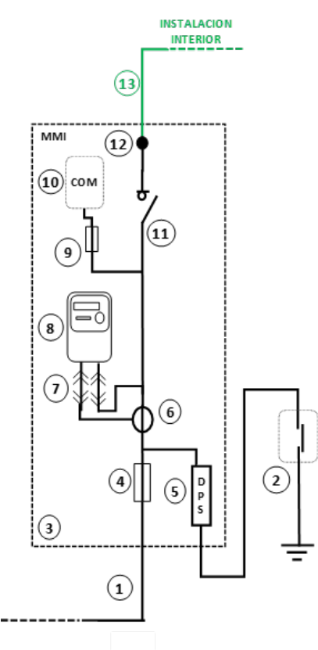
Figura 11. Esquema de módulo de medida indirecta alimentado directamente de una LGA

Leyenda
- Línea general de alimentación (LGA)
- Caja de seccionamiento de la puesta a tierra del cuarto o armario de contadores
- Módulo de medida indirecta (MMI)
- Fusibles de seguridad de protección del contador y de la derivación individual
- Dispositivo de protección contra sobretensiones transitorias (DPS) Tipo 1 (incluidas sus protecciones, cuando proceda)
- Transformador de intensidad
- Bornes del dispositivo de verificación para medida indirecta (cuando exista transformador de intensidad)
- Contador medida indirecta
- Fusible protección equipo comunicación (opcional)
- Equipo de comunicación para telemedida (opcional)
- Interruptor-seccionador de seguridad de la derivación individual, IMI.
- Bornes de salida para conexión de la derivación individual (fin de las instalaciones de enlace)
- Derivación individual.

ESQUEMAS PARA LA CONEXIÓN DE INSTALACIONES GENERADORAS Y DE AUTOCONSUMO
Los suministros asociados a cualquier tipología de autoconsumo se conectarán a la red de distribución de acuerdo con los esquemas de instalaciones de enlace indicados en el apartado 2 como cualquier otro suministro.

Elementos específicos para esquemas con autoconsumo colectivo y centralización de contadores.
En el caso de los autoconsumos colectivos será preciso instalar algún elemento específico en las siguientes circunstancias:
  - En la modalidad de autoconsumo colectivo sin excedentes el sistema de medida de corriente del anti-vertido se colocará en la caja de derivación y medida (CDM) según la figura 7 o en la unidad de maniobra y protección general de la CC, según la figura 9.
  - En la modalidad de autoconsumo colectivo con modo de funcionamiento separado el Sistema de conmutación de modo dependiente-separado descrito en la ITC BT-40, se colocará según se indica en la figura 12.
Figura 12. Posibles ubicaciones del sistema de conmutación de modo dependiente-separado (CMDS) en instalaciones con autoconsumo colectivo

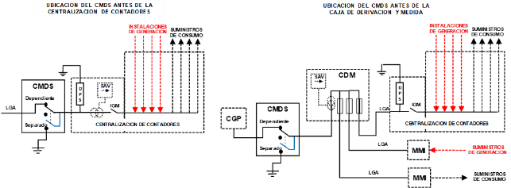

MODIFICACIÓN O AMPLIACIÓN DE INSTALACIONES EXISTENTES.
Las instalaciones de autoconsumo realizadas en viviendas o edificios existentes se considerarán a los efectos del certificado de la instalación, y siempre que no sea necesario modificar la LGA o la DI, como una ampliación de la instalación existente (no como una modificación), sin perjuicio de que según las ITC BT-13, ITC BT-14 e ITC BT-15 aplicables se tengan que incorporar ciertos elementos de seguridad en las instalaciones existentes. En el certificado de ampliación de la instalación se incluirán también los elementos de seguridad incorporados a la instalación existente.
En la modificación o ampliación de instalaciones existentes que cumplan con los requisitos siguientes se podrá utilizar una CPM diseñada especícamente para albergar tres suministros alimentados desde el mismo lugar, sin necesidad de instalar una CGP aguas arriba de la CPM:
  - Cuando existan dos suministros destinados a alimentar viviendas o locales contiguos con un tercer suministro destinado a los servicios comunes de ambas viviendas o locales.
  - Cuando existan dos suministros destinados a alimentar viviendas o locales contiguos y además una instalación de generación con un contador de energía neta para autoconsumo colectivo ubicada en uno de los locales o viviendas.
»

Veintitrés. Se modifica las Instrucción Técnica Complementaria ITC BT-13, «Instalaciones de enlace. Cajas generales de protección», que queda redactada como sigue:

«ITC BT-13

INSTALACIONES DE ENLACE. CAJAS DE PROTECCIÓN DE LAS INSTALACIONES DE ENLACE
- CAJAS DE PROTECCIÓN DE LAS INSTALACIONES DE ENLACE.
- CAJAS GENERALES DE PROTECCIÓN
  - Emplazamiento e instalación
    - CGP alimentada desde red aérea.
    - CGP alimentada desde red subterránea.
  - Tipos y características
- CAJAS DE PROTECCIÓN Y MEDIDA
  - Emplazamiento e instalación
  - Tipos y características
  - Instalaciones para autoconsumo.
- CAJAS DE DERIVACIÓN Y MEDIDA DE LA LÍNEA GENERAL DE ALIMENTACIÓN
  - Emplazamiento e instalación.
  - Tipos y características.
- REQUISITOS ESPECIALES MÍNIMOS PARA LA MODIFICACIÓN DE INSTALACIONES EXISTENTES.
- NORMAS DE REFERENCIA

CAJAS DE PROTECCIÓN DE LAS INSTALACIONES DE ENLACE
Las cajas de protección de las instalaciones de enlace pueden ser de los tipos siguientes:
  - Cajas generales de protección (CGP).
  - Cajas de protección y medida (CPM).
  - Cajas de derivación y medida de la línea general de alimentación (CDM).
Las CGP y CPM se instalan en la frontera entre la red de distribución y la instalación eléctrica de la finca o edificio y alojan los elementos de protección general de la instalación de enlace. La CDM es una caja utilizada según la arquitectura de las instalaciones de enlace, que se intercala en la línea general de alimentación (LGA) para poder realizar una medida de la carga de la LGA y derivarla en varias líneas generales, cada una de estas líneas se conectan con centralizaciones de contadores (CC), o con módulos de medida indirecta (MMI).

CAJAS GENERALES DE PROTECCIÓN
Son las cajas que alojan los elementos de protección de una o varias líneas generales de alimentación. Su entrada se conecta a la acometida y su salida a una o a varias líneas generales de alimentación. La conexión con la acometida puede ser en derivación o con entrada y salida. La CGP dispondrá de una protección individual por cada LGA que parta de la CGP, no siendo admisible que una misma protección sirva para más de una LGA. Cuando la CGP alimente a varias LGA estás deberán estar asociadas a la misma finca o edificio.
La CGP será generalmente trifásica, aunque podrá ser monofásica si alimenta a uno o dos suministros monofásicos a partir de una red de distribución aérea.

Emplazamiento e instalación
Se instalarán, preferentemente, en lugares de libre y permanente acceso, a los que se pueda acceder directamente desde la vía pública sin necesidad de traspasar ningún tipo de puerta, cerramiento, valla, local o recinto privado como jardines, patios, zonas comunes o portales. En caso de no ser posible esta ubicación, se podrán adoptar medidas concretas para permitir el permanente y libre acceso desde la vía pública, de común acuerdo entre la propiedad y la empresa distribuidora.
La CGP se instalará preferentemente en las fachadas exteriores de los edificios o en el interior de portales sin cerramiento. Cuando estas fachadas no linden con la vía pública y no existan tampoco portales sin cerramiento se instalarán sobre un apoyo, un zócalo o en un paramento de obra, situados en el límite entre la propiedad privada y la vía pública y que al igual que la propia CGP serán propiedad y responsabilidad de la persona usuaria.
Se procurará que la situación elegida, esté lo más próxima posible a la red de baja tensión de la empresa distribuidora y que quede alejada de otras instalaciones de agua, gas o telecomunicaciones, manteniendo entre la CGP y estas instalaciones las mismas distancias que se indican en las ITC BT-06 y ITC BT-07 para proximidades de estas instalaciones con la red de distribución. También se tendrán en cuenta los planes urbanísticos establecidos en la reglamentación local o autonómica que puedan condicionar su emplazamiento.
En el caso de suministros temporales o provisionales y tras obtener los permisos pertinentes, la CGP, y la LGA que parte de ella, también se podrán instalar en zonas de dominio público cerca del punto de entronque con la red de distribución, instalando la CGP bien sobre un poste particular cuando el tendido de la LGA sea aéreo o bien sobre un zócalo o en un paramento de obra cuando el tendido de la LGA sea subterráneo.
La ubicación concreta de la CGP la elegirá la propiedad siguiendo las prescripciones de este apartado y los planes urbanísticos que afectan al desarrollo de las redes de distribución. La posible discrepancia entre las partes sobre su ubicación deberá ser resuelta por el órgano competente de la administración.
En el caso de edificios que alberguen en su interior un centro de transformación para distribución en baja tensión, los fusibles del cuadro de baja tensión de dicho centro no se podrán utilizar como protección de la línea general de alimentación y la CGP del edificio deberá instalarse siguiendo los mismos criterios de ubicación y acceso que para cualquier otro edificio.
Si el edificio o finca, además del suministro “Normal” dispone también de suministro complementario en baja tensión (Socorro, Reserva o Duplicado), cada suministro tendrá una CGP y ambas se ubicarán en sitios separados, lo suficiente como para cumplir la distancia establecida para separación de sectores de incendio en fachada por el Código Técnico de la Edificación, de manera que en caso de incendio en una de ellas se garantice que sus efectos no repercutirán en la otra.
En los edificios o lugares calificados como de interés histórico-artístico o bajo alguna otra forma de protección, para minimizar el impacto visual se podrán adoptar soluciones particulares para la instalación de la CGP de común acuerdo entre la propiedad, el órgano competente en materia de la figura de protección de la administración y la empresa distribuidora, pero sin que por ello se vean reducidos los niveles de seguridad establecidos en este reglamento.
Las empresas instaladoras habilitadas mandatadas por la persona usuaria tendrán acceso y podrán actuar sobre la propia CGP, los fusibles y las conexiones de la línea general, previa comunicación a la empresa distribuidora.
El emplazamiento e instalación de la CGP dependerá del tipo de red (aérea o subterránea) al que se conecte la CGP según lo indicado en los siguientes apartados:

CGP alimentada desde red aérea
Cuando el edificio o la finca se conectan a una red aérea la conexión a la red de distribución se realizará mediante una acometida en derivación hasta la CGP.
Cuando la fachada del edificio o el cerramiento de la finca limiten directamente con la vía pública y tengan altura suficiente (h ≥ 3,5 metros), la CGP se instalará en montaje superficial a una altura sobre el suelo comprendida entre 3 y 4 metros según se indica en la figura 1.
Figura 1. Ejemplo de instalación de CGP en montaje superficial sobre fachada o cerramiento
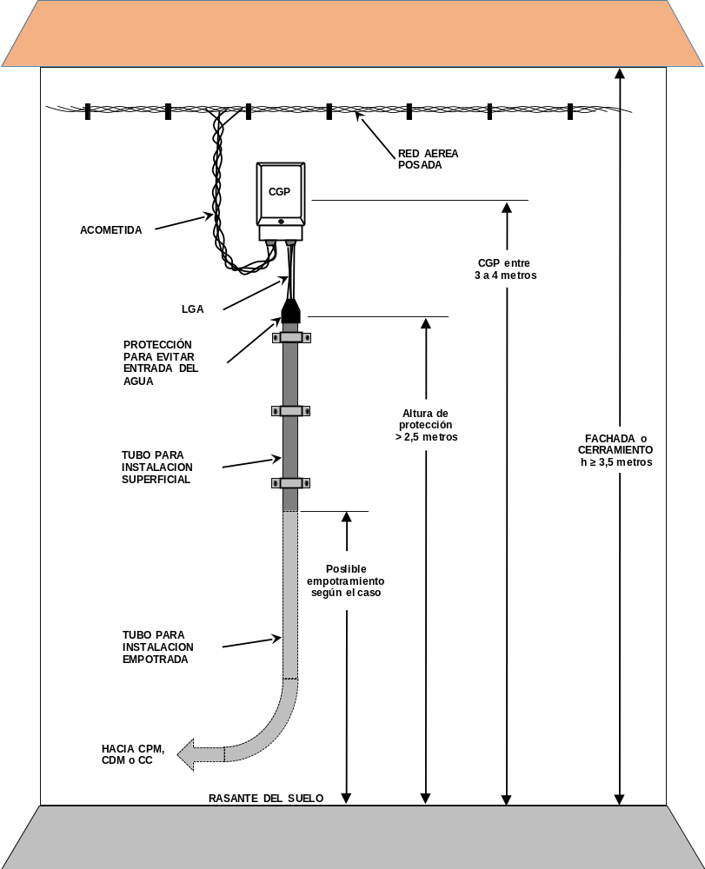
Cuando la CGP se instale superficialmente en altura no podrá instalarse por encima de aberturas en la fachada del edificio tales como: portales, portones, rampas o accesos a garajes, soportales, puertas, ventanas, terrazas, balcones o galerías y deberá instalarse a unas distancias mínimas de 1 metro respecto a los laterales de cualquier abertura y de 0,5 metros respecto a su parte inferior.
Cuando la fachada del edificio o el cerramiento de la finca limiten directamente con la vía pública pero no tengan la altura suficiente o no se consigan las distancias mínimas a los laterales de cualquier abertura o respecto a su parte inferior, la CGP se podrá instalar sobre una palomilla, postelete, o sobre un apoyo enrasados con el cerramiento para mantener una altura sobre el suelo comprendida entre 3 y 4 metros, tal y como se muestra en la figura 2.
Figura 2. Ejemplos de instalación CGP en altura (montaje en palomilla, postelete o apoyo)
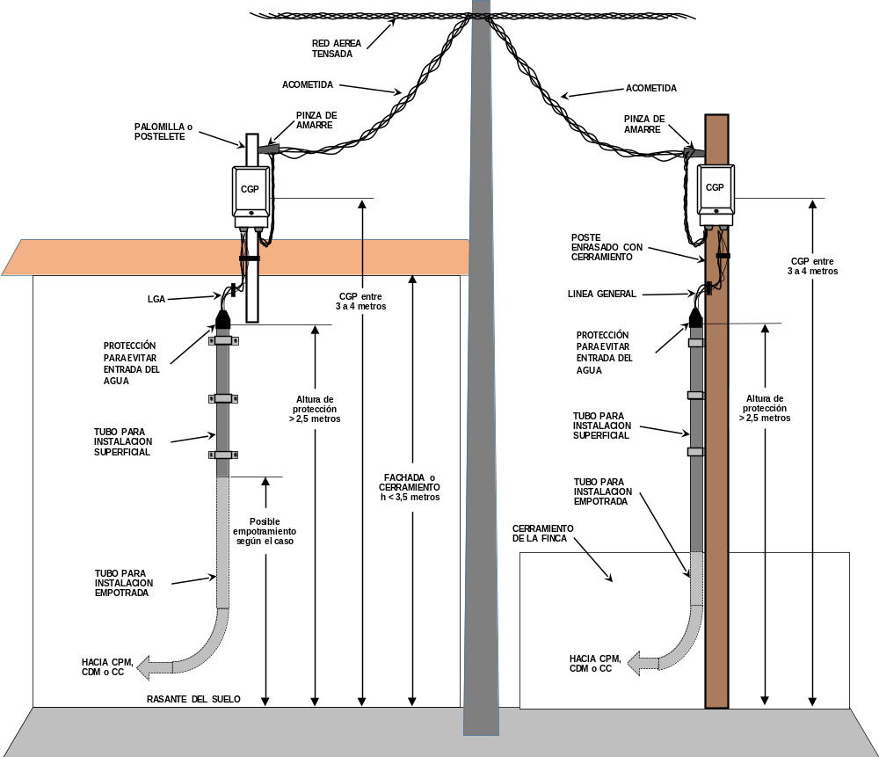
Cuando el edificio o finca precise de más de dos LGA que partan de la CGP, o su fachada o cerramiento no limiten directamente con la vía pública, o no tengan altura suficiente, o no se consigan las distancias mínimas a las aberturas, ni se utilice una palomilla, postelete o apoyo para alcanzar dicha altura, la CGP se instalará en nicho o armario directamente accesible desde el suelo como si se tratara de una acometida desde la red subterránea.
Para la instalación en nicho o armario, si la red de distribución es posada, la acometida se tenderá inicialmente posada y posteriormente protegida bajo tubo y si la red de distribución es tensada se realizará un paso aéreo-subterráneo en el apoyo más cercano al edifico o finca. En ambos casos la acometida llegará entubada hasta la parte inferior del nicho o armario cuyo emplazamiento e instalación será el mismo que cuando se alimenta desde una red subterránea.
Figura 3. Ejemplo de instalación de CGP en nicho o armario alimentado desde red aérea
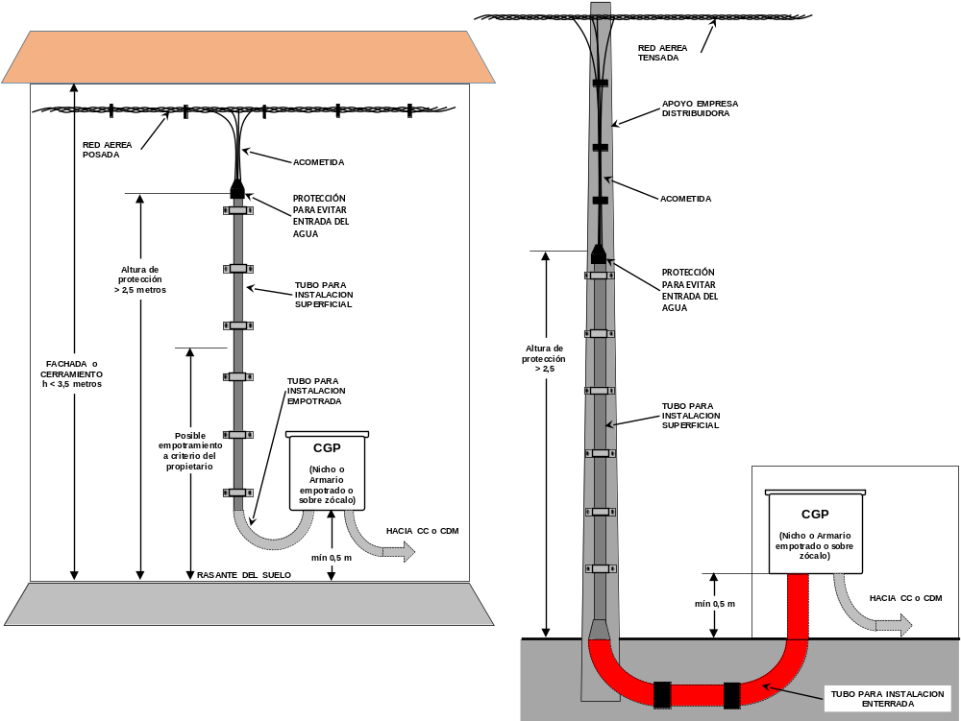

Los tramos en que la acometida quede a una altura sobre el suelo inferior a 2,5 m, deberán protegerse con tubos de protección, canales protectoras o conductos cerrados de sección no circular de las características indicadas en la ITC BT-06.
Cuando se trate de una zona en la que esté previsto el paso de la red aérea a red subterránea, la CGP se situará como si se tratase de una acometida subterránea. Para prever la futura alimentación desde acometida subterránea, se instalará por la parte inferior del nicho o armario un tubo de 25 mm de diámetro para la puesta a tierra del neutro y dos tubos de reserva de 160 mm, si la acometida es trifásica, o un tubo de resera de 90 mm, si fuera monofásica.

CGP alimentada desde red subterránea
La CGP será accesible desde el suelo.
Cuando el edificio o finca se conecta a una red subterránea, o cuando debido a las características de las instalaciones de enlace se precise que partan más de dos LGA desde la CGP, dicha CGP se instalará en nicho o armario directamente accesible desde el suelo. El armario se montará empotrado o fijado sobre un zócalo.
Cuando la CGP constituya un armario dispondrá de una puerta aislante que se abrirá directamente al exterior. Cuando la CGP se instale dentro de un nicho, la puerta del nicho será preferentemente metálica y estará protegida contra la corrosión, además podrá revestirse exteriormente de acuerdo con las características del entorno y dispondrá de una cerradura o candado normalizado por la empresa distribuidora. En ambos casos las puertas tendrán como mínimo un grado de protección IK 10 según la norma UNE-EN 50102, y dispondrán exteriormente de una placa de señalización de advertencia de riesgo eléctrico y de un dispositivo que permita su fijación, e impida su cierre accidental, con un ángulo de apertura de al menos 120º.
La parte inferior de la puerta del armario o nicho se encontrará a una altura comprendida entre los 0,5 m y 1,0 m sobre la cota del suelo, y cuando bajo la CGP se instale una caja de seccionamiento, gestión y reparto quedará a una altura de montaje comprendida entre los 0,3 m y 0,5 m. Las manetas de maniobra de las bases portafusibles quedarán a una altura entre 1,0 m y 1,8 m, tal como se indica en la figura:
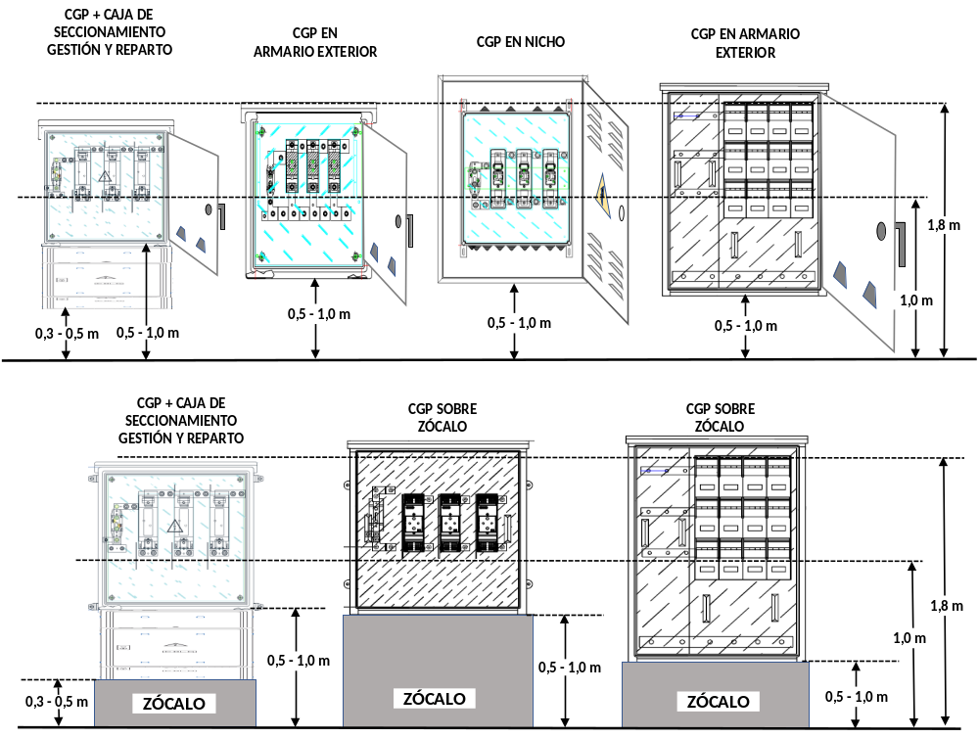
Figura 4. Ejemplo de instalación de CGP en nicho o armario
Nota: las imágenes representadas son orientativas y no prejuzgan el diseño final de la aparamenta, ni su disposición espacial.
La envolvente se ubicará de tal forma que su interior sea accesible frontalmente para su inspección, maniobra y mantenimiento dejando un espacio libre por delante de la envolvente de al menos la anchura de la puerta incrementada en 0,35 m, con un mínimo de 1,10 metros.
Cuando la CGP se instale en el interior de un nicho, se fijará a la pared de fondo del nicho mediante al menos cuatro puntos de fijación, y para facilitar su montaje y la conexión de los cables, se deberán respetar entre la CGP y las paredes del nicho unas distancias mínimas: Superior (S) ≥ 15 cm, Lateral (L) ≥ 7,5 cm e Inferior (I) ≥ 30 cm. El nicho tendrá como mínimo 30 cm de fondo.
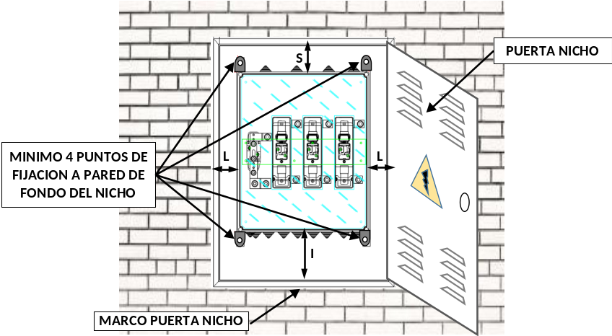
Figura 5. Ejemplo de instalación de CGP en interior de nicho

Nota: las imágenes representadas son orientativas y no prejuzgan el diseño final de la aparamenta, ni su disposición espacial.
Según las dimensiones del nicho su puerta podrá estar formada por una o dos hojas con un ancho máximo de 1 metro cada una. Tanto las puertas como los marcos o bastidores que las sujetan serán de material resistente a la intemperie y protegidos contra la corrosión y la oxidación. Las puertas del nicho incluirán dispositivos o rejillas de ventilación que eviten las condensaciones en su interior, diseñados de tal forma que impidan la penetración del agua por proyección.
Cuando la CGP sea de tipo “Armario” y se instale empotrada en una fachada o cerramiento, se fijará en al menos cuatro puntos, bien a la pared que conforma el fondo del hueco o bien por su base mediante orejetas o taladros específicos

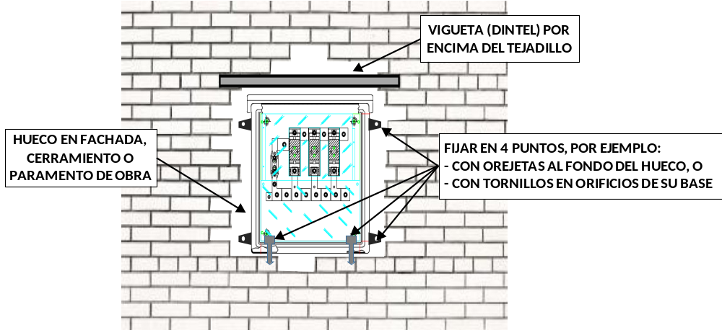
Figura 6. Ejemplo de instalación de CGP empotrada

Nota: las imágenes representadas son orientativas y no prejuzgan el diseño final de la aparamenta, ni su disposición espacial.
Para facilitar la conexión de los cables con la CGP se preparará por debajo de la CGP de un espacio libre que haga la función de cajón de cables con unas dimensiones mínimas de 30 cm de alto, 20 cm de fondo, y tan ancho como la CGP. Si se instalara una caja de seccionamiento, gestión y reparto debajo de la CGP para entrada y salida de la red de distribución el cajón de cables se construirá debajo de esta caja de seccionamiento, gestión y reparto, para lo cual la persona titular de la finca deberá permitir su instalación en la misma fachada, nicho o zócalo donde se ubique la CGP.
En la parte inferior del cajón de cables, se formará una solera en la que se dejarán previstos todos los orificios necesarios para alojar los tubos de entrada de los distintos circuitos (acometida, red de distribución, puesta a tierra del neutro o líneas generales de alimentación) conforme a lo establecido en la ITC BT-21 para canalizaciones empotradas o enterradas.
Para la conexión de la acometida o de la red de distribución se instalarán dos tubos de 160 mm de diámetro, de modo que, si solo fuera necesario uno, el segundo quedará como reserva. Además, se instalará un tercer tubo de 25 mm de diámetro para tender el cable de puesta a tierra del neutro desde la CGP. Cuando debido a la existencia de un zuncho, jácena u otro elemento constructivo, no exista espacio para dos tubos de diámetro 160 mm se utilizarán los diámetros que resulten de aplicar la ITC BT-21. Los extremos superiores de los tubos quedarán sellados una vez conectados los cables, mientras que los extremos inferiores se situarán aproximadamente a una profundidad de 70 cm, y hasta que no se conecten con la red de distribución se cerrarán con un tapón. Los tubos sobrepasarán como mínimo 30 cm la proyección vertical de la fachada, cerramiento, zócalo o paramento de obra.
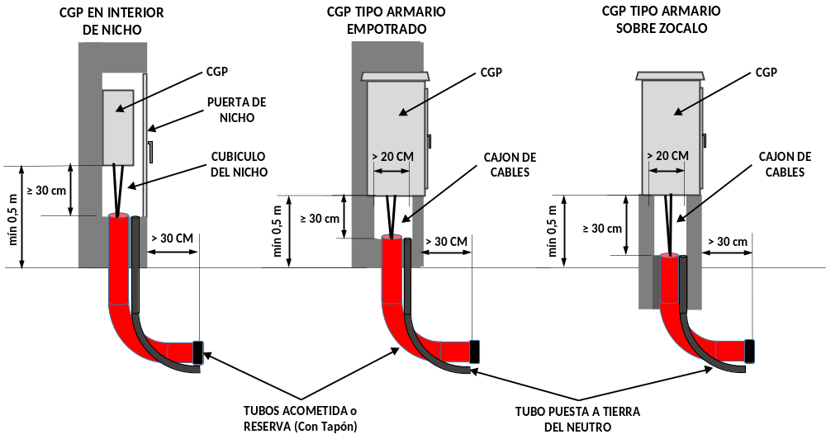
Figura 7. Ejemplo de cajón de cables y disposición de los tubos de conexión con red de distribución

No se alojarán más de dos cajas generales de protección en el interior del mismo nicho. Cuando para una finca se precisen dos o más cajas se podrán utilizar cajas de tipo armario equipadas de bases tripolares verticales cerradas, BTVC, previstas para alimentar varias LGA.
Los zócalos sobre los que se pueden instalar las envolventes de tipo “Armario” podrán ser tanto de obra de ladrillo como de hormigón armado o aligerado, pero siempre dispondrán de cuatro espárragos para fijación del armario en sus esquinas.

Tipos y características
Las CGP a utilizar corresponderán a uno de los tipos y esquemas recogidos en las especificaciones técnicas particulares de la empresa distribuidora que hayan sido aprobadas por la Administración Pública competente, sin que dichas especificaciones puedan limitar las formas de instalación previstas en esta ITC. El tipo y esquema de la CGP a utilizar será función de las características del suministro solicitado, del tipo de red de distribución a la que se conecta y del tipo de cerramiento en el límite de propiedad entre la finca o edificio y la vía pública.
En el caso de conexión a la red de distribución subterránea, las cajas generales de protección podrán tener prevista la entrada y salida de la red de distribución, de acuerdo a los criterios recogidos en las especificaciones técnicas particulares de la empresa distribuidora que hayan sido aprobadas por la Administración. En este caso, los elementos para la conexión en reparto de la red de distribución se incorporan en la CGP y no es necesaria una caja independiente.
Las cajas generales de protección a utilizar, dependiendo del emplazamiento de su instalación, podrán ser de varios tipos:
  - Cajas para instalación superficial en altura.
  - Cajas para instalación dentro de un nicho.
  - Cajas de tipo armario para instalación empotrada.
  - Cajas de tipo armario para instalación sobre zócalo.
Dentro de las CGP se instalarán bases portafusibles de tipo cerrado que alojarán cortacircuitos fusibles en todos los conductores de fase o polares, con poder de corte al menos igual a la corriente de cortocircuito prevista en el punto de su instalación. El elemento para la conexión del neutro estará constituido por una conexión amovible situada a la izquierda de las fases o por una barra horizontal situada por debajo de las BTVC, colocada la CGP en posición de servicio. Las CGP dispondrán también de un borne de conexión para la puesta a tierra del neutro de la red de distribución. En redes TT esta puesta a tierra debe estar separada de la puesta a tierra del edificio también llamada de las masas de utilización de baja tensión y no debe utilizarse por tanto para conectar conductores de protección de la LGA o de la instalación interior.
El conjunto de aparamenta que constituye la CGP deberá proporcionar aislamiento doble o reforzado (clase II), o un aislamiento total según la norma UNE-EN 61439-2 y serán precintables.
El grado de protección proporcionado por la envolvente de la CGP contra los impactos mecánicos según la norma UNE-EN 50102, será como mínimo:
  - IK 08 para las cajas a instalar superficialmente en altura o previstas para instalar dentro de un nicho.
  - IK 10 para las cajas de tipo armario a instalar directamente al exterior.
El grado de protección proporcionado por la envolvente de la CGP contra la penetración de materiales extraños según la norma UNE-EN 60529, será como mínimo:
  - IP 43 para las cajas a instalar superficialmente en altura o dentro de un nicho.
  - IP 54 para las cajas de tipo armario que no se instalan superficialmente en altura ni dentro de un nicho.
Las bases portafusibles de su interior para protección de la línea general serán cerradas (BUC o BTVC) y estar previstas para la instalación de fusibles de tipo NH con cuchillas. El calibre de los fusibles a instalar dependerá de la potencia asignada a la línea general de alimentación a proteger.

Conservación y mantenimiento.
Las personas titulares, o en su defecto, las usuarias, de una CGP son los responsables de su conservación y mantenimiento.
Las actuaciones de mantenimiento a llevar a cabo en ellas serán realizadas por una empresa instaladora. Si existe un problema en la conexión con la acometida que compromete la seguridad o la continuidad de suministro de las personas usuarias, la empresa instaladora, siempre y cuando cumpla los requisitos establecidos en el ANEXO III del Real Decreto 614/2001, de 8 de junio, sobre disposiciones mínimas para la protección de la salud y seguridad de los trabajadores frente al riesgo eléctrico, podrá reparar, sustituir o intervenir sobre los elementos de la CGP, así como reapretar sus bornas de conexión.
En caso de que, para reparar, sustituir o intervenir en los elementos de la CGP, se requiera afectar al suministro de personas usuarias distintas a las alimentadas desde la propia CGP, la empresa instaladora se deberá coordinar con la empresa distribuidora, pudiendo ser ésta quien deba realizar la desconexión y posterior conexión de la misma.

CAJAS DE PROTECCIÓN Y MEDIDA
Para el caso de uno o dos suministros alimentados desde el mismo lugar se simplificará la instalación colocando en una única caja, accesible directamente desde la vía pública, los elementos de protección de la derivación individual y los equipos de medida. Esta caja se denominará de protección y medida y seguirá los esquemas 2.1 y 2.2 de la Instrucción ITC BT-12, incluyendo los componentes reflejados en estos esquemas.

Emplazamiento e instalación
Es aplicable lo indicado en el apartado 2.1 de esta instrucción, salvo que no se admitirá el montaje superficial, ni en altura sobre palomilla, postelete o apoyo. El montaje será mediante una caja en el interior de un nicho, o con armario empotrado o sobre zócalo, accesible desde el suelo en el límite entre la propiedad privada y la vía pública.
Como excepción al caso general, en suministros temporales o provisionales también se permite su ubicación superficial sobre un soporte accesible desde el suelo, que con las autorizaciones correspondientes podrá instalarse incluso en zonas de dominio público cerca del punto de entronque con la red de distribución.
La parte inferior de la puerta del armario o nicho se encontrará a una altura comprendida entre los 0,5 m y 1,0 m sobre la cota del suelo, excepto cuando se instale una caja de seccionamiento, gestión y reparto por debajo de la CPM o para las CPM de medida indirecta en cuyo caso la puerta más baja quedará a una altura entre 0,3 m y 0,5 m. Los dispositivos de lectura de los equipos de medida deberán estar instalados a una altura comprendida entre 0,7 m y 1,80 m, tal y como se indica en los ejemplos de la figura:

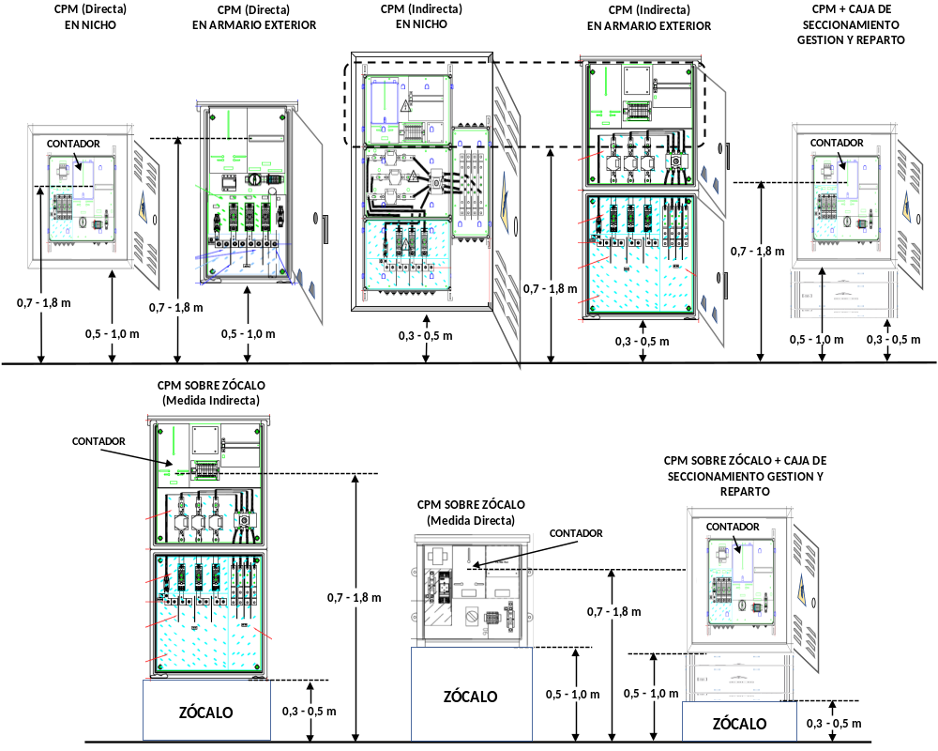
Figura 8. Ejemplo de instalación de la CPM en nicho o armario
Nota: las imágenes representadas son orientativas y no prejuzgan el diseño final de la aparamenta, ni su disposición espacial.
Cuando la CPM se instale en el interior de un nicho, se fijará a la pared de fondo del nicho mediante al menos cuatro puntos de fijación, y para facilitar su montaje y la conexión de los cables, se deberán respetar entre la CPM y las paredes del nicho unas distancias mínimas: Superior (S) ≥ 15 cm, Lateral (L) ≥ 7,5 cm e Inferior (I) ≥ 30 cm. El nicho tendrá al menos un fondo de 30 cm.

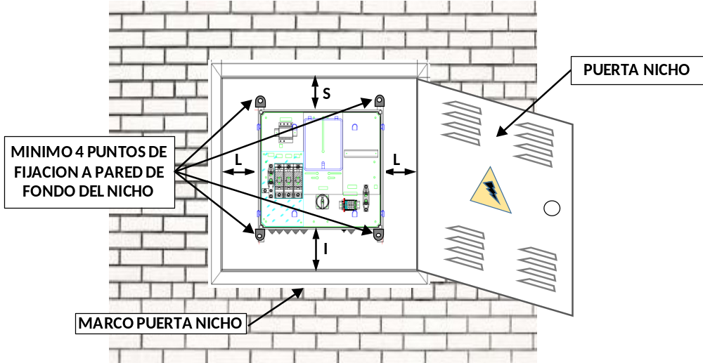
Figura 9. Ejemplo de instalación de CPM en el interior de un nicho.

Nota: las imágenes representadas son orientativas y no prejuzgan el diseño final de la aparamenta, ni su disposición espacial.

Tipos y características
Las cajas de protección y medida a utilizar corresponderán a uno de los tipos y esquemas recogidos en las especificaciones técnicas de la empresa distribuidora que hayan sido aprobadas por la Administración Pública competente. El tipo de la CPM a utilizar será función de las características del suministro solicitado, del tipo de red de distribución a la que se conecta y del tipo de cerramiento en el límite de propiedad entre la finca o edificio y la vía pública.
En el caso de conexión a la red de distribución subterránea, las cajas de protección y medida podrán tener prevista la entrada y salida de la red de distribución, de acuerdo a los criterios recogidos en las especificaciones técnicas particulares de la empresa distribuidora que hayan sido aprobadas por la Administración. En este caso, los elementos para la conexión y reparto de la red de distribución se incorporan en la CPM y no es necesaria una caja independiente.
El conjunto de aparamenta que constituye la CPM deberá proporcionar aislamiento doble o reforzado (clase II), o un aislamiento total según la norma UNE-EN 61439-2 y serán precintables.
El grado de protección proporcionado por la envolvente de la CPM contra los impactos mecánicos según la norma UNE-EN 50102, será como mínimo:
  - IK 08 para las cajas previstas para instalar dentro de un nicho.
  - IK 10 para las cajas de tipo armario a instalar directamente al exterior.
El grado de protección proporcionado por la envolvente de la CPM contra la penetración de materiales extraños según la norma UNE-EN 60529, será como mínimo:
  - IP 43 para las cajas a instalar dentro de un nicho.
  - IP 54 para las cajas de tipo armario a instalar directamente en el exterior.
La envolvente deberá disponer de la ventilación interna necesaria que garantice la no formación de condensaciones. La puerta de cierre de la CPM o en su caso del nicho, será ciega sin incorporar mirillas para la lectura del contador.
Las CPM dispondrán de una unidad funcional de protección contra sobretensiones, según lo establecido en la ITC BT-23, incluyendo un borne de conexión para la puesta a tierra de dicha protección que se unirá con la puesta a tierra de las masas de utilización de la instalación interior pero que no podrá utilizarse para la puesta a tierra del neutro de la red de distribución en redes TT.
Las bases portafusibles de su interior para protección de la derivación individual serán cerradas (BUC) y estarán previstas para la instalación de fusibles de tipo NH con cuchillas. El calibre de los fusibles a instalar dependerá de la potencia asignada a la derivación individual a proteger.
Las CPM de medida directa dispondrán de un espacio reservado para montar filtros PLC u otros equipos de gestión de cargas y las de medida indirecta de un espacio reservado para posibilitar el montaje de un modem de comunicación asociado a la telemedida. Las dimensiones de estos espacios de reserva se ajustarán a lo establecido en las especificaciones particulares de las empresas distribuidoras aprobadas por la Administración.
Las CPM dispondrán de una placa base mecanizada para el montaje del contador y para que el cableado quede realizado de fábrica y protegido tras la placa, siguiendo lo establecido en la ITC BT-15 para las envolventes para contadores y su cableado.
Las CPM incorporarán antes de la conexión con la derivación individual de un interruptor – seccionador de seguridad, también denominado interruptor de maniobra individual, IMI, eligiendo una intensidad asignada normalizada inmediatamente superior a la que corresponda en función de la potencia prevista. El IMI será de corte omnipolar y el polo correspondiente al neutro no debe cortar la corriente antes que los otros polos y no debe establecer la corriente después de los otros polos.
Tabla 1. Características mínimas del IMI según su intensidad asignada.

Características según su intensidad asignada | IMI (A)
Características según su intensidad asignada | 80 A | 160 A | 250 A | 400 A | 630 A
Tensión asignada de aislamiento (V) | 500 | 500 | 500 | 500 | 500
Rigidez dieléctrica a 50 Hz, 1 min, kV | 3,5 | 4 | 5 | 5 | 8
Tensión asignada de aislamiento a impulsos (kV cresta) | 8 | 8 | 8 | 12 | 12

Instalaciones para autoconsumo
Cuando se realice la modificación o ampliación de una instalación existente con fines de autoconsumo, la empresa distribuidora encargada de la lectura permitirá la ubicación de los equipos de medida de la generación neta en un lugar distinto al previsto para una CPM siempre que cumplan las condiciones y el carácter excepcional previsto en el Reglamento unificado de puntos de medida del sistema eléctrico, en las instrucciones técnicas complementarias que lo desarrollan o en la reglamentación específica aplicable al autoconsumo y que se mantenga la CPM ya existente en su lugar de instalación.

CAJAS DE DERIVACIÓN Y MEDIDA DE LA LÍNEA GENERA DE ALIMENTACIÓN

Emplazamiento e instalación
La CDM se instalará en los cuartos o armarios de contadores, o en pasillos, portales, patios o zonas comunes del edificio, nunca se instalará en locales cerrados para cuyo acceso se precise de llave, salvo en el cuarto de contadores.
La CDM se instalará sobre zócalo o se fijará a la pared de forma que su parte inferior quede a una altura sobre la cota del suelo de entre 0,5 y 1,0 metros.
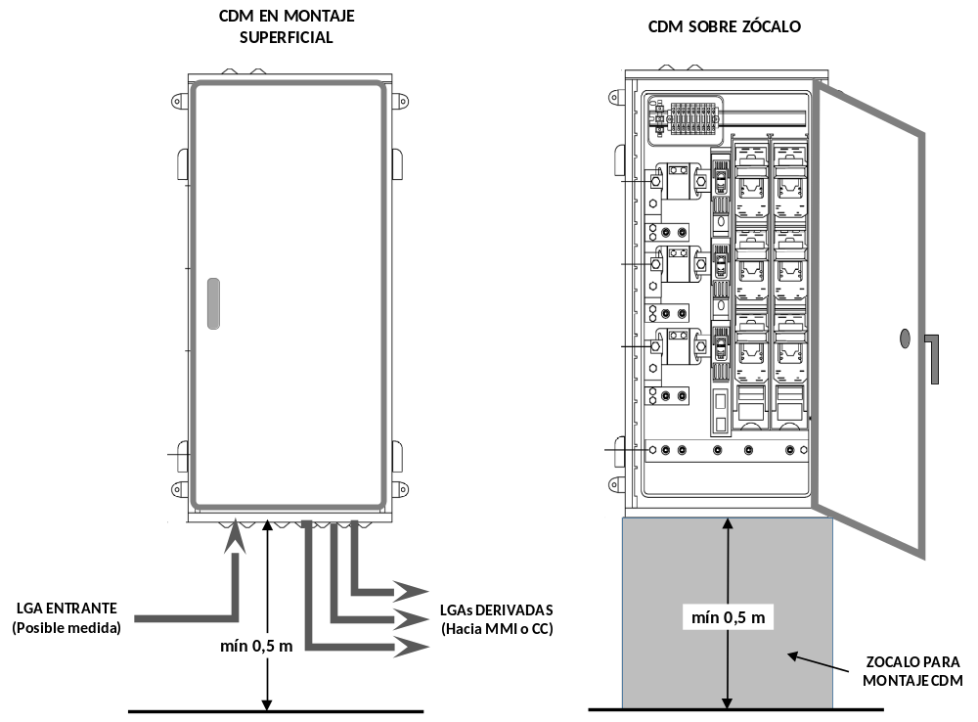
Figura 10. Ejemplo de instalación de CDM.
Nota: las imágenes representadas son orientativas y no prejuzgan el diseño final de la aparamenta, ni su disposición espacial
La CDM dispondrá de una protección individual por cada línea general derivada conectada a la misma no siendo admisible que una misma protección sirva para más de una LGA derivada. Cada línea general estará protegida mediante fusibles instalados en una base tripolar vertical cerrada (BTVC) que alojará cortacircuitos fusibles en todos los conductores de fase o polares, con poder de corte al menos igual a la corriente de cortocircuito prevista en el punto de su instalación. El elemento para la conexión del neutro estará constituido por una barra horizontal situada por debajo de las BTVC, colocada la CDM en posición de servicio.

Tipos y características de la CDM
Las cajas para derivación y medida (CDM) de la línea general a utilizar corresponderán a uno de los tipos recogidos en las especificaciones técnicas particulares de la empresa distribuidora que hayan sido aprobadas por la Administración Pública competente.
La CDM a utilizar estará constituida por un armario cuyo esquema será función del número de líneas generales en que sea necesario derivar la línea general procedente de la CGP según conste en el correspondiente proyecto.
La CDM dispondrá de todos los elementos necesarios para poder realizar una medida indirecta de la corriente que pasa por línea general procedente de la CGP que la alimenta. Dicha medida se realizará bien para instalar un SPL (Sistema de Protección de la LGA) asociado a esquemas de recarga de vehículo eléctrico, o bien para instalar un SAV (Sistema Anti-Vertido) asociado a un autoconsumo colectivo sin excedentes.
El conjunto de aparamenta que constituye la CDM deberá proporcionar aislamiento doble o reforzado (clase II), o un aislamiento total según la norma UNE-EN 61439-2 y serán precintables.
El grado de protección proporcionado por la envolvente de la CDM contra los impactos mecánicos según la norma UNE-EN 50102, será como mínimo IK 10, mientras que contra la penetración de materiales extraños según la norma UNE-EN 60529, será como mínimo IP 54.
El calibre de los fusibles a instalar dependerá de la potencia asignada a cada LGA derivada a proteger. Las bases portafusibles serán del tipo cerrado y estarán preparadas para la instalación de fusibles de tipo NH con cuchillas.

REQUISITOS ESPECIALES MÍNIMOS PARA LA MODIFICACIÓN DE INSTALACIONES EXISTENTES
Cuando se realicen modificaciones en la instalación interior, debido a la instalación de un nuevo circuito para generación o para recarga de vehículo eléctrico, se tendrán en consideración las siguientes excepciones a los requisitos generales descritos en esta ITC:
  - Para instalaciones de enlace para un solo suministro o dos alimentados del mismo lugar, si no existe espacio en el interior de la CPM para instalar el protector contra sobretensiones tipo 1, se podrá instalar en el cuadro general de mando y protección de la instalación. En este caso será posible combinar los protectores de tipo 1 y de tipo 2 en un solo dispositivo.
  - Cuando en la caja de protección y medida, CPM, no exista espacio para instalar el interruptor-seccionador de seguridad de la derivación individual, IMI, dicho interruptor-seccionador se podrá ubicar ocupando el espacio de los bornes de salida origen de la derivación individual o de ser insuficiente este espacio, en un armario anexo a la CPM existente.
Cuando la modificación de la instalación interior no sea debida a una nueva instalación de generación o de recarga de vehículo eléctrico, se tendrán en consideración las siguientes excepciones a los requisitos generales descritos en esta ITC.
  - No será obligatorio instalar dispositivos de protección contra sobretensiones si la instalación original carecía de ellos.
  - No será necesario incorporar en la CPM el interruptor-seccionador de seguridad de la derivación individual, IMI.

NORMAS DE REFERENCIA
Los productos que cumplan con su norma de producto correspondiente, según se indica a continuación, y adicionalmente presenten las características especificadas en esta ITC (por ejemplo, el grado IP o esquema unifilar), tendrán presunción de conformidad con los requisitos de esta ITC:
  - Las CGP, CPM y CDM que formen un conjunto de aparamenta que cumplan con la norma UNE-EN 61439-2
  - Los cartuchos fusibles que cumplan con las normas UNE-EN 60269-1 y UNE-HD 60269-2.
  - Las Bases unipolares cerradas BUC y tripolares verticales cerradas (BTVC) con contactos para fusibles tipo NH de cuchilla que cumplan con las normas UNE-EN 60269 (serie) y UNE-EN IEC 60947-3.
»

Veinticuatro. Se modifica las Instrucción Técnica Complementaria ITC BT-14, «Instalaciones de enlace. Línea general de alimentación», que queda redactada como sigue:

«ITC BT-14

INSTALACIONES DE ENLACE. LÍNEA GENERAL DE ALIMENTACIÓN
- DEFINICIÓN
- INSTALACIÓN
  - Instalación en conductos de obra
  - Instalación en el interior de tubos
  - Instalación en el interior de canales protectoras o conductos cerrados de sección no circular.
  - Instalación en bandejas portacables
  - Instalación en canalizaciones eléctricas prefabricadas
- CABLES
  - Sección de las líneas generales de alimentación
  - Carga a transportar por la LGA
- COMPORTAMIENTO AL FUEGO DE CABLES Y SISTEMAS DE CONDUCCIÓN DE CABLES
- MODIFICACIÓN DE INSTALACIONES EXISTENTES

DEFINICIÓN
Es la línea que enlaza la Caja General de Protección con la centralización de contadores, CC, o con un módulo de medida indirecta, MMI, o con una CPM en el caso instalaciones de enlace para uno o dos suministros con acometida aérea alimentados desde el mismo lugar.
En las instalaciones de enlace para múltiples suministros, pueden hacerse derivaciones de la LGA en una CDM para conectar con centralizaciones de contadores, CC o con módulos de medida indirecta, MMI.
Conforme con los apartados 2.1 y 2.2 de la ITC BT-12, en el caso de instalaciones de enlace para uno o dos suministros alimentados desde redes subterráneas o desde redes aéreas en las que no es posible instalar una CGP en altura, no existe la LGA ya que la CPM aloja en su interior al contador eléctrico.
Las LGA estarán constituidas por el número de cables de fase y neutro previstos para el suministro. Únicamente en el caso de instalaciones de enlace con cuartos o armarios de contadores en varias ubicaciones, las LGA incluirán obligatoriamente el conductor de protección desde el cuarto o armario de contadores donde se ubica el borne principal de tierra de protección hasta los cuartos o armarios de contadores restantes. El conductor de protección se ubicará en la misma canalización que el resto de los cables.

INSTALACIÓN
En función del trazado de la LGA y de las características del edificio o finca se elegirá el sistema de instalación, que podrá variar en distintos tramos. Los sistemas posibles según la situación de la canalización de la LGA son los siguientes:
a) Canalizaciones en huecos de la construcción accesibles:
  - Tubos de protección.
  - Conductos cerrados de sección no circular.
  - Canales protectoras.
  - Bandejas porta cables.
b) Canalizaciones en huecos de la construcción no accesibles:
  - Cables sin fijación directa.
  - Tubos de protección.
  - Conductos cerrados de sección no circular.
c) Canalizaciones en conductos cerrados de obra de fábrica, proyectados y construidos al efecto.
  - Cables con o sin fijación directa.
  - Tubos de protección.
  - Conductos cerrados de sección no circular.
  - Canales protectoras.
  - Bandejas porta cables.
d) Canalizaciones enterradas:
  - Tubos de protección.
e) Canalizaciones empotradas en estructuras:
  - Tubos de protección.
  - Conductos cerrados de sección no circular.
  - Canales protectoras.
f) Canalizaciones en montaje superficial:
  - Tubos de protección.
  - Conductos cerrados de sección no circular.
  - Canales protectoras cuya tapa solo puede abrirse con herramientas.
  - Sistemas de bandejas porta cables con tapa que solo puede abrirse con herramientas.
g) Canalizaciones eléctricas prefabricadas.
El trazado de las LGA será lo más corto y rectilíneo posible, discurriendo por zonas de uso común y fácilmente accesibles del interior del edificio o finca. Se evitarán las curvas, los cambios de dirección y la influencia térmica de otras canalizaciones del edificio. En los cruces y paralelismos con conducciones de agua y gas, las canalizaciones de la LGA discurrirán por encima, manteniendo una distancia mínima de 20 cm de estas conducciones. Esta distancia podrá reducirse hasta un mínimo de 3 cm cuando la LGA esté instalada en el interior de tubos de protección, conductos cerrados de sección no circular o canales protectoras.
Con carácter excepcional en el caso de suministros temporales o provisionales en los que, previa autorización de la administración competente, la LGA discurra por terrenos de dominio público, dicha LGA tendrá las mismas características que las redes para distribución en baja tensión cumpliendo todo lo indicado en la ITC BT-06 o en la ITC BT-07 según que la instalación de la LGA sea aérea o subterránea.
La LGA no podrá compartir canalización con otros circuitos o instalaciones del edificio tales como gas, agua o comunicaciones, ni atravesar centros de transformación, trasteros o cuartos técnicos como calderas, huecos de ascensores, estaciones de bombeo o cuartos de motores.
En el recinto de una escalera protegida, en el de una escalera especialmente protegida o en un vestíbulo de independencia, así como en un sector de riesgo mínimo, se puede instalar una LGA siempre que esté separada de dichas zonas con elementos EI 120 y registros EI 60.
El proyectista procurará evitar que la LGA atraviese por garajes o por otros lugares que precisen de una llave para su acceso. Cuando el proyectista justifique que por motivos de trazado la LGA debe discurrir por un garaje o lugar cerrado con llave, deberá canalizarse en el interior tubos, conductos cerrados de sección no circular o conductos de obra.
Las dimensiones de las canalizaciones deberán permitir la ampliación de la sección de los conductores en un 100%.
Los sistemas de conducción de cables deben cumplir con los requisitos generales de las ITC BT-20 y 21 y además con los requisitos particulares de los siguientes apartados según la forma de instalación.

Instalación en conductos de obra
Los conductos de obra de fábrica se destinarán única y exclusivamente a alojar las LGA y eventualmente los conductores de protección. Cuando las LGA y las DI tengan el mismo trazado se instalarán en diferentes conductos o en un conducto común con un tabique de separación de las mismas características que el resto del conducto de obra.
Cuando la línea general discurra verticalmente entre diferentes plantas del edificio, lo hará por el interior de un conducto de obra de fábrica empotrado o adosado al hueco de la escalera o por lugares de uso común que no hayan sido definidos como “protegidos” según el código técnico de la edificación DB-SI. Cuando el tramo vertical del trazado de la LGA sea corto y no comunique plantas diferentes, es posible la instalación vertical de la línea general en el interior de tubos, canales protectoras o conductos cerrados de sección no circular en montaje superficial o empotrado en pared, no siendo necesario realizar dicho tramo en un conducto de obra.
El conducto de obra en su recorrido vertical será registrable en cada planta y se establecerán cortafuegos cada tres plantas. En su recorrido horizontal será registrable cada 30 metros si no hay cambios de dirección, que se reducirán a 15 metros cuando existan cambios de dirección. Los registros se ubicarán a unos 20 cm del techo en pasillos o lugares de uso común y tendrán como mínimo de 30 cm de altura. Sus tapas serán metálicas, dispondrán de un cierre con llave o un sistema de fijación tal que para su apertura sea necesario una llave o herramienta y podrán estar cubiertas de otros materiales con fines estéticos, garantizado en todo momento una resistencia al fuego como mínimo de EI 30.
Las placas cortafuegos del interior del conducto de obra se instalarán unos 15 cm por debajo del registro de dicha planta. Las placas cortafuegos realizarán el cierre de tal manera que permitan efectuar modificaciones posteriores en la instalación, sin deformar las canalizaciones existentes.
Las paredes de los conductos de obra tendrán una resistencia al fuego según lo establecido en el código técnico de la edificación DB-SI. Las dimensiones mínimas del conducto serán de 30 x 30 cm (ancho x fondo) cuando aloja hasta 2 líneas generales de alimentación y de 60 x 30 cm (ancho x fondo) cuando aloja hasta 4 líneas.
En el recorrido vertical en el interior de los conductos de obra, los cables, tubos de protección, canales protectoras, conductos cerrados de sección no circular o bandejas porta cables estarán fijados directamente en cada planta.
En la siguiente figura se indican varias posibles disposiciones de estos elementos en el interior de los conductos de obra en su trazado vertical.
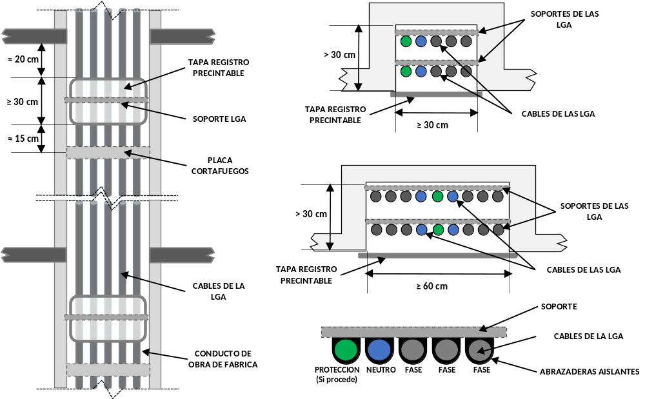
Figura 1. Ejemplo de conductos de obra de fábrica verticales para líneas generales.
BRIDAS PARA CABLES O BRIDAS DE AMARRE PARA CABLES

Nota sobre la figura 1. Los cables unipolares de tensión asignada 0,6/1 kV con aislamiento y cubierta, no tienen aplicadas diferentes coloraciones sobre la cubierta, por lo que la persona instaladora debe identificar los conductores mediante medios apropiados, por ejemplo, mediante un señalizador, una argolla o una etiqueta, en cada extremo del cable.
Cuando la LGA discurra en el interior de conductos cerrados de obra de fábrica no es necesario que los cables se alojen en el interior de tubos de protección, canales protectoras, conductos cerrados de sección no circular o bandejas porta cables dentro del conducto de obra, tal y como se muestra en la figura 1, aunque su uso resulta útil para minimizar el efecto de roces, y facilitar la sustitución o ampliación de los cables de la LGA. Cuando los cables se fijen directamente al hueco de la construcción, se utilizarán para su fijación bridas para cables o bridas de amarre de cables y para la fijación de los tubos de protección, canales protectoras, conductos cerrados de sección no circular o bandejas porta cables los sistemas previstos por el fabricante.

Instalación en el interior de tubos
Cuando la LGA se instale en el interior de tubos, su diámetro será función de la sección del cable a instalar según lo indicado en la tabla 1. Cuando se instalen varias LGA compartiendo el mismo trazado se canalizarán por tubos independientes.
Tabla 1. Diámetros de tubos para canalización de las LGA.
Sección conductores de fase de la LGA  (mm²) | Diámetro exterior del tubo de la LGA  (mm)
≤ 16 | 75
25 | 110
35 | 110
50 | 125
70 | 140
95 | 140
120 | 160
150 | 160
185 | 180
240 | 200
Las uniones de los tubos rígidos serán roscadas o embutidas, de modo que no puedan separarse los extremos.
En canalizaciones por el interior de tubos enterrados, se cumplirá además lo especificado en el apartado 2.1.2 de la ITC BT-07.

Instalación en el interior de canales protectoras o conductos cerrados de sección no circular.
Cuando las líneas generales se instalen en el interior de canales protectoras o de conductos cerrados de sección no circular, éstos deben ser aislantes. Si por una misma canal protectora o conducto cerrado de sección no circular discurren varias líneas generales, la canal protectora o conducto cerrado de sección no circular deberá incorporar tabiques que establezcan una separación entre cada una de ellas.
Las canales protectoras y los conductos cerrados de sección no circular si son accesibles desde el exterior como sucede en el montaje superficial cumplirán las características de la tabla 2. Las canales protectoras y los conductos cerrados de sección no circular que se ajusten a estas características y que cumplan con la norma UNE-EN IEC 61084-2-1 tendrá presunción de conformidad con los requisitos esta ITC.
Tabla 2. Características de las canales protectoras con tapa abrible con herramientas y de los conductos cerrados de sección no circular.
Característica | Grado
Resistencia al impacto | 5 J
Retención de la tapa de acceso al sistema,  (no aplica para conductos cerrados de sección no circular) | Con tapa de acceso que sólo puede abrirse con herramientas
Protección contra la penetración de cuerpos sólidos extraños | IP2X
Aislamiento eléctrico (canales protectoras no metálicas) | Con aislamiento eléctrico

Instalación en bandejas porta cables
Cuando la canalización de la LGA sea accesible desde el exterior como sucede en el montaje superficial la bandeja dispondrá de una tapa que solo pueda abrirse con herramientas.
Los sistemas de bandeja con tapa tendrán las mismas características adicionales que se indican en la tabla 2. Las bandejas que se ajusten a estas características y que cumplan con la norma UNE-EN 61537 tendrá presunción de conformidad con los requisitos de esta ITC.
Si por una misma bandeja discurren varias líneas generales de alimentación, la bandeja deberá incorporar tabiques que establezcan una separación entre cada una de ellas.

Instalación en canalizaciones eléctricas prefabricadas
Cuando la LGA se instale en el interior de canalizaciones eléctricas prefabricadas, éstas deben ser aislantes. Si por una misma canalización discurren varias líneas generales, la canalización deberá incorporar tabiques o elementos constructivos que establezcan una separación entre cada una de ellas.
Las canalizaciones eléctricas prefabricadas que se ajusten a estas características y que cumplan con la serie de normas UNE-EN 61534 o la norma UNE-EN 61439-6 tendrán presunción de conformidad con los requisitos de esta ITC.

CABLES
Los cables de la LGA, de fase, neutro y protección deberán ser de tensión asignada 0,6/1 kV, unipolares y con conductor de cobre o aluminio.
Siempre que se utilicen conductores de aluminio, las conexiones del mismo deberán realizarse utilizando las técnicas apropiadas que eviten el deterioro del conductor debido a la aparición de potenciales peligrosos originados por los efectos de los pares galvánicos.
La sección de los conductores deberá ser uniforme en todo su recorrido y sin empalmes, exceptuándose las derivaciones realizadas en el interior de las cajas de derivación, CDM.

Sección de las líneas generales de alimentación
La sección mínima será de 10 mm² en cobre o 16 mm² en aluminio. La sección de los conductores a utilizar se establecerá, en función de la previsión de cargas de la instalación, la caída de tensión permitida, el sistema de instalación utilizado y las características de los dispositivos de protección.
La caída de tensión máxima permitida será:
- 0,5 %: Para líneas generales destinadas a cuartos o armarios de contadores situados en la planta baja, entresuelo o primer sótano.
- 1 %: Para líneas generales de alimentación destinadas a cuartos o armarios de contadores situados en plantas superiores.
La intensidad máxima admisible de la LGA será superior a la que corresponda según la previsión de potencias establecidas en la ITC BT-10. La intensidad máxima admisible se calculará según la norma UNE-HD 60364-5-52, que establece unas condiciones tipo de instalación de dos o tres cables unipolares cargados, temperatura ambiente de 40ºC y temperatura del terreno de 25ºC con una resistividad térmica de 2,5 K.m/W para instalaciones enterradas. En el proyecto o memoria técnica de diseño se aplicarán los factores de corrección que procedan según el tipo de montaje y cuando las condiciones de instalación, temperatura o resistividad del terreno no se adapten a las condiciones tipo anteriores, justificando adecuadamente las condiciones proyectadas que se separan de las condiciones tipo.
El conductor neutro deberá ser como mínimo de la misma sección que los conductores de fase excepto cuando se justifique en el proyecto o en la memoria técnica de diseño que no pueden existir desequilibrios o corrientes armónicas debidas a cargas no lineales y que las protecciones frente a sobrecargas y cortocircuitos son adecuadas para la sección de neutro reducida.
En la Tabla 3 se indican las secciones del conductor de protección según la sección del conductor de fase.
Tabla 3. Sección de conductores de protección.
Secciones (mm²)
FASE | PROTECCION  (Cuando proceda)
10 (Cu) | 10
16 (Cu) | 10
16 (Al) | 16
25 | 16
35 | 25
50 | 25
70 | 35
95 | 50
120 | 70
150 | 95
185 | 95
240 | 150

Cuando la sección de 240 mm² resulte insuficiente para transportar la carga prevista o por caída de tensión, la LGA podrá estar formada por dos cables de la misma sección y longitud conectados en paralelo a la misma base portafusibles. En tal caso la persona proyectista tendrá en cuenta las recomendaciones relativas a la protección contra sobreintensidades de conductores en paralelo que figuran en la norma UNE-HD 60364-4-43.

Carga a transportar por la LGA
La intensidad por una LGA o por una LGA derivada corresponderá a una previsión de cargas máxima de 250 kW. Este límite podrá incrementarse hasta 400 kW si la LGA está destinada a alimentar una caja de derivación y medida, CDM, de la que partan a su vez varias LGA derivadas. Todo ello sin perjuicio de otros condicionantes de la red de distribución que pueden limitar la potencia disponible para un suministro en baja tensión.
Las LGA se protegerán contra sobreintensidades en su origen por los fusibles de la CGP y las LGA derivadas por los fusibles de la CDM. La intensidad máxima asignada de los fusibles de protección de una LGA o de una LGA derivada será de 400 A, excepto si protegen una LGA destinada a alimentar a una CDM, en cuyo caso la intensidad máxima asignada podrá ser también de 500 A o 630 A.
Cuando una LGA alimenta una CDM, la previsión de cargas será igual a la suma de las cargas de cada una de las LGA derivadas que se alimentan desde dicha CDM, aplicando los coeficientes de simultaneidad correspondientes si alguna de ellas alimenta infraestructuras para la recarga de vehículos eléctricos según la ITC BT-52, así como todo lo indicado en la ITC BT-10.

COMPORTAMIENTO AL FUEGO DE CABLES Y SISTEMAS DE CONDUCCIÓN DE CABLES
Los cables y sistemas de conducción de cables deberán instalarse de manera que no se reduzcan las características de la estructura del edificio en la seguridad contra incendios.
Los sistemas de conducción de cables con características equivalentes a los clasificados como “no propagadores de la llama” de acuerdo con las series de normas UNE-EN IEC 61084 o UNE-EN 61386 o con la norma UNE-EN 61537, tienen presunción de conformidad con esta prescripción.
Los cables deberán cumplir como mínimo, la clase C_{ca}-s1b, d1, a1 según el apartado de la norma UNE-EN 50575 relativo a la reacción al fuego de los cables. Los cables con características equivalentes a las de la norma UNE 21123 parte 4 o 5 tienen presunción de conformidad con esta prescripción.

MODIFICACIÓN DE INSTALACIONES EXISTENTES
Cuando se trate de modificaciones o sustituciones de líneas generales de alimentación en edificios ya construidos en los que no puedan realizarse conductos de obra entre plantas diferentes se permitirá la instalación en montaje superficial o empotrado en pared, de acuerdo con los apartados 2.2, 2.3 y 2.4 de esta ITC.
Las instalaciones de autoconsumo se podrán conectar en la instalación de enlace o en la instalación interior, aguas abajo de la LGA existente cuando su potencia prevista de generación sea compatible con la capacidad de la LGA.
»

Veinticinco. Se modifica las Instrucción Técnica Complementaria ITC BT-15, «Instalaciones de enlace. Derivaciones individuales», que queda redactada como sigue y cambia su numeración:

«ITC BT-16

INSTALACIONES INTERIORES. DERIVACIONES INDIVIDUALES
- DEFINICIÓN
- CARACTERÍSTICAS DE LA INSTALACIÓN
  - Instalación en conductos de obra.
  - Instalación en el interior de tubos.
  - Instalación en el interior de canales protectoras o conductos cerrados de sección no circular.
  - Instalación en el interior de bandejas porta cables.
  - Instalación en canalizaciones prefabricados
- CABLES
- COMPORTAMIENTO AL FUEGO DE LOS CABLES Y DE LOS SISTEMAS DE CONDUCCIÓN DE CABLES.
- MODIFICACIÓN O AMPLIACIÓN DE INSTALACIONES EXISTENTES.

DEFINICIÓN
La derivación individual es la parte de la instalación interior de una persona usuaria (consumidora, generadora o autoconsumidora) que conecta su punto de medida con el cuadro que contiene los dispositivos generales de mando y protección de la instalación. Por tanto, la derivación individual comienza en las bornas o pletinas de salida del punto de medida (CC, MMI o CPM) y acaba en las bornas de entrada del interruptor general automático situado en el cuadro general de mando y protección al que se conectan los circuitos interiores de la instalación.

CARACTERÍSTICAS DE LA INSTALACIÓN
Cada derivación individual será totalmente independiente de las derivaciones individuales correspondientes a otras personas usuarias.
En función del trazado de la DI y de las características del edificio o finca se elegirá el sistema de instalación más adecuado, que podrá variar en los distintos tramos. Los sistemas posibles según la situación de la canalización de la DI son los siguientes:
- Canalizaciones en huecos de la construcción accesibles:
  - Tubos de protección.
  - Conductos cerrados de sección no circular.
  - Canales protectoras.
  - Bandejas porta cables.
- Canalizaciones en huecos de la construcción no accesibles:
  - Cables sin fijación directa.
  - Tubos de protección.
  - Conductos cerrados de sección no circular.
- Canalizaciones en conductos cerrados de obra de fábrica, proyectados y construidos al efecto.
  - Cables con o sin fijación directa.
  - Tubos de protección.
  - Conductos cerrados de sección no circular.
  - Canales protectoras.
  - Bandejas porta cables
- Canalizaciones enterradas:
  - Tubos de protección.
- Canalizaciones empotradas en estructuras:
  - Tubos de protección.
  - Conductos cerrados de sección no circular.
  - Canales protectoras.
- Canalizaciones en montaje superficial:
  - Tubos de protección.
  - Conductos cerrados de sección no circular.
  - Canales protectoras cuya tapa solo puede abrirse con herramientas.
  - Bandejas porta cables con tapa que solo puede abrirse con ayuda de herramientas.
- Canalizaciones eléctricas prefabricadas que tomen como referencia la norma UNE-EN 61439-6 o la serie de normas UNE-EN 61534.
El trazado de las DI será lo más corto y rectilíneo posible, discurriendo por zonas de uso común y fácilmente accesibles del interior del edificio o finca, en caso contrario quedarán determinadas sus servidumbres correspondientes. Se evitarán las curvas, los cambios de dirección y la influencia térmica de otras canalizaciones del edificio. En los cruces y paralelismos con conducciones de agua y gas, las canalizaciones de la DI discurrirán por encima, manteniendo una distancia mínima de 20 cm de estas conducciones. Esta distancia podrá reducirse hasta un mínimo de 3 cm cuando la DI esté instalada en el interior de tubos de protección, conductos cerrados de sección no circular o canales protectoras.
Con carácter excepcional en el caso de suministros temporales o provisionales en los que, previa autorización de la administración competente, la derivación individual discurra por terrenos de dominio público, dicha derivación individual tendrá las mismas características que las redes para distribución en baja tensión cumpliendo todo lo indicado en la ITC BT-06 o en la ITC BT-07 según que la instalación de la derivación individual sea aérea o subterránea.
Las DI no podrá compartir canalización con otros circuitos o instalaciones del edificio tales como gas, agua o comunicaciones, ni atravesar centros de transformación, trasteros o cuartos técnicos como calderas, huecos de ascensores, estaciones de bombeo o cuartos de motores.
En el recinto de una escalera protegida, en el de una escalera especialmente protegida o en un vestíbulo de independencia, así como en un sector de riesgo mínimo, se puede instalar una derivación individual siempre que esté separada de dichas zonas con elementos EI 120 y registros EI 60.
Las dimensiones de las canalizaciones deberán permitir la ampliación de la sección de los conductores inicialmente instalados en un 100%.
Además, se dispondrá de un tubo o conducto cerrado de sección no circular de reserva o del correspondiente espacio en la canalización de cables (canal, bandeja o conducto de obra) para instalar una nueva derivación individual por cada diez derivaciones individuales o fracción de modo que se faciliten las posibles ampliaciones y de otra canalización de reserva (tubo, conducto o espacio en la canalización) que enlace la centralización de contadores con la azotea o cubierta del edificio. En locales donde no esté definida su partición, se prepara el sistema de conducción de cables para permitir la instalación de una derivación individual por cada 50 m² de superficie.
Los requisitos específicos aplicables a la instalación de las derivaciones individuales correspondientes a circuitos de recarga de vehículo eléctrico por el interior de los garajes se ajustarán a lo indicado en la ITC BT-52.
Excepto en lo indicado de modo particular en los apartados 2.1 a 2.5 de esta ITC, los sistemas de conducción de cables deben cumplir con los requisitos generales de las ITC BT-20 y 21 y, además, con los requisitos aplicables a la LGA según la ITC BT-14, apartados 2.1 a 2.5.

Instalación en conductos de obra
Cuando las derivaciones individuales discurran verticalmente entre diferentes plantas del edificio, lo harán por el interior de un conducto de obra de fábrica empotrado o adosado al hueco de la escalera o a otros lugares de uso común.
Las dimensiones mínimas de la canaladura o conducto de obra de fábrica se ajustarán a la siguiente tabla:
Tabla 1. Dimensiones mínimas de la canaladura o conducto de obra de fábrica.
DIMENSIONES (m)
Número de derivaciones | ANCHURA L (m)
Número de derivaciones | Profundidad  P = 0,15 m  una fila | Profundidad  P = 0,30 m  dos filas
Hasta 12 | 0,65 | 0,50
13 - 24 | 1,25 | 0,65
25 - 36 | 1,85 | 0,95
37 - 48 | 2,45 | 1,35

Para más derivaciones individuales de las indicadas se dispondrá el número de conductos de obra de fábrica o canaladuras necesario.

Instalación en el interior de tubos
Cuando las derivaciones individuales se instalen en el interior de tubos, su diámetro será función de la sección y número de cables que conforman cada derivación individual, conforme lo indicado en la ITC BT-21. El mínimo diámetro exterior nominal de los tubos para la canalización de las derivaciones individuales será de 32 mm. Cuando se instalen varias DI compartiendo el mismo trazado se canalizarán por tubos independientes.

Instalación en el interior de canales protectoras o conductos cerrados de sección no circular.
Por coincidencia del trazado se podrán instalar varias derivaciones individuales por la misma canal protectora o conducto cerrado de sección no circular, sin necesidad de incorporar un tabique de separación entre ellas.

Instalación en el interior de bandejas porta cables.
Por coincidencia del trazado se podrán canalizar varias derivaciones individuales por la misma bandeja, sin necesidad de incorporar un tabique de separación entre ellas.

Instalación en canalizaciones prefabricados
Por coincidencia del trazado se podrán canalizar varias derivaciones individuales por la misma canalización prefabricada, sin necesidad de incorporar un tabique de separación entre ellas.

CABLES
El número de conductores de cada derivación individual vendrá fijado por el número de fases necesarias para la utilización de los equipos de su instalación interior y por su potencia, llevando cada derivación individual su correspondiente conductor neutro, así como su conductor de protección.
Cada derivación individual incluirá un cable de mando que podrá usarse para maniobra del circuito de recarga del vehículo eléctrico. No se admitirá el empleo de conductor neutro común ni de conductor de protección común para distintas personas usuarias.
En el caso de personas usuarias con los contadores instalados en una CPM el punto de conexión del conductor de protección se dejará a criterio del proyectista de la instalación y el resto de los casos se ubicará en la centralización de contadores o en lugar donde se instale el MMI.
A efecto de la consideración del número de fases que compongan la derivación individual, se tendrá en cuenta la potencia que en monofásico está obligada a suministrar la empresa distribuidora si la persona usuaria así lo desea.
Los conductores no presentarán empalmes y su sección será uniforme, exceptuándose en este caso las conexiones realizadas en el punto de medida y en los dispositivos de protección.
Los cables de la derivación individual deberán ser de tensión asignada mínima de 450/750 V, unipolares y con conductor de cobre o aluminio. Se seguirá el código de colores indicado en la ITC BT-19 y el cable de mando será de color rojo.
Cuando por coincidencia del trazado se instalen varias derivaciones individuales en el interior de la misma canal protectora o conducto cerrado de sección no circular, sobre la misma bandeja o en el interior del mismo conducto de obra de fábrica, sin alojar los cables por el interior de tubos de protección, se utilizarán cables multiconductores para garantizar así la independencia entre las derivaciones. Los cables multiconductores y los cables en el interior de tubos enterrados, deberán ser de tensión asignada 0,6/1kV.
La sección de los conductores a utilizar se establecerá, en función de la previsión de cargas de la instalación, la caída de tensión permitida, el sistema de instalación utilizado y las características de los dispositivos de protección. No obstante, la sección mínima será de 10 mm² en cobre o 16 mm² en aluminio para los cables de fase, neutro y protección y de 1,5 mm² para el cable de mando, salvo cuando la DI conforma un circuito de recarga en cuyo caso la sección mínima será la indicada en la ITC BT-52.
La caída de tensión máxima permitida será:
- 1 %: Para derivaciones individuales conectadas en cuartos o armarios de contadores situados en la planta baja, entresuelo o primer sótano.
- 0,5 %: Para derivaciones individuales conectadas en cuartos o armarios de contadores situados en plantas superiores.
- 1,5 %: Para derivaciones individuales de suministro a una única persona usuaria, cuando no existe LGA.
- Para el conjunto de las infraestructuras para recarga desde el punto de medida hasta cualquiera de las estaciones de recarga, la caída de tensión máxima permitida será la indica en la ITC BT-52.
No obstante, se podrá compensar la caída de tensión en la derivación individual con la caída de tensión en la parte de instalación interior con origen en los dispositivos generales de mando y protección, de manera que la suma de ambas sea inferior a la suma de los valores permitidos para cada uno de los tramos.
La intensidad máxima admisible de la DI será superior a la que corresponda según previsión de potencias establecidas en la ITC BT-10.
La intensidad máxima admisible se calculará según la norma UNE-HD 60364-5-52, que establece unas condiciones tipo de instalación de dos o tres conductores cargados, temperatura ambiente de 40ºC y temperatura del terreno de 25ºC con una resistividad térmica de 2,5 K.m/W para instalaciones enterradas.
En el proyecto o memoria técnica de diseño se aplicarán los factores de corrección que procedan según el tipo de montaje y cuando las condiciones de instalación, temperatura o resistividad del terreno no se adapten a las condiciones tipo anteriores, justificándose adecuadamente aquellas condiciones proyectadas que se separan de las condiciones tipo.
Para la sección del conductor neutro en DI trifásicas se tendrán en cuenta el máximo desequilibrio que puede preverse, las corrientes armónicas y su comportamiento, en función de las protecciones establecidas ante las sobrecargas y cortocircuitos que pudieran presentarse. La sección del conductor neutro deberá ser como mínimo igual que la de los conductores de fase, excepto cuando el proyectista justifique que no puedan existir desequilibrios o corrientes armónicas por cargas no lineales.

COMPORTAMIENTO AL FUEGO DE LOS CABLES Y DE LOS SISTEMAS DE CONDUCCIÓN DE CABLES
Los cables y sistemas de conducción de cables deberán instalarse de manera que no se reduzcan las características de la estructura del edificio en la seguridad contra incendios.
Los sistemas de conducción de cables con características equivalentes a los clasificados como “no propagadores de la llama” de acuerdo con las series de normas UNE-EN IEC 61084 o UNE-EN 61386 o con la norma UNE-EN 61537, tienen presunción de conformidad con esta prescripción.
Los cables deberán cumplir como mínimo, la clase C_{ca}-s1b, d1, a1 según el apartado de la norma UNE-EN 50575 relativo a la reacción al fuego de los cables. Los cables con características equivalentes a las de la norma UNE 21123 parte 4 o 5; o a la norma UNE 211002 (según la tensión asignada del cable), tienen presunción de conformidad con esta prescripción.

MODIFICACIÓN O AMPLIACIÓN DE INSTALACIONES EXISTENTES
Cuando se trate de modificaciones o ampliaciones de derivaciones individuales en edificios ya construidos en los que exista una imposibilidad material para realizar conductos de obra entre plantas diferentes, se podrá permitir la instalación en montaje empotrado o superficial en pared de acuerdo con los requisitos indicados el apartado 2 de esta ITC, previa solicitud de excepción al órgano competente en la que se propongan medidas alternativas para tener un nivel de seguridad equivalente, incluyendo las medidas de seguridad en caso de incendio.
Las instalaciones de autoconsumo conectadas en suministros existentes se considerarán como una ampliación de las instalaciones. Las instalaciones de autoconsumo se podrán conectar en la instalación interior aguas abajo de la derivación individual existente cuando su potencia prevista de generación sea compatible con la capacidad de la derivación individual. En otro caso, será necesario modificar la derivación individual existente o instalar una derivación individual nueva. Cuando la nueva instalación de generación o de recarga de vehículo eléctrico disponga de su propia derivación individual, no será necesario realizar ninguna modificación en la derivación individual existente.»

Veintiséis. Se modifica las Instrucción Técnica Complementaria ITC BT-16, «Instalaciones de enlace. Contadores: ubicación y sistemas de instalación», que queda redactada como sigue y cambia su numeración:

«ITC BT-15

INSTALACIONES DE ENLACE. CONTADORES Y SISTEMAS DE MEDIDA: UBICACIÓN E INSTALACIÓN
- GENERALIDADES
- TIPOS DE ENVOLVENTES PARA CONTADORES Y SISTEMAS DE MEDIDA
- CABLEADO DE LAS CENTRALIZACIONES DE CONTADORES Y DE LOS MÓDULOS DE MEDIDA INDIRECTA
- AGRUPACIÓN DE CONTADORES Y REQUISITOS DE CUARTOS Y ARMARIOS DE CONTADORES
  - Colocación para uno o dos suministros alimentados desde el mismo lugar
  - Colocación para suministros múltiples
    - Cuartos de contadores
    - Armarios de contadores
- TIPOS Y CARACTERÍSTICAS DE LAS CENTRALIZACIONES DE CONTADORES Y DE LOS MÓDULOS DE MEDIDA INDIRECTA
  - Centralización de contadores.
    - Unidad funcional de protección contra sobretensiones.
    - Unidad funcional de interruptor general de maniobra, IGM.
    - Unidad funcional de medida de intensidad en la LGA (opcional).
    - Unidad funcional de embarrado general y fusibles de seguridad.
    - Unidad funcional de medida.
    - Unidad funcional de filtrado y gestión de cargas.
    - Unidad funcional del interruptor de maniobra individual, IMI.
    - Unidad funcional de embarrado de protección y bornes de salida.
  - Módulos de medida indirecta.
    - Unidad funcional de protección contra sobretensiones.
    - Unidad funcional de fusibles de seguridad.
    - Unidad funcional de medida.
    - Unidad funcional del interruptor de maniobra individual, IMI.
- ELECCIÓN DEL SISTEMA
- MODIFICACIÓN DE INSTALACIONES EXISTENTES
- NORMAS DE REFERENCIA

GENERALIDADES
Los contadores y demás dispositivos para la medida de la energía eléctrica en baja tensión podrán estar ubicados en cajas de protección y medida (CPM), centralizaciones de contadores (CC) o módulos de medida indirecta (MMI). Las características y condiciones de instalación de las CC y MMI se incluyen en esta ITC, mientras que las aplicables a la CPM se incluyen en la ITC BT-13.
La Centralización de Contadores (CC) es un conjunto, formado por varias unidades funcionales e instalado dentro de un cuarto o armario de contadores de una finca con múltiples suministros y alimentado por una línea general de alimentación. Una centralización de contadores incluye varios contadores con medida directa.
El módulo de medida indirecta (MMI) es un conjunto formado por varias unidades funcionales que incluye los equipos necesarios para la medida indirecta de energía de un único suministro. Se instalará dentro de un cuarto o armario de contadores y podrá estar alimentado por una línea general de alimentación o integrado en una centralización de contadores.

TIPOS DE ENVOLVENTES PARA CONTADORES Y SISTEMAS DE MEDIDA
Los contadores y demás dispositivos para la medida de la energía eléctrica en baja tensión, junto con los elementos de protección y maniobra podrán estar ubicados, dentro de cuartos o armarios de contadores, en los siguientes tipos de envolventes:
  - Módulos (cajas con tapas precintables) o paneles, instalados superficialmente o empotrados.
  - Armarios con puerta precintable, instalados en montaje superficial, en interior.
El grado de protección contra los impactos mecánicos, según norma UNE-EN 50102, proporcionado por las envolventes instaladas dentro de los cuartos o armarios de contadores, será como mínimo:
  - IK 08 para los módulos, paneles y para los armarios instalados en el interior.
El grado de protección contra la penetración de materiales extraños, según la norma UNE-EN 60529, proporcionado por los módulos y armarios instalados en el interior será IP 43.
Para la protección básica y de falta en caso de defecto las envolventes serán de aislamiento doble o reforzado (clase II) o de aislamiento total según la norma UNE-EN 61439-2. La verificación de la categoría de inflamabilidad se realizará según los ensayos definidos para tal finalidad en la norma UNE-EN 61439-5 y los materiales empleados en la fabricación de las distintas partes cumplirán, en lo relativo a los riesgos del fuego, también lo establecido en la norma UNE-EN 61439-5.
En lo referente a la propagación de la llama las envolventes cumplirán con el ensayo del hilo incandescente descrito en la norma UNE-EN 60695-2-11, a una temperatura de 960°C para los materiales aislantes que estén en contacto con las partes que transportan la corriente y de 850°C para el resto de los materiales tales como envolventes, tapas, entre otros.
Las dimensiones de las envolventes serán las adecuadas para el tipo y número de contadores, así como del resto de dispositivos necesarios para la facturación de la energía, que según el tipo de suministro deban llevar. Además, deberán permitir el acceso al resto de elementos de protección, maniobra o gestión de cargas, cuando así sea preciso. Los módulos y armarios dispondrán de ventilación interna para evitar condensaciones sin que disminuya su grado de protección.
Las tapas de los módulos y paneles serán precintables y dispondrán por su cara exterior de una placa de advertencia de riesgo eléctrico. Las tapas de los módulos serán de un material transparente que permita visualizar su interior y la lectura de los contadores sin necesidad de abrir la tapa, mientras que las tapas de los paneles podrán ser opacas.
Las envolventes dispondrán en su interior de placas base aislantes para la fijación de los distintos elementos. Para el montaje de los contadores las placas base cumplirán con la misma categoría de inflamabilidad que las envolventes considerándose que están en contacto con partes que transportan la corriente. En la figura 1 se muestran las dimensiones orientativas de las placas base para el montaje de contadores, siendo posible que las empresas distribuidoras especifiquen dimensiones diferentes.
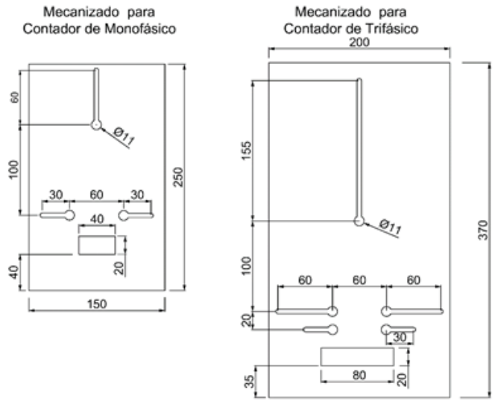
Figura 1. Mecanizado para montaje de contadores.

CABLEADO DE LAS CENTRALIZACIONES DE CONTADORES Y DE LOS MÓDULOS DE MEDIDA INDIRECTA
Con el fin de minimizar futuras modificaciones en las centralizaciones de contadores cuando se producen ampliaciones de potencia, su cableado tendrá una sección mínima 16 mm². No obstante, por previsión de cargas o para conseguir una caída de tensión dentro de los límites reglamentarios, puede ser necesaria una sección mayor.
Los cables serán de una tensión asignada de 450/750 V y los conductores de cobre, de clase 2 según norma UNE-EN IEC 60228, con aislamiento seco, extruido a base de mezclas termoestables o termoplásticas; y se identificarán según los colores prescritos en la ITC BT-19.
Los cables deberán cumplir como mínimo, la clase C_{ca}-s1b, d1, a1 según el apartado de la norma UNE-EN 50575 relativo a la reacción al fuego de los cables. Los cables con características equivalentes a la norma UNE 21027- 9 (mezclas termoestables) o a la norma UNE 211002 (mezclas termoplásticas) cumplen con esta prescripción.
El resto de cableado tendrá las mismas características que las indicadas anteriormente. El cable de mando que parta de la CC o del MMI tendrá una sección de 1,5 mm² y color rojo. La alimentación al equipo de comunicaciones para telemedida será de sección 2,5 mm² y para los circuitos de medida indirecta conectados al secundario de los transformadores de intensidad la sección mínima será de 6 mm².
El cableado se realizará detrás de la placa de montaje mediante conductores unipolares, las conexiones se efectuarán directamente y los conductores no requerirán preparación especial o terminales.

AGRUPACIÓN DE CONTADORES Y REQUISITOS DE CUARTOS Y ARMARIOS DE CONTADORES
El emplazamiento y la instalación de los contadores dependerá del número de suministros a alimentar desde la acometida. Para uno o dos suministros alimentados desde el mismo lugar los contadores se ubicarán en una CPM instalada en el límite de la propiedad, mientras que si se trata de más de dos suministros se ubicarán en cuartos o armarios de contadores instalados en el límite de la propiedad o en el interior del edificio o finca.

Colocación para uno o dos suministros alimentados desde el mismo lugar
Esta disposición se utilizará sólo cuando se trate de un suministro a una única persona usuaria independiente o a dos personas usuarias alimentadas desde un mismo lugar.
Se hará uso de la Caja de Protección y Medida, de los tipos y características indicados en el apartado 3.2 de la ITC BT-13, que reúne bajo una misma envolvente, los elementos de protección, medida y maniobra descritos en los esquemas de la ITC BT-12. El emplazamiento de la Caja de Protección y Medida se efectuará según lo indicado en el apartado 3.1 de la ITC BT-13.

Colocación para suministros múltiples
Los suministros múltiples corresponden a conjuntos de edificación vertical u horizontal, destinados principalmente a viviendas, comercios, oficinas o combinaciones de estos usos, así como los destinados a concentraciones de industrias, que comparten la acometida a la red de distribución y la instalación de enlace.
En el caso de conjuntos de edificación vertical u horizontal con múltiples suministros que comparten acometida a la red de distribución, los contadores junto con los otros elementos de medida, mando y protección necesarios podrán concentrarse en uno o varios lugares, para cada uno de los cuales habrá de preverse un cuarto o armario de contadores.
Las centralizaciones de contadores incluirán la reserva de espacio para los contadores adicionales que proceda según la ITC BT-52, o según el siguiente criterio cuando suponga una reserva de espacio todavía mayor:
- Para centralizaciones de contadores monofásicos se reservará un espacio por cada cinco contadores a instalar con un mínimo de un espacio de reserva.
- Para centralizaciones de contadores trifásicos se reservará un espacio por cada diez contadores a instalar con un mínimo de un espacio de reserva.
Cuando el número contadores a instalar en la misma ubicación, contando los espacios de reserva como contadores, sea superior a 16 monofásicos, o a 12 trifásicos de medida directa, o a 3 trifásicos más 12 monofásicos, o a 4 trifásicos de medida indirecta, será necesaria su ubicación en un cuarto de contadores con las características indicadas en el apartado 4.2.1 mientras que para números inferiores podrán ubicarse también en un armario de contadores de las características indicadas en el apartado 4.2.2.
En función de la naturaleza y número de contadores, así como de las plantas del edificio, los cuartos o armarios de contadores se situará de la forma indicada en las tablas siguientes.
Tabla 1. Ubicación de cuartos y armarios de contadores en edificios de 12 o menos plantas.
Número de contadores del edificio ⁽¹⁾ | Ubicación de los contadores en: | Situación de los cuartos o armarios de contadores
≤ 16 monofásicos o  ≤ 12 trifásicos de medida directa o  ≤ 3 trifásicos de medida directa + 9 monofásicos o  ≤ 4 trifásicos medida indirecta | En cuarto o armario de contadores | planta baja, entresuelo o primer sótano  (no se pueden situar en plantas intermedias)
> 16 monofásicos o  > 12 trifásicos de medida directa o  > 3 trifásicos de medida directa + 9 monofásicos o  > 4 trifásicos medida indirecta | Solo en cuarto de contadores
⁽¹⁾ Incluidos los espacios de reserva para contadores monofásicos o trifásicos

Tabla 2. Ubicación de cuartos y armarios de contadores en edificios de más de 12 plantas.
Número de contadores del edificio por cada 6 plantas ⁽¹⁾ | Ubicación de los contadores en: | Situación de los cuartos o armarios de contadores
≤ 16 monofásicos o  ≤ 12 trifásicos de medida directa o  ≤ 3 trifásicos de medida directa + 9 monofásicos o  ≤ 4 trifásicos medida indirecta | En cuarto o armario de contadores | planta baja, entresuelo o primer sótano o en las zonas comunes de cada 6 o más plantas intermedias
> 16 monofásicos o  > 12 trifásicos de medida directa o  > 3 trifásicos de medida directa + 9 monofásicos o  > 4 trifásicos medida indirecta | Solo en cuarto de contadores
⁽¹⁾ Incluidos los espacios de reserva para contadores monofásicos o trifásicos

Los conjuntos modulares se instalarán en las paredes de los cuartos o armarios de contadores de forma que sean accesibles para su mantenimiento, inspección y maniobra por su cara frontal.
En los cuartos y armarios de contadores se colocará una caja para seccionamiento de la tierra de las masas de utilización de baja tensión del edificio a la que se conectarán:
- La barra de protección de las columnas de medida de las centralizaciones
- El protector contra sobretensiones transitorias de cada centralización.
- La pletina de tierra y el protector contra sobretensiones transitorias de cada MMI.
Los cuartos o armarios de Contadores podrán albergar, de acuerdo a las necesidades de la empresa distribuidora para la gestión de los suministros y a instalar por la propia empresa distribuidora, distintos equipos de comunicación y adquisición de datos.
En el exterior de todos los cuartos o armarios de Contadores, y lo más próximo posible a la puerta, se dispondrá de un extintor de eficacia 21A/113B, e interiormente de una toma de corriente de 16 A con toma de tierra conectado a los servicios generales de la finca. La instalación y mantenimiento de ambos será a cargo de la propiedad del edificio.
Las principales características constructivas particulares que deben cumplir los cuartos o armarios de contadores son las indicadas en los siguientes apartados.

Cuartos de contadores
Los cuartos de contadores eléctricos reunirán los siguientes requisitos.
- La construcción de los cuartos de contadores cumplirá con las condiciones de protección contra incendios establecidas en el Código Técnico de Edificación (CTE).
- Dispondrán de ventilación suficiente, con rejillas de ventilación en la pared o en la puerta de acceso. La sección libre de las rejillas será de 50 cm² por cada m² o fracción de superficie del cuarto de contadores. Las características de las rejillas de ventilación cumplirán las condiciones de protección contra incendio establecidas en el CTE.
- Siempre que exista riesgo de inundación, o cuando la cota del suelo del cuarto de contadores sea igual o inferior a la de los pasillos o zonas comunes colindantes, deberá disponer de un sumidero para desagüe, de forma que, en el caso de avería, descuido o rotura de tuberías de agua, no puedan producirse inundaciones en el cuarto de contadores.
- Estarán situados en la planta baja, entresuelo o primer sótano, salvo cuando existan concentraciones por plantas, y serán de fácil y libre acceso, ubicados en lugares tales como el portal, recinto de portería o zonas comunes del edificio, que no estén expuestos a vibraciones ni humedades. También estarán separados de otros locales que presenten riesgos de incendio o que produzcan vapores corrosivos.
- No podrán destinarse a compartir otros usos como pueden ser: la instalación de contadores de agua o gas, de equipos de telecomunicaciones ajenos a distribución de electricidad, maquinaria de ascensores, calderas, depuradoras, ni cualquier otro uso como almacén, trastero, cuarto de basuras, entre otros.
- Si sus dimensiones lo permiten, se podrá instalar en su interior el cuadro general de mando y protección de los servicios generales de la finca o el cuadro de mando y protección para los circuitos de recarga colectivos de vehículos eléctricos.
- No servirán como zona de paso o acceso a otros locales o cuartos técnicos.
- Dispondrán de iluminación suficiente para poder comprobar el buen funcionamiento de todos los componentes de la centralización. Para ello cada cuarto de contadores dispondrá de una iluminancia mínima de 250 lux medida a 1 m de altura y en cota cero. También dispondrá de un equipo autónomo de alumbrado de emergencia, de autonomía no inferior a 1 hora y proporcionando un nivel mínimo de iluminación de 5 lux. Al menos una de las luminarias de emergencia se ubicará interiormente sobre la puerta de acceso al cuarto de contadores.
- Las paredes sobre las que se vaya a fijar un conjunto modular o armario tendrán una resistencia no inferior a la del tabicón de medio pie de ladrillo hueco. Los conjuntos modulares se fijarán a la pared en montaje superficial o empotrado a una altura mínima de 0,25 m sobre la rasante del suelo, y los armarios en montaje superficial a una altura de entre 0,5 m y 1 m sobre la rasante del suelo, de forma que los equipos a instalar en su interior queden ubicados como máximo a 1,8 m de altura.
- Cuando una centralización de contadores alimentada desde una LGA ocupe varias paredes del cuarto de contadores, dichas paredes deben ser colindantes haciendo esquina y los embarrados generales de las dos partes deben estar unidos por cables conectados con terminales y de sección tal que soporten la misma intensidad que el embarrado.
- La puerta de acceso abrirá hacia el exterior y tendrá una dimensión mínima de 0,70 x 2 m, su resistencia al fuego corresponderá a lo establecido por el CTE y estará equipada con la cerradura que tenga normalizada la empresa distribuidora. Por su cara exterior incluirá una placa de señalización de riesgo eléctrico de tamaño AE-10 y otra placa indicando “CUARTO DE CONTADORES ELECTRICOS”. Por su cara interior dispondrá de una barra antipánico para su apertura.
- El cuarto de contadores tendrá una altura mínima de 2,30 m y una anchura mínima en paredes ocupadas por contadores de 1,50 m. Sus dimensiones serán tales que la distancia desde la pared donde se instale un conjunto modular hasta el primer obstáculo que tenga enfrente sea como mínimo de 1,10 m. La distancia entre los laterales de cualquier conjunto modular y sus paredes colindantes será como mínimo de 30 cm. Para posibilitar la ampliación futura de las centralizaciones y la instalación de circuitos de recarga, al menos en una de las paredes se dejará una distancia libre de 1,25 m.

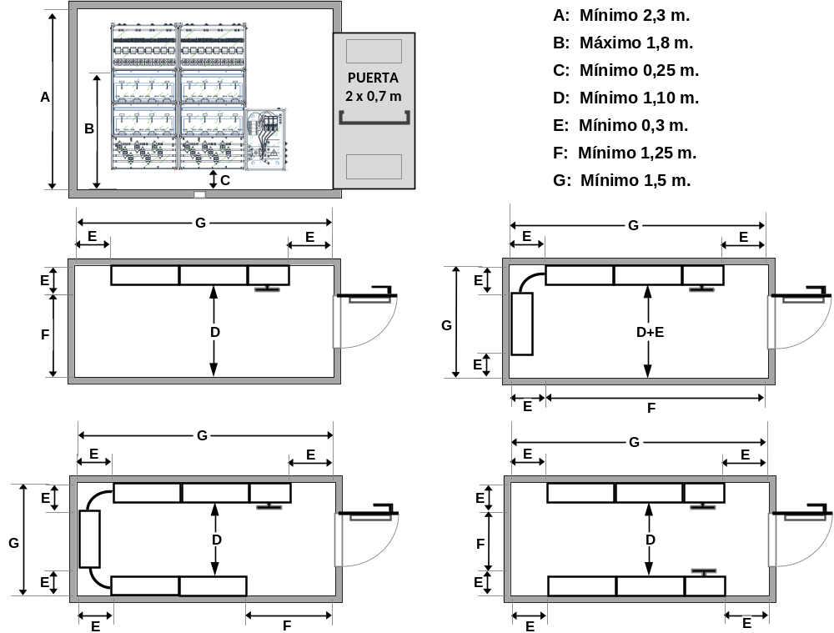
Figura 2. Ejemplo de disposición de módulos en el interior de cuarto de contadores.

Armarios de contadores
Los armarios de contadores eléctricos reunirán los siguientes requisitos.
- Estará situado en la planta baja, entresuelo o primer sótano, salvo cuando existan concentraciones por plantas. El armario se instalará empotrado o adosado sobre un paramento de la zona común del edificio, lo más próximo posible a la entrada del edificio y a la canalización de las derivaciones individuales, ubicado en un lugar de fácil y libre acceso, que no esté expuesto a vibraciones ni humedades. También estará separado de otros locales que presenten riesgos de incendio o que produzcan vapores corrosivos.
- En el recinto de una escalera protegida, en el de una escalera especialmente protegida o en un vestíbulo de independencia, así como en un sector de riesgo mínimo, se puede instalar un armario de contadores de electricidad siempre que esté separado de dichas zonas con elementos EI 120 y registros EI 60.
- No podrán destinarse a compartir otros usos como pueden ser: la instalación de contadores de agua o gas, de equipos de telecomunicaciones ajenos a distribución de electricidad.
- Desde su parte más saliente hasta la pared opuesta deberá respetarse un pasillo de 1,5 m como mínimo.
- La puerta tendrá unas dimensiones iguales a las del paramento que conforma el armario, pudiendo disponer de una o dos hojas, de tal forma que no exista ninguna jamba, bastidor o elemento intermedio que dificulten el acceso a cualquier conjunto modular de su interior o la instalación y lectura de los contadores y demás dispositivos.
- Las puertas serán abatibles 180º sobre la pared del pasillo o portal donde se instale el armario y de un retenedor con enclavamiento una vez abiertas.
- Las puertas de cierre dispondrán de la cerradura que tenga normalizada la empresa distribuidora. Por su cara exterior incluirá una placa de señalización de riesgo eléctrico de tamaño AE-10, y otra placa indicando “ARMARIO DE CONTADORES ELECTRICOS”.
- Los conjuntos modulares se fijarán a la pared del fondo del armario en montaje superficial a una altura de cómo mínimo 0,25 m sobre la rasante del suelo del pasillo, portal o acera donde se ubica el armario de contadores, de forma que los equipos a instalar en su interior (contadores, filtros o equipos de gestión) queden ubicados como máximo a 1,8 m de altura.
- Dispondrá de ventilación suficiente mediante rejillas intumescentes con una sección libre mínima de 50 cm² en cada hoja de la puerta.
- El portal, pasillo, acera o zona de paso donde se ubique dispondrá de una iluminación mínima de 250 lux, medidos a la altura de montaje de los contadores.
- El ancho interior de la pared del fondo deberá ser tal, que una vez instalados en su interior los conjuntos modulares, se mantenga como mínimo una distancia libre de 0,15 m por ambos lados. El ancho máximo del armario de contadores será de 2,30 m, y su altura máxima será de 2,40 m, tal como se indica en la siguiente figura:
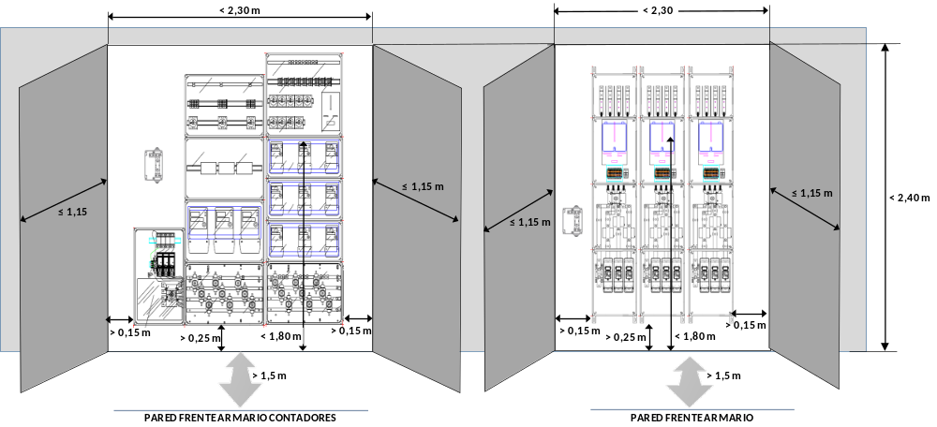
Figura 3: Ejemplo de disposición de conjuntos modulares en armarios de contadores.

TIPOS Y CARACTERÍSTICAS DE LAS CENTRALIZACIONES DE CONTADORES Y DE LOS MÓDULOS DE MEDIDA INDIRECTA
La propiedad del edificio o la persona usuaria tendrán, en su caso, la responsabilidad del quebranto de los precintos que se coloquen y de la alteración de los elementos instalados que quedan bajo su custodia en el cuarto o armario de contadores en que se ubique la centralización de contadores o el módulo de medida indirecta.
Las tapas de las envolventes situadas aguas arriba del contador estarán dotadas de dispositivos precintables que impidan la manipulación de los elementos de su interior.
Las principales características que deben cumplir las unidades funcionales a instalar en el interior de los cuartos o armarios de contadores se indican en los siguientes apartados.

Centralizaciones de contadores
Las centralizaciones de contadores estarán concebidas para albergar los aparatos de medida, mando, control y protección de las derivaciones individuales que se alimentan desde la propia centralización de contadores.
Las centralizaciones de contadores permitirán la instalación de los elementos y equipos de medida necesarios para la aplicación de las disposiciones tarifarias vigentes y permitirán la incorporación de filtros PLC o sistemas de gestión y comunicaciones, de un SPL (sistema de protección de la LGA) para infraestructuras de recarga, así como de un SAV (sistema anti-vertido) para instalaciones de autoconsumo colectivo sin excedentes como posición alternativa cuando no se disponga de espacio para su colocación en el cuadro de los DGMP.
Los fusibles de seguridad, filtros PLC, sistemas anti-vertido individuales y el interruptor-seccionador de la derivación individual, IMI, estarán marcados de tal forma que permitan una fácil y correcta identificación del suministro a que corresponden.
En las centralizaciones de contadores el cableado que efectúa las uniones desde el embarrado hasta los bornes de salida de la derivación individual se tenderá bajo la placa de montaje y podrá ir bajo tubo o conducto.
Las centralizaciones de contadores estarán formadas eléctricamente, por las unidades funcionales siguientes:

Unidad funcional de protección contra sobretensiones
Sus características responderán a lo señalado en la ITC BT-23 y para su ubicación se seguirá lo indicado en la ITC BT-12.

Unidad funcional de interruptor general de maniobra, IGM.
Su misión es dejar fuera de servicio, en caso de necesidad, toda la centralización de contadores garantizando un seccionamiento seguro.
Esta unidad que se instalará en una envolvente independiente consiste en un interruptor-seccionador de corte omnipolar, de apertura en carga, que se podrá bloquear mediante un candado o dispositivo equivalente. El polo correspondiente al neutro no debe cortar la corriente antes que los otros polos y no debe establecer la corriente después de los otros polos.
Se instalará entre la línea general de alimentación y el embarrado general de la centralización de contadores y se colocará un interruptor por cada centralización de contadores.
La intensidad asignada del IGM será de 160 A para previsiones de carga hasta 100 kW, de 250 A para previsiones de carga entre 100 kW y 160 kW y 400 A entre 160 kW y 250 kW.
Tabla 3. Características mínimas del IGM según su intensidad asignada y para tensión nominal de red 230 V / 400 V
Tensión nominal de red | 230 V / 400 V
Tipo de interruptor-seccionador | Trifásico
Intensidad asignada | 160 A, 250 A, 400 A
Tensión asignada de servicio, U_{e} | 400 V
Tensión asignada de aislamiento | 500 V
Tensión asignada de aislamiento a impulsos | 6 kV cresta
Corriente de fuga por polo abierto a 1,1 U_{e} | ≤ 0,5 mA

Unidad funcional de medida de intensidad en la LGA (opcional).
Su misión es medir la corriente que circula por la LGA, para que pueda ser utilizada bien por un SPL (Sistema de protección de la LGA) o por un SAV (sistema anti-vertido) en el caso de instalaciones de autoconsumo colectivo sin excedentes.

Unidad funcional de embarrado general y fusibles de seguridad.
Contiene el embarrado general de la centralización y los fusibles de seguridad correspondiente a todos los suministros que estén conectados al mismo.
Cada derivación individual debe llevar instalada en su origen su propia protección compuesta por fusibles de seguridad, con independencia de las protecciones correspondientes a los circuitos de la instalación interior de cada suministro. Estos fusibles se instalarán antes del contador y se colocarán en cada uno de los hilos de fase o polares que van al mismo, tendrán la adecuada capacidad de corte en función de la máxima intensidad de cortocircuito que pueda presentarse en ese punto y los portafusibles de seguridad que los alojan podrán estar precintados por la empresa distribuidora.
Los fusibles a instalar dependerán de la potencia prevista de cada derivación individual que se protege. Esta unidad funcional dispondrá de una protección aislante adicional situada por delante de los elementos en tensión que evite los contactos accidentales con el embarrado general al acceder a los fusibles de seguridad. La protección aislante combinada con la utilización de bases portafusibles cerradas proporcionarán un grado de protección mínimo IP 2X.

Unidad funcional de medida.
Contiene los contadores para la medida de la energía eléctrica, que podrán ser monofásicos o trifásicos.
Los módulos de medida indirecta incluirán también los transformadores de intensidad y un conjunto de bloques de conexión para la verificación de contadores. Los transformadores de intensidad no serán de tipo toroidal y tendrán una potencia de precisión tal que la potencia de la carga que alimenten esté comprendida entre el 25% y 100% de la potencia de precisión.

Unidad funcional de filtrado y gestión de cargas.
En esta unidad se podrán instalar filtros PLC para evitar que las perturbaciones eléctricas emitidas por ciertos suministros introduzcan en la red ruido en el rango de frecuencias PLC utilizado para la telegestión de los contadores. También se podrán instalar equipos de gestión cargas tales como contactores asociados al funcionamiento de un SPL, gestores dinámicos de potencia para recarga o contadores secundarios en los suministros cuya titular precise de los mismos.
Para tal fin se reservará aguas abajo de cada contador un espacio de ciertas dimensiones según se trate de suministros monofásicos o trifásicos, tal y como se representa en la figura 4, siendo las dimensiones de la figura 4 orientativas. Las dimensiones mínimas necesarias podrán estar recogidas en las especificaciones particulares de las empresas distribuidoras aprobadas por la administración.
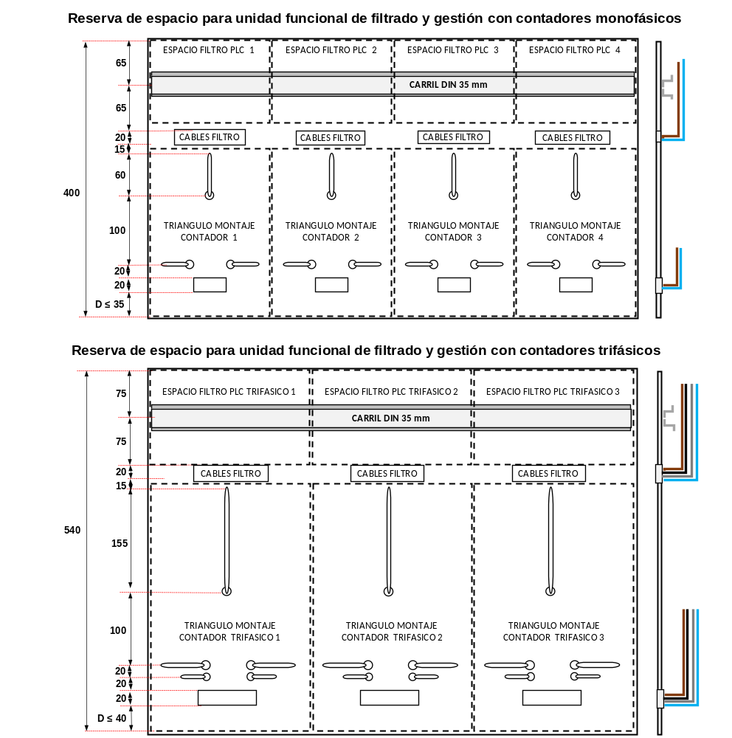
Figura 4. Espacio para montaje de filtros PLC y de otros equipos de gestión (dimensiones orientativas no obligatorias).

Unidad funcional del interruptor de maniobra individual, IMI.

Consiste en un interruptor-seccionador de seguridad cuya función es poder maniobrar las derivaciones individuales. Deberá ser capaz de cortar en carga y reconectar las derivaciones individuales, garantizando al mismo tiempo su seccionamiento seguro. El IMI será de corte omnipolar y se podrá bloquear mediante un candado o dispositivo equivalente. El polo correspondiente al neutro no debe cortar la corriente antes que los otros polos y no debe establecer la corriente después de los otros polos.
Tabla 4. Características mínimas del IMI para tensión nominal de red 230 V /400 V.

Tensión nominal de red | 230 V / 400 V
Tipo de interruptor-seccionador | Monofásico o trifásico según el tipo de suministro
Intensidad asignada | 40 A, 50 A, 63 A, 80 A, 160 A, 250 A, 400 A
Tensión asignada de servicio, U_{e} | 400 V
Tensión asignada de aislamiento | 500 V
Tensión asignada de aislamiento a impulsos | 6 kV cresta
Corriente de fuga por polo abierto a 1,1 U_{e} | ≤ 0,5 mA

Unidad funcional de embarrado de protección y bornes de salida.

Contiene el embarrado de protección donde se conectarán los cables de protección de cada derivación individual, así como los bornes de salida de las derivaciones individuales. La unidad funcional podrá contener también elementos de mando como contactores o dispositivos de alta impedancia para la gestión del circuito de recarga de vehículo eléctrico según esquema 2 de la ITC BT-52 y permitir el rearme del limitador de potencia del contador desde la vivienda.
Los bornes deben permitir como mínimo la conexión de cables con las secciones indicadas a continuación:
- Para las fases y el neutro 16 mm² para derivaciones individuales monofásicas y 35 mm² para trifásicas.
- Para el conductor de protección: 16 mm².
- Para el hilo rojo de mando: 2,5 mm².

El embarrado de protección deberá estar señalizado con el símbolo normalizado de puesta a tierra y deberá conectarse a la caja para seccionamiento de la tierra de las masas de utilización de baja tensión que debe existir en los cuartos de contadores o próxima a los armarios de contadores
En la siguiente figura se representan dos ejemplos de configuraciones genéricas que pueden adoptar las centralizaciones de contadores.
Figura 5. Configuraciones genéricas de las centralizaciones de contadores
Leyenda:
- IGM y protección contra sobretensiones.
- IGM, protección contra sobretensiones y medida de corriente en la LGA
- Conjuntos modulares de medida.
- Conjuntos modulares de medida para suministros con esquema "2" de recarga.
- Interruptor general de maniobra, IGM.
- Instalación de transformadores para SPL o SAV.
- Espacio para montaje del SPL o SAV.
- Bornes de verificación del SPL, o SAV.
- Protección del dispositivo de protección de sobretensiones.
- Conexión a la tierra de las masas de utilización de baja tensión.
- Dispositivo de protección contra sobretensiones (DPS).
- Unidad funcional de embarrado general y fusibles de seguridad
- Unidad funcional de medida
- Unidad funcional de filtrado y gestión de cargas.
- Unidad funcional de los interruptores de maniobra individual.
- Unidad funcional del embarrado de protección y bornes de salida.
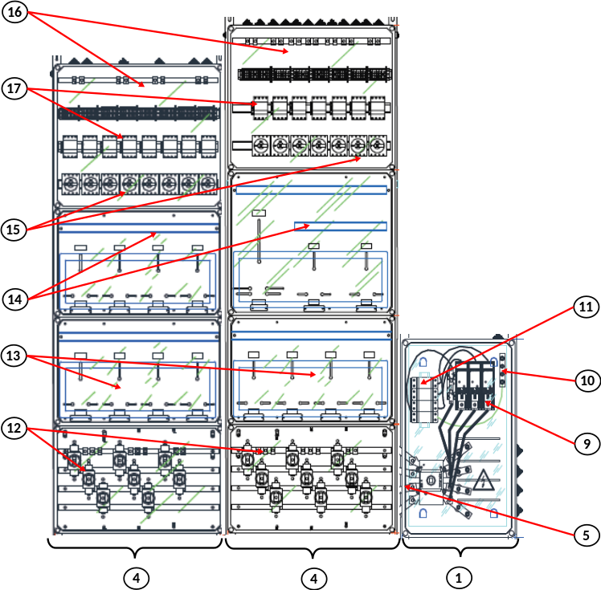
- Contactores para la gestión de los circuitos de recarga (esquema 2)

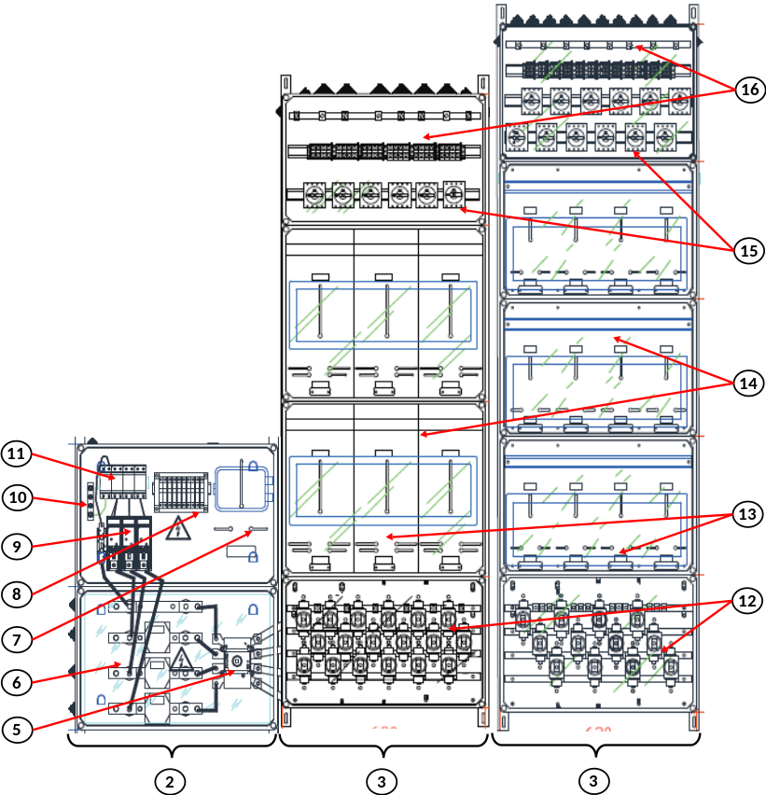

En caso de que, para garantizar el correcto estado de funcionamiento de esta unidad, se requieran actuaciones de mantenimiento, estas operaciones las realizará una empresa instaladora, debiendo prestarse especial atención al correcto apriete las conexiones, al estado de los fusibles y a los posibles puntos calientes.

Módulos de medida indirecta
Los módulos de medida indirecta estarán formados eléctricamente, por las siguientes unidades funcionales:

Unidad funcional de protección contra sobretensiones.
Sus características responderán a lo señalado en la ITC BT-23.

Unidad funcional de fusibles de seguridad.
Los fusibles a instalar dependerán de la potencia prevista de la derivación individual que se protege. Las bases portafusibles serán cerradas previstas para la instalación de fusibles de tipo NH con cuchillas.

Unidad funcional de medida.
Esta unidad se compone del contador trifásico, los transformadores de intensidad y un conjunto de bloques de conexión para la verificación de los contadores. Los transformadores de intensidad no serán de tipo toroidal y tendrán una potencia de precisión tal que la potencia de la carga que alimenten esté comprendida entre el 25% y 100% de la potencia de precisión.
Esta unidad podrá incorporar un equipo de comunicaciones para telemedida junto con sus fusibles de protección y una toma de corriente 230 V para su alimentación.

Unidad funcional del interruptor de maniobra individual, IMI.
Consiste en un interruptor-seccionador de seguridad cuya función es poder maniobrar la derivación individual. Deberá ser capaz de cortar en carga y reconectar la derivación individual, garantizando al mismo tiempo su seccionamiento seguro. Será de corte omnipolar y se podrá bloquear mediante un candado o dispositivo equivalente. Las características del IMI serán las ya indicadas para la misma unidad funcional de la centralización de contadores.
En la siguiente figura se representa un ejemplo de configuración genérica de un MMI.
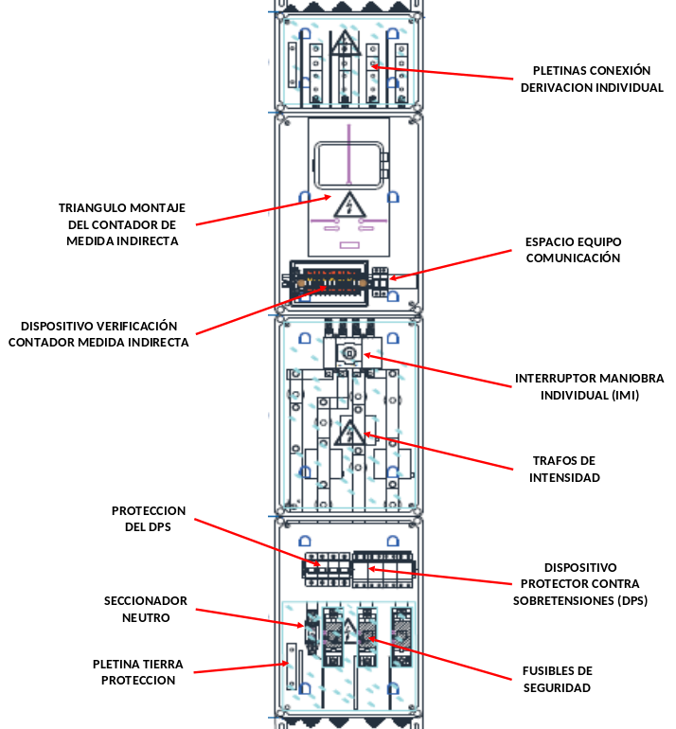
Figura 6. Configuración genérica de un módulo de medida indirecta, MMI.

ELECCIÓN DEL SISTEMA
La propiedad, contando con la opinión de la empresa distribuidora, elegirá de entre las soluciones propuestas en esta ITC la que mejor se ajuste a las características del edificio, de la instalación y del suministro solicitado. En caso de discrepancia entre la propiedad y la empresa distribuidora resolverá el órgano competente de la administración.
Las centralizaciones de contadores y los módulos de medida indirecta a utilizar corresponderán a uno de los tipos y esquemas recogidos en las especificaciones técnicas particulares de la empresa distribuidora que hayan sido aprobadas por la Administración Pública competente.

MODIFICACIÓN DE INSTALACIONES EXISTENTES
En el caso de instalaciones existentes en las cuales se vaya a realizar una modificación o ampliación que implique la construcción de un cuarto de contadores nuevo o la instalación de un armario de contadores nuevo, en las que resulte imposible cumplir con los requisitos anteriores, previo acuerdo con la empresa distribuidora y autorización de la administración competente se podrá aceptar de dimensiones del cuarto de contadores y distancias libres hasta los mínimos siguientes.
- Las dimensiones del nuevo cuarto de contadores se podrán reducir hasta 1,8 m para la altura, 1,2 m para el ancho total ocupado por la centralización de contadores y 0,8 metros de espacio libre frente a los conjuntos modulares.
- En el caso de los armarios de contadores se podrá aceptar reducir el espacio libre frente al armario hasta 1,2 m.
Cuando se realice la modificación o ampliación de una instalación existente con fines de autoconsumo, la empresa distribuidora encargada de la lectura permitirá la ubicación de los equipos de medida de la generación neta necesarios para el autoconsumo en un lugar distinto al previsto en esta ITC siempre que cumplan las condiciones y el carácter excepcional previsto en el Reglamento unificado de puntos de medida del sistema eléctrico, en las instrucciones técnicas complementarias que lo desarrollan o en la reglamentación específica aplicable al autoconsumo, y que los contadores previamente existentes ubicados en cuartos o armarios de contadores permanezcan instalados en los mismos.
Cuando se realicen modificaciones en la instalación interior, debido a la instalación de un nuevo circuito para generación o para recarga de vehículo eléctrico, se tendrán en consideración las siguientes excepciones a los requisitos generales descritos en esta ITC:
  - Cuando en la centralización de contadores no exista espacio para instalar un dispositivo de protección contra sobretensiones transitorias tipo 1, dicho protector se podrá instalar en el cuadro de mando y protección de los nuevos circuitos interiores de generación o recarga del vehículo eléctrico, de modo que los nuevos circuitos queden protegidos. En este caso será posible combinar los protectores de tipo 1 y de tipo 2 en un solo dispositivo.
  - Cuando en la centralización de contadores, CC, o en el módulo de medida indirecta, MMI, no exista espacio para instalar el interruptor-seccionador de seguridad de la derivación individual, IMI, dicho interruptor-seccionador se podrá ubicar ocupando el espacio de los bornes de salida origen de la derivación individual.
  - El interruptor-seccionador de seguridad de la derivación individual, IMI, se instalará en la CC únicamente para la DI cuya instalación interior se haya modificado.
Cuando la modificación de la instalación interior no sea debida a una nueva instalación de generación o de recarga de vehículo eléctrico, se tendrán en consideración las siguientes excepciones a los requisitos generales descritos en esta ITC.
  - No será necesario instalar dispositivos de protección contra sobretensiones si la instalación original carecía de ellos.
  - No será necesario incorporar en la CC o en el MMI, el interruptor-seccionador de seguridad de la derivación individual, IMI.
Independientemente de la causa de la modificación de la instalación interior, si no existe posibilidad de ubicar los contadores en un cuarto específico, debido a que el cuarto existente está completo y no existen otros cuartos disponibles con dimensiones suficientes, los contadores se alojarán en armarios en zonas comunes y que cumplan los requisitos de esta ITC.

NORMAS DE REFERENCIA
Los productos que cumplan con su norma de producto correspondiente, según se indica a continuación, y adicionalmente presenten las características especificadas en esta ITC (por ejemplo, grado IP, características eléctricas o resistencia a la propagación de la llama), tendrán presunción de conformidad con los requisitos de esta ITC.
- Los conjuntos modulares para contadores que cumplan con la norma UNE-EN 61439-2.
- Los IGM y los IMI que cumplan con las normas UNE-EN IEC 60947-1 y UNE-EN IEC 60947-3.
- Los conjuntos de bloques de conexión para la verificación de contadores que cumplen con la norma UNE 201011.
- Los cartuchos fusibles que cumplan con las normas UNE-EN 60269-1 y UNE-HD 60269-2.
- Las Bases unipolares cerradas BUC que cumplan con las normas UNE-EN 60269 (serie).
»

Veintisiete. Se modifica las Instrucción Técnica Complementaria ITC BT-17, «Instalaciones de enlace. Dispositivos generales e individuales de mando y protección. Interruptor de control de potencia», que queda redactada como sigue:

«ITC BT-17

INSTALACIONES INTERIORES: DISPOSITIVOS GENERALES E INDIVIDUALES DE MANDO Y PROTECCIÓN
- DEFINICIONES.
- SITUACIÓN.
- COMPOSICIÓN Y CARACTERÍSTICAS DE LOS CUADROS
- CARACTERÍSTICAS PRINCIPALES DE LOS DISPOSITIVOS DE PROTECCIÓN
- MODIFICACIÓN O AMPLIACIÓN DE INSTALACIONES EXISTENTES.
- NORMAS DE REFERENCIA.

DEFINICIONES
Los dispositivos generales de mando y protección son los elementos de maniobra y protección de la instalación para poder realizar la conexión y desconexión de toda la instalación interior y su protección contra sobreintensidades, sobretensiones y contactos indirectos.
Los dispositivos individuales de mando y protección son los elementos de maniobra y protección individual de los circuitos interiores de la instalación para poder realizar la conexión y desconexión individual de cada circuito y su protección contra sobreintensidades, y eventualmente también contra sobretensiones y contactos indirectos.

SITUACIÓN
Los dispositivos generales de mando y protección se instalarán dentro del Cuadro General de Mando y Protección (CGMP), que se situará lo más cerca posible del punto de entrada de la derivación individual en el local o vivienda de la persona usuaria. En viviendas, se situarán junto a la puerta de entrada y no podrán colocarse en dormitorios, baños, aseos, entre otros. En los locales destinados a actividades industriales o comerciales, deberán situarse lo más próximo posible a una puerta de entrada de éstos. El Cuadro General de Mando y Protección correspondiente a los servicios generales del edificio o finca, se ubicará en las zonas comunes del edificio.
Los dispositivos individuales de mando y protección de cada uno de los circuitos interiores podrán instalarse en el mismo cuadro que los dispositivos generales de mando y protección, o en otros cuadros separados que podrán ubicarse en otros lugares.
En locales de uso común o de pública concurrencia, deberán tomarse las precauciones necesarias para que los dispositivos de mando y protección no sean accesibles al público en general.
La altura a la cual se situarán los dispositivos generales e individuales de mando y protección de los circuitos, medida desde el nivel del suelo, estará comprendida entre 1,4 y 2 m, para viviendas.

COMPOSICIÓN Y CARACTERÍSTICAS DE LOS CUADROS
Los dispositivos generales e individuales de mando y protección se ubicarán en el interior de los cuadros en posición de servicio vertical, aunque en las instalaciones industriales es posible que los dispositivos de mando y protección (según la serie UNE-EN IEC 60947) se dispongan en posición horizontal, siempre que dicha posición de montaje esté prevista en las instrucciones de montaje del fabricante del dispositivo, aplicando en su caso, los coeficientes reductores de intensidad que se indiquen en dichas instrucciones.
Las envolventes tendrán un grado de protección mínimo IP 30 según la norma UNE-EN 60529 e IK07 según UNE-EN 50102.
Los cuadros dispondrán de una puerta en la cual se situará una placa o etiqueta identificativa que incorporará la siguiente información:
  - Nombre de la persona instaladora y de la empresa instaladora habilitada.
  - Número de registro del certificado de la instalación eléctrica.
  - Intensidad asignada del Interruptor General Automático (IGA).

El IGA se colocará a la izquierda del cuadro y en su parte superior, y a su derecha y hacia abajo el resto de dispositivos, tal como se indica en la figura 1.
Figura 1: Características del Cuadro General de Mando y Protección y situación del IGA.

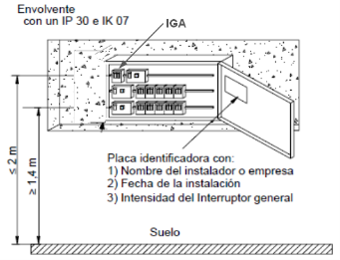
Los cuadros dispondrán detrás de la puerta de una placa o cubierta fijada a la propia estructura del cuadro, que impida el acceso directo al cableado y a los bornes de conexión de los distintos dispositivos, permitiendo exclusivamente el acceso a los dispositivos de protección para su maniobra manual. Sobre la placa o cubierta se dispondrán todos los elementos necesarios para realizar la identificación individual de cada uno de los dispositivos generales de mando y protección, así como de cada uno de los circuitos interiores de la instalación.
Placa o etiqueta identificativa con toda la información requerida

Para los cuadros instalados en viviendas o instalaciones análogas en los que los dispositivos de protección pueden ser operados por personal no cualificado, el grado de protección mínimo del cuadro con la puerta abierta será IP 30 según la norma UNE-EN 60529, mientras que en otros casos, como los cuadros instalados en locales técnicos o en cuadros para instalaciones industriales destinados a ser maniobrados solo por personal cualificado y autorizado el grado de protección mínimo será el indicado en la ITC BT-24 para la protección contra contactos directos por medio de envolventes.
Los dispositivos generales e individuales de mando y protección serán, como mínimo:
  - Un interruptor general automático, IGA, de corte omnipolar, que permita su accionamiento manual y que esté dotado de elementos de protección contra sobrecarga y cortocircuitos.
  - Dispositivos de protección contra sobretensiones transitorias y temporales, cuyas características respondan a lo señalado en la ITC BT-23.
  - Un interruptor diferencial general, destinado a la protección contra contactos indirectos de todos los circuitos; salvo que la protección contra contactos indirectos se efectúe mediante otros dispositivos de acuerdo con la ITC BT-24.
  - Dispositivos de corte omnipolar, destinados a la protección contra sobrecargas y cortocircuitos de cada uno de los circuitos interiores de la instalación.
Si por el tipo o carácter de la instalación se instalase un interruptor diferencial por cada circuito o grupo de circuitos, se podría prescindir del interruptor diferencial general, siempre que queden protegidos todos los circuitos. Los interruptores diferenciales para usos domésticos y análogos, tanto el general como los destinados a proteger a uno o varios circuitos divisionarios, serán al menos del tipo A, pudiendo ser también de tipo F o B si así se especifica en la ITC correspondiente según el circuito a proteger. En el caso de que se instale más de un interruptor diferencial en serie, se procurará selectividad entre ellos, para lo cual deben atenderse las siguientes condiciones:

  - El tiempo de no-actuación del diferencial instalado aguas arriba deberá ser superior al tiempo total de operación del diferencial situado aguas abajo. Los diferenciales tipo S o los de tipo retardado de tiempo regulable cumplen con esta condición.
  - La intensidad diferencial-residual del diferencial instalado aguas arriba será superior a la del diferencial situado aguas abajo, con un valor que evite el solape entre las zonas de disparo.
  - Con objeto de garantizar que la tensión de contacto no sea peligrosa, puede no ser posible la selectividad total entre los diferenciales en grandes instalaciones que cuenten con tres o más diferenciales en serie.
En el Cuadro General de Mando y Protección también se podrán instalar opcionalmente los siguientes dispositivos

  - Un conmutador a modo separado en aquellos autoconsumos individuales que opten por poder funcionar en modo separado de la red de distribución, que dispongan de un contacto auxiliar para realizar la interconexión entre el neutro de la instalación interior y la tierra de las masas de utilización de baja tensión cuando se esté funcionando en modo separado.
  - Un interruptor para la maniobra a distancia del circuito de recarga en suministros con esquema “2” de recarga según la ITC BT-52 utilizando el cable de mando de la derivación individual.
  - Un equipo de medida del sistema anti-vertido (SAV) en aquellos autoconsumos individuales en la modalidad de “Sin Excedentes”, en los que la instalación de generación se conecta en la instalación interior.
  - Dispositivos de control de cargas o domótica para optimizar el control de cargas según la tarifa eléctrica a aplicar.
  - Dispositivos de mando y protección para instalaciones generadoras de baja tensión según lo establecido en la ITC BT-40.
El IGA será el primer dispositivo del Cuadro General de Mando y Protección al que se conectarán las fases y el neutro de la derivación individual. Los dispositivos de protección contra sobretensiones transitorias podrán situarse aguas arriba o aguas abajo del interruptor diferencial. En caso de que se instalen aguas abajo, para no provocar disparos intempestivos del diferencial, éste deberá ser de Tipo S o retardado. Cuando se tenga que instalar un conmutador a modo separado o un interruptor para maniobra del circuito de recarga, deberán situarse aguas arriba del interruptor diferencial para no provocar disparos intempestivos del diferencial. El resto de los dispositivos, se instalarán aguas abajo del interruptor diferencial, y en el caso concreto del equipo de medida del sistema antivertido, SAV, inmediatamente a continuación del interruptor diferencial antes de cualquier otro dispositivo de protección individual.
En las siguientes figuras se representan a modo de ejemplo varias configuraciones posibles del cuadro general de mando y protección.
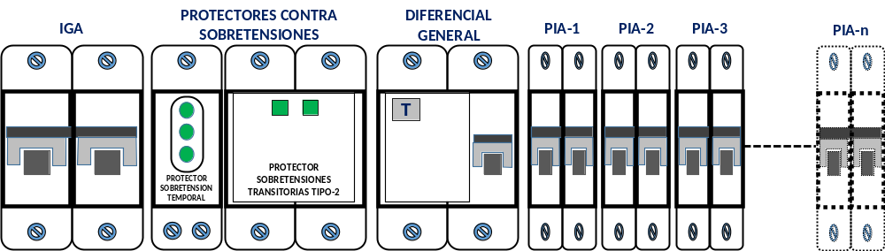
Figura 2: Ejemplo de configuración del CGMP.

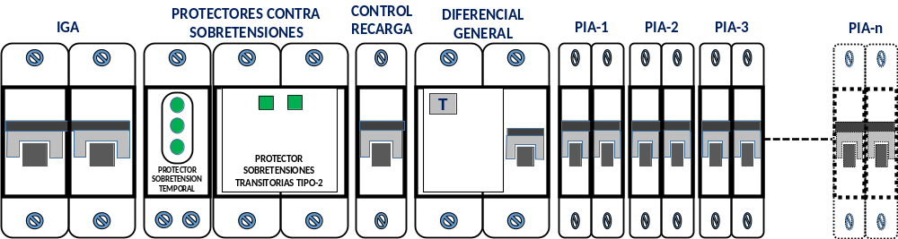
Figura 3: Ejemplo de configuración del CGMP de un suministro con esquema “2” de recarga.

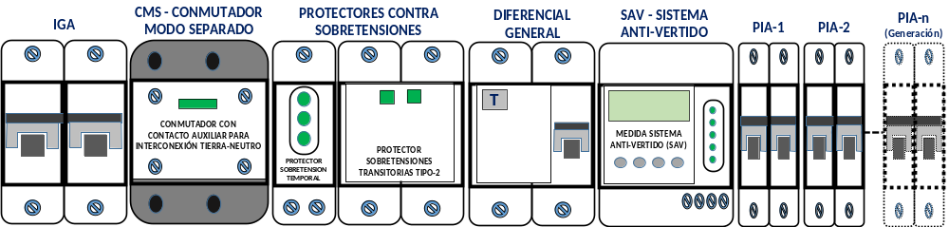
Figura 4: Ejemplo de configuración del CGMP de un suministro con sistemas de almacenamiento o generación sin excedentes.

Los cables que conecten los dispositivos generales de mando y protección con los dispositivos individuales de mando y protección serán de las mismas características de reacción al fuego, que los cables de la derivación individual.
El Cuadro General de Mando y Protección dispondrá de un borne o elemento similar para conectar el cable de protección de la derivación individual con los cables de protección de los circuitos interiores. Dicho borne o elemento se situará por detrás de la placa o cubierta aislante, de forma que sus conexiones no sean directamente accesibles.

CARACTERÍSTICAS PRINCIPALES DE LOS DISPOSITIVOS DE PROTECCIÓN
El interruptor general automático, IGA, de corte omnipolar tendrá poder de corte suficiente para la intensidad de cortocircuito que pueda producirse en el punto de su instalación, siendo de 4 500 A como mínimo.
El valor de la intensidad asignada del IGA determina la potencia instalada de un suministro que es la potencia prevista a utilizar para el cálculo de la previsión de cargas correspondiente a los edificios o fincas con múltiples suministros. En la tabla 1 se calcula la potencia instalada de un suministro con medida directa según que suministro sea monofásico o trifásico, y según la intensidad asignada del IGA.
Tabla 1. Cálculo de la potencia instalada del suministro según la intensidad asignada del IGA.
Intensidad asignada del IGA, (A) | Potencia instalada para un suministro monofásico, P (kW) | Potencia instalada para un suministro trifásico, P (kW)
16 A | 3,68 kW | 11,08 kW
20 A | 4,60 kW | 13,86 kW
25 A | 5,75 kW | 17,32 kW
32 A | 7,36 kW | 22,17 kW
40 A | 9,20 kW | 27,71 kW
50 A | 11,50 kW | 34,64 kW
63 A | 14,49 kW | 43,65 kW
80 A | -- | 55,42 kW

El resto de los dispositivos de los cuadros de la instalación interior tales como interruptores automáticos, diferenciales, de gestión remota del circuito de recarga o de protecciones de la generación, protectores contra sobretensiones, conmutadores o medidores, deberán resistir las corrientes de cortocircuito que puedan presentarse en el punto de su instalación.
Los dispositivos de protección contra sobrecargas y cortocircuitos de los circuitos interiores serán de corte omnipolar y tendrán los polos protegidos que corresponda al número de fases del circuito que protegen. Sus características de interrupción estarán de acuerdo con las corrientes admisibles de los conductores del circuito que protegen.

MODIFICACIÓN O AMPLIACIÓN DE INSTALACIONES EXISTENTES
Cuando se realicen modificaciones o ampliaciones de importancia en la instalación interior, o debidas a la instalación de un nuevo circuito para generación o para recarga de vehículo eléctrico, se tendrán en consideración las siguientes excepciones a los requisitos generales descritos en esta ITC:
Se instalarán en el cuadro general de mando y protección protectores de sobretensiones transitorias tipo 2 y temporales (POP), de modo que los nuevos circuitos queden protegidos. En este caso será posible combinar los protectores de tipo 1 y de tipo 2 en un solo dispositivo.
Cuando se realicen modificaciones o ampliaciones en la instalación interior, debido a la instalación de un nuevo circuito para uso distinto de generación o recarga de vehículo eléctrico no será necesaria la instalación de protectores contra sobretensiones si no existían en la instalación original. No obstante, cuando las modificaciones o ampliaciones sean de importancia será necesaria la instalación de los protectores contra sobretensiones, siendo también posible combinar los protectores tipos 1 y 2 en un solo dispositivo.

NORMAS DE REFERENCIA
Los productos establecidos a continuación tendrán presunción de conformidad con los requisitos de esta ITC:
  - Las cajas vacías que cumplan con la norma UNE-EN 60670-1.
  - Los conjuntos de aparamenta de baja tensión que cumplan con la norma UNE-EN 61439-3.
  - Los interruptores diferenciales que cumplan con la norma UNE-EN 61008-1 y UNE-EN 61008-2-1; UNE-EN 61009-1 y UNE-EN 61009-2-1; UNE-EN 60947-2; o UNE-EN 62423, según el caso.
»

Veintiocho. Se modifican los títulos de las Instrucciones Técnicas Complementarias siguientes:
- El título de la ITC BT-19 queda redactado como sigue: «Instalaciones interiores. Prescripciones generales»
- El título de la ITC BT-20 queda redactado como sigue: «Instalaciones interiores. Sistemas de instalación»
- El título de la ITC BT-21 queda redactado como sigue: «Instalaciones interiores. Tubos y canales protectoras»
- El título de la ITC BT-22 queda redactado como sigue: «Instalaciones interiores. Protección contra sobreintensidades»

Veintinueve. Se modifica las Instrucción Técnica Complementaria ITC BT-23, «Instalaciones interiores o receptoras. Protección contra sobretensiones», que queda redactada como sigue:

«ITC BT-23

INSTALACIONES INTERIORES: PROTECCIÓN CONTRA SOBRETENSIONES
- OBJETO Y CAMPO DE APLICACIÓN
- DEFINICIONES
  - Definiciones relativas a la protección contra las sobretensiones transitorias
    - Dispositivo de protección contra las sobretensiones transitorias (DPS)
    - Modo de protección de un DPS
    - Nivel de protección en tensión, U_{p}
    - Tensión máxima de funcionamiento continuo, U_{c}
    - Corriente de descarga nominal, I_{n}
    - Corriente de impulso, I_{imp}
    - Tensión de impulso asignada, U_{w}
    - Dispositivo de desconexión del DPS
    - Indicador de estado
    - Valor asignado de la corriente de cortocircuito, I_{sccr}
  - Definiciones relativas a la protección contra sobretensiones temporales
    - Dispositivo de protección contra sobretensiones temporales, POP
    - Unidad de disparo
    - Unidad POP
    - Tensión de actuación, U_{a}
- PROTECCIÓN CONTRA SOBRETENSIONES TRANSITORIAS
  - Tipos de sobretensiones transitorias
  - Categorías de sobretensión
  - Tipos de dispositivos de protección de sobretensiones transitorias (DPS)
  - Selección de tipos e instalación de DPS
    - Selección del DPS
      - Selección del nivel de protección en tensión (Up) en función de la tensión de impulso asignada (UW) del equipo
      - Selección de los DPS en función de la tensión de funcionamiento continuo (U_{c})
      - Selección de los DPS en función de la corriente de impulso de descarga (I_{imp}) para DPS Tipo 1 y de la corriente de descarga nominal (I_{n}) para DPS Tipo 2
      - Selección de DPS en función del valor asignado de la corriente de cortocircuito I_{sccr}
    - Coordinación entre los dispositivos de protección contra sobretensiones transitorias
    - Conexionado de conductores a los DPS
    - Dispositivos de desconexión del DPS
    - Protección del DPS contra sobrecorrientes
- SOBRETENSIONES TEMPORALES
  - Causas
  - Selección e instalación

OBJETO Y CAMPO DE APLICACIÓN
Esta instrucción trata de la protección de las instalaciones eléctricas interiores de corriente alterna contra las sobretensiones:
  - Transitorias que se transmiten por las redes de distribución o que son inducidas por descargas del rayo y que se originan, fundamentalmente, como consecuencia de las descargas atmosféricas y maniobras o actuaciones debidas a defectos en las redes.
  - Temporales, también denominadas permanentes o a frecuencia industrial, por ejemplo, debidas a la rotura o desconexión del neutro.
Esta instrucción no contempla las características del sistema externo de protección contra el rayo de los edificios que están recogidas en el Código Técnico de la Edificación, (Seguridad frente al riesgo causado por la acción del rayo). Sin embargo, los sistemas de protección de las instalaciones contra las sobretensiones transitorias, objeto de esta instrucción, reducen los efectos eléctricos y magnéticos de la corriente de las descargas atmosféricas.
Esta instrucción contiene los requisitos generales para la protección contra sobretensiones, aplicables a todo tipo de instalaciones interiores conectadas a la red de distribución. No obstante, pueden existir requisitos específicos en otras instrucciones que, en caso de conflicto, prevalecerán sobre los requisitos generales correspondientes.

DEFINICIONES

Definiciones relativas a la protección contra las sobretensiones transitorias

Dispositivo de protección contra las sobretensiones transitorias (DPS)
Dispositivo que contiene al menos un componente no lineal, destinado a limitar las sobretensiones transitorias y desviar las corrientes de descarga.
Nota: Un DPS es un conjunto completo que dispone de los medios de conexión adecuados y eventualmente los de protección asociados al propio DPS.

DPS de tipo 1
DPS que se coloca en el origen de la instalación eléctrica de baja tensión, capaz de absorber durante su actuación más energía que el tipo 2, pero limitando la tensión residual menos que un tipo 2. Se caracteriza por la corriente de impulso soportada.

DPS de tipo 2
DPS que se coloca en la instalación interior de baja tensión, capaz de absorber durante su actuación menos energía que el tipo 1, pero con capacidad de limitar la tensión residual a un valor menor que un tipo 1. Se caracteriza por la corriente de descarga nominal.

DPS de tipo 3
DPS que se coloca en la proximidad de cargas sensibles, con poca capacidad de absorción de energía durante su actuación y que se instala como complemento de un tipo 2. Se caracteriza por una combinación de ondas de tensión (1,2/50 μs) y ondas de corriente (8/20 μs).

DPS de tipo cortocircuito
DPS de tipo 2 que cambia su característica debido a un cortocircuito interno intencionado debido a una corriente de impulso superior a su corriente nominal de descarga, I_{n}.

Modo de protección de un DPS
Modo de descarga de la corriente, previsto entre los bornes que contienen los componentes de protección, por ejemplo, entre fases, fase a tierra, fase a neutro, neutro a tierra.

Nivel de protección en tensión, U_{p}
Máxima tensión transitoria que se espera en los bornes del DPS debido a una limitación del impulso de tensión con un gradiente de tensión definido y una limitación del impulso de tensión con una corriente de descarga con forma de onda y amplitud dadas.

Tensión máxima de funcionamiento continuo, U_{c}
Valor máximo de la tensión que se puede aplicar de forma continua al DPS.

Corriente de descarga nominal, I_{n}
Valor de cresta de la corriente a través del DPS, con una forma de onda de 8/20 μs, que caracteriza a los DPS de Tipo 2.

Corriente de impulso, I_{imp}
Valor de cresta de la corriente de descarga que puede soportar el DPS sin fallo. Habitualmente se utiliza la forma de onda de la corriente aplicada normalizada como 10/350 μs. Este parámetro caracteriza a los DPS de Tipo 1.

Corriente de impulso de transición para DPS de tipo cortocircuito, I_{trans}
Valor de corriente de impulso con forma de onda de 8/20 μs, superior a la corriente de descarga nominal, I_{n}, que hará que un DPS de tipo cortocircuito se cortocircuite.

Tensión de impulso asignada, U_{w}
Valor de tensión soportada a impulso asignado por el fabricante al equipo o a una parte del mismo, que caracteriza la capacidad especificada de su aislamiento de soportar las sobretensiones transitorias.

Dispositivo de desconexión del DPS
Dispositivo para la desconexión de un DPS, o parte de un DPS, del sistema de alimentación en caso de fallo del DPS.
Nota: No se requiere que este dispositivo de desconexión tenga capacidad de seccionamiento con fines de seguridad. La función del dispositivo es prevenir un fallo persistente en el sistema y se utiliza para dar una indicación de fallo del DPS. Los dispositivos de desconexión pueden ser internos (incorporados), o externos (requeridos por el fabricante) o ambos. Puede haber más de una función de desconexión, por ejemplo, una función de protección contra sobreintensidades y una función de protección térmica. Estas funciones pueden estar en unidades separadas

Indicador de estado
Dispositivo que indica el estado de funcionamiento de un DPS, o de parte de un DPS.
Nota: Estos indicadores pueden ser locales con alarmas visuales y/o audibles y/o pueden tener señalización remota y/o contacto de salida.

Valor asignado de la corriente de cortocircuito, I_{sccr}
Máximo valor asignado de la corriente de cortocircuito prevista del sistema de alimentación para la cual, en conjunto con el dispositivo de desconexión, está especificado el DPS.

Definiciones relativas a la protección contra sobretensiones temporales

Dispositivo de protección contra sobretensiones temporales, POP
Dispositivo destinado a mitigar los efectos de las sobretensiones a frecuencia industrial entre fase y conductor de neutro (ej. las causadas por pérdida del conductor de neutro en el suministro trifásico aguas arriba del POP) sobre los equipos situados aguas abajo del punto en que se instala.
Nota: Los POP (del inglés: Power frequency Overvoltage Protection) que controlan una línea se pueden usar también para mitigar los efectos de las sobretensiones a frecuencia industrial entre dos conductores de fase en un sistema de suministro eléctrico fase-fase.

Unidad de disparo
Dispositivo conectado mecánicamente al dispositivo de protección principal, que libera el medio de sujeción y permite la apertura automática de los circuitos protegidos.
Nota: La unidad de disparo puede incorporarse en un dispositivo con el cual la unidad POP está destinada a integrarse, o a acoplarse mecánicamente, o eléctricamente y que dispara bajo condiciones especificadas.

Unidad POP
Parte del POP que asegura la función de detección de las sobretensiones a frecuencia industrial e inicia la actuación del dispositivo para causar la interrupción de la corriente.

Tensión de actuación, U_{a}
Valores de tensión, medidos entre conductores de fase y neutro, para los que el dispositivo POP debe actuar sobre la unidad de disparo.

PROTECCIÓN CONTRA SOBRETENSIONES TRANSITORIAS
Todas las instalaciones interiores deberán estar protegidas contra sobretensiones transitorias de acuerdo con los criterios establecidos en este apartado.

Tipos de sobretensiones transitorias
Es preciso distinguir varios tipos de sobretensiones transitorias según su origen. Las causas más frecuentes de aparición de sobretensiones transitorias son las siguientes:
  - De origen atmosférico:
  - La caída de un rayo sobre la línea de distribución o en sus proximidades
  - El impacto de un rayo en el sistema de protección externa contra descargas atmosféricas (pararrayos, puntas Franklin, jaulas de Faraday, entre otros), situado en el propio edificio o en sus proximidades.
  - La incidencia directa de una descarga atmosférica en el propio edificio, tanto más probable cuanto más alto sea respecto a los edificios que lo rodean, o en sus proximidades.
A estos efectos se considera proximidad una distancia de aproximadamente 50 m.
  - Por maniobras o actuaciones debidas a defectos en la red:
  - Actuación de dispositivos de protección contra sobreintensidades (conexión/desconexión) e interruptores (dentro y/o fuera de la instalación).
  - Actuación de contactores.
  - Conexión o desconexión de bancos de condensadores para corrección de factor de potencia.
  - Conexión o desconexión de receptores ubicados dentro de la instalación.

Categorías de sobretensión
Los dispositivos de protección contra sobretensiones transitorias deben seleccionarse de forma que su nivel de protección sea inferior a la tensión soportada a impulso correspondiente a la categoría de sobretensión de los equipos y materiales que se prevé que se vayan a instalar.
La reducción de las sobretensiones de entrada a valores inferiores a los indicados en cada categoría se consigue con una estrategia de protección en cascada, que puede integrar hasta tres niveles de protección: basta, media y fina, logrando de esta forma un nivel de tensión residual no peligroso para los equipos y una capacidad de derivación de energía que prolonga la vida y efectividad de los dispositivos de protección.
Mediante una adecuada selección de la categoría y tipo de DPS aplicables en cada parte de la instalación se puede lograr la coordinación del aislamiento necesario en el conjunto de la instalación, reduciendo el riesgo de fallo a un nivel aceptable y proporcionando una base para el control de la sobretensión.
Se distinguen 4 categorías de sobretensión diferentes, indicando en cada caso la tensión de impulso asignada entre conductores activos y tierra requerida a los equipos (Uw), en kV, según la tensión nominal de la red que alimenta la instalación.
Los valores de las tensiones de impulso asignadas a los equipos (Uw) para las diferentes categorías de sobretensión son aplicables a instalaciones conectadas a redes de distribución de tensión nominal 230/400 V. Para otras tensiones en redes de distribución especiales se aplicarán los valores de la tabla 443.2 de la norma UNE-HD 60364-4-443.

Categoría I
Se aplica a los equipos muy sensibles a las sobretensiones y que están destinados a ser conectados a la instalación eléctrica fija. En este caso, las medidas de protección se toman fuera de los equipos a proteger, ya sea en la instalación fija o entre la instalación fija y los equipos, con objeto de limitar las sobretensiones a un nivel específico. Ejemplo: equipos de laboratorio, grandes ordenadores de instalación fija y otros equipos electrónicos especialmente sensibles, diseñados para trabajar en entornos protegidos, entre otros.
La tensión de impulso asignada a los equipos (Uw) de categoría de sobretensión I en instalaciones conectadas en redes de distribución de baja tensión es 1,5 kV

Categoría II
Se aplica a los equipos destinados a conectarse a una instalación eléctrica fija.
Ejemplos de equipos en esta categoría son los electrodomésticos, herramientas portátiles y otros equipos similares.
La tensión de impulso asignada a los equipos (Uw) de categoría de sobretensión II en instalaciones conectadas en redes de distribución de baja tensión es 2,5 kV

Categoría III
Se aplica a los equipos y materiales que forman parte de la instalación eléctrica fija y a otros equipos para los cuales se requiere un alto nivel de fiabilidad.
Ejemplos de equipos en esta categoría son los armarios de distribución, embarrados, aparamenta (interruptores, seccionadores, tomas de corriente, entre otros), canalizaciones y sus accesorios (cables, caja de derivación, entre otros), motores con conexión eléctrica fija (ascensores, máquinas industriales, entre otros), entre otros.
La tensión de impulso asignada a los equipos (Uw) de categoría de sobretensión III en instalaciones conectadas en redes de distribución de baja tensión es 4 kV

Categoría IV
Se aplica a los equipos y materiales que se conectan en el origen o muy próximos al origen de la instalación, aguas arriba del cuadro de distribución.
Ejemplos de equipos en esta categoría son los contadores de energía, aparatos de telemedida, equipos principales de protección contra sobreintensidades, entre otros.
La tensión de impulso asignada a los equipos (Uw) de categoría de sobretensión IV en instalaciones conectadas en redes de distribución de baja tensión es 6 kV

Tipos de dispositivos de protección de sobretensiones transitorias (DPS)
Existen 3 tipos de protectores de sobretensión transitoria denominados: Tipo 1, Tipo 2 y Tipo 3.
Es posible combinar dos tipos de protectores en un solo dispositivo siempre y cuando cumplan con los requisitos y ensayos establecidos en la norma para ambos tipos.
Para instalaciones en corriente alterna, se considera que cumplen con las prescripciones de esta instrucción los dispositivos según la norma UNE-EN 61643-11.
Para instalaciones fotovoltaicas, se considera que cumplen con las prescripciones de esta instrucción y de la ITC BT-53 los dispositivos según la norma UNE-EN 61643-31.

Selección de tipos e instalación de DPS.
La actuación de los DPS debe reducir la sobretensión transitoria a un valor de tensión no superior a la tensión de impulso asignada requerida a los equipos Uw (de acuerdo con su categoría de sobretensión). Para alcanzar este objetivo puede ser necesario utilizar más de un dispositivo de protección.
Deberá instalarse un DPS de Tipo 2 lo más cerca posible del origen de la instalación interior, en el cuadro general de mando y protección.
Adicionalmente, deberá instalarse un DPS de Tipo 1 lo más cerca posible del origen de la instalación, junto al contador y aguas arriba del mismo, su ubicación se atendrá a lo indicado en la ITC BT-12.
En las CPM de medida directa el protector contra sobretensiones de Tipo 1 podrá utilizar los fusibles de la propia CPM para su protección, mientras que, en las CPM de medida indirecta, así como en las MMI y Centralizaciones de contadores, dispondrán de su propia protección. En cualquier caso, todas las CPM, MMI y Centralizaciones de contadores dispondrán de una pletina de tierra seccionable para descarga de las sobretensiones y conexión de la tierra de protección de la finca.
En función de las longitudes y trazados de los circuitos protegidos por un DPS, puede ser necesario proyectar la instalación con un DPS adicional conectado en la proximidad de un equipo a proteger. En este caso los DPS correspondientes deberán estar coordinados entre si según el apartado 3.4.2.
La protección contra sobretensiones transitorias puede proporcionarse:
  - Entre conductores activos y conductor de protección (protección en modo común);
  - Entre conductores activos (protección en modo diferencial).
Los DPS deberán elegirse de forma que sean adecuados para el esquema de puesta a tierra del neutro de la instalación (TT, TN-S, TN-C o IT) y la conexión se realizará siguiendo las instrucciones del fabricante.
Cuando en la instalación exista protección mediante interruptores diferenciales, los DPS de Tipo 2 serán adecuados para conectarse aguas arriba de dichos interruptores diferenciales y se colocarán aguas abajo del IGA, dispondrán de un dispositivo de desconexión automática y de un indicador del estado de la protección, que será visible desde el exterior
Cuando se instalen DPS adicionales aguas abajo de los interruptores diferenciales (por ejemplo, de tipo 3 para proteger equipos especialmente sensibles), éstos deberán ser de tipo S o retardados. Estos DPS deben coordinarse con los DPS instalados aguas arriba de acuerdo con el apartado 3.4.2.

Selección del DPS.
La selección de los DPS debe basarse en los siguientes parámetros:
  - Nivel de protección en tensión (U_{p}) y la tensión de impulso asignada (U_{W}) de los equipos a proteger;
  - Tensión de funcionamiento continuo (U_{c});
  - Corriente de descarga nominal (In) y la corriente de impulso de descarga (I_{imp});
  - Coordinación de DPS (véase 3.4.2);
  - Valor asignado de la corriente de cortocircuito I_{sccr};

Selección del nivel de protección en tensión (Up) en función de la tensión de impulso asignada (UW) del equipo
El nivel de protección en tensión Up de los DPS debe elegirse de acuerdo con la tensión de impulso asignada (UW) conforme a la categoría de sobretensión aplicable. Para proporcionar una protección adecuada del equipo, el nivel de protección en tensión entre los conductores activos y conductor o borne de protección (CP) en ningún caso debe exceder la tensión de impulso asignada del equipo de acuerdo con el apartado 3.2.
El nivel de protección en tensión apropiado debe evaluarse en base a los requisitos de inmunidad y disponibilidad de los equipos. Pueden ser necesarios varios DPS entre conductores activos para alcanzar el nivel de protección requerido.
Cuando con un único conjunto DPS no se pueda conseguir el nivel de protección en tensión requerido, deben instalarse DPS en cascada coordinados para asegurar el nivel de protección en tensión necesario.

Selección de los DPS en función de la tensión de funcionamiento continuo (U_{c})
En corriente alterna, la tensión máxima de funcionamiento continuo U_{c} de los DPS debe ser igual o superior a la requerida en la tabla 1.
Tabla 1. U_{c} del DPS en función de la configuración del sistema de alimentación
DPS conectado entre (según sea de aplicación) | Configuración del sistema de la red de distribución
DPS conectado entre (según sea de aplicación) | Esquema TN | Esquema TT | Esquema IT
Conductor de fase y conductor neutro | 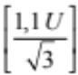
Conductor de fase y conductor CP |  |  | [1,1 U]
Conductor de fase y conductor CPN |  | No aplica | No aplica
Conductor neutro y conductor CP | 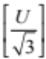
Conductores de fase | [1,1 U] | [1,1 U] | [1,1 U]
Nota: U es 400 V para redes de distribución. Para redes de otras tensiones U es la tensión fase-fase del sistema de baja tensión.

Selección de los DPS en función de la corriente de impulso de descarga (I_{imp}) para DPS Tipo 1 y de la corriente de descarga nominal (I_{n}) para DPS Tipo 2
La corriente de impulso de descarga (I_{imp}) de los DPS de Tipo 1 no debe ser inferior a la que se proporciona en las siguientes tablas, según sean de aplicación:
  - Cuando la estructura del edificio o nave esté equipada con un sistema externo de protección contra el rayo (pararrayos) o cuando la instalación esté ubicada en un radio de aproximadamente de 50 m alrededor de un sistema externo de protección contra el rayo, la corriente de impulso de descarga (I_{imp}) de los DPS de Tipo 1 no debe ser inferior a la que se proporciona en la tabla 2.
Tabla 2. Selección de la corriente de impulso de descarga (I_{imp}) en kA de los DPS Tipo 1 cuando el edificio está protegido contra el impacto directo del rayo
Conexión  (según sea de aplicación) | Iimp en kA
Conexión  (según sea de aplicación) | Sistema de alimentación
Conexión  (según sea de aplicación) | Monofásico | Trifásico
L − N  L − CP  N – CP | 12,5  12,5  12,5* | 12,5  12,5  12,5*
* En el caso de tratarse de una red TT con neutro, el valor I_{imp} de N-CP no debe ser inferior a 25 kA para un sistema de alimentación monofásico y de 50 kA para un sistema de alimentación trifásico

  - Para el resto de los casos, la corriente de impulso de descarga (I_{imp}) de los DPS de Tipo 1 no debe ser inferior a la que se proporciona en la tabla 3.
Tabla 3. Selección de la corriente de impulso de descarga (I_{imp}) en kA de los DPS Tipo 1 cuando el edificio no está protegido contra el impacto directo del rayo
Conexión  (según sea de aplicación) | I_{imp} en kA
Conexión  (según sea de aplicación) | Sistema de alimentación
Conexión  (según sea de aplicación) | Monofásico | Trifásico
L − N  L − CP  N – CP | 5  5  5* | 5  5  5*
* En el caso de tratarse de una red TT con neutro, el valor Iimp de N-CP no debe ser inferior a 10 kA para un sistema de alimentación monofásico y de 20 kA para un sistema de alimentación trifásico

La corriente de descarga nominal (I_{n}) de los DPS de Tipo 2 conectados en el origen de la instalación o en su proximidad no debe ser inferior a la que se proporciona en la tabla 4:
Tabla 4. Corriente de descarga nominal (I_{n}) de los DPS Tipo 2 en función del sistema de alimentación y del tipo de conexión
Conexión  (según sea de aplicación) | In en kA
Conexión  (según sea de aplicación) | Sistema de alimentación
Conexión  (según sea de aplicación) | Monofásico | Trifásico
L − N  L − CP  N – CP | 5  5  5* | 5  5  5*
* En el caso de tratarse de una red TT con neutro, el valor In de N-CP no debe ser inferior a 10 kA para un sistema de alimentación monofásico y de 20 kA para un sistema de alimentación trifásico

En caso de que el DPS instalado sea de tipo por cortocircuito, I_{n} puede tener valores inferiores a los que aparecen en la tabla 4, siempre y cuando el valor de I_{trans} declarado en el DPS sea superior al valor de I_{n} para la misma conexión (L-CP o N-CP.).
Los DPS adicionales que se instalen aguas abajo de los DPS instalados en el origen de la instalación o en su proximidad también deben cumplir con los requisitos de coordinación del apartado 3.4.2.

Selección de DPS en función del valor asignado de la corriente de cortocircuito I_{sccr}
En general, el valor asignado de la corriente de cortocircuito I_{sccr} del DPS, declarado por el fabricante, no debe ser inferior a la máxima corriente de cortocircuito prevista en los puntos de conexión del conjunto DPS. Este requisito no aplica a DPS conectados entre el conductor neutro y CP.

Coordinación entre los dispositivos de protección contra sobretensiones transitorias
Si se instalan varios DPS en cascada (por ejemplo, uno general o de cabecera y otros en determinados circuitos de salida), se deberá garantizar su coordinación a partir de los valores asignados a los DPS, teniendo en cuenta las instrucciones del fabricante para conseguir una adecuada coordinación.
Cuando así se establezca, para asegurar la coordinación entre los dispositivos de protección instalados en cascada, puede ser necesaria la instalación de inductancias de desacoplo, si la longitud del cable que los conecta es inferior a la mínima especificada por el fabricante. Por ello y para verificar que existe coordinación entre los dispositivos ubicados en cuadros principales y cuadros secundarios, se debe comprobar la distancia del cable entre los mismos.

Conexionado de conductores a los DPS.
La sección mínima de los conductores conectados a los DPS estará de acuerdo con los indicado en la tabla 5:

Tabla 5. sección de conductores conectados a los DPS
Tipo de dispositivo | Sección mínima del conductor (mm²)  (Cobre) | Conexión entre el dispositivo y
Tipo 1 | 16 | el borne principal de tierra o punto de puesta a tierra del edificio
Tipo 1 | 6 | el dispositivo de protección contra sobrecorrientes
Tipo 2 | 6 | el borne de entrada de tierra de la instalación interior
Tipo 2 | 2,5 | el dispositivo de protección contra sobrecorrientes
Tipo 3 | 2,5 o lo especificado por el fabricante | un borne del conductor de protección de la instalación interior

El conexionado del protector contra sobretensiones se realizará mediante cables aislados con el código de colores según ITC BT-19.
La longitud de los conductores de conexión, definida como la suma de la longitud del camino utilizado por los conductores desde el conductor activo a la entrada del DPS al CP, deberá ser lo más corta posible (preferentemente inferior a 0,5 metros).

Dispositivos de desconexión del DPS
El DPS debe tener dispositivos de desconexión (que pueden ser internos/externos o ambos, véase 2.1.8), excepto los DPS para conexión N-CP sólo en sistemas TN y/o TT. Su funcionamiento lo debe indicar el indicador de estado correspondiente (véase 2.1.9)

Protección del DPS contra sobrecorrientes
Los DPS deben estar protegidos contra sobrecorrientes con respecto a las corrientes de cortocircuito. Esta protección puede ser interna y/o externa al DPS y debe realizarse de acuerdo con las instrucciones del fabricante.

SOBRETENSIONES TEMPORALES
Todas las instalaciones interiores deberán estar protegidas contra sobretensiones temporales de acuerdo con los criterios establecidos en este apartado.

Causas
Normalmente, las sobretensiones temporales, también conocidas como sobretensiones a frecuencia industrial, están provocadas por sucesos difíciles de prevenir, tales como las debidas a la rotura o desconexión del neutro, o a fallos en distintos puntos de la red eléctrica.
Los dispositivos de protección contra sobretensiones temporales (en inglés con siglas POP) están destinados a mitigar los efectos debidos a las sobretensiones a frecuencia industrial en los equipos instalados aguas abajo de él.

Selección e instalación
Los dispositivos de protección contra sobretensiones temporales están destinados a mitigar los efectos de sobretensiones a frecuencia de red entre fase y neutro en los equipos instalados aguas abajo del mismo, mediante la apertura del circuito protegido cuando se detecta una sobretensión entre fase y neutro. Al igual que otros dispositivos de protección, estos dispositivos causan el corte de la alimentación por desconexión de algún elemento de protección o maniobra. Este hecho deberá tenerse en cuenta en aquellas instalaciones que requieran una especial continuidad de servicio.
En concreto, las instalaciones en entornos residenciales o análogos y cualquier otra instalación interior con neutro distribuido deberán estar adecuadamente protegidas contra los efectos de las sobretensiones temporales. Con tal fin, se deberán instalar dispositivos de protección contra sobretensiones temporales en las instalaciones interiores. La instalación de estos dispositivos no deberá alterar el correcto funcionamiento del resto de los dispositivos.
Para entornos residenciales y análogos, los dispositivos conformes o con la norma UNE-EN IEC 63052 cumplen con los requisitos de esta ITC, ya que se tienen en cuenta todos los requisitos de seguridad necesarios como, por ejemplo, tiempos y tensiones de disparo, capacidades de cortocircuito, seccionamiento, entre otros.
Los dispositivos de protección contra sobretensiones temporales se instalan normalmente en el Cuadro General de Mando y Protección, aguas abajo del IGA y siempre aguas arriba de cualquiera de los dispositivos individuales de mando y protección. La selección e instalación de estos dispositivos debe realizarse siguiendo las instrucciones del fabricante del POP.»

Treinta. Se modifica el título de la Instrucción Técnica Complementaria ITC BT-24, «Instalaciones interiores o receptoras. Protección contra los contactos directos e indirectos», que queda redactado como sigue: ITC BT-24, «Instalaciones interiores. Protección contra los contactos directos e indirectos».

Treintaiuno. Se modifica las Instrucción Técnica Complementaria ITC BT-40, que queda redactada como sigue:

«ITC BT-40

INSTALACIONES GENERADORAS DE BAJA TENSIÓN
- OBJETO Y CAMPO DE APLICACIÓN
- CLASIFICACIÓN
- CONDICIONES GENERALES
  - Diseño de las instalaciones generadoras
- CONDICIONES PARA LA CONEXIÓN
  - Instalaciones generadoras aisladas
  - Instalaciones generadoras asistidas
  - Instalaciones generadoras interconectadas
    - Potencias máximas de las instalaciones generadoras interconectadas con vertido a red
    - Condiciones específicas para el acoplamiento a la red de distribución
    - Equipos de maniobra y protección a disponer en el punto de conexión o de interconexión.
    - Control de la energía reactiva.
- CABLES DE CONEXIÓN
- FORMA DE LA ONDA
- PROTECCIONES
  - Protecciones de la instalación
  - Protecciones funcionales de la instalación generadora
  - Protecciones no convencionales del generador
- INSTALACIONES DE PUESTA A TIERRA
  - Generalidades
  - Características de la puesta a tierra según el funcionamiento de la instalación generadora respecto a la red de distribución de baja tensión
    - Instalaciones generadoras en modo de funcionamiento aislado
    - Instalaciones generadoras en modo de funcionamiento asistido
    - Instalaciones generadoras en modo de funcionamiento interconectado
  - Generadores eólicos
- PUESTA EN SERVICIO
- SISTEMAS PARA EVITAR EL VERTIDO DE ENERGÍA A LA RED
  - Generalidades
  - Configuraciones y requisitos de conformidad
    - Instalaciones con equipo de medida de intercambio de potencia con la red
    - Instalaciones con equipo de medida de consumo
    - Determinación del número máximo de generadores a conectar a un sistema antivertido con limitación de potencia
  - Ensayos para evaluar la conformidad
    - Ensayo para verificar la tolerancia en régimen permanente
    - Ensayo para verificar la respuesta ante desconexiones de carga
    - Ensayo para verificar la respuesta ante incrementos de potencia de la fuente de energía primaria
    - Ensayo para verificar la actuación en caso de pérdida de comunicaciones
- REQUISITOS PARA LA CONFORMIDAD EN LA LIMITACIÓN DE LA INYECCIÓN DE CORRIENTE CONTINUA A LA RED
- REQUISITOS PARA LA CONFORMIDAD EN LA LIMITACIÓN DE SOBRETENSIONES GENERADAS
- REQUISITOS PARA LA CONFORMIDAD DEL SISTEMA DE DETECCIÓN DE FUNCIONAMIENTO EN ISLA
- OTRAS DISPOSICIONES

OBJETO Y CAMPO DE APLICACIÓN
La presente instrucción se aplica a las instalaciones generadoras, entendiendo como tales, las destinadas a transformar cualquier tipo de energía no eléctrica en energía eléctrica con el objeto de garantizar la seguridad tanto de las instalaciones generadoras como de las Instalaciones receptoras conectadas directamente en su red interior o bien a través de la red de distribución.
A los efectos de esta Instrucción se entiende por “red de distribución” a las redes eléctricas que pertenecen o son explotadas por empresas cuyo fin principal es la distribución de energía eléctrica para su venta a terceros.
La presente ITC aplica a todas las instalaciones generadoras en baja tensión, que producen energía a partir de:
  - Motores de combustión
  - Turbinas
  - Generadores fotovoltaicos (FV)
  - Generadores eólicos
  - Instalaciones de almacenamiento de energía, tales como acumuladores mecánicos, eléctricos o electroquímicos (baterías, incluidas las de vehículos eléctricos que devuelvan energía a la red)
  - Células de combustible
  - Otras fuentes de energía

CLASIFICACIÓN
Las Instalaciones Generadoras se clasifican, atendiendo a su modo de conexión a la red de distribución, en:
- Instalaciones generadoras aisladas: aquellas en la que no existe en ningún momento capacidad física de conexión eléctrica con la red de transporte o distribución ni directa ni indirectamente a través de una instalación propia o ajena. Las instalaciones desconectadas de la red mediante dispositivos interruptores o equivalentes no se considerarán aisladas.
- Instalaciones generadoras asistidas: aquellas en las que existe una conexión con la red de distribución, pero sin que los generadores puedan estar trabajando en paralelo con ella. La fuente preferente de suministro podrá ser tanto los grupos generadores como la red de distribución, quedando la otra fuente como socorro o apoyo. Para impedir la conexión simultánea de ambas, se deben instalar los correspondientes sistemas de conmutación. No obstante, será posible la realización de maniobras de transferencia de carga sin corte (sin paso por cero), siempre que se cumplan los requisitos técnicos descritos en el apartado 4.2
- Instalaciones generadoras interconectadas: las que pueden trabajar en paralelo con la red de distribución, incluidas las instalaciones generadoras asociadas a cualquier tipología de autoconsumo, según el artículo 9 de la Ley 24/2013 y el artículo 4 del Real Decreto 244/2019. Este tipo de instalación generadora incluye las que tienen consumidor asociado y las que no lo tienen.
Las instalaciones generadoras interconectadas (tipo c) se clasifican a su vez en los siguientes tipos:
c1) Instalaciones generadoras del cualquiera de los siguientes tipos:
  - Las instalaciones de autoconsumo en la modalidad “sin excedentes”, independientemente de su potencia y nivel de tensión y de su punto de conexión con la red de distribución.
  - Las instalaciones con excedentes y punto de conexión en la red de distribución de baja tensión, tanto directamente como a través de la instalación de enlace de una finca o de la instalación interior de un suministro conectado en baja tensión.
  - Las instalaciones con excedentes de hasta 100 kW con punto de conexión en la red de distribución de alta tensión, tanto directamente como a través de la instalación interior en alta o baja tensión de un suministro conectado en alta tensión.
c2) Son las instalaciones generadoras con vertido, incluidas las de autoconsumo con Excedentes, y con punto de conexión en la red de distribución de alta tensión, tanto directamente como a través de la instalación interior en alta o baja tensión de un suministro conectado en alta tensión, cuya potencia o suma de las potencias instaladas de generación sea superior a 100 kW.
Se define el punto de interconexión como el punto de conexión del generador a la instalación eléctrica y que puede ser una red de distribución, una instalación de enlace o una instalación interior de un suministro en alta o baja tensión y que por consiguiente puede coincidir, o no, con el punto de conexión de la instalación generadora a la red de distribución.
En las instalaciones interconectadas, cuando la red de distribución se desconecta, se pueden alimentar consumos propios o asociados en modo separado de la red de distribución, siempre que se cumplan las condiciones de desconexión y conexión de la instalación generadora en este modo, requeridas en esta ITC. Los servicios auxiliares de la instalación generadora, que no suponen una inyección de corriente en la instalación interior, no se consideran consumos propios o asociados del funcionamiento de la instalación en modo separado.
Las instalaciones del tipo c2), requieren adicionalmente condiciones especiales de conexión, atendiendo a las reglamentaciones vigentes sobre protecciones y condiciones de conexión en alta tensión.
En las figuras siguientes se muestran algunos esquemas explicativos de tipos de instalaciones generadoras interconectadas (tipo c).
Figura 1. Instalaciones generadoras interconectadas del tipo c1)
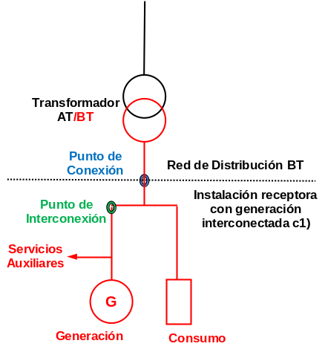
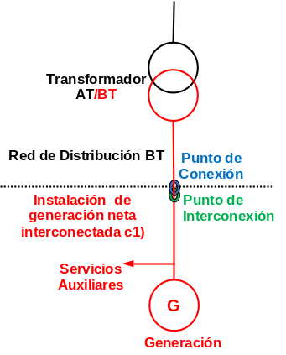
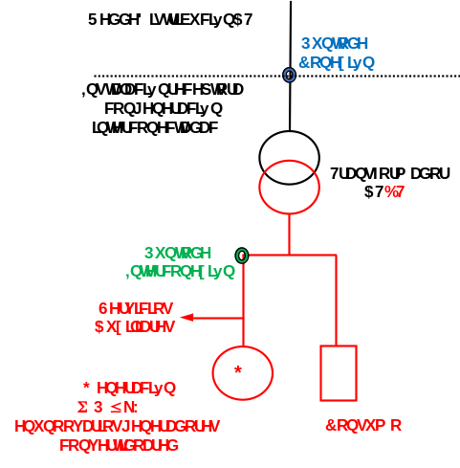
Figura 2. Instalaciones generadoras interconectadas del tipo c2)
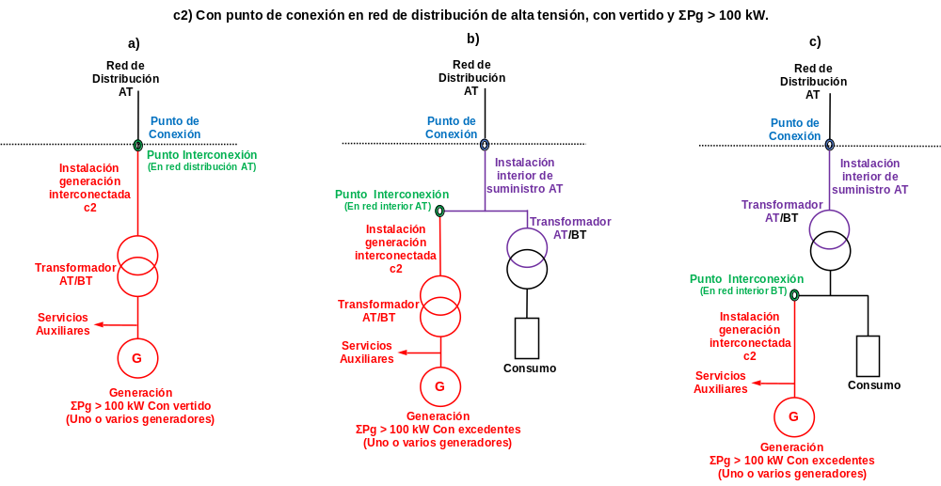

CONDICIONES GENERALES
Las instalaciones generadoras, así como sus servicios auxiliares (SS.AA.) y las instalaciones complementarias de las mismas, como pueden ser los depósitos de combustibles, canalizaciones de líquidos o gases, entre otros, además deberán cumplir todas las disposiciones que establecen los Reglamentos y Directivas específicos que les sean aplicables.

Diseño de las instalaciones generadoras
Los generadores deberán está construidos y diseñados conforme a lo establecido en la Directiva de Baja Tensión u otras Directivas, en lo que les sea de aplicación. Cuando existan generadores configurados como unión de diferentes partes físicamente separadas, la instalación del cableado y elementos de interconexión y protección se hará conforme a las normas aplicables al generador, si existen, o a los requisitos esenciales de seguridad de la Directiva de Baja Tensión.
Los sistemas de conexión entre las distintas partes de las instalaciones generadoras serán conformes a los requisitos del REBT que les sean de aplicación. En concreto, para los sistemas de conexión en corriente continua de los generadores (paneles fotovoltaicos, baterías, células de combustible, entre otros), será de aplicación la ITC BT-53 y para los generadores eólicos pequeños la norma de aplicación es la UNE-EN 61400-2.
Los elementos de las instalaciones generadoras susceptibles de emitir gases, humos vapores corrosivos deberán alojarse en locales de usos exclusivo, cumplirán con las disposiciones reguladoras de protección contra incendios correspondientes y deberán estar suficientemente ventilados. La ventilación debe asegurar que no se producen acumulaciones de sustancias tóxicas en el ambiente ni se generan atmósferas potencialmente explosivas. Los conductos de salida de los gases de combustión evacuarán directamente al exterior o a través de un sistema de aprovechamiento energético.
Será responsabilidad de la persona titular de la instalación generadora el mantenimiento de la correcta actuación de las protecciones, la vigilancia de las condiciones de seguridad y de conexión a la red.
Las instalaciones generadoras, que se encuentren dentro del ámbito de aplicación del Reglamento (UE) 2016/631 y de la normativa vigente que lo desarrolla para su implementación nacional, o de normativas posteriores que los modifiquen o sustituyan, o que, alternativamente, se encuentren dentro del ámbito de aplicación del Reglamento del Procedimiento de Operación 12.2 de los Sistemas Eléctricos de los Territorios no Peninsulares (P.O. 12.2 de los SENP) o de normativas posteriores que lo modifique o sustituya, en la que se establecen requisitos de conexión de generadores a la red, deberán certificar el cumplimiento de los citados requisitos. Asimismo, si la potencia nominal de estas instalaciones de generación a conectar a la red de distribución es superior a 15 kW, la conexión de la instalación a la red será trifásica, con un desequilibrio entre fases inferior o igual a 5 kW.

CONDICIONES PARA LA CONEXIÓN
En la figura 3 se muestran de forma esquemática todos los tipos de instalaciones generadoras contemplados en esta instrucción. Los esquemas de las instalaciones generadoras se representan en los apartados siguientes de la presente instrucción. Los esquemas de las instalaciones de enlace que afectan a las instalaciones generadoras se incluyen en la ITC BT-12.
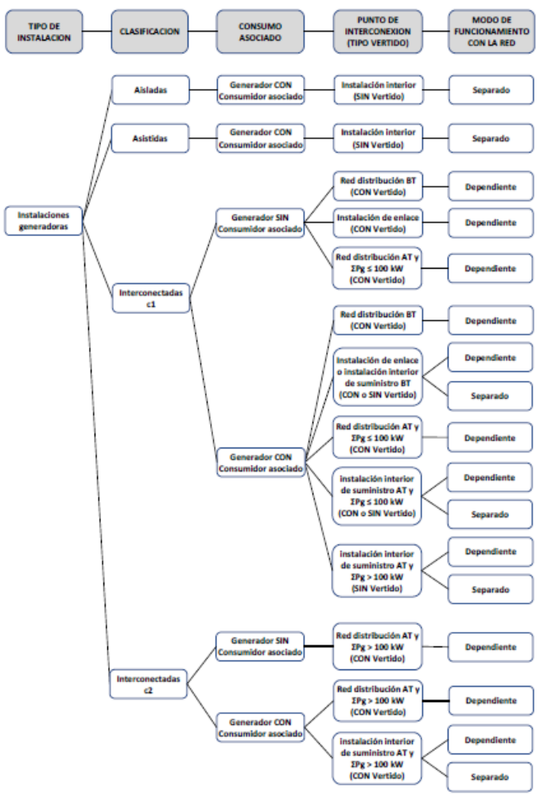
Figura 3. Tipos de instalaciones generadoras

Instalaciones generadoras aisladas
La conexión a los receptores, en las instalaciones donde no pueda darse la posibilidad del acoplamiento con la red de distribución o con otro generador, precisará la instalación de un dispositivo que permita conectar y desconectar la carga en los circuitos de salida del generador. Dicho dispositivo podrá ser el IGA de la instalación generadora siempre que tenga capacidad de seccionamiento.
Cuando existan más de un generador y su conexión exija la sincronización, se deberá disponer de un equipo manual o automático para realizar dicha operación, que podrá estar integrado en los generadores.
Los generadores portátiles deberán incorporar las protecciones generales contra sobreintensidades y contactos directos e indirectos necesarios para la instalación que alimenten.
En la figura 4 se muestra un ejemplo de esquema de instalación generadora aislada.
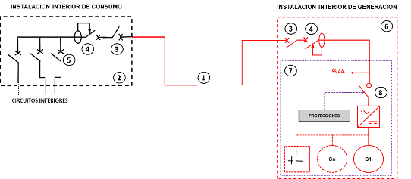
Figura 4. Esquema de conexión de una instalación generadora aislada
Leyenda:
- Línea de conexión individual por cada instalación generadora
- Instalación interior consumo - cuadro general de mando y protección
- Interruptor general automático (IGA)
- Interruptor diferencial tipo A, B o F
- Dispositivos individuales de mando y protección
- Instalación interior generación - cuadro mando y protección de generación
- Instalación generadora (conjunto generación-almacenamiento-inversor)
- Interruptor protecciones de generación (puede estar integrado en el generador y ser electrónico sin contactos)
Nota: SS.AA.: Servicios auxiliares de la instalación de generación
A pesar del hecho de que las instalaciones generadoras de este tipo estén permanentemente conectadas a la instalación de consumo, no podrán utilizarse las protecciones de la instalación generadora como protección de la instalación interior de consumo, debiendo cada una de ellas disponer de sus propias protecciones.
Las protecciones correspondientes a la instalación generadora se describen en el apartado 7 de la ITC BT-40, incluyendo la correspondiente al interruptor de protecciones de generación, sobre el que actúan los distintos sistemas de protección, el cual podrá tratarse de un interruptor independiente o formar parte de los inversores asociados al conjunto de generación y almacenamiento.
Las protecciones contra el choque eléctrico se elegirán conforme a lo indicado en la ITC BT-24 teniendo en cuenta, en caso de protección por corte automático de la alimentación, el régimen de puesta a tierra del neutro de la instalación generadora y la potencia de cortocircuito que es capaz de aportar. En esquemas TN, la protección contra los contactos indirectos por corte automático de la alimentación mediante interruptor de corriente diferencial residual, requerirá que el esquema de conexión sea del tipo TN-S.
Las protecciones de la instalación receptora serán las indicadas en las correspondientes ITC de instalaciones interiores. En el caso de la protección contra sobreintensidades, las corrientes de sobrecarga y las corrientes de cortocircuito deberán determinarse en cada punto de la instalación en donde deba instalarse un dispositivo, teniendo en cuenta todas las posibles configuraciones de la instalación (tipo de generación, presencia de baterías, entre otros).
Además, en la elección del dispositivo de protección contra sobreintensidades, se deberá tener en cuenta:
  - El nivel de cortocircuito máximo para la selección del poder de corte; y
  - El nivel de cortocircuito mínimo para el ajuste de las características de disparo de los dispositivos de protección contra cortocircuitos.

Instalaciones generadoras asistidas
En la instalación interior o receptora, la alimentación alternativa (red de distribución o generador conectado en la instalación interior) podrá hacerse en varios puntos que irán provistos de un sistema de conmutación para todos los conductores activos y el neutro.
Para impedir el acoplamiento simultaneo en maniobras de transferencia de carga con corte, deberá existir un enclavamiento de accionamiento automático o manual. El dispositivo de maniobra del conmutador será accesible a la persona titular de la instalación generadora. Salvo en instalaciones con esquema IT, el conmutador llevará un contacto auxiliar que permita conectar a tierra el neutro de la generación garantizando la actuación de las protecciones de la instalación interior o receptora.
Para evitar los efectos de sobretensión debidas a las conmutaciones será necesario instalar protectores contra sobretensiones transitorias, adecuados a la instalación que alimenten.
Se podrán realizar maniobras de transferencia de carga sin corte, cuando la conexión de la instalación generadora asistida con la red de distribución se haga en un punto único y se cumplan los siguientes requisitos:
  - Los generadores deben ser de potencia superior a 100 kW.
  - Inmediatamente después de la interconexión entre el generador y la red de distribución o una red interior con esquema TT y mientras dure la interconexión, se desconectará de tierra el neutro de la instalación generadora.
  - Se garantizará que no se pueden modificar los parámetros de conmutación iniciales, particularmente el tiempo de interconexión.
  - Dispondrá de un equipo de sincronización. Este impedirá la interconexión con la red de distribución fuera de las condiciones admisibles para el generador o en caso de ausencia de tensión en la red de distribución.
  - Se dispondrá de los automatismos necesarios para impedir el mantenimiento de la interconexión durante más de 5 segundos.
En la figura 5 se muestra un ejemplo de esquema de instalación asistida con trasferencia de carga con corte.
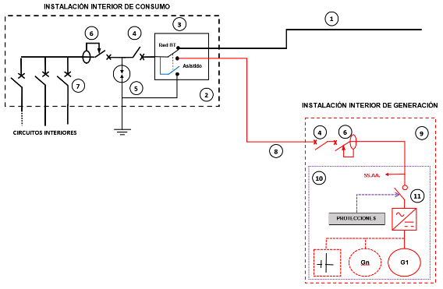
Figura 5. Esquema de una instalación asistida con trasferencia de carga con corte
Leyenda:
- Alimentación de red
- Instalación interior consumo - cuadro general de mando y protección
- Sistema de conmutación (interconexión neutro-tierra en funcionamiento asistido)
- Interruptor general automático (IGA)
- Protector contra sobretensiones transitorias (tipo 2)
- Interruptor diferencial tipo A, B o F
- Dispositivos individuales de mando y protección
- Línea de conexión individual a instalación generadora
- Instalación interior de generación - cuadro mando y protección de generación
- Instalación generadora (conjunto generación-almacenamiento-inversor)
- Interruptor protecciones de generación (puede estar integrado en el generador y ser electrónico sin contactos)
Nota: SS.AA.: Servicios auxiliares de la instalación de generación

Instalaciones generadoras interconectadas
Las prescripciones de la ITC BT-40 son aplicables a todas las instalaciones generadoras interconectadas sea cual sea su potencia, incluidas las de autoconsumo. Todas las instalaciones generadoras interconectadas deben disponer de dispositivos que, por un lado limiten la inyección de corriente continua y la generación de sobretensiones dentro de los rangos establecidos en la reglamentación, y que por otro lado impidan el funcionamiento en isla de dicha instalación con la red de distribución, de forma que la conexión de la instalación generadora no afecte al funcionamiento normal de la red de distribución ni a la calidad de suministro de los clientes conectados a ella.
Las instalaciones de autoconsumo sin excedentes, independientemente de que se conecten a la red de baja tensión o a la de alta tensión, con generación y regulación en baja tensión, deberán disponer de un sistema que evite el vertido de energía a la red de distribución que cumpla los requisitos y ensayos indicados en el apartado 10.
No obstante, estas instalaciones de generación, al igual que el resto de las instalaciones generadoras, se ajustarán a lo establecido en la ITC BT-04 en cuanto a su documentación y puesta en servicio, e independientemente de su potencia y modo de conexión, dispondrán de la documentación requerida según el apartado 9 de esta ITC.
En todas las instalaciones de generación, incluidas las de generación para autoconsumo, la conexión se realizará a través de un cuadro de mando y protección que incluya las protecciones descritas en el apartado 7 de la ITC BT-40, que le sean de aplicación.
La conexión de la instalación de generación podrá realizarse en la instalación de enlace: en una CGP, CPM, CDM o en una centralización de contadores, o directamente a la red de distribución mediante una CGP, CPM o CDM independiente. En el caso de autoconsumos individuales, la conexión también podrá realizarse en la instalación interior (en el cuadro general de mando y protección) de alguno de los suministros de consumo asociados.
En los casos de autoconsumo colectivo en edificios en régimen de propiedad horizontal o, en general, en viviendas que compartan una misma acometida, la instalación de generación no podrá conectarse directamente a la instalación interior de ninguno de los consumidores asociados a la instalación de autoconsumo colectivo.
El autoconsumo colectivo no podrá interconectar suministros si se acoplan a redes de distribución (o acometidas) diferentes, salvo que se pueda garantizar que los efectos derivados de dicha conexión no puedan afectar a la seguridad de dichas redes. La empresa distribuidora deberá ser informada y dar su consentimiento para dicho acoplamiento. La no aprobación deberá ser justificada en base a los criterios de seguridad de las redes de distribución.
Todos los generadores para autoconsumo que se conecten a instalaciones interiores de usuario (véase figura 6), lo harán a través de un circuito independiente y dedicado desde un cuadro de mando y protección que incluya protección diferencial tipo A, B o F, y no podrán conectarse por medio de clavijas.
En instalaciones de viviendas, o instalaciones accesibles al público general y en zonas residenciales o análogas, la sensibilidad del diferencial de generación será igual o inferior a 30 mA, aunque podrá ser de hasta 300 mA cuando se cumplan las condiciones siguientes:
  - El inversor dispone de una función de monitorización de la corriente diferencial permanente y de los cambios bruscos de la corriente diferencial que sea conforme con los requisitos de la norma UNE-EN 62109-2 para inversores conectados a red.
  - La resistencia de puesta a tierra de la instalación medida con telurómetro o con medidor de impedancia de bucle es inferior a 30 ohmios, con el fin de garantizar una tensión de contacto no peligrosa.
El interruptor diferencial de generación debe ser de tipo B de acuerdo con la norma UNE-EN 62423 o UNE-EN 60947-2. Sólo podrá ser de Tipo A o Tipo F si se cumple una de las siguientes condiciones:
  - las instrucciones del fabricante indican que el inversor proporciona al menos una separación simple entre el lado de la corriente alterna y el lado de la corriente continua; o
  - la instalación proporciona al menos una separación simple entre el inversor y el interruptor diferencial, por medio de un transformador separador; o
  - el inversor cumple con la norma UNE-EN 62109-2 y las instrucciones del fabricante no requieren el uso de un interruptor diferencial de Tipo B, en cuyo caso el tipo de diferencial será conforme con las instrucciones del fabricante (Tipo A o Tipo F).
La instalación deberá realizarse siempre por una empresa instaladora habilitada. Esta información deberá ser proporcionada en el punto de venta y suministrada junto con el generador.
Figura 6. Esquema de una instalación interconectada con circuito dedicado
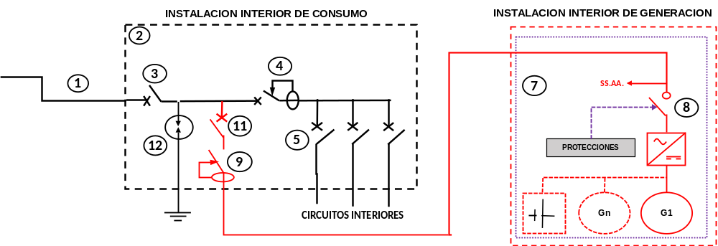
Leyenda:
- Derivación individual (DI)
- Instalación interior consumo - cuadro general de mando y protección
- Interruptor general automático (IGA)
- Interruptor diferencial tipo A, B o F
- Dispositivos individuales de mando y protección de las cargas
- Cuadro mando y protecciones externas de generación
- Instalación generadora (conjunto generación-almacenamiento-inversor)
- Interruptor de protecciones de generación (puede estar integrado en el generador y ser electrónico sin contactos)
- Interruptor diferencial tipo A, B o F de generación
- Seccionador de generación
- Dispositivo individual de mando y protección de la generación
- Protector contra sobretensiones transitorias (tipo 2)
Notas:
- Si el cuadro 6 está integrado en el cuadro 2, los elementos 10 y 11 son el mismo elemento.
- En la figura se ha representado una sola instalación generadora (7) pero pueden existir otras adicionales que se conectarían al cuadro general de mando y protección con sus protecciones correspondientes.
- SS.AA.: Servicios auxiliares de la instalación de generación
Las instalaciones generadoras interconectadas sin consumo asociado o conectadas a redes de distribución siempre tendrán un modo de funcionamiento dependiente, de tal forma que en ausencia de tensión en la red de distribución no podrán alimentar ninguna carga. Mientras que las de generación para autoconsumo conectadas en red interior podrán diseñarse para funcionar bien en modo de funcionamiento dependiente o bien en modo de funcionamiento separado.
En las instalaciones generadoras para autoconsumo interconectadas que estén diseñadas para poder funcionar en modo separado, la transferencia de conexión desde el modo de funcionamiento interconectado con la red de distribución al modo de funcionamiento separado podrá hacerse, mediante un sistema de conmutación, de las dos formas siguientes, según permanezcan alimentadas o no, las cargas:
  - Con corte o paso por cero: se detendrá o desconectará la generación y, posteriormente, se desconectará la instalación de la red mediante el sistema de conmutación. Posteriormente se conectará el generador, que pasará a regular potencia y frecuencia dentro de los márgenes admisibles por las cargas.
  - Sin corte o paso por cero: se desconectará la instalación de la red mediante el sistema de conmutación, manteniendo el generador conectado. El generador dispondrá de los automatismos necesarios para pasar a regular potencia y frecuencia, de forma que tanto el transitorio de conmutación como el funcionamiento permanente esté dentro de los márgenes admisibles por las cargas. Esta forma de trasferencia de conexión solo será admisible para instalaciones generadoras de potencia instalada superior a 100 kW.
En ambos casos el sistema de conmutación y su control deberán ser conformes a los requisitos de detección de funcionamiento en isla incluidos en la norma UNE-EN 62116.
Del mismo modo, la reconexión a la red de distribución también podrá hacerse de las dos formas siguientes:
  - Con corte o paso por cero: se detendrá o desconectará la generación y, posteriormente, se conectarán las cargas a red mediante el sistema de conmutación. En este caso, el sistema de conmutación dispondrá de un bloqueo que impida su cierre con la generación conectada. Finalmente se volverá a conectar la instalación generadora.
  - Sin corte o paso por cero: Se tomará una medida de tensión y frecuencia en el lado de red del sistema de conmutación, para la sincronización del generador con la red. En este caso, el cierre del sistema de conmutación estará condicionado a la existencia de sincronismo entre el generador y la red o a la desconexión del generador.
En funcionamiento en modo separado, la conexión del generador deberá realizarse aguas arriba de la protección contra los contactos indirectos de los circuitos de la instalación interior y el interruptor de acoplamiento llevará un contacto auxiliar u otro dispositivo que permita que al desconectar el neutro de la red de distribución, conecte a tierra el neutro de la generación. Cuando la conexión a tierra del neutro de la generación en modo separado se realice a la tierra de las masas de utilización, se deberá comprobar que la instalación queda configurada como TN-S, y que se garantiza la actuación de las protecciones contra contactos indirectos.
En modo de funcionamiento separado se podrá inhabilitar el sistema antivertido siempre que se restablezca de forma automática cuando vuelva al modo de funcionamiento dependiente
En la figura 7 se muestra un ejemplo de ubicación del sistema de conmutación para la transferencia de conexión desde el modo de funcionamiento interconectado con la red de distribución al modo de funcionamiento separado.
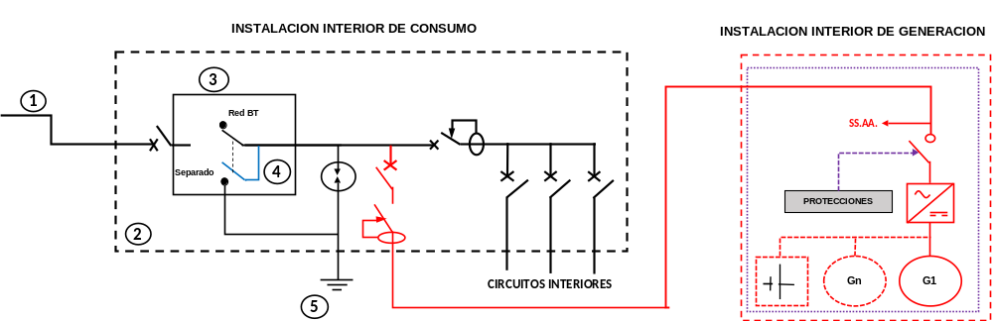
Figura 7. Situación del sistema de conmutación de modo dependiente-separado

Leyenda:
- Conexión a la red de BT
- Instalación interior consumo - cuadro general de mando y protección
- Sistema de conmutación de modo dependiente-separado
- Neutro de la instalación interior
- Tierra de la instalación interior
Notas:
- El sistema de conmutación (3) podrá estar integrado en la instalación interior de generación siempre que se respete el esquema eléctrico de la figura.
- SS.AA.: Servicios auxiliares de la instalación de generación
Los requisitos de los siguientes apartados para las instalaciones generadoras interconectadas se aplicarán en tanto no impidan el cumplimiento de aquellas instalaciones que se encuentren dentro del ámbito de aplicación del Reglamento (UE) 2016/631 y de la normativa que lo desarrolla para su implementación nacional, en la que se establecen requisitos de conexión de generadores a la red.

Potencias máximas de las instalaciones generadoras interconectadas con excedentes.
La potencia máxima instalada de las instalaciones generadoras a interconectar con la red de distribución, tanto de alta, como de baja tensión y con capacidad de vertido en la misma, será la admisible por la normativa aplicable del sector eléctrico.
Por otro lado, para evitar sobrecargas en todos los segmentos de las redes de distribución de baja tensión debidos a la conexión de cargas y generadores a lo largo de las líneas, se adoptarán alguna de las medidas siguientes:
  - Disposición de elementos adecuados de protección contra sobreintensidades de la red de distribución que protejan todos los segmentos de la red.
  - Diseño adecuado de todos los segmentos de la red, coordinado con el control de los suministros o de los generadores por parte de la empresa distribuidora, teniendo en cuenta los consumos reales, los sistemas de control de potencia de los suministros y la topología de la línea para garantizar que no se supera la corriente de diseño de ningún segmento de la línea.
  - Conexión de la instalación de generación directamente a una de las salidas del cuadro de BT del centro de transformación que sea de uso exclusivo para la generación.

Condiciones específicas para el acoplamiento a la red de distribución
Para poder realizar el acoplamiento de la instalación generadora a la red de distribución deben cumplirse íntegramente las siguientes condiciones:
- La instalación generadora deberá poseer un equipo de sincronización, automático o manual, acorde a la tecnología del generador.
- Su contribución al incremento o la caída de tensión en la red de distribución, entre el centro de transformación o la subestación donde se efectúe la regulación de la tensión y su punto de conexión en el escenario más desfavorable para la red, no debe ser superior al 3 % de la tensión nominal de la red de distribución.
- La conexión de la instalación generadora a la red de distribución solo podrá efectuarse cuando en la operación de sincronización las diferencias entre las magnitudes eléctricas del generador y de la red de distribución sean inferiores a las indicadas por el fabricante del generador y, en todo caso, inferiores a las siguientes:
  - Diferencia de tensiones ± 8 %
  - Diferencia de frecuencia ± 0,1Hz
  - Diferencia de fase ± 10º

Equipos de maniobra y protección a disponer en el punto de conexión o de interconexión
La conexión de la instalación generadora no deberá afectar al funcionamiento normal de la red ni a la calidad del suministro de los clientes conectados a ella ni a sus sistemas de telegestión. Tampoco deberá producir cambios en el modo de explotación, protección y desarrollo de la misma. El punto de conexión debe tener elementos que cumplan las funciones de corte en carga y seccionamiento de la red de distribución, a efectos de poder desconectar la instalación generadora.
Las instalaciones de tipo c1) con punto de conexión a la red de distribución de baja tensión, dispondrán en la centralización de contadores, en el MMI, o en la CPM, de un interruptor-seccionador de seguridad, IMI, que será accesible de forma permanente a la empresa distribuidora.
En el caso de las instalaciones generadoras tipo c2) con vertido a red y punto de conexión a la red de alta tensión, la instalación generadora dispondrá de las protecciones y los elementos de maniobra y seccionamiento establecidos en el Reglamento sobre Condiciones Técnicas y Garantías de Seguridad en Instalaciones eléctricas de Alta Tensión, además incorporarán las protecciones que les sean de aplicación de acuerdo a la normativa vigente de requisitos técnicos de conexión a la red.
Para garantizar que las faltas internas de la instalación no perturben el correcto funcionamiento de las instalaciones a las que estén conectadas, ya sean interiores, de enlace o de distribución, existirá un dispositivo individual de mando y protección de la generación, en el punto de interconexión de la instalación generadora.
En el caso de que alguno de dichos interruptores permita el reenganche automático, no podrá reponerse hasta que exista tensión estable en la red de distribución.

Control de la energía reactiva de las instalaciones generadoras interconectadas con excedentes
El factor de potencia de la energía suministrada a la red de la empresa distribuidora debe ser lo más próximo posible a la unidad y, en todo caso, superior a 0,98 cuando la instalación trabaje a potencias superiores al 25 por ciento de su potencia nominal. Consecuentemente en estas instalaciones, cuando la regulación de generación no lo permita, se montarán equipos de compensación de potencia reactiva (p.ej. baterías de condensadores) para lograr dicho factor de potencia.
Adicionalmente, si la instalación de generación debe cumplir los requisitos técnicos en esta materia establecidos en el Real Decreto 413/2014, por el que se regula la actividad de producción de energía eléctrica a partir de fuentes de energía renovables, cogeneración y residuos, o la normativa posterior que lo sustituya, deberá disponer de las capacidades de absorción e inyección de potencia reactiva y de las capacidades técnicas de control de la potencia reactiva que en dicha normativa se establece
Igualmente, si la instalación de generación debe cumplir los requisitos técnicos del Reglamento (UE) 2016/631 y su implementación a nivel nacional, o de las normativas posteriores que los modifiquen o sustituyan, o, en su caso, si debe cumplir los requisitos técnicos del P.O. 12.2 de los SENP, o normativa posterior que lo modifique o sustituya, deberá disponer de las capacidades de absorción e inyección de potencia reactiva y de las capacidades técnicas de control de la potencia reactiva que en dichas normativas se establecen.

CABLES DE CONEXIÓN
Los cables que enlazan la instalación interior de generación con el punto de interconexión deberán estar dimensionados para una intensidad no inferior al 125% de la máxima intensidad de la instalación generadora y para que la caída de tensión no sea superior al 1,5%, con la intensidad nominal de la instalación generadora.

FORMA DE LA ONDA
La tensión generada por la instalación generadora será prácticamente senoidal, y con una tasa de armónicos (relación en % entre el valor eficaz del armónico de orden n y el valor eficaz de la tensión nominal) máxima, en cualquier régimen de carga, de:
  - Armónicos de orden par: 4/n %
  - Armónicos de orden 3: 5%
  - Armónicos de orden impar (≥ 5): 25/n %
Asimismo, en cualquier modo de funcionamiento, se evitará tanto la inyección de corriente continua como la generación de sobretensiones que el funcionamiento de las instalaciones generadoras pueda producir. Los requisitos a cumplir y los métodos de evaluación deberán ajustarse a lo indicado en los apartados 11 y 12 de esta ITC.
Estos requisitos serán de aplicación en tanto no impidan el cumplimiento de los requisitos técnicos de aquellas instalaciones que se encuentren dentro del ámbito de aplicación del Reglamento (UE) 2016/631 y de la normativa que lo desarrolla para su implementación nacional, o de normativas posteriores que los modifiquen o sustituyan, o que, en su caso, se encuentren dentro del ámbito de aplicación del P.O. 12.2 de los SENP, o normativa posterior que lo modifique o sustituya, en las que se establecen requisitos de conexión de generadores a la red, si dichos requisitos les son de aplicación a la instalación de generación.

PROTECCIONES
Las instalaciones generadoras dispondrán de las protecciones específicas necesarias para reducir los daños como consecuencia de defectos internos o externos a ellas.

Protecciones de la instalación
Los circuitos para la interconexión de los generadores a la instalación interior se dotarán de las protecciones establecidas en las correspondientes ITC que les sean aplicables, como si se tratara de una instalación receptora.
Las instalaciones generadoras deben disponer de los siguientes elementos de seccionamiento y protección:
- Dispositivo individual de mando y protección de la generación para protección contra sobreintensidades y con características de seccionamiento general que proporcione aislamiento para la protección de los trabajadores frente al riesgo eléctrico.
- Un Interruptor diferencial tipo A, B o F, con el fin de proteger a las personas contra los contactos indirectos en el caso de derivación de algún elemento a tierra. Cuando la instalación generadora se conecta a la instalación interior a través de un transformador de aislamiento, este transformador se conectará entre la salida del diferencial del circuito de generación del cuadro general de mando y protección de la instalación de consumo y el cuadro de protecciones de la instalación de generación, colocándolo preferentemente en o junto al cuadro de la instalación generadora. En otro tipo de instalaciones que no estén conectadas a redes con régimen de neutro en TT, se aplicará lo establecido en la ITC BT-24 para el corte automático de la alimentación.
- Protectores contra sobretensiones transitorias de tipo 1, aguas arriba del contador, y de tipo 2, en el Cuadro de Mando y Protección y protección contra sobretensiones temporales de acuerdo con la ITC BT-23.
- Un Interruptor de protecciones de generación, para la desconexión-conexión automática de la instalación en caso de anomalía o ausencia de tensión o frecuencia y, cuando proceda, un relé de enclavamiento que evite la conexión del generador a la instalación.
El elemento d) pueden estar integrado en el convertidor/inversor asociado al generador.
Los elementos a) y d) pueden estar integrados en un solo elemento, en cuyo caso este elemento no podrá estar integrado en el convertidor/inversor asociado al generador.
El elemento c) en las ampliaciones o modificaciones de instalaciones existentes donde no sea posible colocar el protector de Tipo 1 aguas arriba de los equipos de medida, éste podrá instalarse en el cuadro general de mando y protección de forma que el nuevo circuito interior de generación quede protegido. En este caso, los DPS de Tipo 1 y de Tipo 2 podrán combinarse en un mismo dispositivo que combine ambas protecciones siempre y cuando se cumpla con los requisitos y ensayos establecidos en la norma UNE-EN 61643-11 para ambos tipos.
Los elementos anteriores deben ser accesibles para la persona titular de la instalación generadora y se ubicarán en la instalación interior. A este respecto, se considerará que la instalación interior se refiere a la vivienda o local privativo de la instalación, que puede ser diferente a la ubicación de los contadores.
Los generadores deben conectarse de tal forma que la protección contra los contactos indirectos por interruptores diferenciales se mantenga efectiva para cada combinación de fuentes de alimentación prevista. Estas protecciones contra contactos indirectos se dimensionarán de manera que se tengan en cuenta los diferentes valores de la impedancia de defecto para las distintas puestas a tierra (red o generador) que puedan darse según el modo de funcionamiento (ver apartados 8.2.2 y 8.2.3).

Protecciones funcionales de la instalación generadora
El sistema de protecciones funcionales de la instalación generadora dispondrá, al menos, de las funciones de protección de máxima y mínima frecuencia (51 Hz y 48 Hz) con una temporización máxima de 0,5 s y de 3 s respectivamente) y máxima y mínima tensión entre fases (entre 1,15 Un y 0,85 Un), como se recoge en la tabla 1.
Tabla 1. Parámetros de desconexión por tensión o frecuencia fuera de límites
Parámetro | Umbral de protección | Temporización máxima
Sobretensión 1 | Un + 10% | 1,5 s
Sobretensión 2 | Un + 15% | 0,2 s
Tensión mínima | Un - 15% | 1,5 s*
Frecuencia máxima | 51 Hz | 0,5 s
Frecuencia mínima | 48 Hz | 3 s
(*) En el caso de instalaciones con obligación de cumplir los requisitos de comportamiento frente a huecos de tensión el tiempo de actuación será igual a 1.5 s.

Las protecciones de instalaciones de generación que tengan que cumplir los requisitos técnicos de las legislaciones que implementan el Reglamento (UE) 2016/631 o de normativa posterior europea que lo modifique o sustituya, o que, en su caso, se encuentren dentro del ámbito de aplicación del P.O. 12.2 de los SENP, o normativa posterior que lo modifique o sustituya deberán coordinar los valores de ajuste de los relés de mínima y máxima frecuencia de acuerdo con las capacidades técnicas exigidas en la normativa que lo desarrolla para su implementación nacional, en la que se establecen requisitos de conexión de generadores a la red. En caso de actuación de la protección de máxima frecuencia, la reconexión solo se realizará cuando la frecuencia alcance un valor menor o igual a 50 Hz.
Para proteger la instalación y las personas ante la ausencia de tensión en la red de distribución, todos los generadores interconectados deberán tener la función de detección de funcionamiento en isla (anti-islanding) que desconecte el generador de la red de distribución en un tiempo máximo de 2s, si es en baja tensión, y de 1s, si es de alta tensión, y que solo permita la alimentación de sus consumos propios cuando opere en modo separado. Las funciones indicadas en la tabla 1 podrán estar incorporadas en el dispositivo de detección de funcionamiento en isla.
Además, se verificará el correcto funcionamiento del sistema de detección de funcionamiento en isla, tanto cuando el inversor trabaja individualmente como cuando múltiples inversores trabajan en paralelo. La verificación se realiza de acuerdo con lo especificado en el apartado 13 de esta ITC.
Adicionalmente, algunos generadores podrán requerir protecciones específicas relacionadas con su propia tecnología. Un ejemplo es la protección de inversión de potencia en generadores síncronos. Este tipo de protecciones debe instalarse lo más cerca posible de los terminales del generador.
La reconexión a la red de un generador desconectado se podrá producir únicamente después de que la tensión y frecuencia de la red de distribución permanezcan dentro de los márgenes normales durante al menos tres minutos.

Protecciones no convencionales del generador
El generador, en función de sus características y forma de conexión, requerirá incorporar protección adicional propia contra sobreintensidades, contra contactos indirectos o contra fallos de aislamiento. Estas protecciones se podrán realizar con material de instalación convencional o estar integradas en el generador como protecciones no convencionales.
Para estas protecciones no convencionales, la verificación de las características funcionales aplicables (por ejemplo, curvas de actuación magnetotérmica o diferencial) serán conformes a los requisitos equivalentes de las normas armonizadas de aplicación al material de instalación convencional. Además, se tendrá en cuenta el análisis del efecto que sobre la protección puedan tener los posibles fallos eléctricos o electrónicos, tanto del generador como de la instalación a la que se conecta, la influencia de los fenómenos de perturbación electromagnética esperables en el entorno en el que está ubicada la instalación generadora, e incluso la influencia que sobre las características de protección pudiesen tener los errores en el software del equipo, cuando proceda.
Para equipos que incorporen protecciones no convencionales, la verificación de las condiciones de protección se realizará mediante informe de ensayos, de los aspectos de:
- Características funcionales aplicables
- Protección contra posibles fallos eléctricos o electrónicos
- Protección contra los fenómenos de perturbación electromagnética
- Protección contra los fallos y/o errores en el software del equipo.
Las protecciones no convencionales comúnmente utilizadas que deben verificarse según el párrafo anterior son:
- Sincronización entre múltiples fuentes de corriente alterna.
- Paradas de operación de emergencia (incluyendo secuencia de parada)
- Sistema de conmutación (conexión/desconexión entre fuentes) y enclavamientos de seguridad (rango válido de tensión y frecuencia).
- Funciones de dispositivos de corriente residual para protección del generador.
- Protección de sobreintensidades del generador.

INSTALACIONES DE PUESTA A TIERRA

Generalidades
Los sistemas de puesta a tierra de las instalaciones generadoras deberán tener las condiciones técnicas adecuadas para que no se produzcan transferencias de defectos a la red de distribución ni a las instalaciones privadas de acuerdo con lo establecido en el ITC BT-18, cualquiera que sea su funcionamiento respecto a ésta: aisladas, asistidas o interconectadas.
Las instalaciones generadoras con punto de interconexión en AT adicionalmente deberán estar provistas de sistemas de puesta a tierra que, en todo momento, aseguren que las tensiones que se puedan presentar en las masas metálicas de la instalación no superen los valores establecidos en la ITC RAT-13 del Reglamento sobre Condiciones Técnicas y Garantías de Seguridad en Instalaciones eléctricas de Alta Tensión.

Características de la puesta a tierra según el funcionamiento de la instalación generadora respecto a la red de distribución de baja tensión

Instalaciones generadoras en modo de funcionamiento aislado.
La red de tierras de la instalación conectada a la generación será independiente de cualquier otra red de tierras. Se considerará que las redes de tierra son independientes cuando el paso de la corriente máxima de defecto por una de ellas no provoca en la otra, diferencias de tensión, respecto a la tierra de referencia, superiores a 50 V.
En las instalaciones de este tipo se realizará la puesta a tierra del neutro del generador y de las masas de la instalación conforme a uno de los sistemas recogidos en la ITC BT-08.
Cuando el generador no tenga el neutro accesible, se podrá poner a tierra el sistema mediante un transformador trifásico en estrella, utilizable para otras funciones auxiliares.
En el caso de que trabajen varios generadores en paralelo, se deberá conectar a tierra, en un solo punto, la unión de los neutros de los generadores.

Instalaciones generadoras en modo de funcionamiento asistido.
Cuando la red de distribución tenga el neutro puesto a tierra, el esquema de puesta a tierra será el TT y el neutro y las masas de la instalación generadora se conectarán a una tierra independiente de las masas de la instalación receptora. Para tal fin, puede utilizarse la puesta a tierra del neutro de la red de distribución. En caso de imposibilidad técnica de realizar una tierra independiente para el neutro del generador, y previa autorización específica del Órgano Competente de la Comunidad Autónoma, se podrá utilizar la misma tierra para el neutro y las masas de la instalación receptora.
Cuando se conmute para que la instalación receptora esté alimentada exclusivamente desde la instalación generadora, siempre se mantendrá conectado el neutro de la instalación generadora al neutro de la instalación receptora.
Para alimentar la instalación desde la generación propia en los casos en que se prevea transferencia de carga sin corte, se dispondrá, en el conmutador de interconexión, un polo auxiliar que cuando pase a alimentar la instalación desde la generación propia conecte a tierra el neutro de la generación.

Instalaciones generadoras en modo de funcionamiento interconectado
La tierra de protección de las masas de la instalación generadora estará conectada a la puesta a tierra de las masas de utilización de la finca o local en la que se ubican. Su neutro siempre se mantendrá conectado al neutro de la instalación receptora.
Cuando la instalación generadora funciona interconectada con la red de distribución en baja tensión, el esquema de puesta a tierra será el TT y se conectarán conjuntamente las masas de la instalación generadora y receptora a una tierra independiente de la del neutro de la red de distribución.
En caso de que la instalación funcione en modo separado alimentándose exclusivamente desde su instalación generadora, el sistema de conmutación dispondrá de un polo auxiliar que, tras desconectar el neutro de la red de distribución, conectará el neutro de la instalación generadora a la tierra de las masas de utilización de la finca o local en la que se ubican.
Para la protección de las instalaciones generadoras trifásicas formadas a partir de generadores monofásicos, se establecerá un dispositivo de detección de la corriente que circula por la conexión de los neutros de los generadores al neutro de la red de distribución, que desconectará la instalación si se sobrepasa la intensidad máxima admisible del conductor neutro.
La instalación generadora deberá disponer de separación galvánica con la red de distribución, bien sea por medio de un transformador de aislamiento, un convertidor/inversor con o sin transformadores de separación o cualquier otro método que garantice el cumplimiento de las siguientes funciones:
- Aislar la instalación generadora para evitar la transferencia de defectos entre la red de distribución y la instalación generadora.
- Proporcionar seguridad personal, cumpliendo lo establecido en la ITC BT-24.
- Evitar la inyección de corriente continua en la red, cumpliendo lo establecido en el apartado 11 de la presente ITC.
La transferencia de defectos entre la red y la instalación generadora se considera resuelta, independientemente del convertidor utilizado, siempre que se cumpla el siguiente esquema aplicado por separado a las distintas partes de la instalación, básicamente convertidor y elementos del generador (por ejemplo, en el caso de generación fotovoltaica, inversores y cada uno de los paneles fotovoltaicos), a menos que estén juntas.
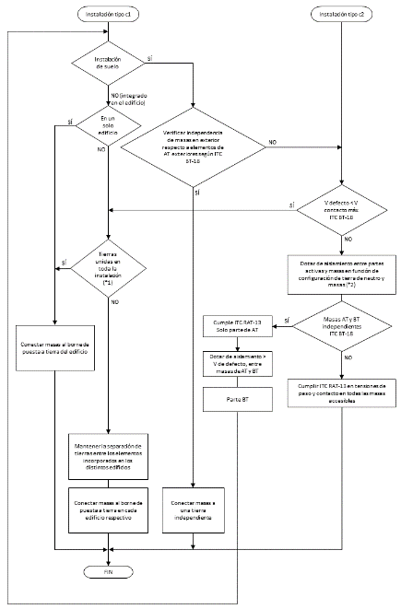
Figura 8. Diagrama de flujo para la puesta a tierra
NOTA 1: En las instalaciones C2 con punto de interconexión en BT y P>100 kW se aplicarán las condiciones de C1 a los efectos del diagrama de flujo.
NOTA 2: En las instalaciones C1 de punto de interconexión en AT y P<100 kW se aplicarán las condiciones de C2 a los efectos del diagrama de flujo
(*1) La unión equipotencial entre tierras de diferentes edificios está contemplada en el reglamento en la ITC BT-26, apartado 3.1.
(*2) En caso de poner protectores de sobretensión entre fases y tierra su tensión de funcionamiento continuo será mayor que la tensión asignada al aislamiento.

Generadores eólicos
La puesta a tierra de protección de la torre y del equipo en ella montado contra descargas atmosféricas será independiente del resto de las tierras de la instalación.

PUESTA EN SERVICIO
Para la puesta en servicio de las instalaciones generadoras, la empresa instaladora habilitada realizará el certificado de la instalación según lo indicado en la ITC BT-04 que necesariamente incluirá un informe de superación de las pruebas indicadas en la tabla 2. El informe será entregado por la empresa instaladora habilitada a la persona titular de la instalación, junto con el certificado de la instalación suscrito por persona instaladora en baja tensión que pertenezca a dicha empresa.
Adicionalmente, para aquellas instalaciones que requieran de permisos de acceso y conexión según la legislación vigente, la persona titular o la empresa instaladora habilitada deberá presentar a la empresa distribuidora de energía eléctrica, el certificado de la instalación que incluye el informe de superación de pruebas y toda la información técnica de aquellas partes que afecten a las condiciones de conexión, acoplamiento, medida y seguridad del suministro eléctrico.
Para las instalaciones generadoras, la empresa distribuidora podrá verificar a su cargo, y antes de realizar la puesta en servicio y dentro de los plazos legalmente establecidos para realizar la conexión de la instalación, que las instalaciones de interconexión y demás elementos que afecten a la seguridad, fiabilidad y calidad del suministro cumplen con la reglamentación aplicable. En caso de desacuerdo se comunicará a los órganos competentes de la Administración, para su resolución.
Tabla 2. Verificaciones y ensayos a realizar en instalaciones generadoras o en sus partes
 | Documentación/ensayo | Aplicable a: | Verificación según: | Instalaciones afectadas
1 | Funcionamiento del sistema de detección de funcionamiento en isla cuando múltiples inversores trabajan en paralelo | Protección anti-isla en generador | Apartado 13 de ITC BT-40 | Interconectadas
2 | Verificación del sistema de detección de funcionamiento en isla, umbrales y tiempos de actuación | Inversores individuales | Apartado 13 de  ITC BT- 40 | Interconectadas
3 | Verificación funcional del sistema de sincronización con red y protecciones funcionales de la instalación generadora | Sistema de sincronización para acoplamiento con la red | Apartado 4.3.2. y apartado 7.2 de  ITC BT- 40 | Interconectadas
4 | Verificación de las condiciones de protección y conmutación de los aspectos de:  - características funcionales aplicables  - protección contra posibles fallos eléctricos o electrónicos  - protección contra los fenómenos de perturbación electromagnética  - protección contra los fallos y/o errores en el software del equipo. | Protecciones integradas en el generador y su sistema de conmutación | Apartado 7.3 de  ITC BT-40 | Todas
5 | Ensayo de inyección de corriente continua | Generador mediante inversor | Apartado 11 de  ITC BT-40 | Todas
6 | Ensayo de generación de sobretensiones | Generador mediante inversor | Apartado 12 de  ITC BT-40 | Interconectadas
7 | Ensayo de sistema para evitar el vertido de energía a la red. | Sistema antivertido en autoconsumos sin excedentes | Apartado 10 de  ITC BT-40 | Interconectadas sin excedentes
8 | Cumplimiento de los reglamentos (UE) y procedimientos de operación de normativa de conexión a red | - Instalaciones generadoras tipo A y B según códigos de red que tengan que cumplir los requisitos del Reglamento (UE) 2016/631 y de la normativa que lo desarrolla para su implementación, o de normativa posterior que lo modifique o sustituya  - instalaciones generadoras que tengan que cumplir los requisitos del P.O. 12.2 de los SENP o de normativa posterior que lo modifique o sustituya | Norma técnica de supervisión de la conformidad de los módulos de generación de electricidad según la normativa correspondiente | Interconectadas según la legislación específica aplicable
9 | Verificación de condiciones de conmutación de las Instalaciones Generadoras Asistidas. | Sistema de Conmutación en la instalación | Apartado 4.2 de  ITC BT-40 | Asistidas
10 | Verificación de condiciones de conmutación de las Instalaciones Generadoras interconectadas que puedan funcionar en modo separado | Sistema de Conmutación en la instalación | Apartado 4.3 de  ITC BT- 40 | Interconectadas que puedan funcionar en modo separado
11 | Verificación de la separación galvánica o inexistencia de transferencia de defectos entre la red y la instalación generadora | Instalación en su conjunto | Apartado 8.2.3 de  ITC BT- 40 | Interconectadas

El informe de superación de pruebas, en lo referente a las filas 1, 2, 3, 4, 5, 6 y 7 de la Tabla 2, debe incluir los ensayos completos realizados por laboratorio acreditado para dichos ensayos, según la norma UNE-EN ISO/IEC 17025, sobre el tipo de generador o protección instalado. Deberá incluir, además de los resultados de los ensayos, la siguiente información, proporcionada por el fabricante o responsable del diseño de la instalación generadora:
  - Esquema básico del sistema, incluyendo la forma de conexión del generador, las protecciones que deben existir o colocar en la instalación y las precauciones aplicables sobre la potencia de las cargas y tipos de receptores que puedan conectarse en los circuitos alimentados simultáneamente por la red y el generador, dependiendo de su conexión a la instalación de autoconsumo.
  - Equipo de medida de potencia y clase de los transformadores de medida para medida de potencia, cuando proceda.
  - Elemento de control. En caso de que vaya incluido en alguno de los dispositivos del sistema, por ejemplo, en el equipo de medida de potencia o en el generador, deberá quedar reflejado.
  - Tipo de comunicaciones empleado entre los diferentes elementos, cuando proceda.
  - Generadores tipo para los que el sistema antivertido es válido, cuando proceda.
  - Potencia y otras características eléctricas del generador tipo ensayado.
  - Algoritmo de control, cuando proceda.
  - Número máximo de generadores a conectar, cuando proceda.
El laboratorio acreditado emitirá un informe con la evaluación de conformidad de los resultados de los ensayos con decisión “cumple” o “no cumple” para los ensayos aplicables.
Los informes o certificados correspondientes al cumplimiento del Reglamento (UE) 2016/631 y de la normativa que lo desarrolla para su implementación nacional (fila 8 de la Tabla 2), serán emitidos por los organismos de evaluación de la conformidad, según el procedimiento descrito en su norma técnica de supervisión.
El informe de superación de pruebas, en lo referente a las filas 9, 10 y 11 de la Tabla 2, debe incluir las verificaciones realizadas por la empresa instaladora habilitada o por el organismo de control, si se requiere una inspección inicial según la ITC BT-05.

SISTEMAS PARA EVITAR EL VERTIDO DE ENERGÍA A LA RED

Generalidades
Los sistemas para evitar el vertido de energía a la red pueden basarse en dos principios de funcionamiento distintos:
- Evitar el vertido a la red mediante un elemento de corte o de limitación de corriente.
Para evitar el vertido de energía a la red, deben disponer de sistemas de medida de la potencia intercambiada con esta, situados aguas arriba de la instalación generadora y de las cargas, que habiliten la desconexión de la generación de la red o la regulación de los sistemas de generación.
- Regulación del intercambio de potencia actuando sobre el sistema generación-consumo.
Este tipo de sistemas se basa en un elemento de control que ajuste el balance generación-consumo, evitando el vertido de energía en la red. Esto puede realizarse mediante control de las cargas, de la generación, o por almacenamiento de energía, u otros medios.
A efectos de fijar los requisitos de los sistemas para evitar el vertido debe tenerse en cuenta dos tipos de sistemas de generación:
  - Instalaciones de generación basadas en alternadores síncronos conectados directamente a la red.
  - Instalaciones eólicas, fotovoltaicas y en general, todas aquellas instalaciones de generación cuya tecnología no emplee un alternador síncrono conectado directamente a red.

Configuraciones y requisitos de conformidad
Se plantean dos tipos de instalaciones. Uno en el que se mide el intercambio de energía con la red (figuras 9 y 10) y otro en el que se mide el consumo de la totalidad de las cargas o parte de ellas (figuras 11 y 12).
La tolerancia del sistema de medida, calculada como la suma de la clase de exactitud del equipo de medida de potencia de antivertido y la clase de los transformadores o sondas de medida de corriente, será mejor o igual a 100 W o al 1% de la potencia nominal del generador, para generadores de más de 10 kW.

Instalaciones con equipo de medida de intercambio de potencia con la red
En las figuras 9 y 10 se muestran los esquemas de este tipo de instalaciones según estén conectadas a las redes de baja o alta tensión, respectivamente.
La instalación deberá funcionar siempre con saldo consumidor en el punto de conexión a red, para lo cual debe existir un consumo interno superior al valor de tolerancia del sistema de medida del antivertido. Cualquier valor que incumpla el requisito anterior deberá de ser corregido en un tiempo inferior a 2 segundos, mediante la limitación de la generación, o su disparo.
Adicionalmente, puede existir un equipo o conjunto de equipos que realizan las funciones de regulación, aunque no está representado en las figuras. El elemento de regulación puede ser independiente o integrado en otros dispositivos de la instalación, como el equipo de medida de potencia o el generador.
El sistema de medida de intercambio de energía con la red se podrá ubicar:
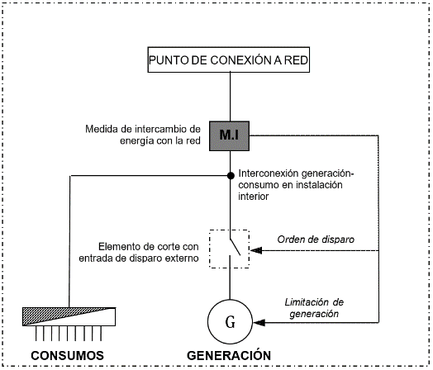
Figura 9. Esquema con equipo de medida de intercambio de energía con la red en instalaciones interconectadas a redes de baja tensión

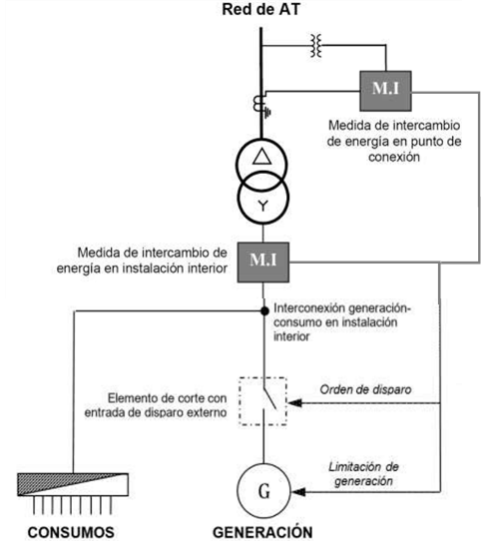
Figura 10. Esquema con equipo de medida de intercambio de energía con la red en instalaciones interconectadas a redes de alta tensión

Instalaciones con equipo de medida de consumo
En las figuras 11 y 12 se muestran los esquemas de este tipo de instalaciones según estén conectadas a las redes de baja o alta tensión, respectivamente. La medida de consumos puede corresponder al consumo total de la instalación o a parte del consumo de la misma. El elemento de control puede ser independiente o estar incluido en otros dispositivos de la instalación, tales como el equipo de medida de potencia, el generador, o las cargas.
En todo momento, la potencia medida en el punto de consumo debe ser superior a la potencia generada. La diferencia entre las potencias de consumo y generación debe superar la suma de las tolerancias de los sistemas de medida de consumo y de limitación de la generación. Cualquier valor que incumpla el requisito anterior deberá de ser corregido en un tiempo inferior a 2 segundos mediante el control de las cargas, de la generación, por almacenamiento de energía, o por otros medios.
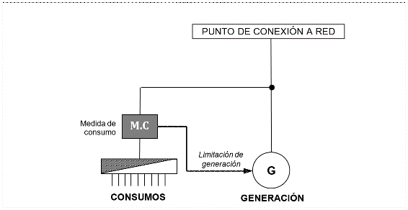
Figura 11. Esquema de medida del consumo de energía en instalaciones conectadas a redes de baja tensión

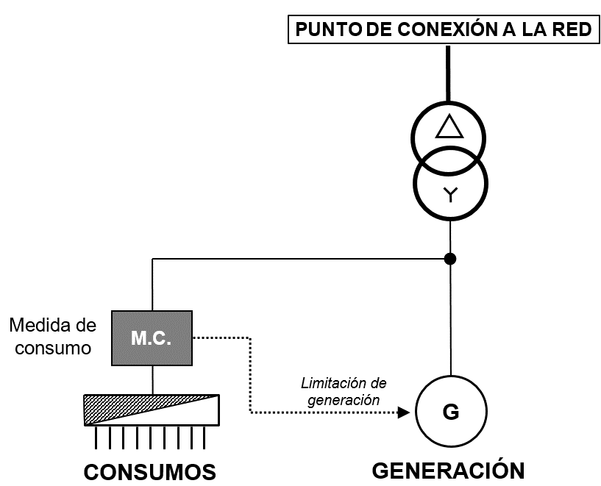
Figura 12. Esquema de medida del consumo de energía en instalaciones conectadas a redes de alta tensión

Determinación del número máximo de generadores a conectar a un sistema antivertido con limitación de potencia
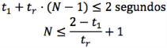
Se deben considerar el tiempo de respuesta del sistema antivertido con varios generadores y se comparará con el tiempo obtenido en caso de un único generador. La diferencia de tiempos resultante permitirá́ determinar el número máximo de generadores que se podrán conectar en la instalación, de acuerdo a:
Siendo:
N: Número máximo de generadores que es posible incluir en el sistema
t₁: Tiempo de respuesta con un único generador. Se tomará el tiempo de respuesta máximo obtenido.
t_{r}: Diferencia entre el tiempo de respuesta máximo con uno y dos generadores.
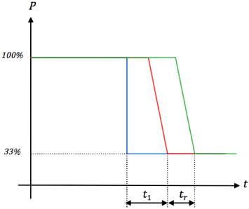
Figura 12. Ejemplo de tiempos de respuesta del sistema ante una desconexión de carga del 100% al 33% con uno o dos
Azul: Potencia consumida por la carga
Rojo: Potencia producida en instalación con un generador
Verde: Potencia producida en instalaciones con dos generadores

Ensayos para evaluar la conformidad
Los ensayos a realizar para evaluar la conformidad del sistema antivertido de energía a la red son los siguientes:

Ensayo para verificar la tolerancia en régimen permanente
El sistema de limitación de potencia deberá garantizar que en régimen permanente la producción de energía cumple con los requisitos del apartado 10.2 en función del tipo de instalación ensayada.
La prueba se debe repetir con los diferentes generadores tipo que vayan a evaluarse para el sistema, pudiéndose probar cada uno de ellos por separado.
Para verificar esta condición se realiza el ensayo de acuerdo al apartado 4.1 de la norma UNE 217001.

Ensayo para verificar la respuesta ante desconexiones de carga
El sistema de limitación de potencia deberá́ garantizar que, ante una desconexión de carga, el generador reajusta su producción llegando de nuevo al régimen permanente en menos de 2 segundos.
La prueba se debe repetir con los diferentes generadores tipo que vayan a evaluarse para el sistema, pudiéndose probar cada uno de ellos por separado.
Para verificar esta condición se realiza el ensayo de acuerdo al apartado 4.2 de la norma UNE 217001.

Ensayo para verificar la respuesta ante incrementos de potencia de la fuente de energía primaria
El sistema de limitación de potencia deberá garantizar que, ante un incremento de potencia en la fuente de energía primaria, por ejemplo, una subida de irradiancia en una instalación fotovoltaica, que lleve a una situación en la que haya más energía disponible que consumo, el generador reajusta su producción llegando de nuevo al régimen permanente en menos de 2 segundos.
La prueba se debe repetir con los diferentes generadores tipo que vayan a evaluarse para el sistema, pudiéndose probar cada uno de ellos por separado.
Para verificar esta condición se realiza el ensayo de acuerdo al apartado 4.3 de la norma UNE 217001.

Ensayo para verificar la actuación en caso de pérdida de comunicaciones
El generador debe dejar de generar en caso de pérdida de la comunicación, tanto si es inalámbrica como si no lo es, entre los diferentes elementos del sistema en un tiempo inferior a 5 segundos. En caso de que el elemento de control esté integrado en uno de los dispositivos requeridos (equipo de medida de potencia o generador) no será preciso comprobar la comunicación entre los elementos integrados en un mismo dispositivo.
Para verificar esta condición se realiza el ensayo de acuerdo al apartado 4.4 de la norma UNE 217001.

REQUISITOS PARA LA CONFORMIDAD EN LA LIMITACIÓN DE LA INYECCIÓN DE CORRIENTE CONTINUA A LA RED
El generador deberá limitar la corriente continua inyectada a red por debajo de un determinado valor.
Los generadores que incorporan un transformador de baja frecuencia (50 Hz) que proporciona una separación galvánica, garantizan la no inyección de corriente continua a la red, por lo que no necesitan realizar ningún ensayo para demostrar que cumplen con este requerimiento.
Si el generador incorpora un transformador de alta frecuencia (que incorporan en su etapa de conversión un convertidor CC/CC) o no dispone de transformador se deberá demostrar que la corriente continua inyectada a red por el generador no supera el 0,5% del valor eficaz de la corriente de salida del generador, cuando el generador funciona entre el 25% y el 100% de su potencia nominal.
Para verificar esta condición se realiza el ensayo de acuerdo al apartado 4.1 de la norma UNE 217002.

REQUISITOS PARA LA CONFORMIDAD EN LA LIMITACIÓN DE SOBRETENSIONES GENERADAS
Un generador no debe provocar sobretensiones cuando se conecta a una red de corriente alterna que alimenta a otras instalaciones eléctricas.
En función del tipo de instalación eléctrica a la que se conecta, se establecen dos grupos de generadores:
- Grupo 1: son los generadores para instalaciones interconectadas de tipo c1).
- Grupo 2: son los generadores para instalaciones interconectadas de tipo c2).
El valor máximo de la sobretensión provocada por los generadores del grupo 1 en la red a la que se conectan, debe ser inferior a los valores indicados de la Tabla 3.
Tabla 3. Sobretensiones máximas admisibles para generadores del grupo 1
Duración de la sobretensión  (ms) | Valor admisible de la sobretensión  (% Un pico)
≤ 0,2 | 280
≤ 0,6 | 218
≤ 2 | 178
≤ 6 | 145
≤ 20 | 129
≤ 600 | 120

El valor máximo de la sobretensión provocada por los generadores del grupo 2, será la indicada en la ITC RAT-09 del Reglamento sobre condiciones técnicas y garantías de seguridad en instalaciones de alta tensión.
Los ensayos para la verificación de la conformidad se realizarán de acuerdo con el apartado 4.2 la norma UNE 217002.

REQUISITOS PARA LA CONFORMIDAD DEL SISTEMA DE DETECCIÓN DE FUNCIONAMIENTO EN ISLA
Los inversores que incorporen sistemas de detección de funcionamiento en isla se describen en la norma UNE-EN 62116. La detección de funcionamiento en isla se debe verificar según lo establecido en esta norma, con factor de calidad Q = 1 ± 0,05 que detecte el funcionamiento en isla en menos de 2 s.
Adicionalmente, se debe verificar el correcto funcionamiento del sistema de detección de funcionamiento en isla cuando dos o más inversores trabajen en paralelo con la red y no dispongan de un sistema antivertido individual de cada inversor. Los ensayos para la verificación de la conformidad se realizarán, de acuerdo con el capítulo 4.3 de la norma UNE 217002.
El ensayo se considera conforme si el inversor ensayado se desconecta en menos de 2 s en las situaciones y para los niveles de potencia nominal del ensayo.

OTRAS DISPOSICIONES
Todas las actuaciones relacionadas con la fijación del punto de conexión, el proyecto, la puesta en servicio y explotación de las instalaciones generadoras seguirán los criterios que establece la legislación en vigor.
La empresa distribuidora de energía eléctrica podrá, cuando detecte riesgo inmediato para las personas, animales y bienes, desconectar las instalaciones generadoras interconectadas, comunicándolo posteriormente, debidamente justificado, al Órgano competente de la Administración.»

Treinta y dos. Se aprueba una nueva Instrucción Técnica Complementaria ITC BT-53, «Instalaciones de sistemas en corriente continua», del Reglamento Electrotécnico para Baja Tensión, aprobado por el Real Decreto 842/2002, de 2 de agosto:

«ITC BT-53

INSTALACIONES DE SISTEMAS EN CORRIENTE CONTINUA
- CAMPO DE APLICACIÓN
- TÉRMINOS Y DEFINICIONES
- PROTECCIÓN PARA GARANTIZAR LA SEGURIDAD CONTRA LOS CHOQUES ELÉCTRICOS
- PROTECCIÓN PARA GARANTIZAR LA SEGURIDAD CONTRA LOS INCENDIOS CAUSADOS POR EQUIPOS ELÉCTRICOS
- PROTECCIÓN PARA GARANTIZAR LA SEGURIDAD CONTRA LAS SOBREINTENSIDADES
  - Protección contra sobreintensidades de los módulos fotovoltaicos
  - Protección de cables contra sobrecargas
    - Protección de los cables para cadena fotovoltaica
    - Protección de los cables para el subgrupo fotovoltaico
    - Protección de los cables para el grupo fotovoltaico
- PROTECCIÓN CONTRA LAS SOBRETENSIONES DE ORIGEN ATMOSFÉRICO O DEBIDO A CONMUTACIÓN
- SELECCIÓN E INSTALACIÓN DE LOS EQUIPOS ELÉCTRICOS
  - Reglas comunes
  - Instalaciones y envolventes
  - Condiciones de servicio
  - Cables eléctricos
  - Canalizaciones
  - Conexiones eléctricas en el lado de corriente continua
  - Dispositivos para la protección contra las sobreintensidades en el lado de corriente continua
- SECCIONAMIENTO Y MANIOBRA
- INSTALACIONES DE PUESTA A TIERRA Y CONDUCTORES DE PROTECCIÓN

CAMPO DE APLICACIÓN
Las prescripciones particulares de esta instrucción se aplican a las instalaciones eléctricas en corriente continua, que formen parte de la instalación interior de un consumidor, o de un generador de electricidad conectado a la red de distribución o a la instalación interior del consumidor.
Las instalaciones o sistemas de corriente continua a los que se refiere esta instrucción son, con carácter no exhaustivo, los siguientes:
  - Las instalaciones eléctricas de un sistema de generación en corriente continua, desde un módulo o conjunto de módulos de generación, pasando por sus circuitos de conexión, hasta su conexión en el inversor que convierte la corriente continua en corriente alterna o hasta su punto de utilización en corriente continua.
  - Las instalaciones eléctricas de un sistema de almacenamiento en corriente continua, mediante baterías de uso doméstico o uso industrial o uso en tracción de vehículos eléctricos, desde un módulo o conjunto de módulos de almacenamiento, pasando por sus circuitos de conexión, hasta su conexión en el inversor que convierte la corriente continua en corriente alterna. En el caso de las instalaciones de almacenamiento mediante baterías de uso en tracción de vehículos eléctricos, esta instrucción aplicará únicamente a partir de la conexión del mismo al resto de la instalación.
  - Otras tecnologías de sistemas de generación o almacenamiento en corriente continua.
De manera general, cuando en el texto de la presente instrucción se refiera al término “fotovoltaico” cabe entender igualmente cualquier otra fuente de generación o sistema de almacenamiento en corriente continua. No obstante, las definiciones y los requisitos de esta ITC se basan en las tecnologías de generación fotovoltaica y deben adaptarse en la medida que sea aplicable a las particularidades de otras tecnologías.
Las prescripciones de esta ITC no serán aplicables a las instalaciones de producción de hidrógeno verde, por sus características específicas. Asimismo, tampoco serán aplicables a las instalaciones de autoconsumo que emplean la tecnología de microinversores que se conectan directamente a los módulos fotovoltaicos.

TÉRMINOS Y DEFINICIONES
Para los fines de este documento, se aplican los términos y definiciones incluidos en la ITC BT-01, además de los siguientes:
  - Módulo fotovoltaico
El conjunto más pequeño de células fotovoltaicas interconectadas completamente protegido ambientalmente.
  - Cadena fotovoltaica
Circuito de uno o más módulos conectados en serie.
  - Grupo fotovoltaico
Conjunto de módulos fotovoltaicos, cadenas fotovoltaicas, subgrupos fotovoltaicos y cajas de conexión de grupos fotovoltaicos interconectados eléctricamente.
Para los propósitos de esta ITC, un grupo fotovoltaico representa todos los componentes hasta los medios de conexión del lado de la corriente continua del inversor u otros equipos eléctricos de conversión de potencia o cargas de corriente continua. Un grupo fotovoltaico no incluye la estructura de los soportes y sus sistemas de anclaje, el sistema de seguimiento, el control térmico y otros accesorios.
Un grupo fotovoltaico puede consistir en un solo módulo fotovoltaico, una sola cadena fotovoltaica, o varias cadenas conectadas en paralelo, o varios subgrupos fotovoltaicos montados en paralelo y sus componentes eléctricos asociados.
  - Generador fotovoltaico
Grupo fotovoltaico que incluye el inversor y el circuito de alimentación fotovoltaico de corriente alterna.
  - Caja de derivación fotovoltaica
Aparamenta eléctrica donde los subgrupos fotovoltaicos o las cadenas fotovoltaicas están conectados y que pueden contener también otros accesorios eléctricos.
  - Subgrupo fotovoltaico
Subconjunto eléctrico de un grupo fotovoltaico formado por cadenas fotovoltaicas conectadas en paralelo.
  - Condiciones de ensayo normalizadas, STC
Condiciones de ensayo especificadas en la norma EN 60904-3 para células y módulos fotovoltaicos.
  - Tensión en circuito abierto en condiciones de ensayo normalizadas, U_{OC STC}
Tensión en condiciones de ensayo normalizadas a través de un módulo fotovoltaico, una cadena fotovoltaica, un grupo fotovoltaico, un subgrupo fotovoltaico sin carga (abiertos).
  - Tensión máxima en circuito abierto, U_{OC MÁX.}
Tensión máxima presente a través de un módulo fotovoltaico, una cadena fotovoltaica, un grupo fotovoltaico, un subgrupo fotovoltaico, sin carga (circuito abierto).
El método para determinar el U_{OC MÁX.} se describe en el anexo B de la norma UNE-HD 60364-7-712.
  - Corriente de cortocircuito en condiciones de ensayo normalizadas, I_{SC STC}
Corriente de cortocircuito bajo condiciones de ensayo normalizadas de un módulo fotovoltaico, cadena fotovoltaica, subgrupo fotovoltaico, grupo fotovoltaico.
  - Corriente máxima de cortocircuito de un grupo fotovoltaico, I_{SC MÁX.}
Corriente máxima de cortocircuito de un módulo fotovoltaico, cadena fotovoltaica, grupo fotovoltaico.
El método para determinar I_{SC MÁX.} se describe en el anexo B de la norma UNE-HD 60364-7-712.
  - Lado corriente continua.
Parte de una instalación fotovoltaica situada entre los módulos fotovoltaicos y los medios de conexión en corriente continua del inversor fotovoltaico.
  - Lado corriente alterna.
Parte de una instalación fotovoltaica situada entre los medios de conexión en corriente alterna del inversor fotovoltaico y el punto de conexión del cable de alimentación fotovoltaico de la instalación eléctrica.
  - Seguimiento del punto de funcionamiento a potencia máxima, MPPT.
Método de control interno de un inversor que asegura una búsqueda para el funcionamiento a potencia máxima. La abreviatura "MPPT" se deriva del término inglés desarrollado correspondiente a "seguimiento del punto de funcionamiento a potencia máxima".
  - MOD_MÁX._OCPR.
Valor asignado máximo de protección contra las sobre intensidades del módulo fotovoltaico.
  - Conexión funcional.
Conexión de uno o varios puntos en un sistema o en el interior de un equipo eléctrico, por razones distintas a la seguridad eléctrica.

PROTECCIÓN PARA GARANTIZAR LA SEGURIDAD CONTRA LOS CHOQUES ELÉCTRICOS
El material eléctrico en el lado de la corriente continua debe considerarse bajo tensión, tanto cuando el lado de la corriente alterna esté desconectado de la red, como cuando el inversor esté desconectado del lado de la corriente continua.
Las medidas generales para la protección contra los choques eléctricos serán las indicadas en la ITC BT-24 con las siguientes excepciones:
Para la protección contra contactos indirectos de las instalaciones en corriente continua solo estarán permitidas las medidas siguientes:
  - Protección por aislamiento doble o reforzado (apartado 4.2 de la ITC BT-24).
  - Protección por utilización de muy baja tensión de seguridad (MBTS).
Para la protección contra los contactos directos de las instalaciones en corriente continua, no estarán permitidas las medidas de basadas en:
  - Protección por medio de obstáculos.
  - Protección por puesta fuera de alcance por alejamiento.
  - Protección en los locales o emplazamientos no conductores.
  - Protección mediante conexiones equipotenciales locales no conectadas a tierra.
  - Protección por separación eléctrica.
Adicionalmente, cuando se utilice la medida de protección por utilización de aislamiento doble o reforzado, el material eléctrico (por ejemplo, los módulos fotovoltaicos), el sistema de canalización (por ejemplo, caja de conexiones) utilizados en el lado de la corriente continua (hasta los medios de conexión en corriente continua del inversor o convertidor) debe ser de aislamiento de clase II o equivalente. Los cables deben ser adecuados para ser utilizados con equipos de clase II.
Cuando se utilice la medida de protección por utilización de muy baja tensión de seguridad (MBTS) y muy baja tensión de protección (MBTP) en el lado de corriente continua, la tensión máxima en circuito abierto U_{OC MÁX.} no debe exceder de 75 V en corriente continua.
Si la tensión nominal excede los 30 V en corriente continua, debe suministrarse protección contra los contactos directos para los circuitos MBTS y MBTP.

PROTECCIÓN PARA GARANTIZAR LA SEGURIDAD CONTRA LOS INCENDIOS CAUSADOS POR EQUIPOS ELÉCTRICOS
El calor generado por los equipos eléctricos no debe causar daños o efectos perjudiciales a los materiales fijos colindantes o a los materiales que previsiblemente puedan estar próximos a dicho equipo. Los equipos eléctricos no deben presentar riesgo de incendio a los materiales colindantes.
Los equipos fijos que causan una concentración de calor deben estar a una distancia suficiente de cualquier objeto fijo o elemento de construcción tal que el objeto o elemento, en condiciones normales, no esté sujeto a temperaturas peligrosas. Por ejemplo, una temperatura superior a su temperatura de ignición. Esto podrá conseguirse mediante ventilación natural o forzada de los equipos o cualquier otro método eficaz.
Se utilizarán canalizaciones eléctricas (cables, conductos cerrados de sección no circular, canales, tubos, bandejas para cables y otros sistemas de canalización eléctrica) no propagadoras de la llama. Los sistemas de conducción de cables con características equivalentes a los clasificados como “no propagadores de la llama” de acuerdo con las series de normas UNE-EN IEC 61084 o UNE-EN 61386 o con la norma UNE-EN 61537, tienen presunción de conformidad con esta prescripción.
Los cables utilizados en el grupo fotovoltaico serán de la clase de reacción al fuego mínima E_{ca}.
Con objeto de asegurar la protección contra incendios debidos a la corriente provocada por los defectos de aislamiento, es necesario que el defecto sea detectado y eliminado lo más rápidamente posible, tanto en el lado de corriente continua como en el de corriente alterna. Los dispositivos conformes a la norma UNE-EN IEC 63027 se consideran que cumplen este requisito.
La forma de detectar y eliminar el defecto depende de las características del inversor:
  - Si el inversor dispone solamente de aislamiento básico respecto de tierra de todos los conductores activos en el lado de corriente continua, debe instalarse un dispositivo controlador del aislamiento (IMD), para verificar el estado de aislamiento durante la vida útil de la instalación, seleccionado de acuerdo con la norma UNE-EN 61557-8 o con la norma UNE-EN IEC 61557-9. Cuando el IMD sea una parte integral del inversor, la selección se realizará según la norma UNE-EN 62109-2.
  - Si el inversor dispone de una conexión funcional a tierra para un conductor activo en el lado de corriente continua, y si se hace uso de ella, debe instalarse un dispositivo automático de desconexión de la corriente de defecto a tierra, en serie con el conductor de conexión funcional, cuyos valores asignados se correspondan con la corriente de cortocircuito máxima del grupo fotovoltaico ISC MÁX., la tensión máxima del grupo fotovoltaico UOC MÁX. y la corriente nominal máxima indicada en la tabla siguiente.
Tabla 1. Corriente nominal del dispositivo de desconexión automático en el conductor de conexión funcional
Potencia asignada total del grupo fotovoltaico  (valor cresta)  kW | Corriente nominal asignada máxima In del dispositivo de desconexión automático  A
≤ 25 | 1
> 25 – 50 | 2
> 50 – 100 | 3
> 100 – 250 | 4
> 250 | 5

Con objeto de asegurar la protección contra los defectos provocados por arco eléctrico se deberá utilizar un equipo de detección y protección contra el arco eléctrico en corriente continua.
La ejecución de las instalaciones queda supeditada al cumplimiento de los requisitos que pudieran aplicar conforme a la legislación específica o sectorial y, en particular, para las instalaciones en edificios de establecimientos industriales, al cumplimiento de los requisitos exigidos por el Reglamento de Seguridad Contra Incendios en los Establecimientos Industriales.
Para el proyecto y ejecución de instalaciones con sistemas estacionarios de almacenamiento de energía con baterías, también denominadas “stand-alone energy storage systems”, mientras que no exista reglamentación específica que desarrolle los requisitos de seguridad, se tomará como referencia la norma NFPA 855.

PROTECCIÓN PARA GARANTIZAR LA SEGURIDAD CONTRA LAS SOBREINTENSIDADES
Las medidas generales para la protección contra las sobreintensidades serán las indicadas en la ITC BT-22, teniendo en cuenta las siguientes particularidades para los sistemas de corriente continua fotovoltaicos.
  - Protección contra sobreintensidades de los módulos fotovoltaicos.
Todas las cadenas conectadas en paralelo deben tener la misma tensión nominal. En la práctica esto significa que cada cadena tiene el mismo número de módulos conectados en serie, utilizando módulos equivalentes.
En un grupo fotovoltaico con una o dos cadenas fotovoltaicas en paralelo, N_{s}, no se requiere un dispositivo protector de sobreintensidad.
En otros casos, cada cadena debe protegerse por un dispositivo de protección, que podrá ser individual de cada cadena o para una agrupación de varias cadenas en paralelo.
Si el inversor tiene varios sistemas independientes de seguimiento del punto de funcionamiento a potencia máxima, MPPT, y la corriente inversa no puede circular de una entrada a la otra debido al diseño del inversor, N_{s} es el número de cadenas conectadas a una entrada individual en corriente continua.
Cuando se utilizan dispositivos de protección individual para cada cadena, su corriente nominal I_{n} debe cumplir con las siguientes condiciones:
1,1 · I_{SC MÁX.} de la cadena ≤ In ≤ I_{MOD_MÁX._OCPR}
1,35 · I_{MOD_MÁX._OCPR} < (N_{s} – 1) · I_{SC MÁX.}
El coeficiente 1,1 se utiliza como margen de seguridad para un funcionamiento inoportuno de los dispositivos de protección, teniendo en cuenta las condiciones de tensión. Dicho coeficiente de 1,1 puede adaptarse en el caso de condiciones especiales, por ejemplo, en caso de reflejos o de tecnologías especiales de módulos fotovoltaicos.
Cuando se utiliza un dispositivo de protección para una agrupación de varias cadenas en paralelo, su corriente nominal, I_{n}, debe cumplir con la siguiente fórmula y cuyo uso no elimina la necesidad de protección individual de cada cadena (en el caso de ser más de dos las cadenas conectadas en paralelo), siendo N_{p} el número de cadenas en paralelo conectadas en el mismo dispositivo de protección de sobreintensidad:
N_{p} · 1,1 I_{SC MÁX.} ≤ I_{n} ≤ I_{MOD_MÁX._OCPR} – (N_{p} – 1) · I_{SC MÁX.}
Los dispositivos de protección contra sobreintensidades utilizados en el lado de la corriente continua deben proteger ambas polaridades, independientemente de la configuración de la instalación. Los diodos de bloqueo utilizados para conectar las cadenas fotovoltaicas en paralelo no deben considerarse como un medio de protección contra las sobreintensidades.
Los dispositivos de protección contra las sobreintensidades del lado de la corriente continua serán o bien fusibles para la protección de los sistemas de energía solar fotovoltaica o bien interruptores automáticos de uso industrial o doméstico, adecuados para su funcionamiento con corriente continua, corriente inversa y corriente crítica. La tensión asignada de los dispositivos de protección debe ser superior al valor de la tensión máxima en circuito abierto U_{OC MÁX} de la cadena fotovoltaica que se protege.
Los fusibles del tipo “gPV” de acuerdo a la norma UNE-EN 60269-6 y los interruptores automáticos conformes con la norma UNE-EN IEC 60947-3 o con la norma UNE-EN 60898-2, tienen presunción de conformidad con esta prescripción.
  - Protección de los cables contra sobrecargas.
    - Protección de los cables para cadena fotovoltaica.
En un grupo fotovoltaico con una o dos cadenas fotovoltaicas en paralelo, no se requiere dispositivo protector de sobreintensidad. En este caso, la corriente permanente admisible I_{z} del cable para cadena fotovoltaica debe ser mayor o igual a la corriente máxima de cortocircuito de la cadena (I_{SC MÁX.} de la cadena):
I_{z} ≥ I_{SC MÁX.} de la cadena
En un grupo fotovoltaico con más de dos cadenas (N_{s}) en paralelo, la corriente máxima inversa que circula en el cable para cadena fotovoltaica es (N_{s} – 1) · I_{SC MÁX}.
Cuando el cable no sea capaz de soportar esta corriente máxima inversa, será necesario disponer de un dispositivo de protección que podrá ser el individual de cada cadena o común a una agrupación de cadenas en paralelo, siempre que la corriente nominal del dispositivo de protección I_{n} sea mayor o igual a la corriente permanente admisible I_{z} de los cables para cadena fotovoltaica:
I_{z} ≤ I_{n}
    - Protección de los cables para el subgrupo fotovoltaico.
En un grupo fotovoltaico con dos subgrupos, no es necesario dispositivo de protección de sobreintensidad de los cables para cada subgrupo fotovoltaico. La corriente permanente admisible I_{z} del cable de cada subgrupo fotovoltaico debe ser mayor o igual a la corriente máxima de cortocircuito del subgrupo (I_{SC MÁX.} del subgrupo):
I_{z} ≥ I_{SC MÁX.} del subgrupo
En un grupo fotovoltaico con más de dos subgrupos (N_{a}) en paralelo, la corriente máxima inversa que circula en un cable para el subgrupo fotovoltaico es (N_{a} – 1) · I_{SC MÁX.} del subgrupo.
Cuando el cable no sea capaz de soportar esta corriente máxima inversa, será necesario disponer de un dispositivo de protección contra las sobreintensidades de los cables del subgrupo fotovoltaico, su corriente nominal I_{n} y la corriente permanente admisible I_{z} de los cables para el subgrupo deben cumplir con las siguientes condiciones:
1,1 I_{SC MÁX.} del subgrupo ≤ I_{n} ≤ I_{z}
    - Protección del cable para el grupo fotovoltaico.
La corriente permanente admisible I_{z} del cable para el grupo fotovoltaico debe ser mayor o igual a la corriente máxima directa del grupo fotovoltaico:
I_{SC MÁX.} del grupo ≤ I_{z}
- PROTECCIÓN CONTRA LAS SOBRETENSIONES DE ORIGEN ATMOSFÉRICO O DEBIDO A CONMUTACIÓN
En general, la protección contra sobretensiones en las instalaciones de corriente continua se realizará en función de la evaluación de riesgo de sobretensiones transitorias.
Para las instalaciones fotovoltaicas, se instalarán dispositivos de protección contra sobretensiones en el lado de corriente continua cuando la longitud máxima, L, del itinerario entre el inversor y los puntos de conexión de los módulos fotovoltaicos de las diferentes cadenas, expresada en metros y excluyendo cualquier longitud de cable que tenga armadura, pantalla o envolvente metálica puesta a tierra o esté enterrada, sea mayor que el valor de la longitud crítica, L_{crit}. Dicha longitud critica, será evaluada en función de la densidad de caída de rayos en el terreno (descargas/km²/año) donde se ubique la instalación fotovoltaica, siguiendo el método de evaluación de riesgos de la norma UNE-HD 60364-7-712.
Si no se realiza el análisis de riesgos, la instalación eléctrica debe proveerse de protección contra sobretensiones transitorias.
Cuando sea requerida la utilización de dispositivos de protección contra sobretensiones transitorias (DPS) en el lado de continua, éstos deben ser de tipo normalizado para instalaciones fotovoltaicas. La tensión asignada de los dispositivos de protección debe ser superior al valor de la tensión máxima en circuito abierto U_{OC MÁX} de la cadena fotovoltaica que se protege.
Los DPS incorporarán un dispositivo para su desconexión en caso de fallo del DPS. No se requiere que este dispositivo de desconexión tenga capacidad de seccionamiento con fines de seguridad. Los dispositivos de desconexión pueden ser internos (incorporados), o externos cuando lo requiera el fabricante del DPS. Puede haber más de una función de desconexión, por ejemplo, una función de protección contra sobreintensidades y una función de protección térmica.
- SELECCIÓN E INSTALACIÓN DE LOS EQUIPOS ELÉCTRICOS
  - Reglas Comunes
Todos los elementos y equipos eléctricos de la instalación de corriente continua, incluidos los módulos fotovoltaicos, serán conformes con los objetivos esenciales de seguridad de la directiva de BT, así como con los requisitos generales del REBT, independientemente de su tensión de funcionamiento, y con otras directivas europeas que les sean de aplicación. Los positivos y negativos de la parte continua de la instalación se conducirán de forma separada, debidamente protegidos y señalizados (códigos de colores, etiquetas, entre otros).
  - Instalaciones y envolventes
Las envolventes del material eléctrico instalado en el exterior deben tener un grado de protección no inferior al IP44 de acuerdo con la norma UNE-EN 60529 y un grado de protección contra el impacto mecánico externo no inferior a IK07 de acuerdo con la norma UNE-EN 62262.
Las envolventes conformes con la serie de normas UNE-EN 61439 o, para entornos domésticos y análogos, con la norma UNE-EN 60670-24, y adicionalmente presenten las características especificadas en este apartado, tienen presunción de conformidad con este requisito.
Los sistemas para almacenamiento de energía a utilizar en entornos residenciales, comerciales y de industria ligera deberán estar construidos de forma que no supongan un peligro para el entorno donde se instalen en función de su tecnología. Los sistemas de almacenamiento de energía de ion-litio que cumplan con los requisitos de la norma UNE-EN IEC 63056 tendrán presunción de conformidad con los requisitos de esta ITC.
Los sistemas para almacenamiento de energía que incorporen celdas o baterías con posibilidad de desprendimiento de gases cumplirán en cuanto a sus condiciones de instalación, con lo indicado en la ITC BT-30.
Los otros sistemas de almacenamiento de energía, que no tienen posibilidad de desprendimiento de gases, para uso en entornos residenciales, comerciales y de industria ligera se deberán instalar en garajes o en cuartos técnicos destinados específicamente a tal fin, no pudiendo instalarse en otras dependencias del interior de las viviendas. Irán protegidas por envolventes que eviten la propagación del incendio o la explosión hacia el exterior, así como la propagación del incendio del exterior al interior, para lo cual dichas envolventes serán metálicas o tendrán una resistencia mínima al fuego de 90 minutos tanto del interior hacia el exterior como del exterior hacia el interior.
  - Condiciones de servicio
Para la selección de dispositivos en los grupos fotovoltaicos,
  - U_{OC MÁX.} debe considerarse como tensión nominal.
  - I_{SC MÁX.} debe considerarse como la corriente de diseño.
Si se utilizan los diodos de bloqueo, el valor asignado de su tensión inversa debe corresponder a 2·U_{OC MÁX}. de la cadena fotovoltaica y su corriente nominal no debe ser inferior a 1,1·I_{SC MÁX.}
Los diodos de bloqueo deben conectarse en serie con las cadenas fotovoltaicas.
  - Cables eléctricos
Los cables en el lado de la corriente continua deben seleccionarse e implementarse de manera que se minimice el riesgo de defectos a tierra y cortocircuitos. Esto debe conseguirse utilizando:
  - Cables unipolares con cubierta no metálica; o
  - Conductores aislados (unipolares) instalados individualmente en tubos o canales aislantes.
Los cables unipolares con cubierta no metálica no deben instalarse directamente en la superficie del tejado o cubierta del edificio.
Los cables a utilizar en el lado de corriente continua (c.c.) serán de los tipos normalizados con tensión asignada en corriente continua no inferior a 1,5 kV entre conductores y entre conductor y tierra. Además, tendrán las características adecuadas para soportar las condiciones de uso previstas como, por ejemplo, los sistemas de instalación y las condiciones ambientales a los que pueden estar expuestos. Los cables que sean de acuerdo con la norma UNE-EN 50618 se consideran que proporcionan presunción de conformidad con los requisitos de esta ITC.
Para determinar la intensidad máxima admisible en régimen permanente I_{z}, se seguirá lo establecido en la ITC BT-19. Para los cables sometidos al calentamiento directo de la parte inferior de los módulos fotovoltaicos, se considerará una temperatura ambiente, como mínimo, igual a 70 ºC.
  - Canalizaciones
Las canalizaciones deben estar dispuestas de manera que no se ejerza ningún esfuerzo sobre las conexiones de los cables, a menos que estén previstas especialmente a este efecto. Su selección e instalación será conforme a lo indicado en ITC BT-20 e ITC BT-21.
Para minimizar las tensiones inducidas debidas a los rayos, la superficie de todos los bucles debe ser lo más pequeña posible, en particular para el cableado de las cadenas fotovoltaicas. Para este fin, los cables de corriente continua y el conductor equipotencial deberían ir unos al lado del otro.
Cuando se instalen baterías, los cables de corriente continua de distinta polaridad se canalizarán por sistemas de conducción de cables separados; por ejemplo, por tubos o canales protectores independientes, uno para cables de polaridad positiva y otro para negativa. Solo podrán compartir la canalización si existe una pared o tabique aislante que separe los cables de polaridades distintas.
Para las instalaciones en corriente continua situadas a la intemperie deberán ser conformes a los requisitos establecidos en la ITC BT-30 para locales mojados. Adicionalmente a las soluciones admitidas en la ITC BT-30 (canales aislantes y tubos), para las canalizaciones a la intemperie, se podrán utilizar:
  - bandejas portacables siempre que su uso se limite a recintos de uso restringido;
  - canales metálicas.
Cuando se utilicen bandejas portacables o canales metálicas, únicamente deberá utilizarse cables con aislamiento y cubierta de los tipos normalizados con tensión asignada en corriente continua no inferior a 1,5 kV. Los cables que sean conformes a la norma UNE-EN 50618 se consideran que otorgan presunción de conformidad a estos requisitos.
Los empalmes o derivaciones deberán realizarse en el interior de cajas de empalme o derivación, con un grado de protección mínimo IP 44.
Las canalizaciones metálicas deberán presentar una resistencia a la corrosión Clase 5 o equivalente.
  - Conexiones eléctricas en el lado de corriente continua
En instalaciones fotovoltaicas los conectores utilizados serán normalizados para aplicaciones de corriente continua en sistemas fotovoltaicos.
Los conectores situados en un lugar accesible a las personas no cualificadas o no instruidas deben ser de un tipo que solamente pueda desconectarse por medio de una llave o de una herramienta o estar instalados dentro de una envolvente que solamente pueda abrirse por medio de una llave o herramienta.
Los conectores conformes con la norma UNE-EN 62852 tienen presunción de conformidad con este requisito.
  - Dispositivos para la protección contra las sobreintensidades en el lado de corriente continua
Los dispositivos de protección contra sobreintensidades del lado de la corriente continua serán fusibles, o interruptores automáticos, o unidades combinadas con fusibles.
En instalaciones fotovoltaicas, deberán seleccionarse conforme a las siguientes condiciones:
  - La tensión nominal de operación (Ue) debe ser mayor o igual a la tensión UOC MÁX. del grupo fotovoltaico;
  - La corriente nominal In tal como se define en el apartado 5;
  - El poder de corte nominal debe ser al menos igual a ISC MÁX. del grupo fotovoltaico;
  - Los dispositivos de protección contra las sobreintensidades deben ser bidireccionales.

- SECCIONAMIENTO Y MANIOBRA
Para permitir el mantenimiento de la instalación de corriente continua deben estar previstos medios de seccionamiento y maniobra, mediante interruptor seccionador, unidades combinadas seccionador-fusibles, o interruptor automático adecuado para el seccionamiento. El seccionamiento no puede ser un dispositivo electrónico integrado en el inversor.
Con objeto de prevenir arcos eléctricos provocados por dispositivos sin poder de corte que puedan utilizarse para abrir un circuito de corriente continua, se deberán adoptar medidas para prevenir la interrupción de la corriente continua en carga, de forma que se evite el funcionamiento intempestivo o no autorizado de dichos dispositivos. Esto puede conseguirse ubicando el dispositivo en el interior de un espacio o envolvente que pueda cerrarse con llave o herramienta y debe marcarse indicando que el dispositivo no es adecuado para la interrupción de corriente continua en carga.
- INSTALACIONES DE PUESTA A TIERRA Y CONDUCTORES DE PROTECCIÓN
La puesta a tierra de las instalaciones de corriente continua debe realizarse de acuerdo con las condiciones establecidas en el apartado 8.2 de la ITC BT-40. Para el cálculo de la sección del conductor de puesta a tierra y de los conductores de tierra, se seguirá la ITC BT-18.
Donde sea necesaria una conexión equipotencial de las estructuras metálicas fotovoltaicas, ya sea por una separación inferior a 2,5 m entre las estructuras metálicas, por instalación en el lado de corriente continua de un DPS, por la posibilidad del inversor de inducir cargas electrostáticas, o por otros motivos; deben conectarse todas las estructuras metálicas de soporte de los módulos fotovoltaicos, incluyendo las canalizaciones metálicas. El conductor de conexión equipotencial debe conectarse a cualquier borne de tierra adecuado.
Los conductores de la conexión equipotencial de los conjuntos fotovoltaicos deben discurrir lo más próximos posible a los conductores positivo o negativo de los módulos o grupos fotovoltaicos para reducir las tensiones inducidas por las descargas atmosféricas.
Si estas estructuras metálicas son de aluminio, deben utilizarse dispositivos de conexión apropiados y que tengan en cuenta la aparición de pares electroquímicos, para asegurar una conexión equipotencial adecuada de todas las partes metálicas.»

Artículo segundo. Modificación del Reglamento sobre condiciones técnicas y garantías de seguridad en instalaciones eléctricas de alta tensión y sus Instrucciones Técnicas Complementarias ITC RAT-01 a 23, aprobado por el Real Decreto 337/2014, de 9 de mayo.

Uno. Se modifica el apartado 4.7 de la Instrucción Técnica Complementaria ITC RAT-09 «Protecciones», cuyo texto completo resulta como sigue:

«ITC RAT-09

PROTECCIONES
- PROTECCIÓN CONTRA SOBREINTENSIDADES
- PROTECCIÓN CONTRA SOBRETENSIONES
- PROTECCIÓN CONTRA SOBRECALENTAMIENTOS
- PROTECCIONES ESPECÍFICAS DE MÁQUINAS E INSTALACIONES
  - Generadores rotativos
  - Transformadores y autotransformadores de potencia
    - Transformadores AT/BT
    - Transformadores y autotransformadores de potencia de relación de transformación de AT/AT
    - Elementos de protección
  - Salidas de línea
  - Baterías de condensadores
  - Reactancias y resistencias
  - Motores de alta tensión
  - Generadores conectados en redes de distribución
    - Criterios generales de protección
    - Protecciones
    - Teledesconexión
    - Reposición automática
    - Generadores conectados a través de inversores electrónicos
  - Parques eólicos

PROTECCIÓN CONTRA SOBREINTENSIDADES
Todas las instalaciones a las que se refiere este Reglamento deberán estar debidamente protegidas contra los efectos peligrosos, térmicos y dinámicos, que puedan originar las corrientes de cortocircuito y las de sobrecarga cuando éstas puedan producir averías y daños en las citadas instalaciones.
Para las protecciones contra las sobreintensidades se utilizarán interruptores automáticos o cortacircuitos fusibles, con las características de funcionamiento que correspondan a las exigencias de la instalación que protegen.
Las sobreintensidades deberán eliminarse por un dispositivo de protección utilizado sin que produzca proyecciones peligrosas de materiales ni explosiones que puedan ocasionar daños a personas o cosas.
Entre los diferentes dispositivos de protección contra las sobreintensidades pertenecientes a la misma instalación, o en relación con otras exteriores a ésta, se establecerá una adecuada coordinación de actuación para que la parte desconectada en caso de cortocircuito o sobrecarga sea la menor posible.

PROTECCIÓN CONTRA SOBRETENSIONES
Las instalaciones eléctricas deberán protegerse contra las sobretensiones peligrosas tanto de origen interno como de origen atmosférico, de carácter transitorio, cuando la importancia de la instalación, el valor de las sobretensiones y su frecuencia de ocurrencia, así lo aconsejen.
Para la protección contra sobretensiones transitorias se utilizarán pararrayos, según las normas UNE-EN 60099-1 y UNE-EN 60099-4. Los bornes de tierra de los pararrayos y, en su caso, los cables de guarda, se unirán a la toma de tierra de acuerdo con lo establecido en la ITC RAT-13.
En general, en redes o instalaciones de tercera categoría no conectadas a líneas aéreas no serán precisas estas protecciones cuando su nivel de aislamiento sea el de la lista 2 según la ITC RAT-12.
- PROTECCIÓN CONTRA SOBRECALENTAMIENTOS
En caso necesario las instalaciones deberán estar debidamente protegidas contra los sobrecalentamientos, de acuerdo con lo que se indica en el apartado 4.

PROTECCIONES ESPECÍFICAS DE MÁQUINAS E INSTALACIONES

Generadores rotativos
Los generadores rotativos y sus motores de arrastre estarán dotados de dispositivos que los protejan tanto contra los defectos mecánicos como contra los defectos eléctricos.
Se deberán instalar las necesarias protecciones y alarmas contra defectos de lubricación y refrigeración.
Asimismo, será necesario disponer en los grupos turbina-generador de un dispositivo que detecte la sobrevelocidad o embalamiento y produzca la parada segura del grupo.
En las protecciones contra defectos eléctricos será necesario, para generadores de cualquier potencia, instalar protección de sobreintensidad contra cortocircuitos o sobrecarga, protección contra sobretensiones de origen atmosférico o internas y protección de falta a tierra en el estator.
Para generadores de potencia superior a 5 MVA dispondrán entre otras, de protección diferencial, protección de máxima y mínima frecuencia, inversión de potencia, falta a tierra en el rotor, defecto de excitación, protección de sobretensión, falta a tierra en el estator y fallo de tensión de alimentación del regulador, aunque siempre estarán dotados de dispositivos de control de la temperatura de los bobinados y del circuito magnético, tales que puedan provocar en el caso necesario la desconexión de la máquina de la red.
En instalaciones de producción de energía eléctrica que dispongan de generadores de potencia superior a los 5 MVA se instalará un sistema de protección contra incendios accionado por el relé de protección diferencial o por termostatos adecuadamente situados.
En el proyecto y montaje se estudiarán los problemas de vibraciones, siendo recomendable el uso de detectores de vibraciones.
Los generadores asíncronos conectados a redes públicas, equipados con baterías de condensadores, estarán protegidos contra las sobretensiones de autoexcitación en caso de falta de tensión en la red pública.
Los generadores del sistema eléctrico se protegerán siguiendo los criterios generales de protección que les resulten de aplicación de acuerdo a la normativa sectorial.

Transformadores y autotransformadores de potencia

Transformadores AT/BT
Los transformadores AT/BT deberán protegerse contra sobreintensidades de acuerdo con los criterios siguientes:
- Los transformadores se protegerán contra sobrecargas por medio de interruptores accionados de alguna de las dos formas siguientes:
  - Mediante dispositivos térmicos que detecten la temperatura del devanado o del medio refrigerante.
  - Mediante relés de imagen térmica o mediante sistemas de monitorización de la intensidad que realicen una imagen térmica del transformador y que, en ambos casos, tengan en cuenta la temperatura ambiente en el interior del centro, local o lugar donde se instala el transformador.
Como excepción, los transformadores de hasta 50 kVA o montados en poste se podrán proteger también con interruptores accionados por relés de sobreintensidad o por relés térmicos, que garanticen la actuación del interruptor en menos de una hora para una intensidad igual a la asignada del transformador.
- Todos los transformadores AT/BT estarán protegidos contra los cortocircuitos de origen externo en el lado de salida. Contra los cortocircuitos internos habrá siempre una protección adecuada en el circuito de alimentación. La protección contra cortocircuitos de transformadores de potencia superior a 1000 kVA se realizará siempre con interruptor automático.
- Cuando los transformadores sean maniobrados frecuentemente en vacío (más de tres veces al mes), por ejemplo, en instalaciones fotovoltaicas que se desconectan periódicamente, se instalarán protecciones contra las sobretensiones de maniobra que se puedan producir por la interrupción de la corriente magnetizante del propio transformador, salvo que dispongan de un sistema de monitorización o de control de las sobretensiones de maniobra que garantice la integridad del aislamiento.
Cuando una instalación particular disponga de varios transformadores AT/BT, deberá existir una protección general que servirá de respaldo de las protecciones individuales de los transformadores y de protección de la celda de medida. Esta protección se realizará bien con cortacircuitos fusibles adecuados a la potencia total de la instalación o bien con interruptor automático. Cuando la suma de las potencias de los transformadores sea superior a 1000 kVA la protección general se realizará siempre con interruptor automático.

Transformadores y autotransformadores de potencia de relación de transformación de AT/AT
Estos transformadores estarán equipados con protección contra sobreintensidades de cualquier tipo, situadas en el lado que más convenga.
Para cualquier potencia, los transformadores y autotransformadores, estarán provistos de dispositivos térmicos que detecten la temperatura de los devanados o del medio refrigerante y de dispositivos liberadores de presión que evacúen los gases del interior de la cuba en caso de arco interno. Para potencia superior a 2,5 MVA en el transformador o igual o superior a 4 MVA en el autotransformador, estarán dotados de un relé que detecte el desprendimiento de gases en el líquido refrigerante.
Para potencias superiores a 10 MVA los transformadores deberán estar provistos de relé de protección diferencial o de cuba que provoque la apertura de los interruptores de todos los devanados simultáneamente. El relé dispondrá de un rearme manual que impida el cierre de los interruptores después de la actuación de éste, a fin de comprobar la gravedad de la avería antes de rearmar el relé.

Elementos de protección
Los transformadores se protegerán contra sobreintensidades de alguna de las siguientes maneras:
- De forma individual con los elementos de protección situados junto al transformador que protegen, o dentro del mismo.
- De forma individual con los elementos de protección situados en la salida de la línea en la subestación que alimenta al transformador en un punto adecuado de la derivación, siempre que esta línea o derivación alimente un sólo transformador.
A los efectos de los párrafos anteriores a) y b) se considera que la conexión en paralelo de varios transformadores trifásicos o la conexión de tres monofásicos para un banco trifásico, constituye un solo transformador.
- De forma agrupada cuando se trate de centros de transformación de distribución pública colocándose los elementos de protección en la salida de la línea en la subestación de alimentación o en un punto adecuado de la red.
En este caso c), se garantizará la protección de cualquiera de los transformadores para un cortocircuito trifásico en sus bornes de baja tensión, el número de transformadores en cada grupo no será superior a ocho, la suma de las potencias nominales de todos los transformadores del grupo no será superior a 800 kVA y la distancia máxima entre cualquiera de los transformadores y el punto donde esté situado el elemento de protección será de 4 km como máximo. En el caso de que se prevean sobrecargas deberá protegerse cada transformador individualmente en BT. La potencia máxima unitaria será de 250 kVA.

Salidas de línea
Las salidas de línea desde cualquier subestación deberán estar protegidas contra cortocircuitos y, cuando proceda, contra sobrecargas. En redes de 1.ª y 2.ª categoría se efectuará esta protección por medio de interruptores automáticos.
Las líneas aéreas de transporte o de distribución pública en las que se prevea la posibilidad de numerosos defectos transitorios, se protegerán con sistemas que eliminen rápidamente el defecto transitorio, equipados con dispositivos de reenganche automático, que podrán omitirse o bloquearse cuando esté justificado técnicamente.
Para redes de distribución pública de 3.ª categoría, las empresas distribuidoras establecerán una normalización de las potencias máximas de cortocircuito en las barras de salida, para las diversas tensiones.

Protección de líneas en redes con neutro a tierra
En estas redes deberá disponerse de elementos de protección contra cortocircuitos que puedan producirse en cualquiera de las fases. El funcionamiento del sistema de protección no debe aislar el neutro de tierra.

Protección de líneas en redes con neutro aislado de tierra
En estas redes cuando se utilicen interruptores automáticos para la protección contra cortocircuito, será suficiente disponer solamente de relés sobre dos de las fases.
En el caso de líneas aéreas habrá siempre un sistema detector de tensión homopolar en la subestación donde este la cabeza de línea. Además, en el caso de subestaciones donde no haya vigilancia directa o por telecontrol, se instalarán dispositivos automáticos, sensibles a los efectos eléctricos producidos por las corrientes de defecto a tierra, que provoquen la apertura de los aparatos de corte.

Baterías de condensadores
Las baterías de condensadores estarán diseñadas para evitar que la avería de un elemento de lugar a su propagación a otros elementos de la batería. Además, se dispondrá de un relé de desequilibrio que provocará la desconexión de la batería a través del interruptor principal. En baterías con varios escalones se analizará el desequilibrio en cada uno de los escalones de forma independiente.
Todas las baterías de condensadores estarán dotadas de dispositivos para detectar las sobreintensidades, las sobretensiones y los defectos a tierra, cuyos relés a su vez provocarán la desconexión del interruptor principal antes citado.
Cada elemento condensador tendrá un sistema de descarga que reduzca la tensión entre bornes a un valor inferior o igual a 75 V desde su desconexión al cabo de 10 minutos para baterías de condensadores de tensión asignada superior a 1 kV y al cabo de 3 minutos para baterías de condensadores de tensión asignada inferior o igual a 1 kV.

Reactancias y resistencias
Las reactancias conectadas a los neutros de transformadores o generadores cuya misión sea crear un neutro artificial, no se dotarán de dispositivos de protección específicos que provoquen su desconexión individual de la red.
Las reactancias destinadas a controlar la energía reactiva de la red, dado que pueden ser por su técnica constructiva equiparables a los transformadores, se protegerán con dispositivos similares a los indicados para los transformadores en el apartado 4.2.

Motores de alta tensión
De forma general, los motores estarán protegidos contra los defectos siguientes:
Motores y compensadores síncronos y asíncronos:
- Cortocircuito en el cable de alimentación y entre espiras.
- Sobrecargas excesivas (mediante detección de la sobreintensidad, o por sonda de temperatura, o por imagen térmica).
- Rotor bloqueado en funcionamiento.
- Arranque excesivamente largo.
- Mínima tensión y sobretensión.
- Desequilibrio o inversión de las fases.
- Defecto a masa del estátor.
- Descebado de bombas (en el caso de accionamiento de este tipo de cargas).
Para los motores y los compensadores síncronos se protegerán contra:
- Pérdida de sincronismo.
- Pérdida de excitación.
- Defecto a masa del rotor.
- Marcha como asíncrono excesivamente larga.
- Sobretensión y subfrecuencia.
- Subpotencia y potencia inversa.
La decisión a cerca de las protecciones a prever en cada caso dependerá de los riesgos potenciales de los defectos mencionados, del tamaño del motor y de la importancia de la función que presta dicho motor.

Generadores conectados en redes de distribución
Este apartado se aplicará a generadores de alta tensión y a las instalaciones generadoras interconectadas clasificadas como c2)
Las instalaciones generadoras interconectadas se definen como las que pueden trabajar en paralelo con la red de distribución, incluidas las instalaciones generadoras asociadas a cualquier modalidad de autoconsumo, y las instalaciones de almacenamiento, que a todos los efectos se considerarán como una instalación generadora.
Las instalaciones generadoras interconectadas de tipo c2) a las que les aplican los requisitos de esta ITC son las instalaciones generadoras con vertido a red, incluidas las de autoconsumo con excedentes, y con punto de conexión a una red de distribución de alta tensión, tanto directamente, como a través de la instalación interior en alta o baja tensión de un suministro conectado en alta tensión, cuya potencia o suma de potencias instaladas de generación sea superior a 100 kW.
En la figura siguiente se muestran tres esquemas explicativos de los tipos de instalaciones generadoras interconectadas a las que le aplica este apartado.
Figura 1. Instalaciones generadoras interconectadas afectadas por la ITC RAT-09

Las instalaciones generadoras se conectarán a la red de distribución, en instalación interior o a través de líneas directas de tal manera que se impida el acoplamiento de puntos distintos de la red de distribución de alta tensión.

Criterios generales de protección
Tanto en la explotación normal como en condiciones anormales tales como las de cortocircuito, los generadores de cualquier tipo, conectados a redes de distribución de alta tensión, no perturbarán el correcto funcionamiento de las redes a las que estén conectadas. Con tal fin, cada generador o agrupación de generadores estará equipado de un sistema de protecciones y de un interruptor automático colocado en el punto de conexión con la red de distribución o en el punto de interconexión con la instalación interior.
El sistema de protecciones del generador o agrupación de generadores garantizará su desconexión en los casos siguientes:
- En caso de maniobras en la red que puedan provocar el funcionamiento en isla de los generadores con parte de la red.
- En caso de faltas internas en la instalación.
- En caso de ciertas faltas en la red, sin que ello impida la contribución de estos generadores a la estabilidad del sistema eléctrico requerida por la normativa aplicable en materia de requisitos técnicos de conexión a la red de los generadores. La desconexión de los generadores antes faltas en la red solo será posible si se cumplen simultáneamente las condiciones siguientes:
  - La falta provoca que los generadores superen, en los correspondientes rangos de tensión y frecuencia establecidos al efecto, los tiempos mínimos sin desconexión requeridos, o que el generador supere las capacidades exigidas de soportar huecos de tensión, sobretensiones transitorias u otros requisitos de robustez aplicables según la normativa de requisitos técnicos de conexión a la red de generadores.
  - Los ajustes de las protecciones son conformes a la normativa aplicable al generador en materia de requisitos técnicos de conexión a la red o, en su defecto, son los establecidos por el gestor de la red de distribución teniendo en cuenta la operación del sistema.
Las protecciones antiisla podrán actuar sobre interruptores colocados en la instalación interior.
Con objeto de mejorar la fiabilidad del sistema de protecciones, los contactos de salida de los relés de protección se conectarán directamente en el circuito de disparo del interruptor automático de alta o baja tensión sobre el que vayan a actuar, garantizando que el circuito que alimenta los contactos de salida del relé y la bobina de disparo del interruptor compartan la misma red de tierra (condición de equipotencialidad). Alternativamente o cuando no se cumpla esta condición de equipotencialidad, la orden del relé se enviará a la bobina de disparo del interruptor por un medio que evite la transferencia de potencial entre sistemas no equipotenciales, por ejemplo, por fibra óptica.
Con el fin de garantizar la fiabilidad del sistema de protecciones, se instalará un sistema con alarma que actúe por ausencia de alimentación auxiliar de las protecciones y con disparo que actúe antes de que la energía de reserva sea insuficiente para la apertura del interruptor de generación.
Cuando dispare el interruptor automático, su reconexión se efectuará tras el restablecimiento de la tensión y frecuencia de la red de distribución, con un período de retardo especificado según las condiciones del apartado de Reposición automática.
El sistema de protecciones y control se adaptará a la red de distribución a la que se conecte y estará dotado de los medios necesarios para admitir un reenganche de la red de distribución, hasta un tiempo de reenganche máximo de 1 segundo. No se admitirá el funcionamiento en isla del generador para una duración superior al tiempo máximo de reenganche anterior.
El punto de medida en alta tensión de las instalaciones que incorporen generación debe disponer de elementos que permitan su seccionamiento tanto por el lado de la red de distribución como por el lado de la instalación interior y que permitan también su puesta a tierra.
En el caso excepcional en el que se evidencie que la instalación supone un riesgo inminente para las personas, o cause daños o impida el funcionamiento de equipos de terceros, la empresa distribuidora, o transportista en su caso, podrá desconectar inmediatamente la instalación, debiendo comunicar y justificar detalladamente dicha actuación excepcional al órgano de la Administración competente en materia de energía y al interesado, en un plazo máximo de veinticuatro horas.

Protecciones
La instalación dispondrá de relés para detectar el funcionamiento en isla y detectar y distinguir faltas en la red de alimentación y faltas internas, acordes con los criterios de protección de la red de distribución a la que se conecta. Se instalarán al menos las protecciones siguientes:
- Mínima tensión con medida de la tensión entre fases o fase tierra según los criterios de protección de la red a la que se conecte la instalación.
- Máxima tensión, con medida de la tensión entre fases o fase tierra, según los criterios de protección de la red a la que se conecte la instalación.
- Máxima tensión homopolar.
- Máxima y mínima frecuencia.
- Sobreintensidad de fase y neutro, tanto temporizada como instantánea. Cuando se trate de redes con neutro aislado, se instalará también sobreintensidad direccional de tierra (Relé 67N).
Las medidas de tensión y corriente necesarias para el funcionamiento de las protecciones anteriores se realizarán en alta tensión.
- Dependiendo de los criterios de protección y explotación de la red de distribución a la que se conecta la instalación, además de las protecciones anteriores se podrá requerir la instalación de una protección adicional que actúe en caso de desconexión de la red, con el fin de evitar el funcionamiento en isla y prevenir daños en caso de reenganche fuera de sincronismo. En función de la tecnología del generador, dicha función de protección podrá ser realizada mediante sistemas basados en comunicaciones, como el teledisparo, o con relés que capten la tensión y corriente medida en el nivel de tensión en el que se encuentre el punto de conexión, todo ello acorde con los criterios de protección de la red de distribución a la que se conecta.
En caso de que el funcionamiento del generador provoque una tensión en su conexión a la red superior a los límites reglamentarios, el generador deberá desconectarse. Dicha desconexión podrá realizarse mediante un relé adicional de máxima tensión, ajustado con tiempos mayores que la protección de máxima tensión por faltas o que la protección antiisla.
En el caso de que la conexión de la instalación a la red de distribución de alta tensión se realice mediante interruptor automático, los relés de sobreintensidad actuarán sobre el interruptor automático en alta tensión, pero si se realiza con ruptofusible actuarán sobre el interruptor automático de baja tensión.
Los relés de tensión y frecuencia podrán actuar sobre el interruptor automático del punto de interconexión de la instalación de generación, ubicado generalmente en baja tensión, siempre que se cumpla la condición de equipotencialidad o se utilice un medio de transmisión, por ejemplo, fibra óptica, para evitar transferencia de potencial. Si no se pueden cumplir estas condiciones los relés actuarán sobre un interruptor automático en alta tensión.
Los Servicios Auxiliares de generación se conectarán generalmente en la propia instalación de generación, compartiendo la medida y sus elementos de protección y maniobra, salvo cuando se opte por un esquema de medida que precise realizar una medida independiente del consumo de los servicios auxiliares, en cuyo caso se conectarán directamente en la red interior o en la red de distribución y sus protecciones corresponderán a las exigibles para una instalación de consumo.

Teledesconexión
La función del sistema de teledesconexión es actuar sobre el elemento de conexión del generador para permitir su desconexión remota. Todos los generadores estarán dotados de un sistema de teledesconexión compatible con la red de distribución a la que se conectan.

Reposición automática
Sólo se permitirá el cierre del interruptor del generador mediante un sistema de reposición automática si se cumplen las siguientes condiciones:
- La apertura previa del interruptor automático no se ha debido a una falta interna del generador.
- La tensión de red se encuentra dentro de los límites de funcionamiento normal, durante un período especificado acorde con las características de la red de distribución a la que se conecte, por defecto de 3 minutos.
- No existe una orden enviada por los sistemas de protección y control de la red de distribución para el bloqueo en posición abierta del interruptor automático del generador.
En los autoconsumos con posibilidad de funcionamiento en modo Separado, es decir, con la instalación de generación alimentando exclusivamente los consumos de la red interior pero todo ello desconectado de la red de distribución, se instalará un sistema de conmutación, que disponga de los enclavamientos y equipos de sincronización necesarios. La conmutación se podrá instalar en baja tensión según lo indicado en la ITC BT-40 del Reglamento Electrotécnico para Baja Tensión, REBT, aunque en el caso de suministros con autoconsumo que dispongan de varios transformadores de potencia dicha conmutación se realizará en alta tensión.

Generadores conectados a través de inversores electrónicos
Los generadores conectados a la red de alta tensión que utilicen inversores electrónicos deberán cumplir todos los requisitos establecidos en este apartado 4.7.
Para limitar la inyección tanto de corriente continua como de sobretensiones a la red de distribución y la correcta detección del funcionamiento en isla con dicha red de distribución, los inversores deben superar los ensayos establecidos en las normas UNE-EN 62116 (para funcionamiento individual) y UNE 217002 (para funcionamiento en paralelo) para lo cual deben disponer de un informe de superación de ensayos realizados por un laboratorio acreditado para dichos ensayos según la norma UNE-EN ISO/IEC 17025.
En el caso de autoconsumos sin excedentes, los sistemas para evitar el vertido de energía a la red cumplirán con lo indicado en la ITC BT-40 del Reglamento Electrotécnico para Baja Tensión, REBT.
Asimismo, una vez instalados deberán cumplir los límites de emisión de perturbaciones indicados en las normas nacionales e internacionales de compatibilidad electromagnética. El funcionamiento del inversor no producirá sobretensiones mayores de las indicadas en la tabla siguiente, incluso durante el transitorio de paso a un funcionamiento en modo Separado en situaciones de baja carga.
Tabla 1. Sobretensiones máximas admisibles entre fases en función de la duración de la sobretensión
Duración, t, de la sobretensión | Valor admisible de la sobretensión (% Un)
0 < t < 1 ms | 200
1 ms ≤ t < 3 ms | 140
3 ms ≤ t < 500 ms | 120
t ≥ 500 ms | 110

Parques eólicos
En caso de Parques Eólicos, y teniendo presente la posible influencia de las descargas atmosféricas a que están sometidas estas instalaciones, deberán tenerse en cuenta los riesgos derivados por este motivo, y disponerse los sistemas de protección contra sobretensiones tipo rayo.»

Disposición adicional única. Actualización de referencias normativas en el texto reglamentario.
Se actualizan las referencias a normas UNE en el texto reglamentario, exceptuando las recogidas en la ITC BT-02 actualizada por el presente real decreto, como sigue:

Uno. Donde dice “CEI 60.189-2” debe decir “UNE 212002-2”.

Dos. Donde dice “CEI 60079-19” debe decir “UNE-EN IEC 60079-19”.

Tres. Donde dice “CEI 61241-3” debe decir “UNE-EN 60079-10-2”.

Cuatro. Donde dice “EN 50281-1-2” debe decir “UNE-EN 60079-14”.

Cinco. Donde dice “la norma UNE 20.460 ” debe decir “la serie de normas UNE-HD 60364”.

Seis. Donde dice “la norma UNE 20.615” debe decir “las normas UNE-EN 61558-2-15 y UNE-EN 61557-8”.

Siete. Donde dice “la Norma UNE 20315” debe decir “las normas UNE 20315-1-1 y UNE 20315-1-2 ”.

Ocho. Donde dice “la norma UNE 20315” debe decir “las normas UNE 20315-1-1 y UNE 20315-1-2”.

Nueve. Donde dice “la norma UNE 20432-3” debe decir “las normas UNE-EN IEC 60332-3-21, UNE-EN IEC 60332-3-22, UNE-EN IEC 60332-3-23, UNE-EN IEC 60332-3-24 y UNE-EN IEC 60332-3-10”.

Diez. Donde dice “norma UNE-EN 60.598” debe decir “la serie de normas UNE-EN IEC 60598”

Once. Donde dice “serie UNE-EN 60598” debe decir “serie UNE-EN IEC 60598”

Doce. Donde dice “UNE 20.324 (EN 60529)” debe decir “UNE-EN 60529”.

Trece. Donde dice “UNE 20.324” debe decir “UNE-EN 60529”.

Catorce. Donde dice “UNE 20.460 -5-52” debe decir “UNE-HD 60364-5-52”.

Quince. Donde dice “UNE 20.460 -5-523” debe decir “UNE-HD 60364-5-52”.

Dieciséis. Donde dice “UNE 20.460 -5-54” debe decir “UNE-HD 60364-5-54”.

Diecisiete. Donde dice “UNE 20.460, parte 4-41 y parte 4-47” debe decir “UNE-HD 60364-4-41”.

Dieciocho. Donde dice “UNE 20.460-3” debe decir “UNE-HD 60364-1 ”.

Diecinueve. Donde dice “UNE 20.460-4-41” debe decir “UNE-HD 60364-4-41”.

Veinte. Donde dice “UNE 20.460-4-43” debe decir “UNE-HD 60364-4-43”.

Veintiuno. Donde dice “UNE 20.460-4-473” debe decir “UNE-HD 60364-4-43”.

Veintidós. Donde dice “UNE 20.460-5-52” debe decir “UNE-HD 60364-5-52”.

Veintitrés. Donde dice “UNE 20.460-5-523” debe decir “UNE-HD 60364-5-52”.

Veinticuatro. Donde dice “UNE 20.460-5-54” debe decir “UNE-HD 60364-5-54”.

Veinticinco. Donde dice “UNE 20.460-5-54” debe decir “UNE-HD 60364-5-54”.

Veintiséis. Donde dice “UNE 20.460-6-61, anexo A” debe decir “UNE-HD 60364-6, anexo B”.

Veintisiete. Donde dice “UNE 20.460-7-705” debe decir “UNE-HD 60364-7-705”.

Veintiocho. Donde dice “UNE 20.460-7-708” debe decir “UNE-HD 60364-7-708”.

Veintinueve. Donde dice “UNE 20.481” debe decir “UNE-EN 61140 ”.

Treinta. Donde dice “UNE 20.572-1” debe decir “UNE-IEC 60479-1”.

Treinta y uno. Donde dice “UNE 20324” debe decir “UNE-EN 60529”.

Treinta y dos. Donde dice “UNE 21.022” debe decir “UNE-EN IEC 60228”.

Treinta y tres. Donde dice “UNE 21.027 ó UNE 21.031 ” debe decir “la serie de normas UNE-EN 50525”.

Treinta y cuatro. Donde dice “UNE 21.027” debe decir “serie de normas UNE-EN 50525”.

Treinta y cinco. Donde dice “UNE 21.027-16” debe decir “UNE-EN 50525-2-21”.

Treinta y seis. Donde dice “UNE 21027 parte 4” debe decir “UNE-EN 50525-2-21”.

Treinta y siete. Donde dice “UNE 21157 parte 1” debe decir “UNE-EN 60702-1”.

Treinta y ocho. Donde dice “UNE EN 50085-1” debe decir “UNE-EN IEC 61084-1”.

Treinta y nueve. Donde dice “UNE EN 50102” debe decir “UNE-EN 62262”.

Cuarenta. Donde dice “UNE EN 60598-1” debe decir “UNE-EN IEC 60598-1”.

Cuarenta y uno. Donde dice “UNE EN” debe decir “UNE-EN”.

Cuarenta y dos. Donde dice “UNE-EN 50.085” debe decir “UNE-EN IEC 61084”.

Cuarenta y tres. Donde dice “UNE-EN 50.086-2-1” debe decir “UNE-EN IEC 61386-21”.

Cuarenta y cuatro. Donde dice “UNE-EN 50.086-2-2” debe decir “UNE-EN IEC 61386-22”.

Cuarenta y cinco. Donde dice “UNE-EN 50.086-2-3” debe decir “UNE-EN IEC 61386-23”.

Cuarenta y seis. Donde dice “UNEEN 50.200” debe decir “UNE-EN 50200”.

Cuarenta y siete. Donde dice “UNE-EN 60.598-2-18” debe decir “UNE-EN IEC 60598-2-18”

Cuarenta y ocho. Donde dice “UNE-EN 60.598-2-22” debe decir “UNE-EN IEC 60598-2-22”

Cuarenta y nueve. Donde dice “UNE-EN 60079-10” debe decir “UNE-EN IEC 60079-10-1”.

Cincuenta. Donde dice “UNE-EN 60079-17” debe decir “UNE-EN IEC 60079-17”.

Cincuenta y uno. Donde dice “20.062” debe decir “20062”.

Cincuenta y dos. Donde dice “20.392” debe decir “20392”.

Cincuenta y tres. Donde dice “20.460-4-45” debe decir "20460-4-45”.

Cincuenta y cuatro. Donde dice “21.1002” debe decir “211002”.

Cincuenta y cinco. Donde dice “21.123” debe decir “21123”.

Cincuenta y seis. Donde dice “21.150” debe decir “21150”.

Cincuenta y siete. Donde dice “21.155” debe decir “21155”.

Cincuenta y ocho. Donde dice “21.166” debe decir “21150”.

Cincuenta y nueve. Donde dice “21.302” debe decir “21302”.

Sesenta. Donde dice “50.015” debe decir “60079-6”.

Sesenta y uno. Donde dice “50.018” debe decir “60079-1”.

Sesenta y dos. Donde dice “50.020” debe decir “60079-11”.

Sesenta y tres. Donde dice “50.039” debe decir “60079-25”.

Sesenta y cuatro. Donde dice “50.065” debe decir “50065”.

Sesenta y cinco. Donde dice “50.086-1” debe decir “61386-1”.

Sesenta y seis. Donde dice “50.086-2-4” debe decir “50626-1”.

Sesenta y siete. Donde dice “50.102” debe decir “62262”.

Sesenta y ocho. Donde dice “50.107” debe decir “50107”.

Sesenta y nueve. Donde dice “50039” debe decir “60079-25”.

Setenta. Donde dice “50086” debe decir “61386-1”.

Setenta y uno. Donde dice “50086-1” deber decir “61386-1”.

Setenta y dos. Donde dice “50102” debe decir “62262”.

Setenta y tres. Donde dice “60.061” debe decir “60061”.

Setenta y cuatro. Donde dice “60.079” debe decir “60079”.

Setenta y cinco. Donde dice “60.309” debe decir “60309”.

Setenta y seis. Donde dice “60.335” debe decir “60335”.

Setenta y siete. Donde dice “60.423” debe decir “60423”.

Setenta y ocho. Donde dice “60.439-4” debe decir “61439-4”.

Setenta y nueve. Donde dice “60.669” debe decir “60669”.

Ochenta. Donde dice “60.742” debe decir “60742”.

Ochenta y uno. Donde dice “60.831” debe decir “60831”.

Ochenta y dos. Donde dice “60.947” debe decir “60947”.

Ochenta y tres. Donde dice “60.998” debe decir “60998”.

Ochenta y cuatro. Donde dice “60439-2” debe decir “61439-6”.

Ochenta y cinco. Donde dice “61.196” debe decir “61196”.

Disposición transitoria primera. Organismos de control habilitados con anterioridad a la entrada en vigor de este real decreto.
Los organismos de control habilitados de acuerdo con lo previsto en el Reglamento Electrotécnico para Baja Tensión, aprobado por Real Decreto 842/2002, de 2 de agosto, podrán continuar desarrollando las actividades que se vean afectadas por el presente real decreto para las que están habilitados durante el plazo de dieciocho meses, a contar desde la fecha de entrada en vigor de este real decreto.
Transcurrido dicho plazo, estos organismos deberán estar acreditados y habilitados con arreglo al Reglamento Electrotécnico para Baja Tensión consolidado tras las modificaciones efectuadas por este real decreto, y en su caso, a sus normas de desarrollo.

Disposición transitoria segunda. Regularización administrativa de instalaciones.
Las personas titulares de las instalaciones incluidas en el ámbito de aplicación del Reglamento Electrotécnico para Baja Tensión cuya ejecución y posterior puesta en marcha se hubiera efectuado con anterioridad a la entrada en vigor de este real decreto, pero que, por diversos motivos y siendo obligatoria su comunicación, no exista constancia de la presentación de la documentación requerida para su puesta en servicio en el órgano competente de las respectivas Comunidades Autónomas, deberán presentar ante el órgano competente de la Comunidad Autónoma, la siguiente documentación:
- Declaración responsable de la persona titular indicando el año de instalación y puesta en servicio.
- Informe técnico en el que se describa la situación real de la instalación y que contenga, como mínimo:
  - la descripción de la misma;
  - su uso;
  - en su caso, el número CUPS;
  - la referencia catastral de la ubicación de la instalación;
  - el esquema de funcionamiento de la instalación;
  - los planos; y
  - la justificación del cumplimiento de la reglamentación vigente en el momento de la fecha de realización de la instalación o de la reglamentación actual y que se encuentra en correcto estado de funcionamiento.
El informe técnico de las instalaciones que requiriesen proyecto, será firmado por persona técnica titulada competente cuando así lo exigiera la normativa que estaba en vigor en el momento de la puesta en servicio de ese tipo de instalación. Para los casos restantes, la documentación técnica será firmada por persona instaladora habilitada para ese ámbito reglamentario.
- Certificado de inspección con resultado favorable, emitido por un organismo de control, en el que se verifiquen las condiciones de seguridad de la instalación de acuerdo con la reglamentación con la que fue puesta en servicio. Se exceptúan de este certificado a las instalaciones para las que dicha reglamentación exige únicamente una memoria técnica de diseño.

Disposición transitoria tercera. Inspecciones periódicas de las instalaciones existentes dentro del ámbito de aplicación del Reglamento Electrotécnico para Baja Tensión.
- Las instalaciones existentes a la entrada en vigor de este real decreto serán inspeccionadas de acuerdo con las exigencias técnicas de los reglamentos y de las instrucciones técnicas complementarías según las cuales fueron ejecutadas y puestas en marcha. La periodicidad y los criterios para realizar las inspecciones serán los indicados en la Instrucción Técnica Complementaria ITC BT-05 del Reglamento Electrotécnico para Baja Tensión consolidado tras las modificaciones efectuadas por este real decreto.
- El plazo para realizar la primera inspección, a partir de la entrada en vigor del presente real decreto, se contará a partir de la última inspección periódica realizada, de acuerdo con el Real Decreto 842/2002, de 2 de agosto, por el que se aprueba el Reglamento Electrotécnico para Baja Tensión o desde la fecha de la puesta en servicio de la instalación o, en su defecto, desde la regularización administrativa de la instalación según lo indicado en la disposición transitoria segunda.
- Sin perjuicio de lo indicado en el apartado 2, las instalaciones eléctricas comunes de los edificios de viviendas de potencia total instalada por caja general de protección del edificio superior a 50 kW e inferior a 100 kW que, conforme a la ITC BT-05, deben inspeccionarse de forma periódica cada 10 años, deberán tener su primera inspección periódica en los siguientes plazos:
  - Aquellas con potencia superior a 85 kW y de hasta 100 kW dispondrán de un plazo de 18 meses desde la entrada en vigor del presente real decreto.
  - Aquellas con potencia superior a 70 kW y de hasta 85 kW dispondrán de un plazo de 24 meses desde la entrada en vigor del presente real decreto.
  - Aquellas con potencia superior a 50 kW y de hasta 70 kW dispondrán de un plazo de 36 meses desde la entrada en vigor del presente real decreto.
- Las instalaciones generadoras de autoconsumo colectivo sin excedentes de más de 15 kW y de hasta 100 kW que, conforme a la ITC BT-05, deben inspeccionarse de forma periódica cada 10 años, deberán tener su primera inspección periódica en los siguientes plazos:
  - Aquellas con potencia superior a 75 kW y de hasta 100 kW dispondrán de un plazo de 18 meses desde la entrada en vigor del presente real decreto.
  - Aquellas con potencia superior a 35 kW y de hasta 75 kW dispondrán de un plazo de 24 meses desde la entrada en vigor del presente real decreto.
  - Aquellas con potencia superior a 15 kW y de hasta 35 kW dispondrán de un plazo de 36 meses desde la entrada en vigor del presente real decreto.

Disposición transitoria cuarta. Instalaciones en ejecución en la fecha de entrada en vigor del real decreto.
- Las instalaciones en fase de ejecución, siempre que el correspondiente proyecto de instalación haya sido firmado electrónicamente o visado antes de la entrada en vigor de este real decreto, o, en el caso de instalaciones que no requieren proyecto, si la licencia de obras fue solicitada antes de la entrada en vigor del presente real decreto o la memoria técnica ha sido firmada electrónicamente antes de dicha entrada en vigor, dispondrán de un plazo máximo de dos años durante los cuales se podrán poner en servicio de acuerdo con lo establecido en la normativa vigente en el momento de la firma del proyecto o memoria, visado del proyecto o solicitud de licencia de obras, según corresponda.
En la documentación de la instalación se hará constar que la misma se acoge a la aplicación de la presente disposición transitoria.
- Sin perjuicio de lo indicado en el apartado 1, a los transformadores de AT/BT de las instalaciones incluidas en el ámbito de aplicación del Reglamento sobre condiciones técnicas y garantías de seguridad en instalaciones eléctricas de alta tensión, aprobado por el Real Decreto 337/2014, de 9 de mayo, y cuyo diseño técnico hubiera sido realizado antes de la entrada en vigor del presente real decreto, les será de aplicación la disposición transitoria sexta.

Disposición transitoria quinta. Empresas instaladoras de baja tensión previamente habilitadas.
Las empresas instaladoras de baja tensión habilitadas a la fecha de entrada en vigor del presente real decreto podrán seguir realizando la actividad objeto de habilitación sin que deban presentar la declaración responsable regulada en la ITC BT-03 del Reglamento Electrotécnico para Baja Tensión consolidado tras las modificaciones efectuadas por este real decreto.

Disposición transitoria sexta. Instalaciones de alta tensión existentes a la entrada en vigor de este real decreto.
- Los transformadores de AT/BT de instalaciones existentes a la entrada en vigor del presente real decreto, incluidas en el ámbito de aplicación del Reglamento sobre condiciones técnicas y garantías de seguridad en instalaciones eléctricas de alta tensión, aprobado por el Real Decreto 337/2014, de 9 de mayo, deberán disponer de los medios de protección contra sobrecargas indicados en el apartado 4.2.1 de la ITC RAT-09 en un plazo de 6 años a partir de la entrada en vigor del presente real decreto.
- No obstante lo anterior, no será necesario instalar los medios de protección indicados en el apartado 4.2.1 de la ITC RAT-09 en el caso de transformadores AT/BT de instalaciones existentes que estén equipados con sistemas de supervisión continua de carga. Los transformadores de AT/BT de instalaciones existentes dispondrán de los siguientes plazos para contar con sistemas de supervisión continua de carga:
  - Instalaciones existentes a la entrada en vigor del Real Decreto 337/2014, de 9 de mayo, por el que se aprueban el Reglamento sobre condiciones técnicas y garantías de seguridad en instalaciones eléctricas de alta tensión y sus Instrucciones Técnicas Complementarias ITC RAT-01 a 23: 3 años.
  - Resto de instalaciones: en la fecha de entrada en vigor del presente real decreto.
En estos casos, se admitirá como alternativa a lo indicado en el apartado 4.2.1 de la ITC RAT-09 la supervisión continua horaria de la intensidad de carga, siempre y cuando su factor de carga determinado como promedio de medidas instantáneas durante una hora esté permanentemente por debajo del 80% de la carga asignada del transformador. En caso de que se sobrepasara el 80% de la carga asignada del transformador, se deberán instalar los medios de protección contra sobrecargas indicados en el apartado 4.2.1 de la ITC RAT-09, dentro del plazo indicado en el apartado 1.

Disposición transitoria séptima. Interruptores diferenciales tipo AC.
En aquellas instalaciones en que, con anterioridad a la entrada en vigor de este real decreto, la utilización de interruptores diferenciales tipo AC quedaba contemplada en el Reglamento Electrotécnico para Baja Tensión, se seguirán pudiendo instalar durante un plazo de dos años desde la entrada en vigor del presente real decreto.

Disposición transitoria octava. Mantenimiento de las instalaciones.
Las instalaciones que, conforme a la ITC BT-05, tengan la obligación reglamentaria de suscribir un contrato de mantenimiento con una empresa instaladora habilitada, dispondrán de un plazo de 12 meses para el cumplimiento de este requisito desde la entrada en vigor de este real decreto.
Los criterios técnicos y requisitos que deberán cumplir las actividades de mantenimiento y los informes de verificación correspondientes quedarán regulados por las normas elaboradas a tal efecto cuando éstas queden incluidas en el listado de normas de referencia de la ITC BT-02 de este reglamento. Hasta ese momento, las verificaciones de mantenimiento se llevarán a cabo de acuerdo con la norma UNE-HD 60364-6.

Disposición derogatoria única. Derogación normativa.
Quedan derogadas cuantas disposiciones de igual o inferior rango se opongan a lo dispuesto en este real decreto.
Queda derogado el artículo 14 del Real Decreto 1699/2011, de 18 de noviembre, por el que se regula la conexión a red de instalaciones de producción de energía eléctrica de pequeña potencia.

Disposición final primera. Título competencial.
Este real decreto se dicta al amparo de lo dispuesto en el artículo 149.1.13.ª de la Constitución Española, que atribuye al Estado las competencias exclusivas sobre bases y coordinación de la planificación general de la actividad económica.

Disposición final segunda. Habilitaciones normativas.
Se faculta a la persona titular del Ministerio de Industria y Turismo para:
- Dictar, en el ámbito de sus competencias, las disposiciones necesarias para asegurar la adecuada aplicación y desarrollo de los reglamentos afectados por este real decreto.
- Modificar y actualizar los reglamentos afectados por este real decreto y sus instrucciones técnicas complementarias, a fin de mantenerlos permanentemente adaptados al progreso de la técnica y a las disposiciones de derecho internacional o de la Unión Europea en la materia.
- Aprobar instrucciones técnicas complementarias adicionales a las existentes que regulen otro tipo de instalaciones que puedan surgir como consecuencia de los avances de la técnica y de las nuevas tecnologías, y que se encuentren dentro del ámbito de aplicación del presente reglamento.
- Aprobar, mediante orden, nuevas prescripciones técnicas que, teniendo el carácter de prescripciones críticas de seguridad, deban aplicarse a las instalaciones existentes o en ejecución dentro del ámbito de aplicación de los reglamentos afectados por este real decreto.
- Aprobar, mediante orden, nuevas prescripciones técnicas de obligado cumplimiento cuando éstas vengan impuestas por un reglamento o directiva europeos.
- Declarar de obligado cumplimiento, mediante orden, las normas emitidas por organismos de normalización europeos o internacionales siempre que correspondan al ámbito de aplicación de los reglamentos afectados por este real decreto y sus instrucciones técnicas complementarias.

Disposición final tercera. Entrada en vigor.
El presente real decreto entrará en vigor el 2 de enero de 2026. No obstante, podrá aplicarse voluntariamente desde la fecha de su publicación en el «Boletín Oficial del Estado».

Dado en Madrid, a xx de x de xxxx

ELÉVESE AL CONSEJO DE MINISTROS

Madrid,

EL MINISTRO DE INDUSTRIA Y TURISMO

Jordi Hereu i Boher

La norma será aplicable únicamente a los conjuntos de aparamenta de acuerdo con la definición de la ITC BT-01, no a aquellos cuadros eléctricos montados in-situ
La norma será aplicable únicamente a los conjuntos de aparamenta prefabricados de acuerdo con la definición de la ITC BT-01, no a aquellos cuadros eléctricos montados in-situ
La norma será aplicable únicamente a los conjuntos de aparamenta prefabricados de acuerdo con la definición de la ITC BT-01, no a aquellos cuadros eléctricos montados in-situ

